МИНИСТЕРСТВО ОБРАЗОВАНИЯ И НАУКИ РФ
КЕМЕРОВСКИЙ ТЕХНОЛОГИЧЕСКИЙ
ИНСТИТУТ ПИЩЕВОЙ ПРОМЫШЛЕННОСТИ
СРЕДНЕТЕХНИЧЕСКИЙ ФАКУЛЬТЕТ

Кафедра технологического и холодильного оборудования

КОНСПЕКТ

«Пожарная техника»
для специальности 280104 «Пожарная безопасность», направления 280000 «Безопасность жизнедеятельности»

Кемерово 2011 г.
Составители:
А.С. Морозов преподаватель спецдисциплин кафедры ТХО, канд. техн. наук;
Д.Л. Львов, зав. кафедрой ТХО, канд. техн. наук.

Рассмотрено и утверждено на заседании
кафедры технологического и холодильного оборудования
Протокол № 1 от 03.09.11

Рекомендовано методической комиссией
Среднетехнического факультета
Протокол № 5 от 29.12. 2011

Представлены материалы для студентов и преподавателей, необходимые для изучения студентами среднетехнического факультета дисциплине «Пожарная техника».

© КемТИПП, 2011
ВВЕДЕНИЕ
В настоящее время пожарная техника включает первичные средства тушения, пожарные машины, стационарные установки пожаротушения и средства пожарной связи. Она создавалась и совершенствовалась на основе технического прогресса. Ее развитие осуществлялось на протяжении столетий и прошло большой путь от простого снаряжения до мощных средств тушения пожаров. По мере развития техники создавались новые огнетушащие вещества, средства доставки личного состава и огнетушащих веществ на пожар. Все это сложное техническое оборудование требует квалифицированной эксплуатации, обслуживания и ремонта. По этому изучение практических навыков эксплуатации и обслуживания современной пожарной техники является чрезвычайно важным аспектом в процессе подготовки специалистов пожарной охраны.

1. БОЕВАЯ ОДЕЖДА ПОЖАРНОГО

Боевая одежда пожарного - одежда, предназначенная для защиты тела человека от опасных и вредных факторов окружающей среды, возникающих при тушении пожаров и проведении связанных с ними первоочередных аварийно-спасательных работ, а также от неблагоприятных климатических воздействий.
БОП подразделяют по уровню защиты от тепловых воздействий:
БОП I уровня должна защищать от высокой температуры, тепловых потоков большой интенсивности и возможных выбросов пламени при работе в экстремальных ситуациях, возникающих при тушении пожара, проведении разведки и спасании людей. Она должна изготавливаться из термостойких тканей со специальными пропитками или покрытиями;
БОП II уровня должна защищать от повышенных температур и тепловых потоков и изготавливаться из брезента со специальными пропитками либо из других материалов, не уступающих брезенту по своим характеристикам;
БОП III уровня должна защищать от тепловых воздействий невысокой интенсивности и изготавливаться из искусственной кожи.
БОП должна использоваться в климатических зонах с температурой окружающей среды от минус 40 до 40 °С.
БОП должна иметь накладки в виде полос шириной не менее 50 мм с флуоресцентными (светоотражающими) и люминесцентными покрытиями.
Накладки должны располагаться на уровне плечевого пояса в области груди и спины, а также в виде непрерывных кольцевых лент по низу куртки и брюк (полукомбинезона) и на рукавах.
На спине куртки должна быть надпись “ПОЖАРНАЯ ОХРАНА”, выполненная в соответствии с приложением 2 из материалов, используемых для подготовки накладок. Надпись должна быть читаема при освещении и в темноте.
Рукава куртки БОП должны иметь напульсники, изготовленные из ткани или трикотажного полотна.

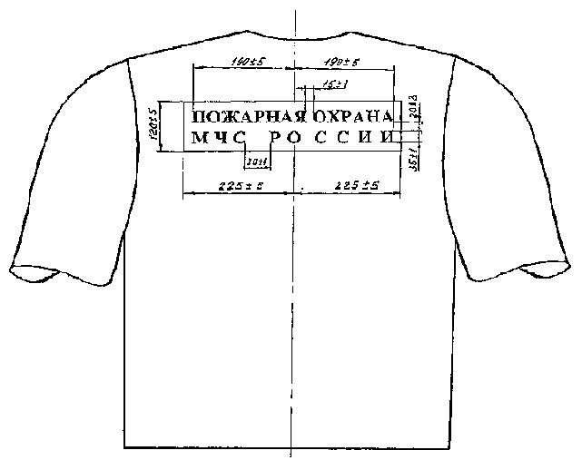

1.2 Теплоотражательные костюмы
Нормативный документ НПБ-161-97 « Специальная защитная одежда пожарных от повышенных тепловых воздействий. Общие технические требования. Методы испытаний», НПБ 162-2002 «Специальная защитная одежда пожарных изолирующего типа. Общие технические требования. методы испытаний».
К теплоотражательным костюмам относятся – специальная защитная одежда изолирующего типа СЗО ИТ и специальная защитная одежда от повышенных тепловых воздействий СЗО ПТВ.
Специальная защитная одежда пожарных от повышенных тепловых воздействий (СЗО ПТВ) - одежда, изготавливаемая с использованием материалов с металлизированными покрытиями, предназначенная для защиты пожарного от повышенных тепловых воздействий (интенсивного теплового излучения, высоких температур окружающей среды, кратковременного контакта с открытым пламенем) и вредных факторов окружающей среды, возникающих при тушении пожаров и проведении связанных с ними первоочередных аварийно-спасательных работ в непосредственной близости к открытому пламени, а также от неблагоприятных климатических воздействий: отрицательных температур, ветра, осадков.
Автономный тип защитной одежды - защитная одежда, используемая с дыхательным аппаратом как источником снабжения воздухом и не связанная коммуникационно с какой-либо базой.
СЗО ПТВ с пассивной защитой - СЗО ПТВ, в которой защита пожарного от повышенных тепловых воздействий осуществляется применением материалов с низкой теплопроводностью и высокой теплоемкостью без обеспечения теплосъема хладоносителями при помощи принудительной циркуляции.
СЗО ПТВ классифицируется тяжелого, полутяжелого и легкого типа.
СЗО ПТВ должна состоять, как правило, из следующих частей:
- для костюмов тяжёлого типа: комбинезона, средств защиты рук, ног и головы (капюшон). Допускается изготавливать комбинезон и капюшон как единое целое;
- для костюмов полутяжёлого типа: комбинезона или куртки с брюками (полукомбинезоном), капюшона, средств защиты рук и ног. Капюшон может быть выполнен совместно с комбинезоном или курткой;
- для лёгкого типа: капюшона с удлинённой пелериной, средств защиты рук и ног.
В костюмах тяжёлого и полутяжёлого типа должна быть предусмотрена система экстренного снятия СЗО ПТВ в случае аварийных ситуаций.
Конструкция СЗО ПТВ должна обеспечивать возможность ее использования со средствами защиты органов зрения и дыхания (изолирующими аппаратами со сжатым воздухом и кислородными изолирующими противогазами), пожарно-техническим вооружением, радиостанцией, обувью пожарной специальной,
Конструкция СЗО ПТВ полутяжелого и легкого типа должна быть совместима с боевой одеждой пожарного 1 уровня защиты по НПБ 157.
В конструкции СЗО ПТВ должен быть предусмотрен отсек для размещения средства защиты органов дыхания (изолирующего аппарата со сжатым воздухом). Конструкция СЗО ПТВ должна обеспечивать возможность контроля за расходованием воздуха с помощью манометра.
Конструкция СЗО ПТВ полутяжелого и легкого типа должна обеспечивать возможность работы пожарного как с использованием средств защиты органов дыхания, так и без них.
Конструкция СЗО ПТВ тяжелого и полутяжелого типа должна обеспечивать возможность приема и передачи информации: звуковой, зрительной или с помощью специальных устройств. При выполнении в СЗО ПТВ работ, не требующих высокого качества связи, должна обеспечиваться разборчивость передаваемой речи - не менее 80 % слов, для требующих высокого качества связи - не менее 94 % слов
Специальная защитная одежда пожарных изолирующего типа (СЗО ИТ) – одежда, предназначенная для изоляции кожных покровов человека от опасных и вредных факторов окружающей среды (пыль, газовоздушные смеси, в том числе содержащие газообразный хлор, водные растворы щелочей, кислот и т. п.), возникающих во время тушения пожаров, проведения аварийно-спасательных работ, а также вследствие неблагоприятных климатических воздействий.
Изолирующий скафандр – составная часть СЗО ИТ, изготавливаемая из воздухонепроницаемых пленочных материалов с герметизацией швов и применением специальной фурнитуры, стойкая к воздействию радиоактивных веществ и агрессивных сред и позволяющая поддерживать избыточное давление в подкостюмном пространстве.
СЗО ИТ разделяется на два вида:
I - без обеспечения тепловой защиты;
II - с обеспечением тепловой защиты.
Вид СЗО ИТ | Температура газовоздушной среды, ^{о}С | Физиологическое время работы в СЗО ИТ при нагрузке средней тяжести, мин, не менее
 |  | Агрессивостойкий  костюм | Радиационно-защитный костюм
I | Минус 40 – 40 | 30 | 20
II | 40 – 100 | 20 | 15
 | 100 – 150 | 3 | 3
В СЗО ИТ должны входить следующие составляющие:
1 – изолирующий скафандр;
2 – защитная (теплоизоляционная) подкладка¹;
3 – гигиенический комплект²;
4 – средства защиты рук, ног. Допускается совмещение перечисленных
Конструкция СЗО ИТ, используемые материалы и фурнитура, соединения деталей и узлов скафандра должны исключать проникновение в него воды, поверхностно-активных веществ, агрессивных сред и т. д., поддерживать избыточное давление воздуха в подкостюмном пространстве, создаваемое дыхательным аппаратом
Изолирующий скафандр должен быть герметичным (метод EN 464).
Конструкция СЗО ИТ должна обеспечивать удобное надевание с помощью ассистента за время не более 5 мин.
Конструкция СЗО ИТ должна обеспечивать пожарному возможность самостоятельно раскрывать герметичный наружный скафандр в случае возникновения аварийных ситуаций. При этом время до освобождения дыхательных путей должно быть не более 20 с
Конструкция СЗО ИТ должна обеспечивать пожарному возможность работы с дыхательным аппаратом, пожарно-техническим вооружением (ручной механизированный и немеханизированный инструмент, ручные пожарные стволы, пеногенераторы и т. д.), диэлектрическими ботами и перчатками, допущенными к применению ГУГПС, и выполнения всех видов работ (от легкой до тяжелой), связанных с тушением пожаров и проведением аварийно-спасательных работ, таких, как разведка, переноска тяжестей, подъем по вертикальным лестницам (в том числе имеющим ограждение диаметром 800 мм), эвакуация пострадавших, работа с дозиметрическими приборами, боевое развертывание от автоцистерны, прокладка рукавной линии и т. д. Конструкция СЗО ИТ должна обеспечивать совместимость со средствами защиты головы и позволять размещать средства связи

1.3 Средства защиты ног
Cпецобувь - специальная защитная обувь, обладающая достаточным комплексом защитных, физиолого-гигиенических и эргономических показателей, позволяющих пожарным выполнять боевые действия по тушению пожаров и проведению связанных с ними первоочередных аварийно-спасательных работ, а также обеспечивающих защиту от климатических воздействий.
Механические воздействия - воздействия движущихся, падающих с высоты предметов, которые могут привести к травматическим повреждениям: ранениям, ушибам, растяжениям связок, переломам костей, вывихам суставов.
Тепловые воздействия - воздействия окружающей среды с повышенной температурой, тепловых потоков, открытого пламени, нагретых твердых поверхностей.
Климатические воздействия - воздействия температуры, влажности и давления воздуха, солнечного излучения, дождя, ветра, пыли (в том числе снежной), смены температур, соляного тумана, инея, гидростатического давления, воды, коррозионно-активных агентов, содержащихся в воздухе.
Спецобувь должна обеспечивать защиту носочной части ноги человека от температуры не менее 200°С и теплового потока не менее 5 кВт/м 2 в течение не менее 5 мин. При данных воздействиях не должно быть:
разрушения наружной поверхности;
прогара;
отслоения покрытия;
воспламенения;
превышения среднеарифметического значения температуры на внутренней поверхности композиции слоев спецобуви более 50°С в течение не менее 5 минут.

1.4 Средства индивидуальной защиты рук СИЗР
Нормативные документы - НПБ 182-99 «Средства индивидуальной защиты рук пожарных. Общие технические требования. Методы испытаний».
Средства индивидуальной защиты рук пожарных - изделия, предназначенные для защиты кистей рук пожарных от вредных факторов окружающей среды, возникающих при тушении пожаров и проведении связанных с ними первоочередных аварийно-спасательных работ (повышенных температур, теплового излучения, контакта с нагретыми поверхностями, механических воздействий: прокола, пореза и т.п., воздействия воды и растворов поверхностно-активных веществ), а также от неблагоприятных климатических воздействий (отрицательных температур, осадков, ветра) и используемые в комплекте с боевой одеждой пожарных.
Крага - часть СИЗР, которая расположена выше запястья и обеспечивает дополнительную защиту от тепловых факторов и механических воздействий, а также фиксацию изделия на кисти руки.
Напалок - элемент конструкции СИЗР, предназначенный для дополнительной защиты пальца от тепловых факторов и механических воздействий.

1.5 Средства защиты головы. Каски пожарные
Каска пожарная (шлем пожарный) - индивидуальное средство, предназначенное для защиты головы, шеи и лица человека от механических и термических воздействий, агрессивных сред, поверхностно-активных веществ (ПАВ), воды при тушении пожаров и проведении связанных с ними первоочередных аварийно-спасательных работ, а также от неблагоприятных климатических воздействий.
Корпус каски - внешняя прочная оболочка каски, определяющая ее общую форму.
Внутренняя оснастка - комплекс элементов, фиксирующих каску на голове и обеспечивающих совместно с корпусом каски распределение нагрузки и поглощение кинетической энергии удара, а также защиту от повышенных тепловых воздействий.
Лицевой щиток (забрало) - конструктивный элемент, предназначенный для защиты лица, органов зрения и дыхания от механических и термических воздействий, агрессивных сред, ПАВ, воды и неблагоприятных климатических воздействий.
Пелерина - конструктивный элемент каски, закрепленный в затылочной области, защищающий шею и затылок от теплового излучения, открытого пламени, падающих искр и воды.
Утепляющий подшлемник - комплектующее изделие, предназначенное для защиты головы от неблагоприятных климатических воздействий в зимнее время.
В конструкцию каски должны входить:
а) корпус;
б) лицевой щиток;
в) внутренняя оснастка;
г) подбородочный ремень;
д) пелерина.

1.6 Пояс пожарный (спасательный).
Предназначен для спасения людей, самоспасение пожарных, а также для закрепления и страховки при работе на высоте.
Тактико-технические и эксплуатационные характеристики:
Рабочая нагрузка, кг 350
Габариты, мм 145х85
Масса, кг 1,2

1.7 Карабин.
Предназначен для проведения спасательных работ, самоспасения и страховки при работе на высоте.
Тактико-технические и эксплуатационные характеристики:
Рабочая нагрузка, кг 350
Габариты, мм 92х160
Масса, кг 0,35

1.8 Топор пожарный (поясной).
Используется при передвижении по крутым скатам крыши, вскрытия кровли, дверей и окон горящих зданий, открывания крышек колодцев и пожарных гидрантов.
Тактико-технические и эксплуатационные характеристики:
Габариты, мм 21х200х360
Масса, кг 1,2

1.9 Веревки.
Пожарные веревки предназначены для спасения людей и перемещение грузов во время пожаров и других стихийных бедствий. Выпускаются длиной 30, 40 и 50 метров, комплектуются чехлами-сумками.
в подразделениях ГПС поставляются следующие марки веревок:
веревка П-1 – пожарная веревка из чистого кевлара;
веревка П-2 – пожарная веревка с оплеткой из кевлара, а сердечник капроновый (два типа данной веревки: диаметром 6 мм и расчетной нагрузкой 1200 кг и диаметром 10 мм и расчетной нагрузкой 2200 кг на разрыв);
Д-1 – десантная веревка с оплеткой из кевлар + капрон, а сердечник капроновый (диаметр 10 мм, максимальное усилие на разрыв 3000 кг.), однако необходимо учитывать что эта веревка не пожарная и она рассчитана на 3000 скоростных спусков;
С-1 – страховочная веревка, сердечник из кевлара, а оплетка капроновая;
С-2 – страховочная веревка, диаметром 10 мм из чистого капрона.
Применение кевлара совместно с капроном объясняется следующим:
- кевлар значительно дороже капрона, но кевлар более жаропрочный;
- капрон прочнее и более износостойкий, но начинает плавиться при 218 град С.
Термостойкая пожарная веревка выдерживает температуру до +300 ⁰С. Устойчива к воздействию нефтепродуктов, кислот и неразбавленных растворов пенообразователей.

Технические характеристики:
Капроновая Огнетермостойкая
Разрывная
нагрузка, кгс 1500 2500
Линейное
удлинение, % 5-7 5-7
Диаметр, мм 10 12

1.10 Кобура.
Предназначена для размещения поясного топора на спасательном поясе пожарного.
Тактико-технические и эксплуатационные характеристики:
Габариты, мм 325х140х20
Масса, кг 0,35
1.11 Фонарик.
Предназначен для освещения пути следования при передвижении пожарного в затемненных помещениях вовремя разведки, а также освещения при пожаротушении.

2. РУЧНОЙ ИНСТРУМЕНТ, ПРИМЕНЯЕМЫЙ ДЛЯ ПРОВЕДЕНИЯ АВАРИЙНО-СПАСАТЕЛЬНЫХ РАБОТ.

Оборудование и инструмент применяется для вскрытия и разборки строительных конструкций на пожарах, для обеспечения безопасного извлечения пострадавших из автомобилей после ДТП, а также из под обломков обрушенных, в результате стихийных бедствий или техногенных аварий, зданий.
Существуют две основные группы аварийно-спасательного инструмента и оборудования:
немеханизированный инструмент и инвентарь;
механизированное оборудование.

2.1 Немеханизированный ручной инструмент.
К немеханизированному ручному инструменту относятся: пожарные багры, ломы, лопаты, пилы, топоры и т.д.
Пожарные багры применяют для разборки кровли, перегородок, стен, других элементов зданий и сооружений. Кроме того, баграми растаскивают горящие предметы и материалы. Багры, входящие в комплектацию пожарных автомобилей, бывают двух типов:
багор пожарный металлический, представляющий собой цельнометаллический стержень, на одном конце которого приварен крюк, а на другом – кольцевая ручка. Длина багра 2000 мм, масса 5 кг.
багор пожарный насадной, представляет собой деревянный шест, на котором закреплен при помощи двух заклепок крюк (данный багор входит в состав пожарного щита). Длина данного багра составляет 650 мм, масса 2 кг.
Пожарные ломы, вывозимые на основных пожарных автомобилях, бывают трех типов:
лом пожарный тяжелый используют для вскрытия деревянных полов, ферм и т.п. Длина лома составляет 1200 мм, масса 6,7 кг.
лом пожарный легкий, применяют для расчистки места пожара, вскрытия кровли, обрешетки, а также отбивания льда от колодцев гидрантов и открывания их крышек. Длина лома составляет 1100 мм, масса 4,5 кг.
лом пожарный универсальный используют для выполнения в стесненных условиях легких рычажных работ, например вскрытия дверей, оконных переплетов и т.п. Длина лома составляет 500 мм, масса 1,8 кг.
К немеханизированному ручному инструменту также относятся пилы, топоры плотницкие, лопаты, крюки пожарные и набор электрозащитных средств для перерезания электрических проводов.
К наиболее совершенным образцам немеханизированного инструмента относятся многофункциональные комплекты комбинированного инструмента, такие как универсальный аварийно-спасательный инструмент, выпускаемый фирмами Biel Tool (США), Narex (Чехия) и др. Аналогичный инструмент ИРАС выпускается в нашей стране предприятиями выпускающими пожарно-техническую продукцию.
С помощью данного инструмента можно осуществить более 30 операций по вскрытию элементов конструкций зданий, транспортных средств, поврежденных при ДТП, высвобождению пострадавших.
Универсальный набор пробойников, выпускаемый фирмой Ziegler (Германия), представляет собой телескопическую рукоятку с устройством для крепления сменных рабочих органов (лом, зубило, гвоздодер, резак для вскрытия листового железа, кузовов автомобилей и тд.) Масса набора составляет 13 кг. В нашей стране разработан аналогичный инструмент УКИ – 12 (Рис. 1). Преимущества данного комплекта состоят в том, что при небольшой массе (20 кг.) и габаритах он функционально заменяет багор, крюк, все виды ломов, а кроме того, позволяет выполнять операции по вскрытию кровельного железа.

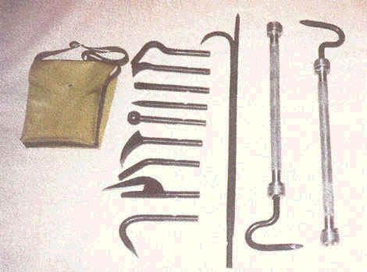 | Рис. 1. УКИ – 12.

2.2. Механизированный инструмент.
Весь механизированный инструмент в зависимости от вида привода делиться на:
механизированный инструмент с гидроприводом;
механизированный инструмент с пневмоприводом;
механизированный инструмент с электроприводом;
механизированный инструмент с мотоприводом.

2.2.1. Механизированный инструмент с гидроприводом.
Широкое распространение за рубежом и в нашей стране получили комплекты такого оборудования и инструмента. Гидравлическое аварийно-спасательное оборудование предназначено для проведения аварийно-спасательных работ, связанных с резкой металлических и деревянных конструкций, тросов, разрушением каменных стен, разборкой завалов, вскрытием аварийных транспортных средств.
В их комплект, как правило, входят: насосные станции, ножницы, разжимные и подъемные устройства, домкраты. Насосные установки имеют электро-, мото- и ручной привод. Ряд фирм стали включать в комплект оборудования пневмонасосы, позволяющие осуществлять гидропривод от баллонов со сжатым воздухом или от компрессора. Ведущими зарубежными фирмами по выпуску данного оборудования являются: Holmatro, Lukas (Голландия), Amkus (США), Rosenbauer, (Австрия). В России выпуск подобного инструмента освоили фирмы «Простор», «Спрут», «Эконт», «Технезис».
НПО «Простор» наладил выпуск подобного инструмента. В отличии от голландского аналога, рассчитанного на давление 72 МПа. отечественное гидрооборудование работает на давлении от 25 до 63 МПа. Масса данного инструмента примерно на 20-25% выше зарубежных аналогов. По усилию резания и раздвигающему усилию незначительно уступает своим аналогам. Привод гидроинструмента осуществляется от мотонасосного агрегата с радиально-поршневым насосом. В комплект также входит ручной насос.
Аналогичный комплект «БАРС» (Рис.2), также выпускает Калязинский машиностроительный завод – филиал Федерального Государственного предприятия “Российская Самолётостроительная Корпорация “МиГ”

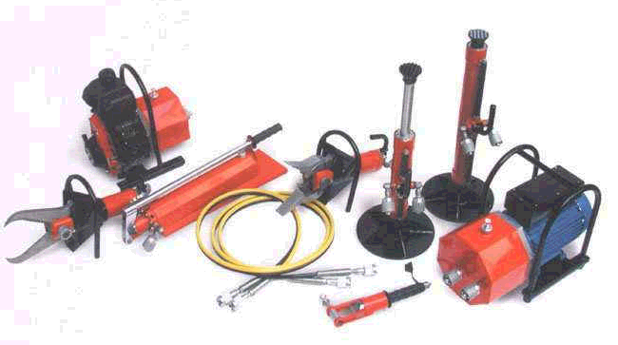
Рис.2. Комплект механизированного инструмента с гидроприводом «БАРС».

Савёловское машиностроительное открытое акционерное общество “САВМА” наладило выпуск комплекта гидравлического инструмента «Медведь» (Рис.3).

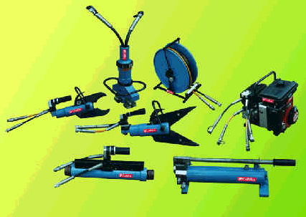
Рис.3. Комплект механизированного инструмента с гидроприводом «Медведь».

Научно-производственный центр «Интеллектуальный фонд» организовал выпуск набора специального инструмента для спасателей НС-1. Он состоит из гидронасоса с ручным приводом и двух инструментов: ножниц и разжима. Рабочее давление в гидросистеме 63 МПа. Общая масса комплекта составляет 35 кг.
Пензенское ПО ЗИФ выпускает ножницы гидравлические НГ-16, разработанные во ВНИИПО. Они предназначены для резки металлического прутка, арматурных стержней и других профилей при выполнении аварийно-спасательных работ. Ручной встроенный гидронасос позволяет развивать усилие на ножах до 13 т при усилии на рукоятках 25 кг. Масса инструмента 9,5 кг, габариты 660х20х180 мм. Максимальный диаметр перерезаемого прутка из стали с пределом прочности 590 МПа – 16 мм.
Для резки стальных канатов, а также других профилей во ВНИИПО разработан резак РГУ-40, который включает в себя:
ручной двухступенчатый гидронасос на давление 50 МПа с автоматическим переключением ступеней;
силовой режущий узел с размыкаемой скобой, в которой установлен неподвижный нож.
Рабочая жидкость подается в гидроцилиндр по рукаву высокого давления, оснащенному быстроразъемными соединениями. Максимальный диаметр перерезаемого прутка стали 30 мм, стального каната – 38 мм. Усилие, развиваемое на ножах, равно 20 т. Габаритные размеры резака без насоса 400х140х90 мм, масса 7,5 кг. В отличие от зарубежного аналога фирмы Holmatro отечественный резак РГУ-40 имеет два сменных ножа. В конструкции зарубежного резака неподвижный нож представляет собой скобу, поэтому в случае его поломки необходима замена всего сложного механизма.
Международная корпорация «Технезис», а также ТОО «АС техника» разработали и выпускают суперножницы модели СНА-92. С их помощью можно резать металлические профили, стальные прутки диаметром до 20 мм, деформировать или разрушать элементы конструкций транспортных средств, зданий и сооружений, поднимать и перемещать тяжелые грузы. Привод осуществляется от ручного встроенного насоса. Технические особенности инструмента состоят в том, что рабочий орган обеспечивает выполнение нескольких функций – ножниц, разжима, домкрата, тисков.

2.2.2. Механизированный инструмент с пневмоприводом.
За рубежом и в нашей стране выпускаются аварийно-спасательные пневмоподушки, предназначенные для выполнения работ, связанных с подъемом, опрокидыванием, кантованием и удержанием предметов (транспортных средств, строительных конструкций, технологических аппаратов и т.д.), а также для уплотнения мест повреждения резервуаров. Для наполнения пневмокамер используется воздух под давлением от 0,05 до 0,8 МПа. В комплект кроме пневмокамер входит арматура для их наполнения: баллоны со сжатым воздухом, вентили, редукторы, шланги с быстросъемными муфтами, силовые ремни со специальными пряжками. Аналогичное оборудование выпускается рядом фирм Голландии, Австрии, США, Германии, Великобритании и других стран. Грузоподъемность пневмоподушек лежит в пределах от 5 до 67 т. Недостатком данного вида оборудования является зависимость грузоподъемности от высоты подъема, т.е. чем выше поднимается груз, тем меньше усилие подъема.
Малое предприятие «Технокон» разработало и выпускает комплект пневмодомкратов грузоподъемностью 4 и 10 т и высотой подъема соответственно 120 и 320 мм. В отличие от зарубежных аналогов эти изделия рассчитаны на рабочее давление 0,6 МПа, из-за чего грузовая характеристика примерно на 10% ниже.
ООО “Научно-производственное предприятие “Полис” выпускает пневмодомкраты эластомерные серии ПДВ (Рис. 4) с грузоподъемностью до 65 тонн.

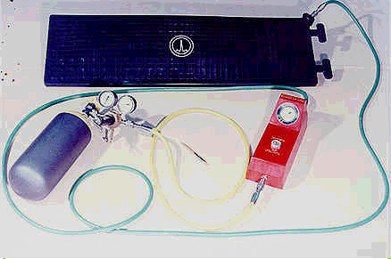 | Рис. 4. Пневмодомкрат эластомерный ПДВ 4.

НПО «Алтай» разработало и выпускает домкраты мягкие морские серии МДМ, предназначенные для уменьшения величины стягивающего буксировочного усилия при снятии судов с мели. Домкраты представляют собой клеепрошивную многокамерную конструкцию с разгружающими поясами в форме подушки (МДМ-50, МДМ-150) и в форме цилиндра (МДМ-200) с грузоподъемностью 51, 153 и 204 т соответственно.

2.2.3. Механизированный инструмент с мотоприводом;
В пожарной охране применяется универсальный комплект механизированного инструмента УКМ-4А. В него входят: универсальный мотопривод на базе бензомоторной пилы «Урал-2», приставка с пильной цепью для вскрытия деревянных конструкций, приставка с абразивным (корундовым) кругом для вскрытия металлических конструкций, отбойный молоток (бетонолом) с гибким валом для вскрытия кирпичных и железобетонных конструкций. Мощность двигателя 3,67 кВт, масса всего комплекта 48,7 кг.
Для валки деревьев, а также для вскрытия деревянных конструкций может быть использована бензомоторная пила «Тайга-214». Она имеет удобную компоновку с низким расположением рукояток, что позволяет применять ее на различных работах в стесненных условиях. Данная пила целесообразна для комплектации автомобилей технической службы и аварийно-спасательных автомобилей. Мощность двигателя 2,5 кВт, масса 8,8 кг.
Для вскрытия фюзеляжей самолетов и резания различных металлических конструкций серийно выпускается дисковая спасательная пила ПДС-400 с мотоприводом. Данной пилой комплектуются пожарные аэродромные автомобили. Выпускается серийно Прилукским заводом противопожарного оборудования. Мощность двигателя 3,67 кВт, масса 13 кг.
Фирмой Rosenbauer выпускается отрезная дисковая мотопила Stihl TS 350. Она предназначена для резки материалов из стали, латуни, алюминия, цементных труб, бетона и др. Абразивные круги данной пилы изготавливаются на бакелитовой связке и их можно использовать и для резки камня, асфальта, железобетона и других твердых материалов. Мощность двигателя 2,5 кВт, масса 10,7 кг.
Бензомоторная цепная пила фирмы Partner (Швеция) существенных преимуществ перед отечественными образцами не имеет. Наличие в конструкции устройства экстренного останова пильной цепи повышает безопасность проводимых работ.
ОАО «Агрегат» выпускает Мотоперфоратор МП-2 «Смена» (Рис. 5) предназначенный для разрушения элементов конструкций при проведении аварийно-спасательных работ.

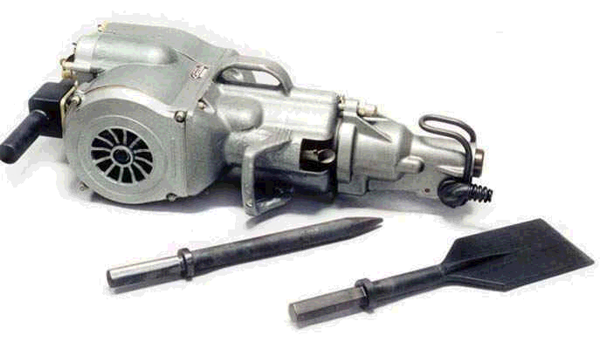 | Рис. 5. Мотоперфоратор МП-2 «Смена».

2.2.4. Механизированный инструмент с электроприводом.
Взрывобезопасная цепная электропила ЭП-3 предназначена для распиловки крепежного леса в шахтах, включая опасные по газу и пыли. Электропилы имеют электродвигатели, рассчитанные на питание от сети с нормальной частотой 50Гц, и встроенный выключатель. Мощность 1 кВт, напряжение 127 В, сила тока 8,5 А, масса 19 кг. Данные пилы могут найти широкое применение при проведении аварийно-спасательных работ в условиях взрывоопасной среды.
Дмитровский электромеханический завод выпускает машины электрические отрезные МЭС-2204 с отрезным кругом. Их основные технические характеристики: потребляемая мощность 0,75 кВт, напряжение 42 В, частота тока 200 Гц, частота вращения шпинделя под нагрузкой 115 об/с, габаритные размеры 395х250х110 мм, масса 5 кг.

2.2.5. Автогенорезательная установка.
НИИ энергетического машиностроения МГТУ им. Н.Э. Баумана выпускает ранцевую установку УТР/Р-3БН (Рис.6) которая представляет собой газопламенный аппарат автономного пользования и предназначена для кислородной резки углеродистых низколегированных сталей (в том числе броневых) в кратковременном режиме, используется для оперативной резки металлических конструкций в ходе выполнения аварийно-спасательных работ. В качестве компонентов топлива используются газообразный кислород и керосин (возможно использование дизельного топлива без примесей масла).

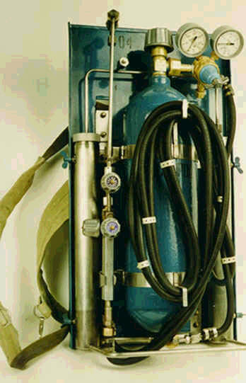 | Рис. 6. Ранцевая установка УТР/Р-3БН
2.2.6. Термические резаки.
Предназначены для прожигания и резки металлических, бетонных и железобетонных конструкций на воздухе и под водой. Материал преграды практического значения не имеет (прорезает сталь, чугун, броневую сталь, бетон и т.п.), толщина преграды может исчисляться десятками миллиметров до 100 мм и выше.
Состав резака:
Комплект термических копий, зажигание которых осуществляется с помощью пиротехнического воспламенителя, задействуемого от низковольтного источника питания 9 В;
Комплект воспламенителей;
Держатель с устройством для установки копья, позволяющий производить замену использованного копья на новое в течение 1 минуты с размещенным в держателе источником питания поджига воспламенителя и кнопки включения поджига;
Баллон со сжатым кислородом и редуктором регулировки давления до 10 атм.
Фирмой Arkair выпускается резак Slike pack, предназначенный для вскрытия конструкций практически из любого материала: стали, бетона, кирпича и т.д. С помощью этого операции по вскрытию проводятся, по данным фирмы в 3 раза быстрее, чем кислородно-ацетиленовой горелкой.
Принцип действия основан на горении стержня из специального сплава в кислородной среде, зажигание факела осуществляется от электробатареи напряжением 12 В. Кислород подается из баллона по отверстию в стержне. Запас кислорода 1,12 м куб. Стержень продолжает гореть по мере поступления кислорода. Весь комплект укладывается переносимом на спине контейнере. Размеры контейнера 640х460х200 мм, масса 19.1 кг, ток воспламенения 100 А, напряжение 12 В, рабочее давление кислорода 0,563 МПа.

2.3. Техника безопасности при работе с инструментом
Техническое состояние ручного немеханизированного инструмента проверяют при смене дежурства. При внешнем осмотре обращают внимание на то, чтобы поверхность инструмента была гладкой, без трещин, заусенцев, глубоких раковин, окалин и ржавчины. Для предотвращения образования ржавчины ежедневно и после каждого использования инструмента его поверхность протирают сухой тряпкой до блеска.
Никелировать, смазывать или красить наружные поверхности немеханизированного инструмента не разрешается, так как в этом случае они скользят в руках, кроме того, на окрашенных поверхностях трудно заметить повреждения.
По мере необходимости осуществляют заостренных частей ручного инструмента, после чего их подвергают термической обработке.
Пригодность электрозащитных средств к работе определяют внешним осмотром и испытанием. Внешним осмотром выявляют на защитных средствах повреждения (разрыв, прокол и т.п.), при наличии которых их изымают из дальнейшей эксплуатации. Испытания проводят в специальных лабораториях с разрешения Госэнергонадзора в соответствии с «Правилами технической эксплуатации электроустановок потребителей» и «Правилам техники безопасности при эксплуатации электроустановок потребителями».
Техническое обслуживание механизированных пил осуществляется ежедневно при заступлении на дежурство и после каждого использования, а также через определенное количество часов работы, согласно инструкций по эксплуатации.
При пуске двигателя пильная цепь или диск не должны касаться каких либо предметов, нельзя наматывать пусковой трос стартера на руку. При работе обязательно использовать защитные маски или очки.

2.4 Средства спасания и самоспасания.
Проблема спасания людей на пожарах имеет давнюю историю. Наиболее простыми, надежными и древними из применяемых средств являются лестницы и веревки, которые в качестве таковых используются уже более трех тысяч лет.
Анализ применяемых в мире спасательных средств и их конструктивных особенностей позволяют сформулировать следующие требования:
обеспечивать эвакуацию людей и материальных ценностей из всех помещений, зданий и сооружений;
защищать людей от воздействия поражающих факторов (осколков, температуры, падающих предметов и т.п.);
быть работоспособными при любых погодных условиях, временах года и суток;
обеспечивать равные шансы на эвакуацию людей, независимо от их местонахождения;
обладать высокой надежностью;
иметь высокое быстродействие;
не требовать от спасаемых людей какой-либо подготовки для пользования;
не требовать какого-либо управления процессом эвакуации со стороны эвакуирующихся;
обеспечивать эвакуацию людей без переналадки системы;
не требовать сложного и ответственного обслуживания для поддержания в работоспособном состоянии;
желательно использовать в качестве движущей силы вес самого человека (быть работоспособным без потребления внешней энергии);
быть компактным и удобным в использовании, по возможности являться принадлежностью зданий и сооружений;
внушать доверие эвакуируемых, не оказывать на них вредного физического или психологического воздействия.
К спасательным средствам относятся:
атолестницы и автоподъемники;
канатно-спусковые и спусковые устройства;
метательные устройства;
летательные аппараты;
спасательные рукава;
спасательные подушки.

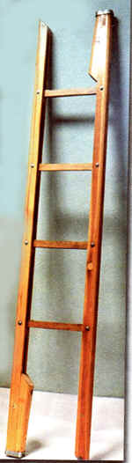 | Лестница-палка - лестница ручная пожарная складная, конструктивно состоящая из двух параллельных тетив, шарнирно соединенных опорными ступеньками. Используется в пожарных частях и подразделениях гражданской обороны для борьбы с очагами пожара и выполнения спасательных работ, для подъема бойцов и их вооружения на уровень высоты лестницы.
 | Лестница штурмовая - лестница ручная пожарная, конструктивно состоящая из двух параллельных тетив, жестко соединенных поперечными опорными ступеньками, и оборудованная крюком для подвески на опорную поверхность. Входит в состав пожарно-технического вооружения пожарного автомобиля. Используется в пожарных частях и подразделениях гражданской обороны для борьбы с очагами пожара и выполнения спасательных работ на высотах, для подъема на этажи зданий через окна.
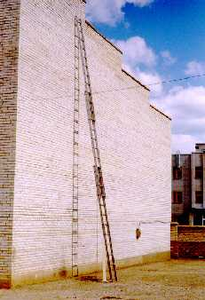 | 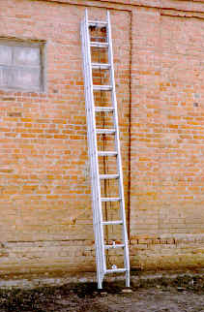

Лестница пожарная ручная трехколенная металлическая предназначена для подъема личного состава пожарных частей на второй и третий этажи, чердаки и крыши зданий, для работы внутри помещений (в залах) при пожарах; а также для учебно-тренировочных занятий.

2.4.1. Автолестницы и автоподъемники.
Несмотря на широкое распространение и применение АЛ и АКП их возможности весьма ограничены и практически все исчерпаны. Они дороги, требуют высокой технологии производства, эксплуатации и квалификации обслуживания. Они ограничены габаритами, возможным радиусом поворота, весом. АЛ и АКП недостаточно мобильны в условиях города. Им необходимо достаточно большое время на развертывание, при этом требуются большие энергетические затраты. Дальнейшее совершенствование этой группы спасательных машин целесообразно вести не за счет увеличения габаритов, а за счет применения более легких, прогрессивных материалов, использования других принципов подъема и выдвижения. В последнее время целесообразность использования АЛ и АКП осталась только в населенных пунктах со среднеэтажной застройкой.
АЛ и АКП изготавливают в г. Торжок, открытым акционерным обществом «Пожтехника». Более детальное изучение этих автомобилей будет происходить в разделе «Пожарные автомобили»

2.4.2.Спасательные веревки.
Одним из основных элементов многих канатных устройств является спасательная веревка или текстильная лента. Для их изготовления используется натуральные и искусственные материалы: лен, пенька, капрон, кевлар и т.п.
Кевлар – высокопрочный материал. Выдерживает высокую нагрузку и высокие температуры (порядка 470 град. С), но он не износостойкий. Выпускает такие веревки оперативно-спасательный центр «Эдельвейс». Также этой фирмой выпускаются спасательные пояса, выдерживающие нагрузку до 550 кг.
ЗАО “Аварийно-Спасательное Обеспечение” наладило выпуск спасательных веревок ТПВ-30 и ТПВ-50 (Рис. 7), которые предназначены для выполнения аварийно-спасательных работ при тушении пожаров в зонах возможного воздействия на нее открытого пламени и высоких температур.

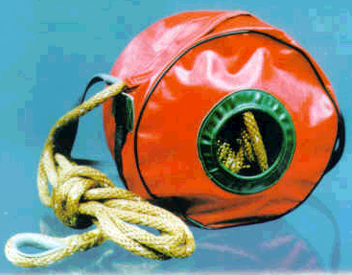 | 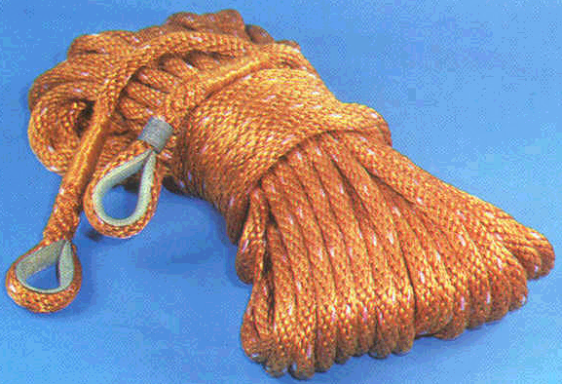
Рис.7. Спасательная веревка ТПВ-30.

Кроме того в подразделениях ГПС поставляются следующие марки веревок:
веревка П-1 – пожарная веревка из чистого кевлара;
веревка П-2 – пожарная веревка с оплеткой из кевлара, а сердечник капроновый (два типа данной веревки: диаметром 6 мм и расчетной нагрузкой 1200 кг и диаметром 10 мм и расчетной нагрузкой 2200 кг на разрыв);
Д-1 – десантная веревка с оплеткой из кевлар + капрон, а сердечник капроновый (диаметр 10 мм, максимальное усилие на разрыв 3000 кг.), однако необходимо учитывать что эта веревка не пожарная и она рассчитана на 3000 скоростных спусков;
С-1 – страховочная веревка, сердечник из кевлара, а оплетка капроновая;
С-2 – страховочная веревка, диаметром 10 мм из чистого капрона.
Применение кевлара совместно с капроном объясняется следующим:
- кевлар значительно дороже капрона, но кевлар более жаропрочный;
- капрон прочнее и более износостойкий, но начинает плавиться при 218 град С.

2.4.3. Канатно-спусковые устройства (КСУ).
Все КСУ делятся на: индивидуальные и групповые.
Индивидуальные КСУ относятся к гравитационным устройствам, в которых скорость спуска регулируется тормозными приспособлениями с преобразованием кинетической энергии спуска в тепловую.
Тормозные приспособления могут быть самыми различными. В зависимости от их конструкции индивидуальные КСУ подразделяются на следующие виды:
КСУ с использованием сил сухого трения;
КСУ на базе фрикционных муфт сухого трения;
КСУ на базе фрикционных муфт скольжения;
КСУ на базе гидравлических муфт с регулированием при помощи дросселирования;
КСУ на базе гидромуфт скольжения;
КСУ на базе дробемуфт;
Типичными представителями спасательных устройств с использованием сил сухого трения являются широко выпускаемые комплекты на базе пластин трения и веревок.
Пластина трения – это простое приспособление, называемое иногда еще «жуком», закрепляется карабином на поясе спасателя или спасаемого, через систему отверстий устройства пропускается веревка. Торможение при спуске осуществляется за счет трения веревки в отверстиях пластины. К этой группе устройств можно отнести устройство на базе трех роликов и зажима. Отличается от пластин тем, что имеется возможность более легкой установки и снятия с веревки.
В настоящее время выпускаются следующие спасательные комплекты:
КСИ – комплект спасательный индивидуальный, только для самоспасания, в комплект входят: веревка П-2 (30 м), 2 карабина, спусковое устройство (пластина), петля из чистого кевлара для быстрого набрасывания на трубу и т. п.
КСУ – комплект спасательный универсальный, представляющий собой по сути КСИ, но имеется комплект для спасания пострадавшего, состоящий из косынки с кевларовой лентой;
КСР – комплект спасательного расчета, предназначенный для эвакуации большого количества людей, он состоит из веревки П-1 и П-2, петли из кевлара, пяти карабинов и спусковых устройств.
Спасательные устройства на базе фрикционных муфт сухого трения состоят из двух барабанов на оси которых установлена катушка лебедки. При помощи тормозного устройства (подкручивающаяся ручка) создается постоянное притормаживание барабанов, и спуск осуществляется с требуемой скоростью. Спасательное устройство можно закрепить за конструкцию здания, а спасаемого закрепить соответствующим способом на тросе и осуществить его спуск, управляя скоростью спуска с места крепления устройства. Возможен и обратный вариант использования устройства: трос закрепить за конструкцию, а само устройство закрепить за карабин на спасательном поясе. В этом случае скорость спуска регулируется самим пожарным. Кроме того при втором способе использования устройства можно осуществлять спуск совместно с пострадавшим.
В спасательных устройствах на базе гидравлических муфт скорость спуска регулируется за счет дросселирования рабочей жидкости. Рабочая жидкость перекачивается из одной полости в другую через калиброванные каналы. Скорость спуска определяется производительностью шестеренного насоса. Передаточное число зубчатой передачи подбирается таким, чтобы скорость спуска была безопасной.
Спасательные устройства на базе гидравлических муфт скольжения представляет собой два барабана на оси с лебедкой. Внутри барабанов имеются реборды. Пространство между ребордами заполнено вязкой жидкостью. Принцип торможения основан на преодолении внутреннего трения между частицами рабочей жидкости, которая перекачивается между ребордами. На этом принципе работает спасательное устройство УСПИ-4-50, разработанное во ВНИИПО и используется подразделениями ГПС.
Спасательные устройства на базе дробемуфт работают по следующему принципу: при вращении катушки, дробь (или металлический порошок) под действием центробежных сил просыпается в зазоры между выступами в корпусе катушки, возникает трение между дробью и поверхностями катушки и корпуса, что определяет скорость спуска.
В настоящее время в нашей стране выпускаются и используются следующие канатно-спусковые спасательные устройства: УСПИ-2-45, УПС-40, УГИ-1, УСПИ-4-50, УСИ-1-30, УСИ-1-50. Первая цифра – номер модели, вторая – наибольшая высота спуска в метрах. Все устройства расчитаны на максимальную массу спускаемого груза до 130 кг. В состав устройств входят: катушка с намотанным на нее несущим элементом (тросом или текстильной лентой), ручкой для возврата несущего элемента, ручной тормозной механизм – дублирующий (регулирующий) работу основной тормозной системы.
Недостатком КСУ является необходимость доставки их на верхние этажи зданий, в которых находятся отрезанные от путей эвакуации люди (пострадавшие), что не всегда может быть выполнено. Кроме того, существует необходимость нахождения там подготовленного спасателя для закрепления самих устройств и эвакуируемых к тросам или текстильным лентам.
Групповые КСУ представляют собой комбинацию канатной подвесной дороги и пассажирского лифта. Основными элементами данной спасательной системы являются: стационарно установленные или подвижные поворотные блочные консоли на самой высокой точке здания, спасательный автомобиль оснащенный кабиной, приводом (лебедкой) и управляющим узлом который занимает позицию на определенном расстоянии от здания.
С помощью вспомогательных тросов блочные рычаги консоли раздвигаются. Таким образом, создается связь между высшей точкой зданий и землей. Система состоит из двух несущих и двух управляющих тросов, кабины и лебедочного узла.
Наиболее характерным представителем группового КСУ является «высотный спасатель» фирмы «Вальфельд» (Германия). Его система позволяет передвигать кабину на 12 человек или 1000 кг груза с максимальной скоростью 45 м/мин. в пределах вертикального треугольника между автомобилем и фасадом.

2.4.4. Спасательные рукава.
Принцип их работы основан на создании достаточной силы трения между спускающимся и обжимающим его эластичным рукавом. Скорость спуска может регулироваться путем различного конструктивного исполнения рукава, изменением положения частей тела спасаемого, а также находящимися на земле спасателями при помощи различных технических средств. Преимуществом спасательного рукава перед другими видами спасательных устройств является его высокая пропускная способность. Через один рукав в минуту можно эвакуировать до 35 человек любого возраста, комплекции, больных и даже потерявших сознание. (По данным финской фирмы «Ингстрем»: 25 рукавов на одно здание могут обеспечить эвакуацию 7500 человек за 10 минут).
Рукава (Рис.8) изготавливают из огнестойкого, прочного материала. Они могут быть конструктивным элементом зданий или подняты к окну горящего здания с помощью вывозящих их автолестниц или коленчатых подъемников.

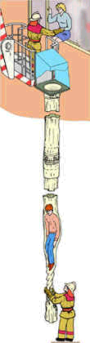 |  | 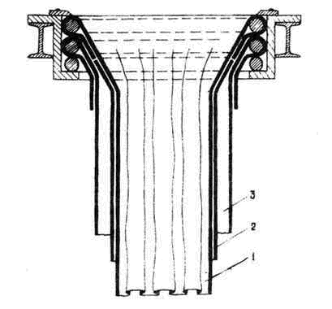

Рис.8. Спасательный рукав.1- внутренний рукав; 2- эластичный рукав; 3- теплоотражательная оболочка

Рукава являющиеся конструктивными элементами зданий имеют специальные крепления в стене или под оконным проемом. Они могут применяться как снаружи здания, так и внутри его. Если рукав предназначен для спасания с нескольких уровней зданий, или с очень высоких этажей (10 и выше), то они оборудуются несколькими промежуточными рукавами. Общая длина спасательного рукава должна быть такой, чтобы в рабочем положении от нижнего конца рукава до земли было не менее 1,5 м.
Для обеспечения работы спасательных рукавов поднимаемых автолестницами и коленчатыми подъемниками на них оборудуют специальные площадки и места крепления верхних концов рукавов.

2.4.5. Спасательные желоба.
Спасательные желоба могут быть частью конструкций зданий, как правило, невысоких – двух, трех этажных детских учреждений, больниц и т.д. Они представляют собой замкнутую конструкцию. Желательно верхнюю часть выполнять из пропускающего свет материала для предохранения эвакуируемых от дыма, искр и снижения стресса при спуске. Внутренняя поверхность нижней части желоба имеет настил для уменьшения скорости скольжения. На выходе из желоба устанавливаются маты или пневматические подушки. В качестве материала для изготовления желобов рекомендуется использовать легкий металл или пластик.

2.4.6. Пожарные лестницы.
На объектах, в качестве запасных путей эвакуации используются стационарные наружные лестницы. Их устройство и требования, предъявляемые к ним, изучаются на кафедре «Пожарная безопасность зданий».
Кроме того, на пожары и аварии на основных пожарных автомобилях вывозятся три вида ручных пожарных лестниц: лестница палка, лестница штурмовая и трехколенная выдвижная лестница. Их назначение, устройство, технические характеристики, порядок использования и методы испытаний вы изучили на первом курсе в рамках начальной профессиональной подготовки.

2.4.7. Метательные устройства.
Широкое использование троса или каната как элемента системы спасания, повлекло за собой разработку различных метательных устройств. Они могут быть использованы как для непосредственного забрасывания спасательной веревки, так и для забрасывания легкого нейлонового шнура, с помощью которого можно поднять на здание несущий трос необходимой прочности.
В настоящее время существует большое количество метательных устройств различных по принципу действия и конструктивному исполнению.
По виду используемой энергии они подразделяются на:
пороховые;
пневматические;
механические;
электрические.
Самой распространенной группой метательных устройств являются пороховые. Дело в том энергия пороховых газов достигает порядка 59 000 Дж на единицу массы заряда.
Такие метательные устройства состоят из стальной трубы, снаряда весом 113 г. и катушки со шнуром. Снаряд, выходит из трубы, вместе с тормозным устройством, которое помогает выходу шнура и тормозит снаряд в начальной стадии полета, а затем отсоединяется и падает на землю.
Этому устройству присущи некоторые недостатки, а именно: отдача при выстреле, невысокая точность стрельбы и взрывоопасность снаряда. Недостатки частично устраняются при применении реактивных снарядов, которые за 4 секунды доставляют 4-х мм капроновый шнур на расстояние 350 м.
Наряду с пороховыми метательными устройствами широкое распространение получили метательные устройства с использованием энергии сжатых газов, уступающих лишь пороховым устройствам.
Пневматический линемет содержит ствол, камеру со сжатым воздухом, быстродействующий клапан, баллон со сжатым воздухом и снаряд к которому присоединен линь. Рабочее давление воздуха 10 – 25 МПа (в зависимости от конструкции), дальность метания порядка 100 метров. Сейчас выпускаются пневматические линеметы ИСТА-100 (Рис.9) и ИСТА-150. Дальность стрельбы при наклоне линемета к земле под углом 25 градусов составляет 100 метров. Кроме того, линемет может стрелять огнетушащим порошком (массой 1 кг в специальных пакетах) в очаг пожара, Например при тушении строительной бытовки достаточно 2 – 3-х зарядов.
Выпускается новейший линемет «Филин-1» (Рис.10) - модификация ИСТО-150; имеет те же характеристики, но по массе он более легкий. П внешнему виду напоминает гранатомет. Его 2-х литровый баллон обеспечивает 7 выстрелов.

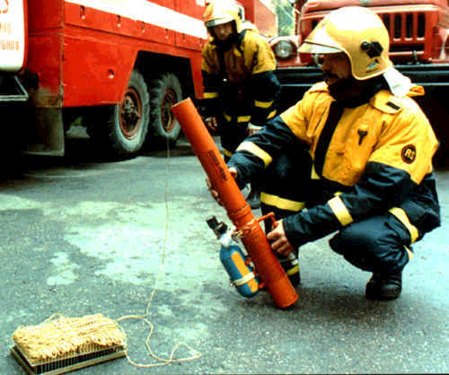 | 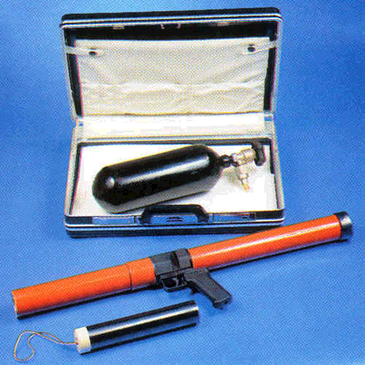
Рис 9. Линемет ИСТА 100 | Рис 10. Линемет Филин 1

2.4.8. Летательные аппараты.
Вертолет – наиболее часто применяемый летательный аппарат для спасания. Он предназначен для эвакуации людей с крыш, балконов, оконных проемов верхних этажей горящих зданий, доставки и десантирования спасателей к месту аварий и катастроф, а также непосредственного тушения пожаров. Однако результаты применения этих машин за рубежом, а также отечественный опыт использования вертолетов Ка 26, Ка 32А1 (Рис. 11), Ми-8МТ, Ми 26ТС и других показали сложность их привлечения к аварийно-спасательным работам в связи с некоторыми ограничениями, а именно:
по метеоусловиям;
высоте нижней кромки облачности – не менее 300 метров;
дальности видимости;
скорости ветра – не более 15 – 16 м/с;
оформления разрешения на вылет, согласование коридора полета;
предполетная подготовка вертолета – до 50 минут;
удаленность аэродромов от городов;
отрицательное воздействие тепловых потоков;
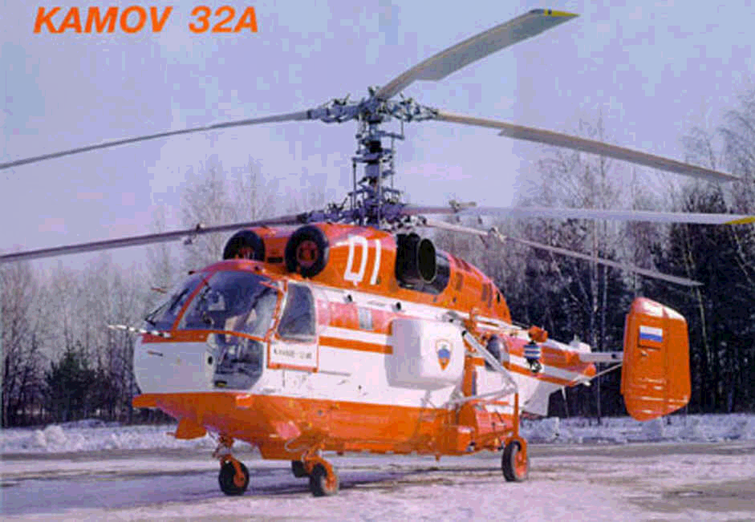
большие финансовые затраты.

Рис. 11. Пожарный вертолет Ка 32А1

2.4.9. Спасательные подушки.
Применяются для спасания с небольших высот. Примером может служить «куб жизни». Перевозиться на аварийно-спасательном автомобиле. Наполнение оболочки производиться от баллонов со сжатым воздухом или от компрессора. Время раскрытия –1 минута. Габаритные размеры – 3х3х3 м.

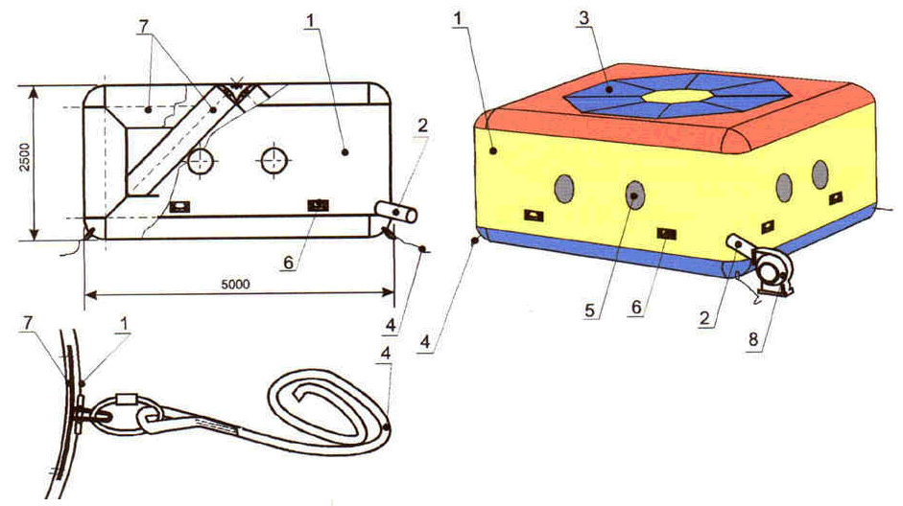
Рис. 12. Устройство эвакуации Каскад-5. 1- тканевая оболочка; 2- рукав; 3- верхнее основание; 4- ленты (веревки); 5- окна; 6- ручки; 7- поддерживающий каркас; 8- вентилятор.

3. НАЗНАЧЕНИЕ, КЛАССИФИКАЦИЯ И СТРУКТУРА ОБОЗНАЧЕНИЯ ОГНЕТУШИТЕЛЕЙ
Огнетушители представляют собой технические устройства для тушения начинающихся пожаров с помощью различных огнегасительных веществ путем исключения необходимых для горения условий.
Огнетушитель – переносное, передвижное или стационарное устройство с ручным способом приведения в действие и предназначенное для тушения очага пожара человеком за счёт выпуска запасённого огнетушащего вещества.
По способу перемещения огнетушители подразделяются на переносные и передвижные.
К переносным огнетушителям относятся огнетушители массой до 20 кг, конструктивное использование которых обеспечивает удобство его переноски человеком. Их целесообразно использовать при возможности возникновения на защищенном объекте незначительного очага пожара - пролив горючей жидкости на площади менее 1м². Если пролив горючей жидкости может произойти на площади более1м² необходимо использовать передвижные огнетушители массой не менее 20 кг, но не более 400 кг.
Переносные огнетушители (см.рис.13) чаще всего состоят из корпуса (баллона) с зарядом огнетушащего вещества, запорно-пускового устройства, распределительной арматуры (трубопроводов) и насадка (распылителя). Передвижные огнетушители имеют одну или несколько ёмкостей для зарядки огнетушащего вещества, которые смонтированы на тележке.

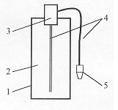 | Рис.13. Принципиальная схема общего устройства огнетушителя. 1-корпус огнетушителя; 2-заряд огнетушащего вещества; 3-запорно-пусковое устройство; 4-распределительная арматура (трубопроводы); 5-насадок (распылитель).
3.1 Классификация огнетушителей
Выпускаемые отечественной промышленностью огнетушители классифицируются в соответствии с ГОСТ Р 51057-2001, ГОСТ Р 51017-97 и НПБ 166-97.
По виду применяемого огнетушащего вещества огнетушители подразделяются на:
Водные (ОВ) - огнетушители с зарядом воды или воды с добавками, расширяющими область эксплуатации огнетушителя (концентрация добавок поверхностно-активных веществ, вводимых в заряд огнетушителя, не более 1%).
Переносные огнетушители изготавливаются:
с распылённой струёй – средний диаметр капель спектра распыления воды более 150 мкм (могут тушить только модельные очаги пожара класса А)
с тонкораспылённой струёй - средний диаметр капель спектра распыления воды 150 мкм и менее (могут тушить только модельные очаги пожара классов А и В).
Передвижные огнетушители подразделяются на:
огнетушители с мелкодисперсной распылённой струёй (медианный диаметр капель спектра распыливания – 100 мкм и менее) – ОВ(М)
огнетушители с распылённой струёй (медианный диаметр капель спектра распыливания – более100 мкм) – ОВ(Р)
Воздушно-эмульсионные (ОВЭ) с фторсодержащим зарядом – огнетушитель, заряд (концентрация ПАВ более1%) и конструкция насадка которого обеспечивает получение и применение воздушной эмульсии для тушения пожаров. Изготавливаются только в переносном исполнении.
Воздушно-пенные (ОВП) - огнетушители с зарядом водного раствора пенообразующих добавок и специальным насадком, в котором за счёт эжекции воздуха образуется и формируется струя воздушно-механической пены низкой кратности (Н), кратностью пены не более 20 или средней кратности (С), кратностью пены свыше 20 до 200 включительно. Кратность пены характеризуется величиной равной отношению объема пены к объему раствора содержащегося в пене.
Порошковые (ОП) - огнетушителя с зарядом огнетушащего порошка.
Газовые, которые в свою очередь делятся на:
Углекислотные (ОУ) - огнетушители с зарядом жидкой двуокиси углерода.
Хладоновые (ОХ) - огнетушители с зарядом огнетушащего вещества на основе галогенпроизводных углеводородов.
Комбинированные (ОК)- огнетушители с зарядом двух и более огнетушащих веществ, которые находятся в разных емкостях огнетушителя. Изготавливаются только в передвижном исполнении.
По принципу вытеснения огнетушащего вещества огнетушители подразделяют на:
- закачные (з) - огнетушители, заряд огнетушащего вещества и корпус которых постоянно находятся под давлением вытесняющего газа.
- с газовым баллоном (б) - огнетушители, избыточное давление в корпусе которых создается сжатым или сжиженным газом, содержащемся в баллоне, располагаемом внутри корпуса огнетушителя или снаружи.
- с газогенерирующим элементом (г) - огнетушители, избыточное давление в корпусе которых создается в результате выделения газа в ходе химической реакцией между компонентами заряда специального элемента огнетушителя.
По значению рабочего давления огнетушители подразделяются на:
- низкого давления - огнетушителей закачного типа, корпуса которых постоянно находятся под рабочим (установившемся) давлением вытесняющего газа (паров огнетушащего вещества) 2,5 МПа и ниже, при температуре окружающей среды 20 + 2⁰С.
- высокого давления - огнетушители закачного типа корпуса которых постоянно находятся под рабочем (установившемся) давлением паров огнетушащего вещества (вытесняющего газа) выше 2,5 МПа при температуре окружающей среды 20 + 2⁰С.
По возможности перезарядки переносные огнетушители подразделяются на:
- перезаряжаемые - огнетушители, подлежащие перезарядки огнетушащим веществом, после приведения его в действие.
- неперезаряжаемые (одноразового пользования) - огнетушители, не подлежащие перезарядки огнетушащими веществом, после приведения его в действие.
По назначению в зависимости от вида заряженного огнетушащего вещества огнетушители подразделяются для тушения следующих классов пожаров:
А - загорание твердых веществ;
В - загорание жидких веществ;
С - загорание газообразных веществ;
D - загорание металлов и металлосодержащих веществ (только для переносных огнетушителей);
Е - загорание электроустановок, находящихся под напряжением.
Переносные огнетушители в соответствии с ГОСТ Р 51057-2001 должны иметь следующую структуру обозначения:

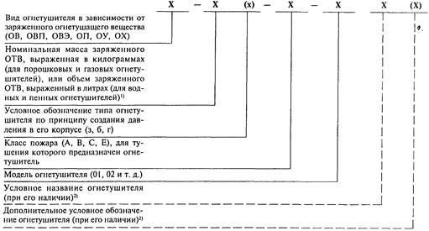

¹⁾ Количество ОТВ (более 1 кг или более 1 л), заряженное в огнетушитель, должно быть кратно целому числу (допускается до 01.01.2004 г. приводить количество ОТВ в обозначении огнетушителя, округленное до целого числа).
²⁾ Дополнительное (необязательное) название и (или) условное обозначение огнетушителя, например, по области применения (Т – транспортный, Ш – шахтный и др.), по свойствам заряженного ОТВ (“Углеводородный” или ФторПАВ – для огнетушителя, имеющего, соответственно, углеводородный или фторсодержащий заряд) и т. д. При использовании дополнительного сокращенного обозначения оно должно быть полностью расшифровано в наименовании огнетушителя. Вид огнетушителя и его дополнительное обозначение приводят прописными буквами русского алфавита, условное обозначение принципа или продолжительности создания давления в корпусе огнетушителя – строчной буквой русского алфавита, класс пожара – прописной буквой латинского алфавита.
Пример условного обозначения воздушно-пенного огнетушителя, имеющего объем заряда ОТВ – 10 л, закачного, предназначенного для тушения пожаров твердых (пожар класса А) и жидких горючих веществ (пожар класса В), модели 01, с углеводородным зарядом: ОВП - 10(з) - АВ- 01 (УгПАВ) по ГОСТ Р 51057-2001
Пример условного обозначения порошкового огнетушителя, заряженного 5 кг ОТВ, оснащенного баллоном высокого давления, используемым для создания избыточного давления вытесняющего газа в корпусе огнетушителя, предназначенного для тушения пожаров твердых (пожар класса А), жидких (пожар класса В) и газообразных горючих веществ (пожар класса С), а также электрооборудования, находящегося под напряжением (пожар класса Е), модели 03, предназначенного для использования в шахтах: ОП - 5(б) – АВСЕ - 03 (Ш) по ГОСТ Р 51057-2001
Пример условного обозначения порошкового огнетушителя, заряженного 2 кг ОТВ, оснащенного газогенерирующим устройством, используемым для создания избыточного давления вытесняющего в корпусе огнетушителя, предназначенного для тушения пожаров жидких (пожар класса В) и газообразных горючих веществ (пожар класса С), а также электрооборудования, находящегося под напряжением (пожар класса Е): ОП - 2(г) - ВСЕ по ГОСТ 51057-2001
Пример условного обозначения воздушно-эмульсионного огнетушителя с объемом фторсодержащего заряда – 5 л, с баллоном высокого давления, используемым для создания избыточного давления вытесняющего газа в корпусе огнетушителя, предназначенного для тушения загорания твердых (пожар класса А) и жидких горючих веществ (пожар класса В): ОВЭ - 5(6) – АВ - 03 (ФторПАВ)
Пример условного обозначения водного огнетушителя с тонкодисперсной струёй, с объемом заряда ОТВ – 5 л, с газовым баллоном высокого давления, используемым для создания избыточного давления вытесняющего газа в корпусе огнетушителя, предназначенного для тушения пожаров твердых (пожар класса А) и жидких горючих веществ (пожар класса В): 0В - 5(6) - АВ “Борей” по ГОСТ Р 51057-2001
Пример условного обозначения углекислотного огнетушителя, с массой заряда ОТВ – 2 кг, предназначенного для тушения пожаров жидких горючих веществ (пожар класса В), газообразных горючих веществ (пожар класса С) и пожаров электрооборудования, находящегося под напряжением (пожар класса Е): ОУ – 2 - ВСЕ по ГОСТ Р 51057-2001
Передвижные огнетушители в соответствии с ГОСТ Р 51017-97 должны иметь следующую структуру обозначения:
Примеры условных обозначений:
- воздушно-пенного огнетушителя, в выходном насадке которого формируется струя воздушно-механической пены средней кратности, имеющего корпус вместимостью 100 л, закачного типа, который может быть использован для тушения пожаров твердых веществ (тушит модельный очаг - 6А), горючих жидкостей (тушит модельный очаг - 233В); модель огнетушителя - 01, климатическое исполнение - У2, изготовлен по ГОСТ Р..ОВП(С)-100(з)-6А; 233В-(01) У2
- порошкового огнетушителя, имеющего корпус вместимостью 50 л, рабочее давление вытесняющего газа в котором создается газогенерирующим элементом, огнетушитель может быть использован для тушения пожаров твердых веществ (тушит модельный очаг - 10А), горючих жидкостей (тушит модельный очаг - 233В) и горючих газов; модель огнетушителя - 02, климатическое исполнение - У2, изготовлен по ТУ.ОП-50(г)-10А; 233В; С-(02) У2 .

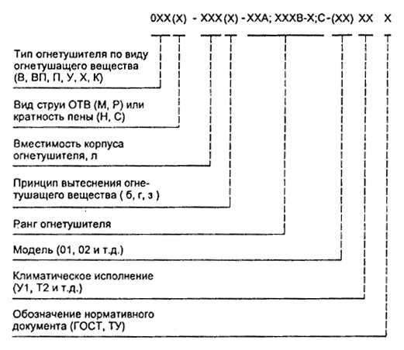
Ранг огнетушителя или очага пожара - условное обозначение сложности модельного очага пожара класса А или В (модельные очаги пожара класса С не стандартизованы); классификация модельных очагов пожара представлена в ГОСТ Р 51057-2001 и ГОСТ Р 51017-97.
Модельный очаг пожара класса А представляет собой деревянный штабель в виде куба (рис. 14). Штабель размешают на твердой опоре (например, на двух стальных уголках, установленных на бетонных блоках) таким образом, чтобы расстояние от основания штабеля до опорной поверхности (пол или земля) составляло (400±10) мм. Размеры опоры определяют в соответствии с размерами модельного очага пожара, но не менее длины бруска, указанной в таблице 1.

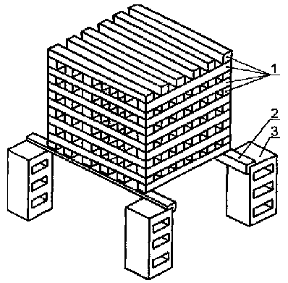

Рис. 14. Устройство деревянного штабеля (модельного очага пожара класса А для проведения огневых испытаний 1 – деревянные бруски; 2 – стальной уголок; 3 – бетонный (металлический) блок

В качестве горючего материала используют бруски хвойных пород не ниже третьего сорта по ГОСТ 8486 сечением (40±1) мм и длиной, указанной в таблице1. Влажность пиломатериала должна составлять от 10 до 20 % (ГОСТ 16588).

Параметры модельных очагов пожара класса А
Обозначение модельного очага пожара | Количество деревянных брусков в штабеле, шт | Длина бруска ±10 мм | Число брусков в слое, шт | Число слоев | Площадь свободной поверхности модельного очага, м²
0,1А | 18 | 200 | 3 | 6 | 0,48
0,3А | 28 | 300 | 4 | 8 | 1,27
0,5А | 45 | 400 | 5 | 9 | 2,37
0,7А | 54 | 500 | 6 | 9 | 3,55
1А | 72 | 500 | 6 | 12 | 4,70
2А | 112 | 635 | 7 | 16 | 9,36
ЗА | 144 | 735 | 8 | 18 | 13,89
4А | 180 | 800 | 9 | 20 | 18,66
6А | 230 | 925 | 10 | 23 | 27,70
10А | 324 | 1100 | 12 | 27 | 46,04
15А | 450 | 1190 | 15 | 30 | 66,19
20А | 561 | 1270 | 17 | 33 | 86,14

Бруски, образующие наружные грани штабеля, допускается скреплять для прочности скобами или гвоздями. Штабель выкладывают таким образом, чтобы бруски каждого последующего слоя были перпендикулярны к брускам нижележащего слоя. При этом по всему объему должны образовываться каналы прямоугольного сечения.
Параметры металлического поддона для горючей жидкости, который помещают под штабель, должны соответствовать таблице 2.

Модельный очаг пожара класса В представляет собой круглый противень, изготовленный из листовой стали, параметры и размеры которого приведены в таблице 3.
В качестве горючего материала применяют автомобильный бензин летнего вида, соответствующий требованиям ГОСТ Р 51105; предпочтение следует отдавать бензину с более низким октановым числом.

Параметры поддона для разжигания модельного очага
Обозначение модельного очага пожара | Размеры поддона LxBxH, мм | Минимальный объем воды, дм³ | Количество бензина, дм³
0,1А | 100х100х100 | 0,3 | 0,1
0,ЗА | 200х200х100 | 1,5 | 0,3
0,5А | 300х300х100 | 3 | 0,6
0,7А | 400х400х100 | 4 | 0,9
1А | 400х400х100 | 5 | 1,1
2А | 535х535х100 | 9 | 2,0
ЗА | 635х635х100 | 12 | 2,8
4А | 700х700х100 | 15 | 3,4
6А | 825х825х100 | 20 | 4,8
10А | 1000х1000х100 | 30 | 7,0
15А | 1090х1090х100 | 35 | 7,6
20А | 1170х1170х100 | 40 | 8,2

Параметры модельных очагов пожара класса В
Ранг модельного очага пожара | Внутренний диаметр противня, мм | Допуск, мм | Толщина стенки противня, мм, не менее | Исполнение I |  |  | Исполнение I I |  |  | Ориентировочная площадь модельного очага, м²
 |  |  |  | Количество, дм³ горючего |  | Высота борта противня, мм  ± 5 | Количество, дм³ |  | Высота борта противня, мм  ± 5
 |  |  |  | воды | горючего |  | воды | горючего
1В | 200 | ±15 | 1,5 | 0,3 | 0,7 | 100 | 2 | 1 | 200 | 0,03
2В | 300 |  |  | 0,7 | 1,3 |  | 4 | 2 |  | 0,07
3В | 350 |  |  | 1,0 | 2,0 |  | 6 | 3 |  | 0,10
5В | 450 |  |  | 1,5 | 3,5 |  | 10 | 5 |  | 0,16
8В | 600 | ±20 | 2,0 | 3 | 5 | 150 | 16 | 8 | 230 | 0,28
13В | 700 |  |  | 4 | 9 |  | 26 | 13 |  | 0,40
21В | 900 |  |  | 7 | 14 |  | 42 | 21 |  | 0,65
34В | 1200 | ±25 | 2,5 | 11 | 23 |  | 68 | 34 |  | 1,10
55В | 1500 |  |  | 18 | 37 |  | 110 | 55 |  | 1,75
70В | 1700 |  |  | 23 | 47 |  | 140 | 70 |  | 2,25
89В | 1900 |  |  | 30 | 59 | 200 | 178 | 89 |  | 2,80
113В | 2150 | ±30 |  | 38 | 75 |  | 226 | 113 |  | 3,60
144В | 2400 |  |  | 48 | 96 |  | 288 | 144 |  | 4,50
183В | 2700 |  |  | 61 | 122 |  | 366 | 183 |  | 5,75
233В | 3000 |  |  | 78 | 155 |  | 466 | 233 |  | 7,10
Примечание – Число перед буквой “В” в обозначении модельного очага пожара указывает на выраженное в дм³: - количество жидкости в противне (¹/₃ – воды и ²/₃ – бензина) – для противней в исполнении I; - количество бензина, залитого в противень, – для противней в исполнении II.

Маркировка переносных огнетушителей в соответствии с ГОСТ Р 51057-2001 должна быть выполнена на русском языке и содержать следующую информацию:
товарный знак и наименование предприятия-изготовителя;
название и обозначение огнетушителя;
обозначение нормативного или технического документа, которому соответствует огнетушитель;
ранги модельных очагов пожара, которые могут быть потушены данным огнетушителем;
тип, марка и номинальное количество ОТВ заряженного в огнетушитель;
способ приведения огнетушителя в действие в виде в виде нескольких пиктограмм (схематических изображений);
предостерегающие надписи: об электрической опасности, о токсичности и т.п.;
диапазон температур эксплуатации;
пиктограммы обозначающие все классы пожаров;
рабочее давление вытесняющего газа в огнетушителе;
значение давления испытания огнетушителя на прочность Р_{пр};
массу и наименование вытесняющего газа (для огнетушителей с газовым баллоном высокого давления);
массу-брутто огнетушителя с указанием допустимых пределов её изменения;
номера сертификатов (при необходимости);
указание о действии, которое необходимо предпринять после применения огнетушителя, например, перезарядить;
месяц и год изготовления;
наименование и адрес предприятия-изготовителя (если они не указаны ранее);

3.2. Устройство, принцип действия, область применения и эксплуатация огнетушителей
Водные
Водные огнетушители применяют для тушения загораний класса А (горение твердых горючих веществ). Наибольшую эффективность показывают водные огнетушители с распыленной струей при загорании твердых материалов органического происхождения: древесины, бумаги и т.п. Кроме того водные огнетушители с тонкораспыленной струей можно применять для тушения загораний класса В (горение жидких веществ), таких как мазут, спирты, ацетон и т.п. При этом запрещается применять водные огнетушители для ликвидации пожаров оборудования находящегося под электрическим напряжением, для тушения сильно нагретых и расплавленных веществ, а также веществ, вступающих с водой в химическую реакцию, которая сопровождается интенсивным выделением тепла и разбрызгиванием горючего.
Заряд таких огнетушителей состоит из воды в чистом виде или воды с добавками поверхностно-активных веществ, усиливающих ее огнетушащую способность. Для обеспечения эксплуатации водных огнетушителей при отрицательных температурах и эффективного тушения загораний в состав их заряда вводят антифриз - водный незамерзающий раствор на основе неорганической соли. Антифризы на основе карбоната калия (ПОТАШ) имеют наиболее низкие температуры замерзания и придают водному раствору мягкость, что положительно влияет на процесс прекращения горения.
Заряд водных огнетушителей подлежит обязательной перезарядки один раз в год, независимо от состояния огнетушащего вещества; в случае использования огнетушителя производится полная замена огнетушащего вещества, независимо от состояния его остатка.
Принципиальная схема устройства водного огнетушителя с газовым баллоном показана на рис.15.
Выдернув предохранительную чеку запорно-пускового устройства (3) и нажав на диск пусковой иглы будет проколота мембрана пускового баллона (2). Под действием избыточного давления углекислого газа раствор воды по сифонной трубке (4) поднимается вверх, разрывает предохранительную мембрану, установленную между сифонной трубкой и рукавом (устанавливается для предотвращения испарения огнетушащего вещества и его выливания при случайном опрокидывании огнетушителя) и по рукаву (5), через насадок (6) выбрасывается наружу на очаг загорания. Для предотвращения засорения оросителя между рукавом и оросителем в соответствии с требованиями ГОСТ Р 51057-2001 установлен сетчатый фильтр.

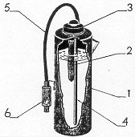 | Рис.15 Принципиальная схема водного огнетушителя с газовым баллоном:  1.Корпус огнетушителя. 2.Баллон с рабочим газом. 3.Крышка с запорно-пусковым устройством. 4.Сифонная трубка. 5.Рукав (шланг). 6.Насадок (ороситель).

НПО «Пульс» выпускает водные огнетушители закачного типа для тушения пожаров классов «А» и «В» (см. рис.4), подающих тонкораспылённую струю воды диспертностью до 100 мкм и обеспечивающих тушение пожара на площади 7 м²: ОВ-8(з)-А и ОВ-8(з)-АВ.

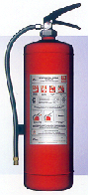 | Рис. 16. Водный огнетушитель ОВ-8(з)-АВ
В настоящее время разработаны и производятся водные огнетушители, которые кроме тушения загораний пожаров классов А и В пригодны для тушения пожаров электрооборудования под напряжением до 1000 В.
В соответствии с требованиями ГОСТ Р 51057-2001 допускается применять для тушения пожаров электрооборудования под напряжением огнетушители, величина тока утечки по струе огнетушащего вещества которых не превышает 0,5 mА на протяжении всего времени работы огнетушителя.

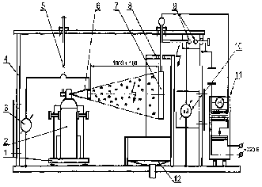
Рис.17 Принципиальная схема испытательного стенда определения тока утечки по струе заряда огнетушителя: 1 – изолирующая подставка; 2 – испытываемый огнетушитель; 3 – измеритель тока утечки; 4 – защитный каркас испытательного стенда; 5 – устройство запуска огнетушителя; 6 – насадок огнетушителя с электропроводным элементом; 7–мишень; 8 – экран; 9 – разрядник; 10 – киловольтметр; 11 – источник высокого напряжения; 12 – емкость для сбора отработанного ОТВ

Водные огнетушители просты, достаточно дешёвые и доступны. Однако по огнетушащей способности имеют невысокий ранг очага по классам пожаров А и В. Кроме того солевой антифриз вызывает коррозию корпуса и кристаллизацию соли всюду, где он проливается или просачивается, что требует ежегодной перезарядки огнетушителя. В итоге водные огнетушители не имеют широкого распространения на объектах различного назначения. Тем не менее, огнетушащая эффективность тонкораспыленной воды показывает перспективность использования водных огнетушителей.

Воздушно-эмульсионные (ОВЭ) с фторсодержащим зарядом
Воздушно-эмульсионные огнетушители, с зарядом на основе фторсодержащего пенообразователя, применяют для тушения очагов пожаров классов А и В.
Необходимо отметить, что добавление фтора в заряд огнетушителя улучшает эффективность его применения, оказывая ингибирующее действие на процесс горения.
ТЕМПЕРО выпускает воздушно-эмульсионный огнетушитель ОВЭ-6(з)-АВЕ-01 (см. рис.18) закачного типа для тушения пожаров классов «А», «В» и электрооборудования находящегося под напряжением до 1000В.

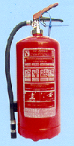

Рис.18. Огнетушитель ОВЭ-6(з)-АВЕ-01

Вместимость корпуса огнетушителя составляет – 8 литров; объём ОТВ – 6 литров; марка ОТВ – водный раствор «Темперо-01»; рабочее давление в корпусе огнетушителя –1,85 МПа; продолжительность подачи ОТВ не менее 15 с; длина струи ОТВ не менее 6 м; огнетушащая способность модельного очага пожара по классу «А»-6А, по классу «В»-183В, по классу «Е»-до 1000В; диапазон температур эксплуатации от –30⁰С до +50⁰С; масса заряженного огнетушителя не более 12 кг.

Воздушно-пенные
Воздушно-пенные огнетушители рекомендуется применять для тушения твердых горючих веществ со стволом пены низкой кратности, а для тушения пожаров жидких горючих веществ со стволом пены средней кратности. Их запрещается применять для тушения пожаров оборудования, находящегося под электрическим напряжением, для тушения сильно нагретых или расплавленных веществ, а также веществ, вступающих с водой в химическую реакцию, которая сопровождается интенсивным выделением тепла и разбрызгиванием горючего.
В качестве огнетушащего вещества воздушно-пенных огнетушителей применяется 5-6% водный раствор пенообразователя (пенообразователь представляет собой прозрачную или однородную жидкость без осадка и используется в качестве основного компонента для получения воздушно-механической пены), заправленный в корпус огнетушителя. В воздушно пенных огнетушителях применяются пенообразователи общего и целевого назначения. Пенообразователи общего назначения используются для получения пены при тушении пожаров, а пенообразователи целевого назначения (в зависимости от химического состава пенообразователи целевого назначения подразделяются на синтетические углеводородные и синтетические фторсодержащие) - для тушения пожаров отдельных видов горючих жидкостей (спирты, кетоны, нефтепродукты и углеводороды).
Перезарядка воздушно-пенных огнетушителей производится не реже одного раза в год. При чем, в случае перезарядки после использования огнетушителя водный раствор пенообразователя полностью заменяют свежим, не смотря на качество и количество его остатка. Воздушно-пенные огнетушители с зарядом на основе углеводородного пенообразователя должны перезаряжаться не реже одного раза в 2 года. В сроки, рекомендуемые фирмой-изготовителем огнетушителей, но не реже одного раза в 5 лет перезаряжаются воздушно-пенные огнетушители внутренняя поверхность корпуса которых защищена полимерным или эпоксидным покрытием, или корпус огнетушителя изготовлен из нержавеющей стали, или в которых фторсодержащий пенообразователь находится в концентрированном виде в отдельной емкости и смешивается с водой только в момент применения огнетушителей.
Наиболее распространены в настоящее время переносные воздушно-пенные огнетушители закачного типа и с газовым баллоном.
Воздушно-пенный огнетушитель с газовым баллоном по конструктивному исполнению идентичен водному огнетушителю с газовым баллоном (см.рис.6). Существенным отличием данного огнетушителя является воздушно-пенный насадок (6), предназначенный для получения воздушно-механической пены путем смешивания заправленного в корпус огнетушителя водного раствора пенообразователя, поступающего по сифонной трубке (4) и шлангу (5) под давлением, с эжектируемым атмосферным воздухом и ее формировании на сетке насадка.
Воздушно-пенный огнетушитель ОВП-10(б)-АВ-01 (ОАО «ГЕФЕСТ», республика Марий Эл) предназначен для тушения загораний пожаров класса А (горение твердых горючих веществ) и В (горение жидких горючих веществ) и эксплуатируется при температуре окружающего воздуха от + 5 до + 50 ⁰С. Огнетушащий заряд выбрасывается под действием сжатого воздуха, заключенного в пусковом баллоне огнетушителя. Вместимость корпуса огнетушителя – 12 л; объём заряда – 10 л; огнетушащая способность: 3А, 89В; рабочее давление – 1,17 МПа; кратность пены 5 или 50 в зависимости от конструкции насадка; продолжительность подачи ОТВ – 30 с; длина струи ОТВ – 3м; полная масса огнетушителя – 15 кг.
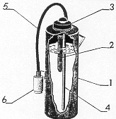 | Рис.19.Принципиальная схема воздушно-пенного огнетушителя с газовым баллоном:  1.Корпус огнетушителя; 2.Баллон с рабочим газом; 3.Крышка с запорно-пусковым устройством; 4.Сифонная трубка; 5. Рукав (шланг); 6. Воздушно пенный насадок.

В воздушно-пенном огнетушителе закачного типа (см. рис.19) заряд выбрасывается под действием давления рабочего газа, закаченного в корпус огнетушителя.
Огнетушитель работает следующим образом (см.рис.19): Выдернув предохранительную чеку, нажать на рукоятку запорно-пускового устройства (2). При открывании запорно-пускового устройства давление рабочего газа вытесняет водный раствор пенообразователя по сифонной трубке (3) через рукав (7) в воздушно-пенный насадок (8), в котором распыленная струя раствора, эжектируя окружающий воздух образует на его сетке пену.
ОАО "Пожтехника" выпускает воздушно-пенные огнетушители закачного типа ОВП (Н,С)-5(з), предназначенного для тушения тлеющих материалов и горючих жидкостей (пожары классов А и В) и эксплуатируемый в диапазоне рабочих температур от +5 до +50 С. Огнетушащий заряд в огнетушителе выбрасывается под действием давления рабочего газа, закаченного в корпус огнетушителя. Вместимость корпуса огнетушителя – 5,9 л; объём заряда – 5 л; огнетушащая способность: 1А, 34В; рабочее давление в корпусе огнетушителя – 1,4 МПа; кратность пены 5 или 50 в зависимости от конструкции насадка; продолжительность подачи ОТВ – 30 с; длина струи ОТВ – 3м; полная масса заряженного огнетушителя – 8,2 кг.
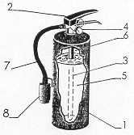 | Рис.20 Принципиальная схема воздушно-пенного огнетушителя закачного типа:  1.Корпус огнетушителя; 2.Головка с запорно-пусковым устройством 3.Сифонная трубка; 4.Манометр (индикатор давления); 5.Водный раствор пенообразователя; 6.Рабочий газ; 7.Рукав (шланг); 8.Воздушно-пенный насадок

Механизм тушения загораний с использованием воздушно-пенных огнетушителей заключается в изоляции поверхности горящего материала от кислорода воздуха слоем воздушно-механической пены.

Порошковые
Порошковые огнетушители можно эффективно применять для ликвидации загораний всех классов пожаров, в том числе при тушении веществ, горение которых может происходить без доступа воздуха и электроустановок с рабочим напряжением до 1000 В. Они рекомендуются для защиты транспортных средств. Благодаря их универсальности и значительному температурному диапазону работы они имеют наибольшее распространение.
В качестве огнетушащего вещества в порошковых огнетушителях используют огнетушащие порошки общего и целевого (специального) назначения.
Порошки общего назначения, основной компонент которых фосфорно-аммонийные соли (ПФ) применяются для тушения пожаров классов А,В,С,Е (горение твердых, жидких, газообразных веществ и электроустановок, находящихся под напряжением).
Порошки общего назначения с основным компонентом в виде бикарбоната натрия (ПСБ) или калия, сульфата калия, хлорида калия применяются для тушения пожаров классов В,С,Е (горение жидких, газообразных веществ и электроустановок находящихся под напряжением).
В соответствии с требованиями ГОСТ 26952-86, основные показатели технического уровня и качества огнетушащих порошков общего назначения должны соответствовать значениям:
1. Срок сохраняемости - не менее пяти лет.
2. Показатель слеживаемости (глубина проникновения в массу порошка иглы пенетрометра в течении 5 секунд) - не менее 15 мм.
3. Показатель огнетушащей способности не более:
- при тушении пожаров класса А-0,42 кг/м²
- при тушении пожаров класса В (55В) - 0,80 кг/м²
- при тушении пожаров класса С - 1,2 кг
4. Текучесть (массовый расход огнетушащего порошка, при истечении его из огнетушителя под давлением рабочего газа и при условии массовой доли остатка порошка в нем не более 15%) - не менее 0,28 кг/с.
5. Кажущая плотность (отношение массы порошка к занимаемому им объему при свободной его засыпке и последующем виброуплотнении в течении 60 секунд) - не менее 700 кг/м³.
6. Устойчивость к термическому воздействию (изменение текучести и массовой доли остатка после термических воздействий - 50 ⁰С в течении 2-ух часов и + 50 ⁰С в течении 2-ух часов на порошок, помещенный в огнетушитель)- не менее 90%.
7. Устойчивость к вибровоздействиям и тряске (изменение показателя текучести при воздействии вибрации в диапазоне частот от 10 до 80 Гц в течении 10-15 минут на порошок заряженный в огнетушитель ) - не менее 85%.
Порошки специального назначения основной компонент которых хлорид калия или графит,применяются для ликвидации пожаров класса Д (горение щелочных металлов, алюминия, кремнийорганических соединений). Причем для тушения пожаров класса Д огнетушители оснащаются специальным цилиндрическим насадком - успокоителем, предназначенным для снижения скорости и кинетической энергии порошковой струи, который снимается при тушении пожаров других классов (порошки специального назначения могут применяться и для тушения пожаров других классов).
В порошковых огнетушителях наиболее часто применяется огнетушащие порошки типа:
- ПСБ-3 - для тушения пожаров классов В,С,Е;
- ПФ - для тушения пожаров классов А,В,С,Е;
- ПХК - для тушения пожаров классов В,С,Д,Е
- Пирант - для тушения пожаров классов А,В,С,Е.
Возможно применять порошковые огнетушители для тушения электрооборудования под напряжением свыше 1000 В, в случае если величина тока утечки по струе огнетушащего порошка не превышает 0,5 мА на протяжении всего времени работы огнетушителя.
Масса заряда порошкового огнетушителя не должна отличаться от номинального значения более чем на + . 5%.
Перезарядка порошковых огнетушителей производится выборочно один раз в год, и обязательно не реже одного раза в 5-ть лет. Для выборочной проверки отбирается не менее 3% от общего количества огнетушителей одной марки. После чего их разбирают, и производят проверку основных эксплуатационных параметров огнетушащего порошка, а именно: его внешний вид, наличие комков или посторонних предметов, сыпучесть при пересыпании рукой, возможность разрушения небольших комков до пылевидного состояния при их падении с высоты 20 см, содержание влаги и дисперсность. В том случае, если хотя бы по одному из параметров порошок не удовлетворяет требованиям нормативной и технической документации, все огнетушители данной марки подлежат перезарядке.
Порошковые огнетушители, используемые для защиты транспортных средств подлежат 100% выборочной проверке не реже одного раза в год; причем, установленные на транспортных средствах вне кабины или салона и подвергающиеся воздействию неблагоприятных климатических и (или) физических факторов перезаряжаются не реже одного раза в год, остальные огнетушители, установленные на транспортных средствах, не реже одного раза в 2 года.
При проведении перезарядки порошкового огнетушителя, кроме отметки на корпусе огнетушителя, внутрь огнетушителя помещают алюминиевую или полимерную пластинку с указанием марки заряженного порошка, даты перезарядки и организации, проводившей ее. Пластинка прочно крепится за сифонную трубку или в другом месте, так чтобы она не мешала выходу порошка из огнетушителя при его применении. Корпус огнетушителя перед зарядкой во избежания наличия влаги должен быть тщательно просушен.
Порошковые огнетушители выпускаются закачного типа, с баллоном рабочего газа или с газогенерирующим элементом.
Принципиальная схема устройства переносного порошкового огнетушителя закачного типа представлена на рис.8.
Огнетушащий порошок в огнетушителе закачного типа постоянно находится под действием избыточного давления (1,4-1,6 МПа) рабочего газа (углекислотного газа, азота), закаченного непосредственно в корпус огнетушителя.
Принцип действия огнетушителя основан на использовании энергии сжатого газа для аэрирования и выброса огнетушащего порошка. Так при открывании запорно-пускового устройства (2) рабочий газ (6),вытесняет порошок (5), который по сифонной трубке(3) и шлангу (7) поступает к насадку (8).
При тушении загораний необходимо установить или удерживать огнетушитель в строго вертикальном положении, с наветренной стороны на расстоянии, обеспечивающим безопасное эффективное тушение: 3-4 метра. Вытащить чеку запорно-пускового устройства, обратив внимание на положение стрелки индикатора давления (должна находиться в зеленом секторе шкалы), направить насадок на очаг пожара и открыть запорно-пусковое устройство (запорно-пусковое устройство позволяет выпускать порошок порциями). Порошок, выходя струей из насадка, попадает на горящее вещество и изолирует его (путем налипания на горящее вещество) от кислорода воздуха.

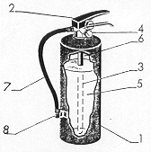 | Рис.21 Принципиальная схема порошкового огнетушителя закачного типа:  1.Корпус огнетушителя; 2.Головка с запорно-пусковым устройством; 3.Сифонная трубка; 4.Манометр(индикатор давления); 5.Огнетушащий порошок; 6.Рабочий газ; 7.Шланг; 8. Насадок.
При работе с огнетушителем необходимо:
- исключать попадание огнетушащего порошка в дыхательные пути и на слизистую оболочку глаз;
- применять дополнительные меры по охлаждению нагретых элементов оборудования или строительных конструкций;
- соблюдать безопасное расстояние (не менее 1 м) от насадка до токоведущих частей, при тушении электроустановок находящихся под напряжением.
Не следует использовать порошковые огнетушители для защиты оборудования, которое может выйти из строя при попадании порошка (электронно-вычислительные машины, электронное оборудование, электрические машины коллекторного типа).
При тушении пожара порошковыми огнетушителями необходимо учитывать возможность образования высокой запыленности и снижения видимости очага пожара (особенно в помещениях небольшого объема) в результате образования порошкового облака.
ОАО "Пожтехника" выпускает порошковый огнетушитель закачного типа ОП-5(з), предназначенного для тушения всех классов пожаров (А,В,С,Д,Е) в зависимости от типа заправленного в огнетушитель порошка, и эксплуатируемые в диапазоне рабочих температур от минус 40 до плюс 50 ⁰С. Огнетушащий заряд в огнетушителе выбрасывается под действием давления рабочего газа, закаченного в корпус огнетушителя. Масса заряда ОТВ – 5 кг; огнетушащая способность: 2А, 55В; рабочее давление в корпусе огнетушителя – 1,6 МПа; продолжительность подачи ОТВ – 8 с; длина струи ОТВ – 3,5 м; полная масса заряженного огнетушителя – 8,2 кг.
Порошковые огнетушители с баллоном рабочего газа или газогенерирующим элементом работают по принципу, основанном на на использовании энергии сжатого газа, заключенного в пусковом баллоне огнетушителя или создаваемого газогенератором (химическим источником рабочего газа), для аэрирования и выброса огнетушащего порошка. Конструктивной особенностью огнетушителей такого типа является наличие у них устройств для псевдоожижения порошка.
Принципиальная схема устройства переносного порошкового огнетушителя с баллоном рабочего газа или газогенерирующим элементом представлена на рис.22.
Огнетушитель работает следующим образом (см.рис.22): при воздействии на запорно-пусковое устройство (3) происходит прокалывание заглушки баллона с рабочим газом или воспламенение газогенератора (2) ( принцип действия газогенератора основан на получении газообразных продуктов в результате термического разложения газогенерирующего состава под действием начального теплового импульса при запуске газогенератора). Газ по трубке подвода рабочего газа (5) поступает в нижнюю часть корпуса (1), где перемешивается с огнетушащим порошком (8), взрыхливая его, и создает избыточное давление в корпусе огнетушителя. В результате чего порошок вытесняется по сифонной трубке (4) в шланг (6) к насадку (7), который позволяет выпускать порошок порциями.

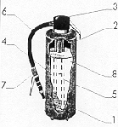 | Рис.22 Принципиальная схема порошкового огнетушителя с баллоном рабочего газа или газогенерирующим элементом: 1.Корпус огнетушителя; 2.Баллон с рабочим газом или газогенератор виде цилиндрического корпуса куда помещен газогенерирующий состав; 3.Крышка с запорно-пусковым устройством; 4.Сифонная трубка; 5.Трубка подвода рабочего газа в нижнюю часть корпуса огнетушителя; 6.Шланг; 7.Насадок; 8.Огнетушащий порошок.
При тушении загораний с применением данного типа огнетушителей необходимо руководствоваться рекомендациями по применению порошковых огнетушителей закачного типа, изложенные ранее.
ОАО "Завод шахтного пожарного оборудования" (Кемеровская область) выпускает порошковый огнетушитель с баллоном сжатого газа ОП-5(б)-АВСЕ-01(ШТ), предназначенного для тушения классов пожаров: А,В,С и Е (марка огнетушащего порошка: П-АГС) и эксплуатируемого в диапазоне рабочих температур от минус 40 до плюс 50 ⁰С. Огнетушащий заряд в огнетушителе выбрасывается под действием давления сжатого газа заключённого в пусковом баллоне огнетушителя. Масса заряда ОТВ – 5 кг; огнетушащая способность: 2А, 70В; рабочее давление в корпусе огнетушителя – 0,8…1,4 МПа; продолжительность подачи ОТВ – 10 с; длина струи ОТВ – 3 м; полная масса заряженного огнетушителя –10,2 кг.
ООО "Интертехнолог" (С.Петербург) выпускает порошковый огнетушитель с газогенерирующим элементом ОП-5(г) АВСЕ-01, предназначенного для тушения классов пожаров: А,В,С и Е (марка огнетушащего порошка: Вексон-АВС) и эксплуатируемые в диапазоне рабочих температур от минус 50 до плюс 50 ⁰С. Огнетушащий заряд в огнетушителе выбрасывается под действием давления газообразных продуктов в результате горения газогенерирующего состава. Масса заряда ОТВ – 5 кг; огнетушащая способность: 2А, 70В; рабочее давление в корпусе огнетушителя – 0,8 МПа; продолжительность подачи ОТВ – 10 с; длина струи ОТВ – 3 м; полная масса заряженного огнетушителя – 7,5 кг.
Порошковые огнетушители, обладая высокой огнетушащей способностью, универсальностью и значительным температурным диапазоном применения, имеют несомненный приоретет среди огнетушителей и поэтому наиболее приемлемы для защиты объектов различного назначения. Производство порошковых огнетушителей составляет значительную часть от общего выпуска огнетушителей всех типов.
В зависимости от принципа вытеснения огнетушащего порошка, различные типы порошковых огнетушителей имеют свои достоинства и недостатки. Так огнетушители с газовым баллоном или газогенерирующим элементом имеют более сложные (по сравнению с огнетушителями закачного типа) запорно-пусковые устройства, трудоемки в эксплуатации; при этом, баллоны или газогенерирующие элементы обеспечивают сохранность массы газа. Закачные огнетушители менее трудоемки в эксплуатации, имеют более простую конструкцию, но требуют повышенной герметичности запорно-пусковых устройств.
В настоящее время выпускают огнетушители забрасываемые порошковые (в классификацию огнетушителей не входят), предназначенные (в зависимости от марки используемого огнетушащего порошка) для тушения пожаров внутри помещений классов А, В, С и электроустановок, находящихся под напряжением до 1000В. Так ФГУП «Научно-исследовательский инженерный институт» (Московская обл., г.Балашиха-1) освоен выпуск огнетушителя забрасываемого порошкового РИСП «Лотос» Д-2.
Огнетушитель РИСП «Лотос» Д-2 забрасывается через дверной или оконный проём как противопожарная граната (см. рис.23).
Корпус огнетушителя выполнен из полиэтилена, полная масса огнетушителя - 1,7 кг, масса заряда (огнетушащий порошок ПСБ-3М) - 1,3 кг, защищаемый объём составляет 10 м³, время замедления срабатывания (инерционность срабатывания) – 4 с, может эксплуатироваться в диапазоне температур от –50 ⁰С до +50 ⁰С.

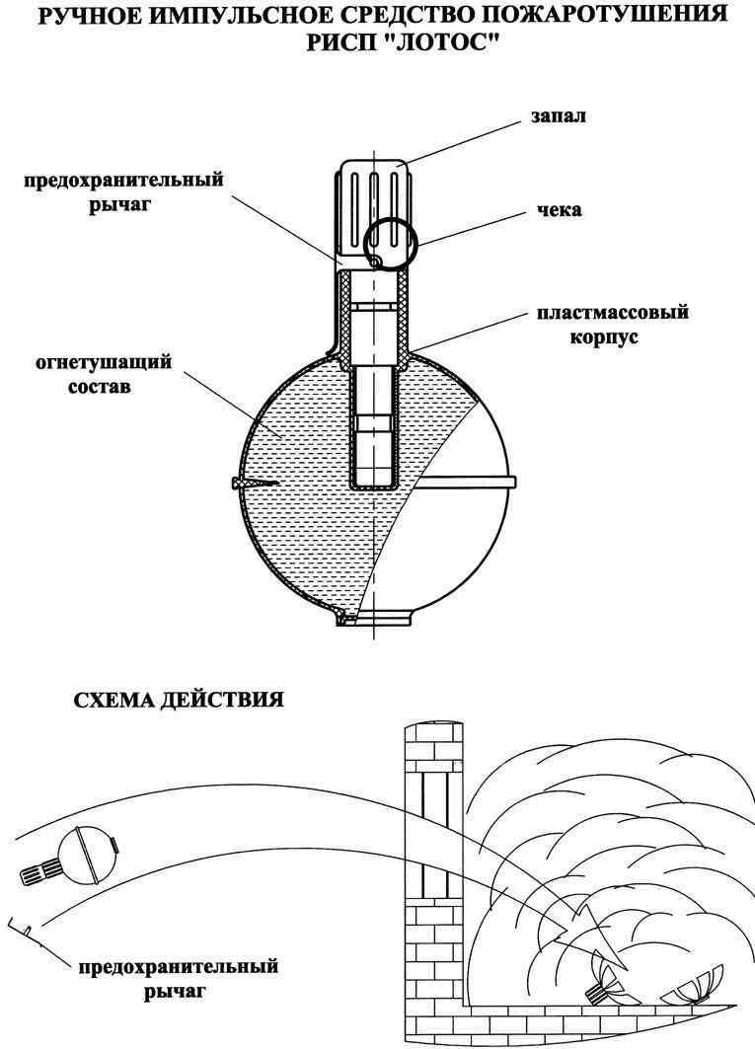

Рис.23. Забрасываемый порошковый огнетушитель РИСП
«Лотос» Д-2
Газовые
Газовые огнетушители применяют для тушения загораний различных веществ и материалов (классы пожаров А,В,С и Е),за исключением тех, которые могут гореть без доступа воздуха (класс пожара Д).
В соответствии с зарядом газовые огнетушители подразделяются на углекислотные и хладоновые.
Углекислотные
Углекислотные огнетушители рекомендуется применять для тушения загораний электроустановок, находящихся под напряжением. Углекислотные огнетушители с длиной струи ОТВ менее 3м разрешается применять для тушения пожаров электрооборудования находяшегося под напряжением не более 1000В, а с длиной струи 3м и более – до 10000В. Кроме того, с меньшим эффектом, чем порошковые и пенные огнетушители, их можно применять для тушения загораний жидких и твердых горючих веществ. Они также допускаются к применению на автотранспортных средствах (как заменители порошковых или хладоновых огнетушителей, при условии соответствия по классу пожара В их огнетушащей способности данным огнетушителям).
В качестве огнетушащего вещества в углекислотных огнетушителях применяется двуокись (диоксид) углерода (СО₂) в жидкой и газообразной фазах.
Газообразная двуокись углерода - газ без цвета и запаха. При температуре 20 ⁰С и давлении 101,3 кПа его плотность составляет 1,84 кг/м³ (тяжелее воздуха). Не токсична, не взрывоопасна; при концентрации более 5% (92 г /м³) оказывает вредное влияние (кислородная недостаточность и удушье) на здоровье человека.
Жидкая двуокись углерода - бесцветная жидкость, хранится в баллонах под давлением газообразной фазы; при снижении давления до атмосферного превращается в газ и снег температурой -78,5 ⁰С, которые вызывают обмораживание кожи и поражение слизистой оболочки глаз.
Относительное количество жидкой и газообразной двуокиси углерода находящейся в баллоне зависит от температуры. С повышением температуры жидкий диоксид углерода переходит в газообразное состояние и давление в баллоне резко возрастает. Во избежании разрыва баллонов из заполняют жидким диоксидом углерода на 75%.
Переносной углекислотный огнетушитель относится к огнетушителям высокого давления и представляет собой стальной баллон(1) (см. рис.24), заполненный на 3/4 жидким диоксидом углерода, в горловину которого ввинчено запорно-пусковое устройство (2), снабженное предохранительным клапаном (5), сифонной трубкой (3) и трубкой с раструбом (4).
Принцип работы углекислотного огнетушителя основан на выходе двуокиси углерода из баллона, находящейся под давлением 6 МПа при температуре 20 ⁰С. При открывании запорно-пускового устройства СО₂ по сифонной трубке поступает к раструбу, в виде диффузора. При этом происходит переход двуокиси углерода из сжиженного состояния в снего или газообразное, в зависимости от конструктивного исполнения диффузора раструба. Углекислотные огнетушители с диффузором, создающим струю огнетушащего вещества в виде газовой струи, следует применять для тушения пожаров класса "Е", а с диффузором создающим струю огнетушащего вещества в виде снежных хлопьев, как правило, применять для тушения пожаров класса "А".

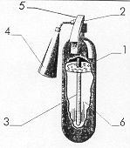 | Рис.24. Принципиальная схема углекислотного огнетушителя:  1.Стальной баллон; 2.Запорно-пусковое устройство пистолетного типа; 3.Сифонная трубка; 4.Раструб; 5.Предохранительный клапан мембранного типа; 6.Двуокись углерода

При тушении загораний переносным углекислотным огнетушителем необходимо направить и зафиксировать раструб в направлении очага загорания на расстоянии, обеспечивающем безопасное и эффективное тушение пожара , и удерживая огнетушитель в вертикальном положении открыть запорно-пусковое устройство. Углекислота, выходя огнетушащей струей из раструба огнетушителя, попадает на горящее вещество, охлаждает его и изолирует от кислорода воздуха (наибольшее эффективное действие углекислотных огнетушителей наблюдается при температуре до 25 С). После чего СО₂ испаряется, не оставляя следов; поэтому углекислотные огнетушители рекомендуются также применять в тех случаях, когда использование огнетушителей с другими огнетушащими составами может причинить дополнительный ущерб.
Переход двуокиси углерода из сжиженного состояния в газо - или снегообразное сопровождается резким понижением температуры, в связи с чем, при работе с огнетушителем необходимо исключить (во избежании обморожения кожных покровов) прикосновения незащищенными частями тела запорно-пускового устройства, трубки и раструба огнетушителя.
В процессе эксплуатации, но не реже одного раза в год, массу заряда углекислотного огнетушителя контролируют взвешиванием, путем вычитания из массы заряженного огнетушителя массу пустого баллона с вентилем, которая указана в паспорте огнетушителя и выбита на его корпусе. Если величина утечки огнетушащего вещества за год превышает 5% или 50 г, огнетушитель должен перезаряжаться, а его запорно-пусковое устройство проверено на герметичность.
Обязательной перезарядки углекислотные огнетушителя подвергаются не реже одного раза в 5 лет, не зависимо от массы огнетушащего вещества (не реже одного раза в 5 лет необходимо испытывать корпус огнетушителя на прочность гидростатическим пробным давлением); причем корпус огнетушителя перед зарядкой должен быть просушен, во избежания наличия влаги.
ОАО "Пожтехника" выпускает углекислотный огнетушитель ОУ-5, эксплуатируемый в диапазоне рабочих температур от минус 40 до плюс 50 ⁰С. Огнетушащее вещество – двуокись углерода. Масса заряда ОТВ – 3,5 кг; огнетушащая способность: 34В; рабочее давление в корпусе огнетушителя – 5,8 МПа; продолжительность подачи ОТВ – 10 с; длина струи ОТВ – 3 м; полная масса заряженного огнетушителя – 13,5 кг.

Хладоновые
Хладоновые огнетушители рекомендуется применять для тушения загораний горючих жидкостей или плавящихся твердых веществ за исключением щелочных, щелочно-земельных металлов, горение которых может происходить без доступа воздуха, а также для тушения электроустановок, находящихся под напряжением до 380 В. Они также применяются в тех случаях, когда для эффективного тушения пожара необходимы огнетушащие составы, не повреждающие защищаемое оборудование и объекты (вычислительные центры, радиоэлектронная аппаратура, музейные экспонаты, архивы и т.п.), и рекомендуются для оснащения автотранспортных средств.
Зарядами хладоновых огнетушителей служат составы на основе галоидированных углеводородов, бромистого этила, бромистого метилена и различные виды хладонов.
Среди хладонов производимых в нашей стране наибольшей огнетушащей способностью обладает Хладон 114 В2 (1,1,2,2 - Тетрафтордибромэтан), именуемый фреоном, химическая формула С₂Вr₂F₄.
Хладон 114В2 в соответствии с ГОСТ 15899-93 представляет собой бесцветную, тяжелую, трудногорючую жидкость со специфичным запахом, предназначенную для использования в качестве огнетушащей жидкости для пожаров различных классов, в том числе и электрооборудования под напряжением. Хладон 114 В2 является сильным ингибитором горения углеводородных горючих. При нормальных условиях Хладон 114 В2 является малотоксичным стабильным веществом, его предельно допустимая концентрация (ПДК) в воздухе рабочей зоны составляет 1000 мг/м³. В концентрациях, превышающих ПДК обладает наркотическим действием. Имеет гарантийный срок эксплуатации в огнетушащих системах 10 лет.
Однако в последнее время из-за озоноразрушающих свойств Хладона 114 В2 (озоноразрушающий потенциал С₂Вr₂F₄ - 6) и в соответствии с решением IV совещания Сторон Монреальского протокола (г.Бангкок, 1993 г.) его производства, как и пожаротушащих хладонов 13 В1 и 12 В1 резко сокращено. В замен же этих составов рекомендуется применять для пожаротушения Хладоны 125 (С₂F₅Н), 410 (С₄F₁₀), 318 (С₄F₈), значение озоноразрушающего потенциала которых не превышает 0,01.
По устройству, принципу работы и механизму тушения загораний хладоновые огнетушители напоминают углекислотные (см. рис.11). Отличие углекислотных огнетушителей от хладоновых заключается в наличии у последних распыливающего устройства вместо конического раструба, и меньшим (по сравнению с углекислотным) давлением в корпусе огнетушителя.
При тушении загораний переносными хладоновыми огнетушителями необходимо руководствоваться рекомендациями по применению углекислотных огнетушителей, причем с целью лучшего использования веерообразной струи, рекомендуется удерживать огнетушитель на расстоянии не менее 1,5 м от очага пожара.
Не реже одного раза в год хладоновые огнетушители взвешивают; при этом масса заряда огнетушащего вещества может быть меньше в пределах 5% от номинального значения.
В случае величины утечки заряда сверх допустимой нормы огнетушитель выводится из эксплуатации до устранения неисправностей. Раз в пять лет хладоновые огнетушители подлежат обязательной перезарядки (не реже одного раза в 5 лет необходимо испытывать корпус огнетушителя на прочность гидростатическим пробным давлением).
Газовые огнетушители используются для тушения загораний различных веществ и материалов (за исключением горящих без доступа воздуха) и могут эксплуатироваться в широком температурном диапазоне. Большее распространение они имеют при тушении загораний на транспорте, электроустановок под напряжением и в случаях когда при тушении пожара может быть нанесен дополнительный ущерб оборудованию или материалу воздействие огнетушащего вещества.
В последнее время доказана возможность тушения с помощью углекислотных огнетушителей электрооборудования, находящегося под напряжением до 10 кВ.
Однако при тушении пожара и использованием углекислотных огнетушителей необходимо учитывать, что содержание в объеме воздуха диоксида углерода более 0,5% представляет опасность для здоровья человека. Кроме того из-за возможности накопления зарядов статического электричества на диффузоре (раструбе), выполненного из диэлетрического материала, они не допускаются к использованию на объектах безискровой и слабой электризации. Хладоновые огнетушители обладают высокой огнетушащей способностью и универсальностью. Однако, из-за некоторой токсичности огнетушащего вещества, повышенной коррозийной активности хладона при контакте с парами или каплями воды и разрушающего действия отдельных хладонов на озоновый слой атмосферы они ограничены в использовании и не имеют широкого распространения.
В последнее время имеют распространение огнетушители забрасываемые аэрозольные, которые в соответствии с НПБ 73-98 именуются генераторами огнетушащего аэрозоля оперативного применения.
Огнетушители данного типа не классифицируются в соответствии с ГОСТ Р 51057-2001, но при этом, рекомендованы к применению ГУГПС МВД России для локализации пожаров классов А и В в замкнутых помещениях при отсутствии в них людей. Они представляют собой генераторы объемного аэрозольного пожаротушения, принцип действия которых основан на ингибировании окислительно-восстановительных реакций (процесс горения) высоко дисперсными частицами (аэрозолем) солей и окислов щелочных и щелочноземельных металлов выделяющихся при сгорании аэрозолеобразующего заряда и способными находиться во взвешенном состоянии в течении длительного времени.
В качестве зарядов генераторов используют аэрозолеобразующие огнетушащие составы.
Аэрозолеобразующие огнетушащие составы – сформированные гетерогенные смеси окислителя (нитрат калия, перхлорат калия), горючего-связывающего (фенолформальдегидная смола – идитол, эпоксидные смолы, каучуки и др.) и добавок различного назначения (стабилизаторы, катализаторы и др.).
В нормальных условиях заряды обладают химической стабильностью, но при нагреве (от электроспирали, пиропатрона, очага пожара) начинают интенсивно гореть с образованием твёрдофазного аэрозоля, который через выпускные отверстия генератора поступает в объём защищаемого помещения.
Твёрдая фаза аэрозоля состоит преимущественно из тонкодисперсных частиц солей и гидроксидов щелочных металлов (К₂СО₃ . Н₂О, КНСО₃, КСl, КNО₂ и др.).
В газовой фазе продуктов горения аэрозолеобразующий огнетушащих составов преобладают азот (N₂) и диоксид углерода (СО₂).
Так, ручной забрасываемый генератор огнетушащего аэрозоля "СОТ-5" (см.рис.25), выпускаемый АО"Гранит", предназначен для оперативного использования с целью локализации и тушения пожаров твердых горючих материалов, легковоспламеняющихся и горючих жидкостей, электрооборудования в помещениях производственных, административных и жилых зданий и сооружений, на железнодорожном и автомобильном транспорте.
Генератор "СОТ-5" состоит из корпуса (1), в котором размещен аэрозолеобразующий заряд (2), отделенный от боковых поверхностей корпуса теплозащитным слоем (3) и узла запуска (4), с временной задержкой воспламенения. Узел запуска представляет собой термомеханическое запальное устройство, верхняя часть которого для предотвращения случайного запуска генератора защищается полиэтиленовым колпачком (6). В крышке корпуса имеются восемь сопловых отверстий (5) для выхода аэрозоля. Все отверстия закрыты пленкой, предохраняющей внутреннее пространство генератора от попадания влаги, пыли и посторонних предметов при хранении и транспортировке.

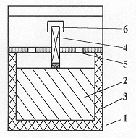 | Рис.25 Принципиальная схема ручного забрасываемого генератора огнетушащего аэрозоля "СОТ-5":  1.Корпус генератора; 2.Пиротехнический (аэрозолеобразующий) заряд; 3.Теплоизолирующий материал; 4.Узел запуска; 5.Сопловое отверстие; 6.Защитный колпачок

При использовании генератора "СОТ-5" по назначению необходимо: сняв защитный колпачок резко дернуть за веревочную петлю узла запуска (устройство терочного типа) и бросить генератор в горящее помещение. Воспламенению основного состава генератора предшествует задержка 7-10 секунд после срабатывания узла запуска, которая необходима для безопасного забрасывания генератора в горящее помещение. При запуске генератора, в результате повышения давления внутри корпуса, пленка закрывающая сопловые отверстия прорывается, открывая выход аэрозолю наружу. Выходящий через сопловые отверстия, аэрозоль оказывает сильное ингибирующее воздействие на окислительно-восстановительные реакции горения веществ в кислороде воздуха. При использовании "СОТ-5" следует учитывать, что один генератор обеспечивает локализацию или тушение пожара в помещениях объемом до 40м³, при условии отсутствия открытых проемов в потолочных и ограждающих конструкциях. Для тушения пожара в помещениях большего объема увеличивают число применяемых генераторов. При наличии в помещении открытых проемов необходимо увеличить количество забрасываемых генераторов в 1,5-2 раза, приняв меры к ограничению воздухообмена путем закрытия окон, дверей, люков, и т.п.
В настоящее время ЗАО «Соболевский завод» (г. Москва) выпускает генератор огнетушащего аэрозоля оперативного применения АСТ-Соболь (см. рис.26), эксплуатируемый в диапазоне рабочих температур от минус 50 до плюс 50 ⁰С. Масса аэрозолеобразующего огнетушащего состава – 4,3 кг; защищаемый объём – 100м³; время подачи огнетушащего аэрозоля – 37с; время задержки срабатывания после приведения в действие – 8с; полная масса – 6кг.

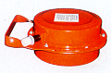

Рис.26. Генератор огнетушащего аэрозоля оперативного применения АСТ-Соболь

Анализ использования ручных (забрасываемых) аэрозольных огнетушителей показал их высокую эффективность при тушении различных пожаров в замкнутых объемах. При этом высокодисперсные частицы (аэрозоль) солей и окислов щелочных и щелочноземельных металлов не оказывают вредного воздействия на оборудование и материалы, экологически безопасны, нетоксичны. Однако возможность самопроизвольного (случайного) запуска и возможность получения дополнительного очага пожара (зафиксированы случаи возгорания генератора при его работе) ограничивает их использование в качестве автоматических систем пожаротушения и требует дополнительных мер безопасности при их эксплуатации.
Комбинированные
Согласно определения (НПБ 166-97), комбинированный огнетушитель должен состоять из двух емкостей с различными огнетушащими веществами. Механизм тушения загораний огнетушителями такого типа заключается в совместной (комбинированной) подаче на очаг загорания двух огнетушащих веществ.
Для тушения может использоваться комбинированный огнетушащий состав:
- раствор пенообразователя и огнетушащий порошок;
- тонкораспыленная вода и двуокись углерода;
- и др.
Наличие в одном огнетушителе двух огнетушащих зарядов повышает огнетушащую способность и универсальность применения, но при этом, усложняет процесс его эксплуатации и увеличивает массу огнетушителя. Поэтому комбинированные огнетушители выпускаются только в виде передвижных.
В настоящее время ООО Инженерно-внедренческий центр «Техномаш» (г. Пермь) выпускает передвижной комбинированный огнетушитель ОП-100(г) (ОПАН-100М) (см. рис.27), предназначенный (в зависимости от марки используемого огнетушащего порошка) для тушения порошково-аэрозольной смесью пожаров классов А, В, С и Е.
Способ вытеснения огнетушащего порошка производится газогенерирующим элементом (генератором огнетушащего аэрозоля). Таким образом, комбинированный состав состоит из огнетушащего порошка и аэрозолеобразующего огнетушащего состава, получаемого при горении аэрозолеобразующего заряда.

Технические данные ОП-100(г) (ОПАН-100М)
Масса заряда ОТВ – 80 кг.
Огнетушащая способность – 10А, 233В.
Продолжительность подачи ОТВ – 30 с.
Длина струи ОТВ – 15 м.
Диапазон рабочих температур – минус 50⁰С…плюс 50⁰С.
Полная масса огнетушителя – 125 кг.

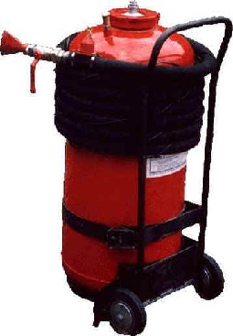
Рис. 27. Передвижной комбинированный огнетушитель ОП-100(г) (ОПАН-100М)

3.3. Общие технические и эксплуатационные требования к огнетушителям
Огнетушители должны соответствовать требованиям ГОСТ 51057-2001 для переносных и ГОСТ 51017-97 для передвижных.
Заряд переносного огнетушителя составляет огнетушащее вещество, которое должно соответствовать требованиям нормативно-технической документации и как правило иметь гигиенический сертификат.
Газогенерирующие элементы соответствующих типов огнетушителей должны иметь разрешение на их применение в огнетушителях.
Для огнетушителей закачного типа и баллонов сжатого газа соответствующих типов огнетушителей разрешается применять воздух, аргон, двуокись углерода, гелий, азот или их смеси.
Переносные огнетушители должны обеспечивать длину струи, продолжительность подачи огнетушащего вещества и тушение ранга модельного очага пожара в соответствии с ГОСТ Р 51057-2001.
Продолжительность подачи ОТВ, обеспечиваемая переносным огнетушителем, не должна быть менее:

Количество ОТВ, заряженного в огнетушитель |  |  |  |  | Продолжительность подачи ОТВ, с, не менее
порошковый, кг | водный, воздушно-эмульсионный, л | воздушно-пенный, л | хладоновый, кг | углекислотный, кг
m < 3 | V  3 | – | m  1 | m  1 | 6
m = 3 | – | – | m = 3  m = 4 | m = 3 - 5 | 8
m = 4  m = 5 | V = 4 - 6 | – | m = 5  m = 6 | m  6 | 10
m = 6  m = 7 | – | – | m  7 | – | 12
m  8 | V  7 | V  3 | – | – | 15
– | – | V = 4 - 6 | – | – | 20
– | – | V  7 | – | – | 30
m – номинальное значение массы ОТВ, кг.
V – номинальное значение объема заряда огнетушителя, л.

Длина струи ОТВ в зависимости от вида и количества ОТВ, заряженного в переносной огнетушитель, должна быть не менее:
Количество ОТВ, заряженного в огнетушитель |  |  |  | Длина струи ОТВ. м, не менее
порошковый, кг | водный, воздушно-эмульсионный, воздушно-пенный, л | хладоновый, кг | углекислотный, кг
m  3 | – | m  2 | m  2 | 2
m = 4-7 | V  6 | m  3 | m  3 | 3
m  8 | V  7 |  | – | 4
Переносные огнетушители при проведении огневых испытаний должны тушить модельные очаги пожара класса А ранга не ниже:
Количество ОТВ, заряженного в огнетушитель |  |  | Ранг модельного очага пожара
порошковый, кг | водный, воздушно-эмульсионный, воздушно-пенный²⁾, л | хладоновый, кг
m = 1 | V < 3 | m  2 | 0,5А
m = 2 | V = 3 | m = 3  m = 4 | 0,7А
m = 3 | V = 4 - 6 | m = 5  m = 6 | 1А
m = 4  m = 5 | V = 7 - 9 | m = 7  m = 8 | 2А
m = 6-7 | V  10 | m  9 | 3А
m  8 | – | – | 4А
Переносные водные, воздушно-эмульсионные и воздушно-пенные огнетушители должны тушить модельные очаги пожара класса В не ниже ранга:
Заряд огнетушителя, л | Ранг модельного очага пожара для огнетушителя
 | водного (с тонкораспыленной струёй), воздушно-пенного (с углеводородным зарядом) | воздушно-имульсионного, воздушно-пенного (с фторсодержащим зарядом)
V < 3 | 13В | 21В
V = 3 | 21В | 34В
V = 4 - 6 | 34В | 55В
V = 7 - 9 | 55В | 89B
V  10 | 89В | 144В
Переносные порошковые и газовые огнетушители должны тушить модельные очаги пожара класса В не ниже ранга:
Масса ОТВ, заряженного в огнетушитель, кг |  |  | Ранг модельного очага пожара
порошковый | хладоновый | углекислотный
m < 2 | – | m < 2 | 13В
m = 2 | m < 2 | m = 2 | 21В
m = 3 | m = 2  m = 3 | m = 3  m = 4 | 34В
m = 4 | m = 4  m = 5 | m = 5 | 55B
m = 5 | m = 6 | m  6 | 70В
m = 6 | m  7 | – | 89В
m = 7 | – | – | 113B
m  8 | – | – | 144В

Передвижные огнетушители должны обеспечивать длину струи, продолжительность подачи огнетушащего вещества и тушение ранга модельного очага пожара в соответствии с ГОСТ Р 51017-97.
Продолжительность подачи ОТВ передвижным огнетушителем должна быть в секундах не менее:
Тип огнетушителя | Масса ОТВ, кг
 | до 50 включ. | св. 50
Углекислотный | 15 | 20
Хладоновый | 15 | 25
Порошковый | 20 | 30
Водный и воздушно-пенный | 40 | 60

Длина струи ОТВ передвижных огнетушителей должна быть:
- для углекислотного, хладонового, водного (с распыленной струей) и воздушно-пенного огнетушителя не менее 4 м;
- для порошкового огнетушителя не менее 6 м.
Для комбинированного передвижного огнетушителя длину струи определяют отдельно для каждого вида применяемого ОТВ (как для самостоятельного огнетушителя).
Передвижной огнетушитель должен обеспечивать тушение модельных очагов пожара классов А и (или) В рангом, не ниже (для тушения пожаров класса С рекомендуется применять порошковый огнетушитель, который обеспечивает надежное тушение пожаров класса В):

Тип огнетушителя | Минимальный ранг модельного очага пожара в зависимости от массы ОТВ в огнетушителе, кг
 | менее 20 | св. 20 до 50 включ. | св. 50 до 100 включ. | св. 100
Водный | 4А | 6А | 10А | 15А
Воздушно-пенный*: | 3А | 4А | 6А | 6А
- с углеводородным пенообразователем | 89В | 144В | 233В | 233В-2**
- с фторсодержащим пенообразователем | 144В | 233В | 233В-2 | 233В-3**
Порошковый | 4А | 6А | 10А | 15А
 | 144В | 233В | 233В-2 | 233В-3**
Углекислотный | 55В | 89В | 144В | 233В
Хладоновый | 3А | 4А | - | -
 | 144В | 233В | - | -
* Параметры модельных очагов пожаров класса В приведены для воздушно-механической пены средней кратности. ** Обозначение сложных модельных очагов пожаров класса В, составленных из одного очага ранга 233В и нескольких (2-4) очагов ранга 21В, определенным образом расположенных вокруг центрального противня (см. приложение А)

Значение тока утечки по струе ОТВ для огнетушителя, предназначенного для тушения пожаров электрооборудования под напряжением, не должен превышать 0,5 мА в течение всего времени работы огнетушителя.
Для удобства, переносные огнетушители массой более 1,5 кг и диаметром корпуса более 80 мм оборудуются рукояткой. Передвижной огнетушитель должен быть спроектирован таким образом, чтобы его могли транспортировать к месту загорания и приводить в действие один-два человека (если полная масса огнетушителя не превышает 200 кг.) или два-три человека (если полная масса огнетушителя более 200 кг.)
Продолжительность приведения переносного огнетушителя с источником вытесняющего газа в действие должна составлять не более 6 секунд.
Продолжительность приведения в действие и набора рабочего давления передвижного огнетушителя: с массой ОТВ до 150 кг – не более 20 с.; с массой ОТВ более 150 кг – не более 30 с.
Запорно-пусковое устройство огнетушителей должно обеспечивать возможность неоднократно прерывать и вновь возобновлять подачу заряда огнетушащего вещества на очаг горения.
Масса или объем огнетушащего вещества указывается изготовителем в паспорте на огнетушитель или технических условиях. Допускается уменьшение массы (объема) заряда огнетушащего вещества до 5% для хладоновых, углекислотных, водных, воздушно-эмульсионных и воздушно-пенных огнетушителей и +5% для порошковых огнетушителей.
При эксплуатации огнетушителя в течение одного года величина утечки не должна превышать значений эквивалентных:
-10% рабочего давления для закачных огнетушителей с манометром. Для закачных огнетушителей, оснащённых индикатором давления, утечку вытесняющего газа допускается контролировать положением стрелки индикатора давления, которая должна находится в зелёном секторе шкалы; рабочее давление (номинальное)-установившееся давление вытесняющего газа, достигнутое в корпусе огнетушителя, заряженного огнетушащим веществом до номинального значения и выдержанного при температуре 20+2 ⁰С в течении 24 часов (указывается в паспорте на огнетушитель).
- 5% масс. или 50 г (наименьшая из этих величин) для углекислотных и хладоновых огнетушителей; причём величина 50 г распространяется только на переносные огнетушители.
Огнетушители, величина утечки которых превышает предельные значения выводятся из эксплуатации и отправляются в ремонт и на перезарядку.
Корпуса и отдельные узлы огнетушителей не реже одного раза в 5 лет подлежат испытанию на прочность, для чего огнетушители и баллоны с вытесняющим газом должны быть разряжены. В случае обнаружения механических повреждений или следов коррозии испытания производятся досрочно.
Корпус огнетушителя низкого давления испытывается на прочность гидростатическим пробным давлением равным:
- 1,8 Р раб max , но не менее 2,0 МПа - для огнетушителей закачного типа (Р раб max - наибольшее допустимое значение рабочего давления вытесняющего газа, установившееся в огнетушителе, заряженном огнетушащим веществом до максимального предельного значения и выдержанном при температуре 50+ 2 ⁰С в течении 24 часов; указывается в паспорте или другой нормативно-технической документации на огнетушитель).
- 1,3 Р раб max, но не менее 1,5 МПа - для огнетушителей с газовым баллоном или газогенерирующим элементом.
Запорно-пусковое устройство и гибкий шланг в сборе с запорным устройством огнетушителя испытываются на герметичность давлением воздуха равным Р раб. max., в течении времени необходимого для осмотра, но не менее одной минуты.
Корпуса огнетушителей высокого давления (углекислотного) и пусковых баллонов испытываются на прочность гидростатическим пробным давлением равным 1,5 Р раб.max. в соответствии с требованиями правил устройства и безопасной эксплуатации сосудов работающих под давлением. При гидравлических испытаниях все корпуса переносных огнетушителей выдерживаются гидростатическим пробным давлением не менее одной минуты. Корпуса огнетушителей не выдержавшие гидравлического испытания но прочность не подлежат последующему ремонту и к дальнейшей эксплуатации не допускаются.
Огнетушители должны быть стойки к наружному и внутреннему коррозионному воздействию. Детали огнетушителя изготовленные из некоррозионно-стойких материалов, должны иметь защитные (антикоррозные) и защитно-декоративные покрытия.
Огнетушители должны сохранять работоспособность при эксплуатации в одном из следующих диапазонов изменения температуры окружающей среды:
от +5 ⁰С до +50 ⁰С;
от –10 ⁰С до +50⁰С, только для переносных;
от –20 ⁰С до +50⁰С;
от –30 ⁰С до +50⁰С, только для переносных ;
от –40 ⁰С до +50⁰С;
от –50 ⁰С до +50⁰С;
от –60 ⁰С до +50⁰С, только для переносных;
Перезаряжаемые огнетушители закачного типа (кроме углекислотных) должны иметь манометр или индикатор давления. Участок шкалы индикатора давления, указывающий диапазон рабочего давления огнетушителя окрашивается в зеленый цвет, вне диапазона рабочего давления - в красный, что означает превышение или снижение давления. Показатели минимального и максимального рабочего давления должны быть указаны на шкале отметками с цифрами.
Обязательным условием эксплуатации огнетушителя на промышленных и административно-хозяйственных объектах является наличие сертификата пожарной безопасности.
Огнетушители, находящиеся в эксплуатации должны быть укомплектованы, заряжены, в работоспособном состоянии, узлы управления запорно-пусковым и предохранительным устройством опломбированы, не иметь повреждений, иметь исправный манометр или индикатор давления (если он предусмотрен конструкцией огнетушителя), понятную маркировку и четкую (читаемую и доходчивую) инструкцию по работе с огнетушителем.
На каждый установленный на объекте огнетушитель, заводят эксплуатационный паспорт, в котором указывают название завода изготовителя, заводской номер, номер присвоенный огнетушителю, его тип и марку, дату изготовления, дату введения в эксплуатацию, место установки, марку заряженного огнетушащего вещества и результаты проведенного технического обслуживания. Номер, присвоенный огнетушителю на объекте наносят краской на огнетушитель и записывают в журнал учета огнетушителей.
На огнетушители, заряженные одним видом огнетушащего вещества организация (предприятие) оформляет инструкцию по применению и техническому обслуживанию, которую согласовывает с местным органом Государственной противопожарной службы.
Техническому обслуживанию подвергаются огнетушители введенные в эксплуатацию, с целью поддержания их в постоянной готовности к использованию и гарантии надежной работы его узлов.
Техническое обслуживание огнетушителей проводится в соответствии с инструкцией по эксплуатации их изготовителя и включает в себя периодические проверки, осмотры, ремонт, испытание и перезарядку огнетушителей. Причем, огнетушители выведенные на время ремонта, испытания или перезарядки из эксплуатации должны быть заменены резервными огнетушителями с аналогичными параметрами.
Периодические проверки огнетушителей производятся с целью контроля и подразделяется на следующие виды:
Ежеквартальная (первоначальная) - внешний осмотр огнетушителя, проверка его комплектности, состояние места его установки и читаемость инструкции по работе с огнетушителем.
Ежегодная - включает в себя операции ежеквартальной проверки. Кроме того производят полное или выборочное вскрытие огнетушителей, осмотр внутреннего состояния, обратив особое внимание на следы коррозии, вмятин и других дефектов, проверяют параметры огнетушащего вещества, величину утечки вытесняющего газа из газового баллона или огнетушащего вещества из газового огнетушителя. Ежегодная проверка и контроль огнетушащего вещества производится не реже одного раза в 6 месяцев при повышенной пожарной опасности объекта (помещения категории "А"), или при воздействии на огнетушители таких неблагоприятных факторов, как близкая к предельному значению положительная (свыше 40 С) или отрицательная (ниже минус 40 С) температура окружающей среды, влажность воздуха более 90% (при 25 С), коррозионно-активная среда, воздействие вибрации и т.п.
О проведенном техническом обслуживании (в том числе перезарядки и испытании) огнетушителей делаются отметки в паспортах и на их корпусах, а также производятся соответствующие записи в журнал технического обслуживания огнетушителей и журнал проведения испытаний и перезарядки огнетушителей.

3.4. Выбор, определение необходимого количества и размещение огнетушителей на объекте
При выборе необходимого количества и типа огнетушителей руководствуются величиной пожарной нагрузки, физико-химическими и пожароопасными свойствами обращающихся горючих материалов, характера их возможного взаимодействия с огнетушащим веществом, наличием и величиной напряжения электрооборудования, климатическими условиями эксплуатации и размеров защищаемого объекта.
Рекомендации по выбору типа, размещению и определению необходимого минимального количества огнетушителей для защиты конкретного объекта представлены в НПБ 166-97 и ППБ-01-03.
Рекомендации по выбору огнетушителей для тушения пожаров различных классов приведены в табл. 1 НПБ 166-97.

Эффективность применения огнетушителей в зависимости от класса пожара и заряженного ОТВ
Класс пожара | О Г Н Е Т У Ш И Т Е Л И
 | Водные |  | Воздушно-пенные |  | Порошковые | Углекислотные | Хладоновые
 | Р | М | Н | С
A | +++ | ++ | ++ | + | ++ ²⁾ | + | +
B | - | + | +¹⁾ | ++¹⁾ | +++ | + | ++
C | - | - | - | - | +++ | - | +
D | - | - | - | - | +++ ³⁾ | - | -
E | - | - | - | - | ++ | +++ ⁴⁾ | ++
Примечания:
¹⁾ Использование растворов фторированных пленкообразующих пенообразователей повышает эффективность пенных огнетушителей (при тушении пожаров класса В) на одну-две ступени.
²⁾ Для огнетушителей, заряженных порошком типа АВСЕ
³⁾ Для огнетушителей, заряженных специальным порошком и оснащенных успокоителем порошковой струи.
⁴⁾ Кроме огнетушителей, оснащенных металлическим диффузором для подачи углекислоты на очаг пожара.
Знаком +++ отмечены огнетушители, наиболее эффективные при тушении пожара данного класса; ++ огнетушители, пригодные для тушения пожара данного класса; + огнетушители, недостаточно эффективные при тушении пожара данного класса; - огнетушители, непригодные для тушения пожара данного класса.

Выбирая огнетушитель, необходимо учитывать соответствие его температурного диапазона применения возможным климатическим условиям эксплуатации на защищаемом объекте.
При возможности возникновения на защищаемом объекте значительного очага пожара (предполагаемый пролив горючей жидкости может произойти на площади более 1 м²) необходимо использовать передвижные огнетушители.
Если на объекте возможны комбинированные очаги пожара, то предпочтение при выборе огнетушителя должно отдаваться более универсальному по области применения.
Нормы оснащения помещений переносными и передвижными огнетушителями представлены в табл.1 и 2 ППБ-01-03.
В общественных зданиях и сооружениях на каждом этаже должны размещаться не менее двух ручных огнетушителей.
Помещения категории Д могут не оснащаться огнетушителями, если их площадь не превышает 100 м².
При наличии нескольких небольших помещений одной категории пожарной опасности количество необходимых огнетушителей определяется согласно таблиц 1 и 2 ППБ-01-03, с учетом суммарной площади этих помещений и следующего требования: расстояние от возможного очага пожара до места размещения огнетушителя не должно превышать 20 м для общественных зданий и сооружений; 30 м для помещений категорий А, Б и В; 40 м для помещений категории Г; 70 м для помещений категории Д.

Нормы оснащения помещений ручными огнетушителями
Категория помещения | Предельная защищаемая площадь, м² | Класс пожара | Пенные и водные огнетушители вместимостью | Порошковые огнетушители вместимостью, л/ массой огнетушащего вещества, кг |  |  | Хладоновые огнетушители вместимостью 2 (3) л | Углекислотные огнетушители вместимостью, л/ массой огнетушащего вещества, кг
 |  |  | 10 л | 2/2 | 5/4 | 10/9 |  | 2/2 | 5 (8)/  3 (5)
А, Б, В  (горючие газы и жидкости) | 200 | А | 2 ++ | – | 2 + | 1 ++ | – | – | –
 |  | В | 4 + | – | 2 + | 1 ++ | 4 + | – | –
 |  | С | – | – | 2 + | 1 ++ | 4 + | – | –
 |  | D | – | – | 2 + | 1 ++ | – | – | –
 |  | (Е) | – | – | 2 + | 1 ++ | – | – | 2 ++
В | 400 | А | 2 ++ | 4 + | 2 ++ | 1 + | – | – | 2 +
 |  | D | – | – | 2 + | 1 ++ | – | – | –
 |  | (Е) | – | – | 2 ++ | 1 + | 2 + | 4 + | 2 ++
Г | 800 | В | 2 + | – | 2 ++ | 1 + | – | – | –
 |  | С | – | 4 + | 2 ++ | 1 + | – | – | –
Г, Д | 1800 | А | 2 ++ | 4 + | 2 ++ | 1 + | – | – | –
 |  | D | – | – | 2 + | 1 ++ | – | – | –
 |  | (Е) | – | 2 + | 2 ++ | 1 + | 2 + | 4 + | 2 ++
Общественные  здания | 800 | А | 4 ++ | 8 + | 4 ++ | 2 + | – | – | 4 +
 |  | (Е) | – | – | 4 ++ | 2 + | 4 + | 4 + | 2 ++

Примечания:
1. Для тушения пожаров различных классов порошковые огнетушители должны иметь соответствующие заряды: для класса А – порошок АВС(Е); для классов В, С и (Е) – ВС(Е) или АВС(Е) и класса D – D.
2. Для переносных пенных, водных, порошковых и углекислотных огнетушителей приведена двойная маркировка: старая маркировка по вместимости корпуса, л/ новая маркировка по массе огнетушащего состава, кг. При оснащении помещений переносными огнетушителями допускается использовать огнетушители как со старой, так и с новой маркировкой.
3. Знаком "++" обозначены рекомендуемые к оснащению объектов огнетушители, знаком "+" – огнетушители, применение которых допускается при отсутствии рекомендуемых и при соответствующем обосновании, знаком "–" – огнетушители, которые не допускаются для оснащения данных объектов.
4. В замкнутых помещениях объемом не более 50 м³ для тушения пожаров вместо переносных огнетушителей, или дополнительно к ним, могут быть использованы огнетушители самосрабатывающие порошковые.

Помещения, оборудованные автоматическими стационарными установками пожаротушения, обеспечиваются огнетушителями на 50%, исходя из их расчетного количества.
Комплектование технологического оборудования огнетушителями осуществляется согласно требованиям технических условий (паспортов) на это оборудование или соответствующим правилам пожарной безопасности.
Огнетушители следует размещать на защищаемом объекте (в соответствии с требованиями ГОСТ 12.4.009-83, НПБ 166-97 и ППБ-01-93) таким образом, чтобы они были защищены от воздействия прямых солнечных лучей, тепловых потоков, механических воздействий и других неблагоприятных факторов (вибрация, агрессивная среда, повышенная влажность и т.п.), хорошо видны и легко доступны в случае пожара (коридоры, проходы) и не препятствовали эвакуации людей.
В зимнее время (при температуре ниже 1 ^{о}С) огнетушители с зарядом на водной основе необходимо хранить в отапливаемых помещениях. При необходимости эксплуатировать водные и пенные огнетушители вне помещения, или неотапливаемом помещении в холодное время года, разрешается на данный период эксплуатации вместо огнетушителя помещать информацию о месте нахождения ближайшего огнетушителя.
Переносные огнетушители устанавливаются на подвесных кронштейнах (таким образом, чтобы верх огнетушителя располагался на высоте не более 1,0-1,5 м от пола), пожарных щитах, в специальных шкафах и на полу (на полу переносные огнетушители устанавливаются в специальных кронштейнах, препятствующих возможному его падению при случайном воздействии), так, чтобы не препятствовать эвакуации людей во время пожара. Располагать огнетушители не следует в таких местах, где значение температуры выходят за температурный диапазон, указанный в паспорте на огнетушитель.

4. СТВОЛЫ ПОЖАРНЫЕ
Пожарный ствол - устройство, устанавливаемое на конце напорной линии для формирования и направления огнетушащих струй. Различают ручные и лафетные пожарные стволы.
Стволы пожарные ручные водяные предназначены для формирования сплошной струи воды и направления её в очаг пожара.
Стволы пожарные РС-50, РС-70 применяется для комплектации пожарных автомобилей, пожарных мотопомп, внутренних пожарных кранов. Ствол состоит из корпуса, насадка, головки соединительной напорной муфтовой и переносного ремня.
Стволы пожарные РС-50.01, РС-70.01 применяется для комплектации внутренних пожарных кранов. Пожарный рукав навязывается на втулку ствола.
Ствол пожарный РС-50.01 имеет две модификации: алюминиевый и пластиковый.
Стволы пожарные РСП-50, РСП-70, РСКЗ-70 и СРК-50 по сравнению с обычными, обладают функцией перекрытия потока воды и возможностью распыления воды с постоянным углом факела.
Ствол пожарный РСКМ, в отличие от СРК-50, выполнен из латуни и предназначен для использования на морских судах.
Ствол пожарный РСКЗ-70 предназначен также для образования защитной водяной завесы, предохраняющей человека от тепловой радиации.
Ствол пожарный ОРТ-50 является комбинированным - он позволяет формировать регулируемую распылённую периферийную струю и одновременно центральную сплошную или регулируемую распылённую струю. С использованием пенного генератора подаёт пену.
Стволы пожарные типа СПП и СВПЭ служат для создания воздушно-механической пены из раствора пенообразователя

4.1 Стволы пожарные ручные РС-50, РС-70
Пожарные ручные стволы РС-50 и РС-70 предназначены для создания и направления сплошной струи воды для тушения пожара. Они входят в комплект пожарных автомобилей, мотопомп и внутренних пожарных кранов.
Ствол состоит из корпуса, насадки, головки соединительной напорной муфтовой и переносного ремня. определена при расположении ствола на высоте 1 м с углом наклона к горизонту 0,52 рад. Дальность струи при давлении перед стволом 0,4 МПа (4 кгс/см').

Наименование показателей | РС-50 | РС-70
1. Рабочее давление перед стволами, МПа (кгс/см²) | 0,4-0,6(4-6) | 0,4-0,6(4-6)
2. Расход воды (при рабочем давлении 0,4 МПа), л/с | 3,6 | 7,4
3. Дальность компактной водяной струи (максимальная по крайним каплям), м | 28 | 32
4. Соединительные головки по ТУ 78.7.302-91 | ГМ-50 | ГМ-70
5. Диаметр выходного отверстия насадка, мм | 13 | 19
6. Длина ствола, мм | 265 | 450
7. Масса стволов, кг | 0,7 | 1,5

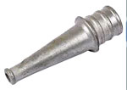 | Рис. 27 Ствол ручной пожарный РС-50  Ручной пожарный ствол РС-50 предназначен для формирования и направления сплошной струи воды при тушении пожаров и входит в комплект пожарных мотопомп, пожарных насосов и внутренних пожарных кранов.
Ствол РС-50 состоит из соединительной муфтовой головки для присоединения к напорному рукаву, корпуса, насадка, через который выбрасывается струя воды, и ремня для переноски.
Корпус изготовлен из алюминиевого сплава. Ствол не окрашен и поставляется, потребителю уже собранным.
Завод-изготовитель гарантирует исправную работу ствола в течение 1,5 лет со дня ввода в эксплуатацию, но не более двух лет со дня отгрузки потребителю при условии соблюдения правил транспортирования и эксплуатации.
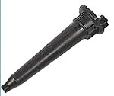 | Рис. 28 Ствол пожарный РС-50П  ГОСТ, ТУ: 8799-90 (МЭК 155-83), ТУ 16-99 ИУЕВ 675593.004 ТУ Пластиковый. Рабочее давление 0,6 МПа, дальность струи 28 м, размер 312 * 106 мм. Предназначен для формирования и направления сплошной или распыленной струи воды при тушении пожаров.
Комбинированный ствол РСК-50 предназначен для формирования и направления сплошной или распыленной струи воды с углом факела распыла 25 и 60° и входит в комплектацию пожарных автомобилей.
Ствол состоит из корпуса, соединительной муфтовой головки, присоединяемой к напорному рукаву, корпуса крана для перекрытия потока воды, насадка, через который выбрасывается струя воды, и ремня для переноски.
Запорное устройство испытывают на герметичность под действием гидравлического давления 6 кгс/см². При испытании допускается подтекание не более 20 капель в минуту.
Предприятие-изготовитель гарантирует исправную работу стволов в течение 1,5 лет со дня ввода в эксплуатацию, но не более двух лет со дня отгрузки потребителю при условии соблюдения правил транспортирования и эксплуатации.

4.2 Другие пожарные стволы
Ствол ручной пожарный РС-70
Ручной пожарный ствол РС-70 предназначен для формирования и направления сплошной струи воды при тушении пожаров и входит в комплект пожарных автомобилей, прицепных мотопомп и внутренних пожарных кранов.
Корпус и насадок изготовлены из алюминиевого сплава
Ствол состоит из корпуса, насадка, соединительной муфтовой головки для присоединения ствола к напорному рукаву и ремня для его переноски.
Ствол изготовляют со сменным насадком, через который выбрасывается струя воды. Диаметр выходного отверстия насадка составляет 25 мм
Корпус ствола снаружи имеет оплетку, окрашенную в красный цвет и обеспечивающую удобство удержания ствола в руках при работе
Ствол испытывают на прочность и плотность материала под действием гидравлического давления 9 кгс/см² в течение 2 мин и поставляют потребителю уже собранным
Предприятие-изготовитель гарантирует исправную работу ствола в течение 1,5 года со дня ввода в эксплуатацию, но не более двух лет со дня отгрузки.
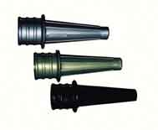 | 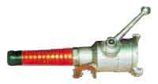 | 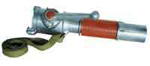
Ствол пожарный РС-50.01 | Ствол пожарный РСП-70 | Ствол пожарный РСКЗ-70
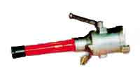 | 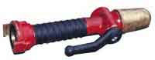 | 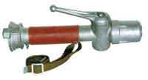
Ствол пожарный РСП-50 | Ствол пожарный РСКМ-50 | Ствол пожарный РСКМ-50
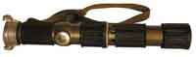 |  | 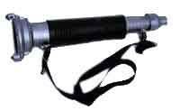
Ствол пожарный ОРТ-50 | Ствол пожарный СВПЭ | Ствол пожарный РС-70

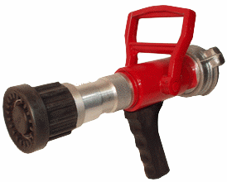
Рис. 29 Ствол ручной пожарный СРП-50А

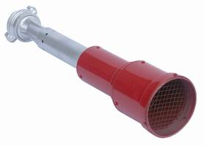
Ствол ручной пожарный СРП-50А предназначен для формирования и направления прямой компактной или распыленной струи воды или раствора смачивателя, а также для перекрытия потока. Ствол имеет бесступенчатую регулировку угла факела распыла от прямой компактной струи до защитной завесы в 120o, которая осуществляется путем поворота насадка
Рис. 30 Ствол воздушно-пенный СВП

Кратность пены для данного ствола определяется как среднее арифметическое между кратностью пены у среза ствола и в месте выпадения пены при максимальной дальности струи.
Воздушно-пенный ствол СВП не имеет эжектирующего устройства и входит в комплект пожарных автомобилей и насосных установок, снабженных стационарными пеносмесителями.
Воздушно-пенный ствол СВП состоит из литого корпуса, с одной стороны которого присоединяется цапковая соединительная головка для присоединения ствола к рукавной линии, а с другой — труба, предназначенная для формирования воздушно-механической пены и направления ее на очаг пожара.
Корпус ствола и насадок отлиты из алюминиевого сплава. Принцип работы воздушно-пенного ствола СВП следующий.
Водный раствор пенообразователя, подаваемый в ствол под давлением, распыливается в конусном насадке ствола и создает разрежение, под действием которого происходит подсасывание воздуха через равномерно расположенные по окружности трубы отверстия и перемешивание его с раствором пенообразователя. В результате образуется воздушно-механическая пена, которая подается на очаг пожара.
Корпус воздушно-пенного ствола испытывают на" прочность материала и герметичность соединений под "действием гидравлического давления 9 кгс/см² в течение не менее 1 мин.
Воздушно-пенные стволы поставляют потребителю собранными.
Завод-изготовитель гарантирует исправную работу воздушно-пенного ствола в течение 30 месяцев со дня ввода в эксплуатацию, но не более 40 месяцев со дня получения потребителем

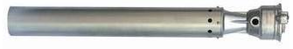
Воздушно-пенные стволы с эжектирующим устройством (СВПЭ) предназначены для получения из водного раствора пенообразователя воздушно-механической пены и направления ее на пожар. Воздушно-пенные стволы с эжектирующим устройством (СВПЭ) применяют для тушения пожаров воздушно-механической пеной при подсасывании пенообразователя из ранцевого бачка или другой емкости, а также в стационарных установках пожаротушения.
Ствол СВПЭ состоит из литого алюминиевого корпуса, с одной стороны которого навернута цапковая соединительная головка для присоединения ствола к рукавной линии, а с другой на винтах присоединена труба, предназначенная для формирования воздушно-механической пены и направления ее на очаг пожара. В корпусе ствола имеется отверстие, и которое ввернут ниппель, на который навязан всасывающий рукав с внутренним диаметром 16 мм и длиной 1,5 я для подсоса пенообразователя, который в корпусе ствола смешивается с водой. При рабочем давлении воды 6 кгс/см² создается разрежение в камере корпуса ствола не менее 600 мм рт. ст.
Принцип работы воздушно-пенного ствола с эжектирующим устройством заключается в том, что вода, поступающая в корпус ствола под давлением, создает в его камере разрежение, в результате которого подсасывается" по всасывающему рукаву пенообразователь и смешивается с водой. Водный раствор пенообразователя, проходя далее через конусный насадок корпуса ствола, создает разрежение, под действием которого происходит подсасывание воздуха через восемь равномерно расположенных по окружности трубы отверстий и перемешивание его с раствором. В результате этого смешения образуется воздушно-механическая пена.
Корпус воздушно пенного ствола СВПЭ испытывают на прочность материала и герметичность соединений гидравлическим давлением 9 кгс/см² в течение не менее 1 мин.
Стволы СВПЭ поставляются потребителям в собранном виде.
Завод-изготовитель гарантирует безотказную работу стволов.в течение.3 лет при условии соблюдения правил их эксплуатации и хранения.

4.3 Ствол переносной лафетный СЛК-П20
Пожарные комбинированные лафетные стволы СЛК-П20 ДСТУ 2802-94 (ГОСТ 9029-95) предназначены для формирования и направления струи воды или воздушно-механической пены при тушении пожаров. Стволы изготавливаются для районов с умеренным, холодным, тропическим климатом.

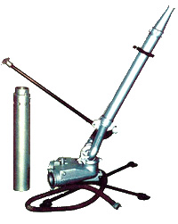

Наименование показателя | СЛК-П20
Рабочее давление, МПа | 0.6
Расход воды при работе с насадкой диаметром 28 мм, л/с | 20
Длина струи (по крайним каплям), м водяной (насадка диаметром 28 мм) пенной | 55  40
Условный проход приемной арматуры, мм | 2 х 77
Перемещение ствола в плоскости, rad (град), не менее горизонтальной вертикальной | 6,28 (360)  от -0,26 (15)  до +1,31 (75)
Масса (без воздушно-пенного насадка), кг, не более | 16,5
Кратность пены, подаваемой стволом, не менее | 6
Величина усилия на рукоятке, Н (кгс) | 137,2 (14)

4.4 Стволы лафетные
Предназначены для формирования и направления струи воды или воздушно-механической пены при тушении пожара.
СПЛК С60 и СПЛК С60 устанавливаются на пожарных автомобилях или используются стационарно.
СЛК П20 является переносным и комплектуется сменными насадками и насадками для получения воздушно-механической пены. Устанавливаются на пожарных автомобилях или используются стационарно.
ЛС-С20У - стационарный лафетный ствол с ручным управлением. По желанию заказчика возможно морозостойкое исполнение.
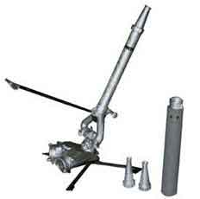 | 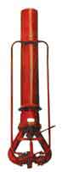 | 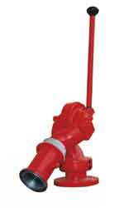
СЛК-П20 | СПЛК С60 | ЛС-С20У

Марка | Расход воды, л/с | Длина выброса воды, м (вода/пена) | Масса, кг
СЛК П20 | 19 | 61/50 | 19,5
СПЛК С60 | 60 | 75/40 | 53
СПЛК С40 | 40 | 70/40 | 30
ЛС-С20У | 20 | 30-50/35

4.5 Ствол пожарный лафетный комбинированный переносный СПЛК-20П
Переносный лафетный ствол СПЛК-20П предназначен для создания и направления струи воды или воздушно-механической пены при тушении пожаров и входит в комплектацию пожарного автомобиля.
Переносный лафетный ствол СПЛК-20П изготавливается по схеме «труба в трубе» и состоит из приемного корпуса, фланца, к которому присоединено два приемных патрубка, золотника, трубы, насадка для воды и кожуха. Наличие обратных клапанов обеспечивает возможность присоединения и замены рукавной линии без прекращения работы лафетного ствола.
Принцип, работы ствола следующий.
По внутренней трубе, оканчивающейся насадком с внутренним выходным отверстием диаметром 28 мм, подается компактная струя воды. При этом рукоятка должна находиться в положении «В» (вода).
При переключении рукоятки в положение «П» (пена) перекрываются отверстия золотника, и подаваемый раствор пенообразователя, проходя через отверстия в трубе, подсасывает воздух, и в кольцевом промежутке между внутренней и наружной трубой образуется воздушно-механическая пена, которая подается на очаг пожара.
Ствол управляется одним человеком с помощью рукоятки, которая фиксируется в положении, удобном для эксплуатации ствола. Все поворотные соединения уплотнены кольцевыми резиновыми манжетами.
Внутри ствола установлен четырехлопастной успокоитель. Для управления стволом имеется специальная рукоятка.
Устойчивость при действии реактивной силы, возникающей при подаче воды и стремящейся опрокинуть ствол, обеспечивается при помощи съемного лафета, который состоит из двух симметрично изогнутых лап с шипами. Срок службы пожарного лафетного ствола СПЛК-20П до списания 5 лет.
Вероятность безотказной работы в режиме ожидания составляет не менее. 0,996 в течение срока службы ствола.
Прочность и плотность материала лафетного ствола проверяется гидравлическим давлением 12 кгс/см² в течение 3 мин. При этом не допускается просачивания воды через стенки деталей.
Герметичность соединений ствола в сборе, а также золотника с патрубком испытывается гидравлическим давлением 8 кгс/см² в течение 3 мин. При этом просачивания воды в местах уплотнительных соединений не допускается. Допускается подтекание воды менее 100 см³ в минуту в местах уплотнения двух колец золотника с патрубком.
Срок гарантии установлен в 18 месяцев со дня ввода ствола в эксплуатацию, но не более 24 месяцев со дня получения потребителем при условии соблюдения потребителем правил эксплуатации и хранения.
В комплект поставки лафетного ствола в качестве запасных частей входят два уплотнительных кольца золотникового устройства.
При угле наклона ствола менее 30° для уравновешивания опрокидывающего момента следует придерживать ствол. Основные детали ствола — корпус, тройник, двухрожковое разветвление, труба и насадок изготовлены из алюминиевого сплава.
Предельные расстояния подачи воды от автонасоса до лафетного ствола в зависимости от типа и диаметра напорного рукава приведены в таблице.

4.6 Ствол пожарный лафетный комбинированный стационарный ПЛС-60КС
Для тушения крупных пожаров, особенно пожаров с сильно развитыми огневыми и конвективными потоками, применяют сплошные водяные струи. Сплошная водяная струя обладает динамическим воздействием на очаг пожара. Наилучший эффект пожаротушения достигается компактной частью струи. В таблице приведены значения радиуса действия компактной части струи для лафетных стволов, расположенных под углом 30° к горизонту. Стационарный лафетный ствол ПЛС-60КС предназначен для создания и направления струи воды или воздушно-механической пены при тушении крупных открытых пожаров и обеспечивает также защиту ствольщика от лучистой энергии.
Ствол устанавливают на пожарных катерах, вспомогательных кораблях, пожарных автомобилях, портовых сооружениях, нефтебазах.
Пожарный лафетный ствол ПЛС-60КС состоит из тройника, фланца для присоединения к стояку водопровода, разветвления, распылителя, ствола для формирования водяной струи, ствола для получения воздушно-механической пены, выпрямителя и успокоителя, смонтированных в стволе, насадка кожуха, переключающего устройства и рычагов управления. Разветвление шарнирно закреплено на приемном корпусе, который соединен с опорным фланцем.
Ствол монтируют на фланце тройника трубопровода, подводящего воду к стволу. Пожарный лафетный ствол испытывается на прочность и плотность материала гидравлическим давлением 12 кгс/см² в течение 5 мин. При этом допускается течь через торцовые уплотнительные соединения не более 20 капель в минуту. Стационарный лафетный ствол ПЛС-60КС поставляют собранным.
Гарантийный срок ствола ПЛС-60КС установлен в 18 месяцев со дня ввода лафетного ствола в эксплуатацию, но не более 24 месяцев со дня получения потребителем.
Календарный срок службы пожарного лафетного ствола до первого капитального ремонта 7 лет со дня отгрузки с завода.

4.7 Стволы пожарные ручные РСК-50, РСКЗ-70 ДСТУ 2112-92 (ГОСТ 9923-93)
Предназначены для формирования и направления сплошной или распыленной струи воды или раствора смачивателя, а также для перекрытия потока, а ствол РСКЗ-70 - также и для образования защитной водяной завесы, предохраняющей ствольщика от тепловой радиации.

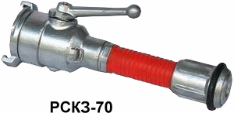 | 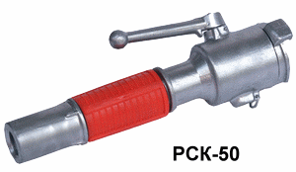

Наименование показателя | РСК-50 | РСКЗ-70
Рабочее давление, МПа, (кгс/см2) | 0,4-0,6 (4-6)
Расход воды, л/с, не менее: сплошной струи распыленной струи защитной струи | 2,7  2,0  - | 7,4  7,0  2,3
Дальность водяной струи (максимальная по крайним каплям), м, не менее сплошной распыленной | 30  11 | 32  9
Угол факела распыленной струи, рад (град), не менее минимальный максимальный | 0,70(40)  1,22(70) | 0,70(40)  -
Угол факела защитной завесы, рад (град), не менее | - | 2,1(120)
Диаметр факела защитной завесы, м, не менее | - | 3
Габаритные размеры, мм, не более: длина, L высота, H | 360  140 | 430  170
Масса, кг, не более | 1,95 | 3,0
Диаметр выходного отверстия насадка, мм | 12 | 19
Условный проход соединительной головки, мм | 50 | 70

4.8 Генераторы пены
Генераторы пены предназначены для получения из водного раствора пенообразователя струи воздушно-механической пены средней кратности с целью тушения пожаров легковоспламеняющихся жидкостей, технологического оборудования, пожароопасных объектов.

Генераторы пены. Технические характеристики.
Наименование | Расход раствора | Кратность пены | Масса | Размеры | Вид
ГПС-600 | 5-6 л/с | 80 | 4,5 кг | 584x325x350мм | 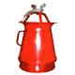
ГПС-2000 | 16-20 л/с | 80 | 13 кг | 1055x 475x475мм | 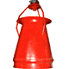
ГПСС-600 | 5-6 л/с | 70 | 40 кг | 610x570x570мм
ГПСС-2000 | 17-21 л/с | 70 | 90 кг | 885x1110x610мм | 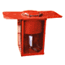

Генератор пены ГПС-600
Генератор пены ГПС-600 предназначен для получения из водного раствора пенообразователя струи воздушно-механической пены средней кратности с целью тушения пожаров легковоспламеняющихся жидкостей и пожаров в труднодоступных помещениях.
Генератор состоит из корпуса с направляющим устройством, пакета сеток, распылителя и напорной соединительной головки. Воздушно-механическая пена получается в результате смешения в генераторе в определенной пропорции трех компонентов: воды, пенообразователя и воздуха. Пена с кратностью не менее 70 образуется из 4%-ного водного раствора пенообразователя путем подачи его на пачку сеток пеногенератора в виде распыленной струи. В качестве распылителя используют насадок центробежного типа.
При работе генератора на давлении 6 кгс/см² должно обеспечиваться полное заполнение пеной площади наружной сетки на выходе из диффузора.
В процессе эксплуатации генератора необходимо следить за сохранностью пакета сеток, а также за чистотой наружной сетки.
Одним из основных условий нормальной работы пеногенератора является обеспечение требуемой дозировки пенообразователя. При подаче раствора от пожарных автомобилей, оснащенных насосами ПН-40У пенообразователь дозируют при помощи стационарных смесителей, установленных на насосе. При этом одна автоцистерна или автонасос обеспечивают работу двух генераторов ГПС-600.
Оптимальный режим работы генератора пены средней кратности ГПС-600 имеет место при давлении 4—6 кгс/см²

Генератор пены стационарный ГПСС-2000
Генератор пены средней кратности ГПС-2000 предназначен для получения из водного раствора пенообразователя воздушно-механической пены, используемой для тушения пожаров легковоспламеняющихся жидкостей, а также пожаров в закрытых помещениях.
Генератор пены состоит из водосборника на два входных штуцера которого навернуты муфтовые напорные соединительные головки корпуса распылителя, корпуса, кассеты сеток и трех стоек,, соединяющих корпус генератора с водосборником.
Корпус, водосборник, насадок изготовляются из стали.
Воздушно-механическая пена образуется в результате смешения в генераторе в определенной пропорции водного раствора пенообразователя и воздуха, путем подачи их на пакет сеток генератора в виде распылительной струи. В качестве распылителя используется насадок центробежного типа.
Срок службы генератора составляет не менее 5 лет.
В комплект поставки генератора ГПС-2000 инструкция по эксплуатации и паспорт.
Предприятие-изготовитель гарантирует исправную работу генератора в течение 12 месяцев со дня отгрузки потребителю при условии соблюдения правил транспортирования, хранения и эксплуатации.

4.9 Пеносмесители ПС-1, ПС-2.
Пеносмесители ПС-1 и ПС-2 ДСТУ 2110-92 (ГОСТ 7183-93) предназначены для получения водного раствора пенообразователя, применяемого для образования пены в генераторах пены средней кратности по ГОСТ 12962-80 и стволах воздушно-пенных по ГОСТ 1101-93. Пеносмесители выпускаются с соединительными головками по ТУУ 29.2-30711025-12-2001, всасывающие рукава по ГОСТ 5398-76.
Пеносмеситель состоит из корпуса 1 котором установлена сопло 2, штуцер 3, обратный клапан 4 и всасывающего рукава 5. В зависимости от исполнения пеносмесителя на корпус 1 навертывают соединительные головки или фланцы. Корпус 1 имеет три ножки, на которые устанавливают пеносмеситель перед присоединением рукавных линий.

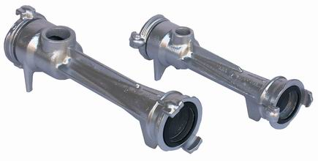

Принцип работы пеносмесителя заключается в следующем: вода под рабочим напором поступает в сопло 2, а из него в горловину диффузора корпуса 1. В полости корпуса, примыкающей к соплу, создается разрежение, благодаря которому пенообразователь по рукаву 5 подсасывается в диффузор корпуса, где он смешивается с водой. Полученный раствор пенообразователя подается затем по напорным рукавам или трубопроводам в генератор пены средней кратности ГПС-600. Для предотвращения попадания воды в емкость с пенообразователем в случае внезапного повышения давления, на выходе из пеносмесителя (например, при заломе напорных рукавов) предусмотрен обратный клапан 4.

4.10 Техобслуживание
Пеносмеситель ПС-1 рассчитан на работу в рукавных линиях и системах трубопроводов с условным проходом Ду-70. Пеносмесители ПС-2 рассчитаны на работу в рукавных линиях и системах трубопроводов с Ду-80. За пеносмесителем должен быть прямолинейный участок трубопровода длиной не менее 500 мм, после которого допускается установка разветвления. При выборе длины и диаметра рукавной линии, а также при проектировании трубопроводов, следует руководствоваться указанным в таблице расходом воды и наибольшим допустимым подпором. Необходимо также учитывать, что за пеносмесителем по рукавам проходит суммарный расход воды из пенообразователя. Сопротивление трубопроводов, соединяющих пеносмеситель с генераторами ГПС-600, должно быть таким, чтобы:
- давление на выходе из пеносмесителя не превышало предельных значений;
- обеспечивалось давление 0,4-0,6 МПа перед всеми ГПС-600.
Предельное значение уровня пеносмесителя в емкости:
- 0,3 м ниже оси пеносмесителя - нижний уровень;
-2м выше оси пеносмесителя - верхний уровень.
Подготовка пеносмесителя к работе заключается в прокладке рукавных линий и соединении их с пеносмесителем и генераторами ГПС-600. При этом необходимо обеспечить направление движения воды, указанное стрелкой на корпусе пеносмесителя. Периодическая проверка исправности пеносмесителя производится при его работе на воде вместо пенообразователя. Подсос воды должен находиться в пределах: 0,30-0,36 л/с- для ПС-1 0,60 - 0,72 л/с - для ПС-2 Пеносмесители должны храниться в условиях, исключающих воздействия на них атмосферных осадков. Транспортирование пеносмесителей в контейнерах и автомобильным транспортом производится без упаковывания в тару при условии предохранения от повреждений.

4.11 Рукавный водосборник ВС-125
ДСТУ 2800-94 (ГОСТ 14279-95) предназначен для сбора воды из двух пожарных рукавов и подвода ее в пожарный насос. Входит в комплект пожарных автомобилей. Водосборник изготавливается для районов с умеренным, холодным и тропическим климатом

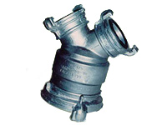

4.12 Пожарный гидроэлеватор Г-600
ДСТУ 2109-92 (ГОСТ 7498-93) эжекторного типа, предназначенный для отбора воды из водоисточника с уровнем, превышающим максимальную высоту всасывания насоса, и для удаления из помещений воды пролитой при тушении пожара. Гидроэлеватор изготавливается для районов с умеренным, холодным и тропическим климатом.

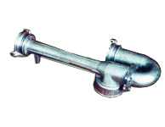

4.13 Всасывающие сетки
ДСТУ 2108-92 (ГОСТ 12963-93) предназначены для удерживания воды во всасывающей линии при кратковременных остановках насоса, а также для предохранения насоса от попадания посторонних предметов. Сетки изготавливаются для районов с умеренным, холодным и тропическим климатом.

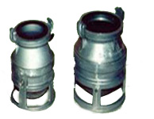

4.14 Рукавные трехходовые разветвления РТ-70 и РТ-80
ДСТУ 2111-92 (ГОСТ 8037-93) предназначены для разделения потока и регулирования количества проходящей через них воды или раствора пенообразователя. Разветвления изготавливаются для районов с умеренным, холодным и тропическим климатом.
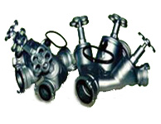

4.15 Пеносмесители ПС-1 и ПС-2
ДСТУ 2110-92 (ГОСТ 7183-93) предназначены для получения водного раствора пенообразователя, применяемого для образования пены в генераторах пены средней кратности по ГОСТ 12962-80 и стволах воздушно-пенных по ГОСТ 1101-93. Пеносмесители выпускаются с соединительными головками по ТУУ 29.2-30711025-12-2001, всасывающие рукава по ГОСТ 5398-76. И изготавливаются для районов с умеренным, холодным и тропическим климатом.

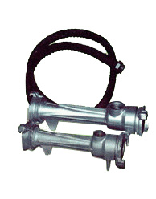

4.16 Подъёмник-пенослив телескопический
Телескопический подъемник-пенослив предназначен для подачи воздушно-механической пены в резервуары с горящими нефтепродуктами высотой 6—12,5 м при передвижной системе пожаротушения.
Подъемник-пенослив оснащен двумя генераторами пены ГПС-600.
Подъемник-пенослив представляет собой транспортабельное устройство, доставляемое разобранным и собираемое уже на месте пожаротушения.
Генераторы поднимают на требуемую высоту вручную при помощи телескопического выдвижного механизма.
Подъемник надежно работает при температуре от минус 20 до плюс 40°С при относительной влажности воздуха до 80%.
Подъемник обслуживают от двух до пяти человек. Подъемник-пенослив состоит из лафетного стола, телескопического механизма выдвигания, удлинителя, гребенки, двух пеногенераторов и двух шестов для подъема и опускания.
Лафетный стол служит опорой подъемника-пенослива и состоит из центральной трубы, приваренной к опорному диску. Опорный диск имеет три шарнирно укрепленных рычага устойчивости стола. Каждый из рычагов снабжен на конце зубом для лучшего сцепления с грунтом. В верхнюю часть лафетного стола входит шпиндель наружной трубы, который фиксируют стопорным винтом.
Телескопический выдвижной механизм служит каркасом подъемника и трубопроводом для подачи раствора пенообразователя. Он состоит из двух тонкостенных труб: неподвижной наружной и подвижной внутренней, которую можно выдвигать из наружной.
Для достижения герметичности между трубами установлен сальник. В нижней части наружной трубы имеется шпиндель, соединяющий ее с лафетным столом.
К наружной трубе, в нижней части, приварены под углом два патрубка с соединительными головками для присоединения рукавных напорных линий. На резьбовой муфте в верхней части трубы навинчена гайка для подтяжки сальника. Грундбукса сальника одновременно служит верхней опорой внутренней трубы.
В верхней части наружной трубы приварены кронштейн, па котором укреплен валик с роликом механизма выдвигания, и скобы для растяжных тросов. Нижний узел механизма выдвигания состоит из вала с барабаном и фиксатором. Этот вал с обеих сторон имеет рукоятки для привода.
На барабане намотано два троса, один из которых предназначен для выдвигания внутренней трубы, другой трос — для ее сдвигания. С помощью штыря фиксатора на барабане можно зафиксировать выдвинутый подъемник на нужной высоте.
Усилие от троса выдвигания внутренней трубы передается через штангу, жестко закрепленную в верхней ее части. В верхней части внутренней трубы приварена резьбовая муфта для присоединения удлинителя
Удлинитель представляет собой трубу, имеющую на концах соединительную муфту с гайкой для присоединения с одной стороны к выдвижной трубе подъемника и с другой — к гребенке. Гребенка состоит из вертикальной и поперечной труб. К поперечной трубе приварены два патрубка с соединительными головками для присоединения пеногенераторов ГПС-600
Подъемник-пенослив собирают в горизонтальном положении и поднимают с помощью двух тросов и растяжек. Затем с помощью механизма выдвигания устанавливают пеногенераторы на требуемую высоту. Раствор пенообразователя подают к подъемнику по двум напорным рукавам от пожарного насоса.

5 НАСОСЫ
Насосами называют гидравлические машины, предназначенные для перемещения капельных жидкостей. История их создания уходит за пределы нашей эры. Первое упоминание о существовании приспособлений для перемещения жидкостей относятся к III-II векам до нашей эры. Первый пожарный насос для пожарных целей был изобретен примерно за 120 лет до нашей эры древнегреческим механиком из Александрии Ктесибием (учеником Герона). Насос имел два деревянных цилиндра, нагнетательный и всасывающие клапаны, уравнительный воздушный колпак, т.е. практически все конструктивные элементы, которые сохранились в современных поршневых насосах.

5.1. Классификация насосов
Классификация насосов - это сложная и неоднородная задача. Насосы классифицируются по нескольким признакам: принципу действия, конструктивному исполнению, назначению, отраслевому применению, величине подачи и напора и т.д. Она регламентирована ГОСТ 17398-72. «Насосы. Термины и определения». Наиболее общей классификацией насосов является классификация по принципу действия. Согласно ГОСТу, насосы делятся по данному признаку на две группы: динамические и объемные (рис.31.).
Динамическими называют насосы, в которых жидкость под воздействием гидродинамических сил перемещается в камере (незамкнутом объеме), постоянно сообщающиеся с входом и выходом насоса.
Объемными называют насосы, в которых жидкость перемещается путем периодического изменения объема камеры, попеременно сообщающееся со входом и выходом насоса
Динамические насосы подразделяются на лопастные и насосы трения и инерции.
Лопастными называют насосы, в которых жидкость перемещается за счет энергии, передаваемой ей при обтекании лопастей рабочего колеса. Эти насосы объединяют две основные группы насосов: центробежные и осевые.
В насосах трения и инерции жидкость перемещается под действием сил трения и инерции. Данная группа включает насосы: дисковые, вихревые, червячные и насосы без движущихся деталей. Среди насосов этой группы выделяют насосы без движущихся частей (без учета клапанов): струйные, гидравлические тараны (гидротараны), вытеснители, эрлифты.
Группа объемных насосов включает насосы возвратно-поступательного действия, в которую входят поршневые, плунжерные, диафрагменные и роторные насосы, объединяющие шестеренные, пластинчатые, винтовые и подобные им насосы.

Рис.31. Классификация насосов

Конструкции насосов весьма разнообразны. В пожарной технике находят применение лишь ограниченное число представителей различных групп насосов. Поэтому приводить полную классификацию насосов по другим признакам не представляется необходимым. Наибольшее применение в пожарной технике нашли следующие насосы: центробежные, струйные, шестеренные, шиберные, шиберно-роликовые, водокольцевые, поршневые, плунжерные и диафрагменные.
Принципиальные схемы данных насосов представлены на рис.2.

5.2. Принцип работы насосов, их достоинства, недостатки и область применения в пожарной технике
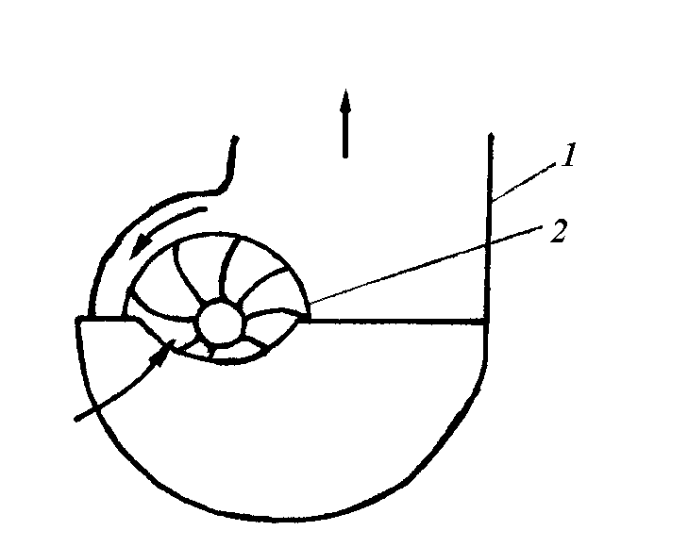Центробежный насос (рис.32а). Имеет улиткообразный корпус 1, внутри которого располагается рабочее колесо 2 с лопастями. При вращении колеса поступающая в осевом направлении в корпус жидкость закручивается лопастями и под действием возникающей центробежной силы выходит в напорный патрубок насоса. Эти насосы просты по конструкции, обладают незначительным износом, т.к. количество сопряженных трущихся деталей мало. Насосы могут работать на относительно загрязненных жидкостях. Они не требуют сложного обслуживания. Могут работать при закрытом напорном патрубке, т.е. «сами на себя».

Рис.32а. Центробежный насос:1 – корпус; 2 – рабочее колесо

Данный фактор является весьма важным, т.к. в случае перекрытия напорного патрубка не требуется осуществлять остановку насоса. При тушении пожаров такое условие возникает достаточно часто. Особенно это ценно для зимнего периода работы на пожаре, поскольку работа насоса «на себя» при закрытом напорном патрубке снижает вероятность замерзания воды в насосе. Наряду с этим, центробежные насосы обладают одним из таких существенных недостатков, как неспособность самостоятельного подсасывания жидкости в начальный период работы насоса без предварительного его заполнения, т.к. масса воздуха мала и его движение под действием центробежных сил практически не происходит. Вторым, существенным недостатком данных насосов является срыв подачи жидкости в случае попадания воздуха во всасывающую рукавную линию.
В пожарной технике центробежные насосы нашли наибольшее применение. Это основные насосы пожарных машин. Они устанавливаются на автонасосах и автоцистернах, мотопомпах и другой технике. Они также применяются в системах охлаждения автомобильных двигателей с жидкостными системами.
Струйный насос (рис.2б). Насос имеет насадок 1 с соплом 2, диффузор 3 и камеру 4. Рабочая жидкость подводится к насадку. На выходе из сопла жидкость, обладая запасом кинетической энергии, имеет максимальную скорость. Увеличение скорости потока рабочей жидкости приводит к уменьшению давления в струе и камере ниже атмосферного, что вытекает из уравнения Бернулли, записанного в простейшем виде:
,
где
V – скорость жидкости;
ρ - плотность жидкости;
Р – давление;
g – ускорение свободного падения.
Эжектируемая жидкость под действием атмосферного давления поступает в камеру и уносится струей рабочей жидкости в диффузор, где скорость потока уменьшается, а напор увеличивается. Это позволяет осуществлять подачу жидкостями на определенное расстояние. Струйные насосы более просты по конструкции чем центробежные. В данных насосах полностью отсутствуют сопряженные движущиеся детали. Такие насосы долговечны, могут перекачивать загрязненные жидкости. Насосы не требуют предварительного заполнения рабочей жидкостью и могут обеспечивать подачу жидкости из небольших и неглубоких источников. Наряду с этим, для обеспечения работы таких насосов необходим определенный запас рабочей жидкости и ее подача под давлением к струйному насосу. Струйные насосы не могут работать при закрытом напорном патрубке за диффузором. При работе со струйным насосом на пожаре это означает, что на рукавной линии за струйным насосом не должно быть заломов или резких перегибов. Насосы обеспечивают лишь ограниченную подачу, соответствующую коэффициенту эжекции конкретной конструкции струйного насоса.
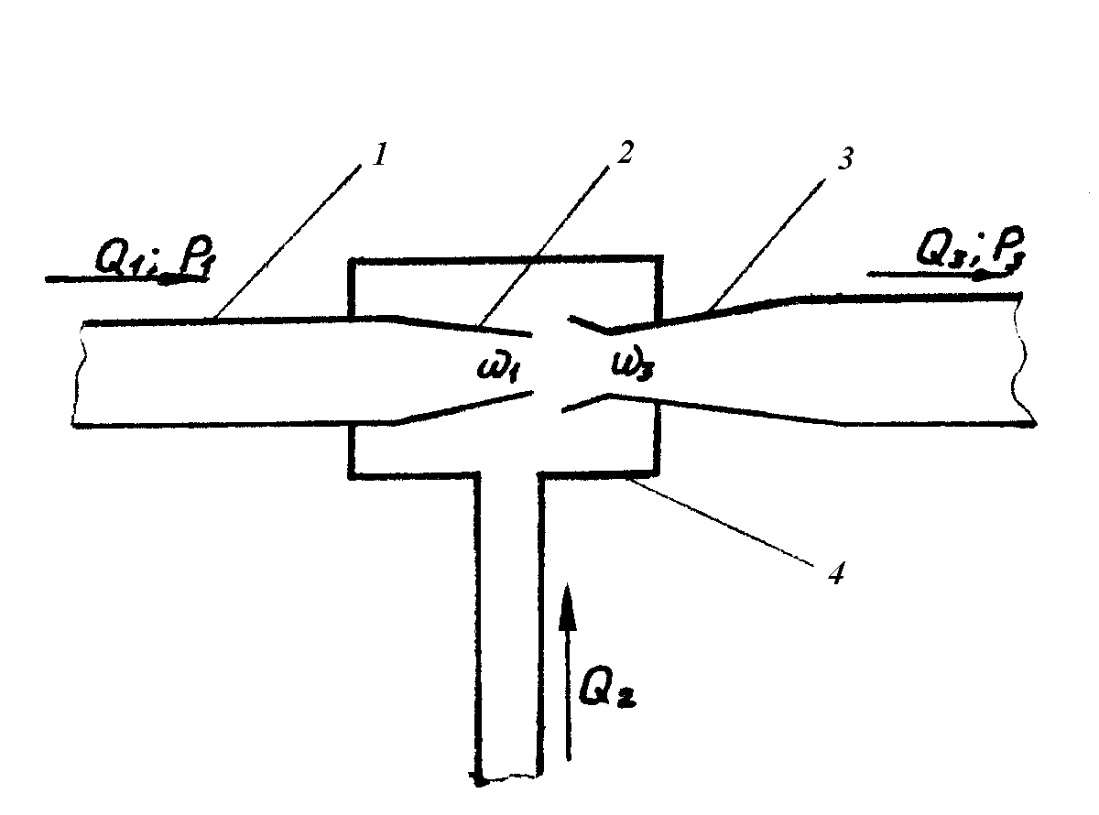
Рис.32б. Струйный насос: 1 – насадок; 2 – сопло; 3 – диффузор; 4 - камера

В пожарной технике они нашли достаточно широкое применение в качестве вакуум-аппаратов к центробежным насосам на автонасосах, автоцистернах, прицепных мотопомпах МП-600А и переносных мотопомпах. Струйные насосы применяются в гидроэлеваторах Г-600, приспособлениях для уборки пролитой воды и т.п.
Шестеренный насос (рис.2в.). В открытом с двух сторон корпусе 1 располагается с минимальным торцевым зазором пара сцепленных между собой шестерен 2. Зубья шестерен при вращении захватывают жидкость и переносят ее со стороны всасывания в сторону нагнетания. Эти насосы достаточно просты по конструкции, не требуют предварительного заполнения перекачиваемой жидкостью. Наряду с этим они имеют большие внутренние потери из-за наличия трущихся деталей, обладают повышенным износом, требуют обязательной смазки шестерен после работы, не могут ра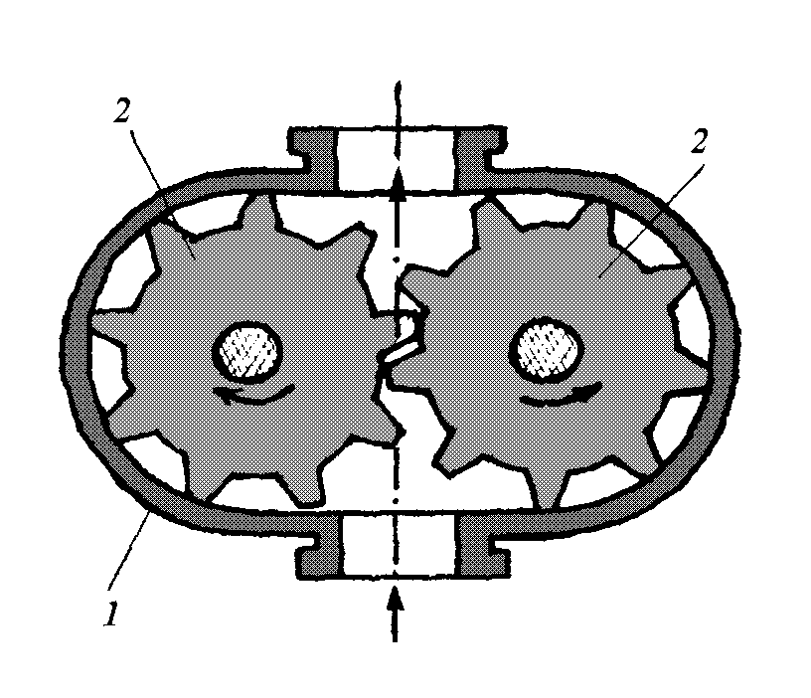ботать на загрязненных жидкостях, имеют достаточно большую металлоемкость.

Рис.32в. Шестеренные насосы: 1 – корпус; 2 - шестерни

Насосы не могут работать «сами на себя», т.е. при закрытом напорном патрубке. Это вызывает необходимость установки редукционного клапана между напорной и всасывающей полостями. Несмотря на наличие таких недостатков, шестеренные насосы находят применение в качестве самостоятельных пожарных насосов для подачи воды, особенно в сельской местности, как навесные на тракторах, автомобилях и другой технике, приспособленной для целей пожаротушения. Широко применяются эти насосы в системах смазывания автомобилей, тракторов и другой технике.
Шиберные и шиберно-роликовые насосы (рис.2г) В цилиндрическом корпусе 1 эксцентрично расположен ротор 2 со свободно вставленными в его пазы пластинами или роликами 3. Под действием центробежных сил возникающих при вращении ротора, пластины (ролики) прижимаются к внутренней поверхности корпуса и захватывают жидкость во всасывающей полости, вытесняют ее в нагнетательную полость. Обратное протекание жидкости предотвращается, благодаря минимальному зазору между корпусом и расположенным в нем ротором. Для забора и подачи жидкости данный насос не требует предварительного заполнения перекачиваемой жидкостью, достаточно прост по конструкции. Однако в данном насосе имеются сильно изнашиваемые детали, что требует обязательной заливки моторного масла в корпус для смазывания корпуса и шиберов, насос не может работать на загрязненных жидкостях, не может работать «сам на себя».
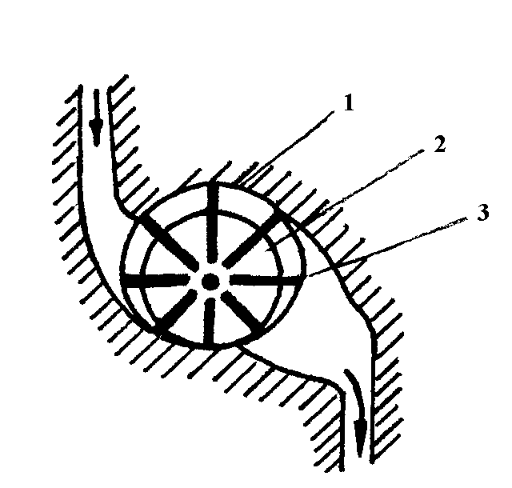
Рис.32г. Шиберный насос: 1 – корпус; 2 – ротор; 3 - пластина

В связи с наличием столь больших недостатков шиберные и роликовые насосы в качестве самостоятельных пожарных насосов не применяются. Они нашли применение в качестве ваккум-аппаратов к центробежным насосам на ПН-60 и мотопомпах МП-600А.
Наряду с этим они широко используются в гидроусилителях рулевого управления автомобиля и как топливноподкачивающие насосы в системах питания дизельных двигателей и т.д.
Водокольцевой насос (рис.2д). Ротор данного насоса 2 также, как и в шиберном насосе размещен эксцентрично в корпусе и имеет радиальные лопатки, жестко связанные с ротором. В одной из торцевых крышек корпуса имеются всасывающая и нагнетательные полости. Корпус насоса 1 предварительно заполняется водой. При вращении ротора вода отбрасывается к периферии корпуса, образуя водяное кольцо равномерной толщины. Между ротором и водяным кольцом создается замкнутое пространство. В связи с этим при вращении ротора, с одной стороны, рабочий объем между лопатками ротора увеличивается, с другой - уменьшается, тем самым происходит всасывание и нагнетание. По сравнению с шиберно-роликовыми насосами данный насос имеет меньше изнашиваемых деталей, может работать на загрязненной воде и «сам на себя».

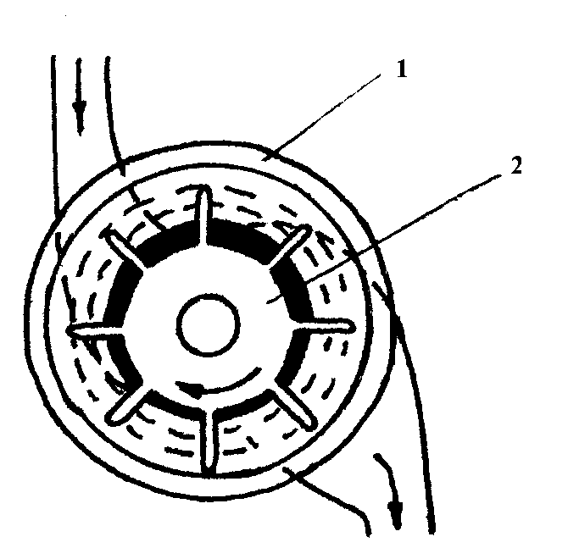
Рис.32д. Водокольцевой насос: 1 – корпус; 2 - ротор

Однако он имеет весьма существенный недостаток – нуждается в предварительной заливке перекачиваемой жидкостью. В связи с этим в пожарной технике в качестве самостоятельных пожарных насосов водокольцевые насосы применения не нашли. Есть попытки использовать их в качестве вакуум-аппаратов.
Поршневой насос (рис.2е.) состоит из рабочей камеры 1 со всасывающим и напорными клапанами 2 и цилиндра 3 с поршнем 4, совершающим возвратно-поступательные движения. При движении поршня в одну сторону жидкость через открывшийся клапан всасывается, а при движении в другую – нагнетается. Достоинством поршневых насосов является высокий КПД, возможность создания больших давлений и практическая независимость подачи от противодавления. Наряду с этим, поршневые насосы обладают большим износом из-за наличия трущихся деталей, чувствительны к чистоте перекачиваемой жидкости, имеют неравномерность подачи. В настоящее время поршневые насосы как самостоятельные пожарные насосы для подачи огнетушащих веществ не применяются. Однако в пожарной технике они находят широкое применение, особенно в автоподъемниках и автолестницах.

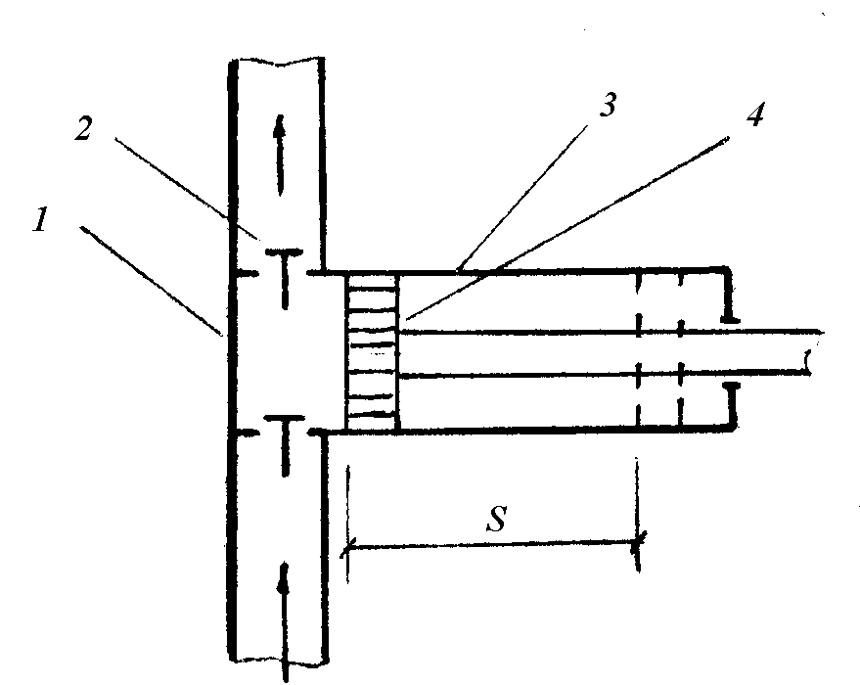
Рис.32е. Поршневой насос:1 – рабочая камера; 2 – клапан; 3 – цилиндр;
4 – поршень; 5 – ход поршня

Диафрагменные насосы по принципу действия близки к поршневым насосам. Роль поршня в них выполняет гибкая мембрана. Такие насосы развивают небольшой напор и могут осуществлять дозированную подачу. Как самостоятельные пожарные насосы для подачи огнетушащих веществ не применяются. Находят применение в системах питания карбюраторных двигателей, в насосах для водоотлива при производстве строительных работ и т.п.

5.3. Центробежные насосы
Гидродинамика рабочего колеса центробежного насоса
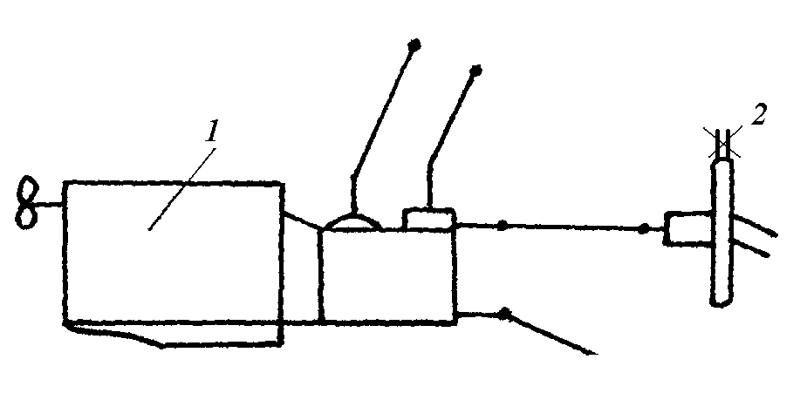Основной частью любого центробежного насоса является рабочее колесо, при вращении которого жидкости передается подводимая к нему энергия от двигателя 1 (рис.33).
Рис.33. Схема передачи мощности на насос: 1 – двигатель; 2 – насос

В каналы рабочего колеса (т.е. в пространства между лопастями и стенками колеса) жидкость поступает со скоростью V₁, которая в каналах увеличивается и на выходе из колеса достигает значения V₂ (рис.34) (индексом 1 здесь и в дальнейшем обозначаются скорости и углы на входе в рабочее колесо, а индексом 2 – на выходе из него). Перемещаясь по каналу рабочего колеса, частицы жидкости совершают сложное движение: вращательное – вместе с колесом с окружной скоростью U и поступательное – относительно поверхности лопастей со скоростью С. Относительная скорость направлена по касательной к поверхности лопасти в данной точке, а окружная скорость – по касательной к окружности, на которой лежит эта точка. На выходе из рабочего колеса окружная скорость:

U₂=π *D_{1 *} n,
где
D₁ – диаметр рабочего колеса;
n - частота вращения, 1/с.
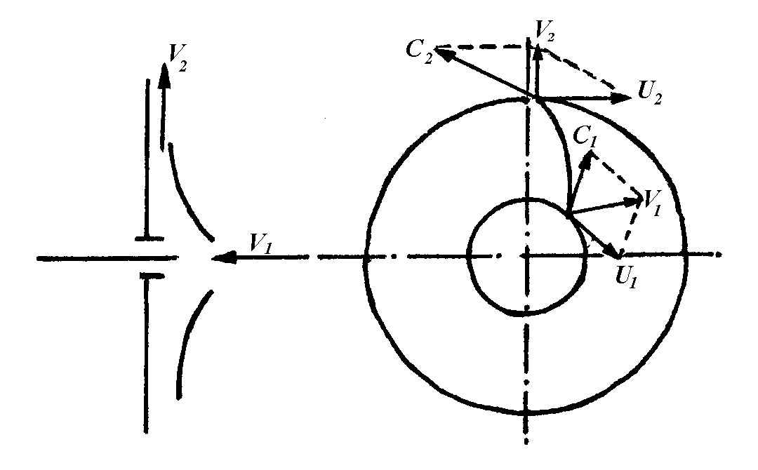
Рис.34. Схема скоростей в рабочем колесе насоса

По законам механики приложенный к потоку жидкости момент, равный моменту на валу насоса, вызовет соответствующее ему изменение количества движения жидкости. Примем, что движение жидкости в рабочем колесе струйное, без гидравлических потерь. Рассмотрим изменение момента количества движения массы жидкости за одну секунду. При этом масса жидкости, участвующей в движении составит m=ρ * Q, где ρ - плотность жидкости; Q – подача насоса.
Момент количества движения относительно оси рабочего колеса в общем виде составляет:

М=m * V * r,
где
m – масса жидкости, перемещаемая колесом;
V – скорость ее движения;
R – радиус вращения.

Учитывая, что абсолютное направление скорости движения жидкости V неизвестно, а, следовательно, неизвестно и значение радиуса вращения , определение момента количества движения ведется по величине проекций этой скорости на окружную скорость и радиус колеса. В этом случае моменты количества движения на входе М₁ и выходе М₂ из рабочего колеса составят:

Моменты количества движения от скоростей перемещения жидкости вдоль по радиусу колеса на входе и выходе будут равны нулю, так как направление ее перемещения совпадает с центром вращения.
Тогда момент динамического воздействия рабочего колеса на жидкость, находящуюся в колесе или, другими словами, момент передаваемый от рабочего колеса жидкости:

Мощность, передаваемая жидкости рабочим колесом насоса, составляет

где ω - угловая скорость вращения рабочего колеса,
Наряду с этим, из курса гидравлики известно, что мощность потока жидкости:

С учетом этого из уравнений 5 и 6 получим, что

но

Тогда после математических преобразований имеем:

Проекция абсолютной скорости V на окружную скорость U представляет собой скорость закручивания жидкости рабочим колесом.

Приняв значение:
И назвав его коэффициентом закручивания получаем:

При отсутствии закручивания жидкости на входе в рабочее колесо, т.е. при ϕ₁=0:

Из полученного уравнения следует, что развиваемое центробежным насосом давление зависит от:
- плотности, перекачиваемой жидкости ρ, характеризующей физические свойства жидкости;
- коэффициента закручивания жидкости колесом ϕ, определяемой, в первую очередь, геометрической формой лопастей конкретного рабочего колеса насоса;
- окружной скорости на внешних концах лопастей рабочего колеса, характеризующей кинематические условия работы насоса.
Данное уравнение было выведено Л.Эйлером в 1755 году и называется уравнением Эйлера или основным уравнением центробежного насоса.
Леонард Эйлер родился 4 апреля 1707 года в г.Базеле (Швецария) в семье не богатого пастора. В 1724 году закончил Базельский университет, в котором прослушал курс лекций по математике Д.Бернулли. В 1726 году Л.Эйлер был приглашен в Петербург в только что организованную академию. В Петербурге Л.Эйлер изучил русский язык. Большая часть сознательной жизни Л.Эйлера прошла в Петербурге в Российской Академии наук, поэтому он по праву считается великим Российским ученым.
Необыкновенно широк был круг занятий Л.Эйлера, охватывающей все разделы современной ему математики и механики, теории упругости, физики, оптики, теории машин, баллистики, морской науки и т.д. Результаты своей огромной деятельности обобщены им в ряде монографий, рукописи большинства из которых до сих пор находятся в Санкт-Петербурге. Здесь можно отметить работы: «Механика или наука о движении», «Дифференциальное исчисление», «Теория движения твердого тела», «Универсальная арифметика», «Интегральное исчисление» и т.д. Сегодня трудно перечислить все до ныне употребляемые теоремы и формулы, выведенные этим талантливейшим Российским ученым.

5.4 Влияние формы лопастей рабочего колеса на работу центробежного насоса
Выходные кромки лопастей рабочих колес центробежных насосов (рис.5) могут быть направлены по радиусу колеса, т.е. быть прямыми (β=90°), обращены вперед по ходу вращения колеса (β>90°) и назад по отношению к направлению вращения колеса (β<90°). Эти направления кромок лопастей оказывают существенное влияние на работу насоса и, в частности, на развиваемое им давление и подачу.
С увеличением угла наклона выходных кромок лопастей рабочих колес, т.е. угла β давление, развиваемое насосом, увеличивается, а подача уменьшается. Следовательно, для создания насосов с большим давлением и небольшой подачей выходные кромки лопастей рабочих колес должны быть обращены в сторону вращения колеса.
Для пожарных центробежных насосов β=65÷70°, т.е. выходные кромки рабочих колес обращены против хода их вращения, поскольку необходимы относительно высокие значения как давления, так и подачи.

5.5 Высота всасывания центробежных насосов и явление кавитации
Подача воды на пожаре от пожарных машин осуществляется, как правило, при следующих схемах ее забора:
ось насоса расположена выше уровня жидкости;
ось насоса находится ниже уровня жидкости;
жидкость поступает в насос под давлением.
Исходя из этого, изменяется так называемая геометрическая высота всасывания Н_{г}. Геометрическая высота всасывания Н_{г} – это расстояние по вертикали от уровня жидкости в водоисточнике до оси насоса. Эту высоту следует отличать от вакууметрической высоты всасывания Н_{вак}, представляющей собой энергию, выраженную в метрах, которая необходима для подъема жидкости на геометрическую высоту, создание скоростного напора во всасывающей полости насоса h_{ск} и преодоление сопротивления во всасывающей линии h_{вл}, т.е.

В случае работы насоса с подпором во всасывающей линии (например, от гидранта), вакууметрическая высота всасывания является величиной отрицательной. Значение показаний вакууметра или манометра, установленных на насосе, соответствуют вакууметрической высоте всасывания.
Нормальная работа центробежного насоса обеспечивается в таком режиме, когда не нарушается сплошность потока жидкости, находящегося в насосе. Это соблюдается только в том случае, если абсолютное давление во всех точках полости насоса больше давления ее насыщенных паров при данной температуре. Если абсолютное давление в некоторых точках полости насоса становится меньше давления насыщенных паров, то начинается явление парообразования и кавитации.
Кавитацией называют процессы нарушения сплошности потока жидкости, происходящие там, где местное давление понижается и достигает определенного критического значения. При этом наблюдается образование большого количества мельчайших пузырьков, наполненных парами жидкости и газа, растворенным в ней. Образование пузырьков внешне похоже на кипение жидкости. Пузырьки уменьшают сечение для потока жидкости. В результате этого скорость потока в этом сечении увеличивается, а пузырьки захватываются потоком. Попадая с данным потоком в область с давлением выше критического, пузырьки разрушаются. Их разрушение происходит с большой скоростью и сопровождается кратковременным возрастанием давления до десятков и даже сотен МПа. Внешне это проявляется в возникновении характерного потрескивания во всасывающей полости насоса, наличии вибрации и шума в насосе.
Кавитация отрицательно сказывается на работе насоса. Под действием кислорода и других газов, выделяющихся из жидкости в области пониженного давления, происходит активное химическое разрушение материала рабочего колеса и корпуса насоса. Кроме этого разрушающиеся газовые пузырьки являются мощными ультразвуковыми излучателями. Ультразвук, обладает сильным дробящим действием, вызывает механическое разрушение деталей насоса. Воздействие кавитации усиливается, если перекачиваемая жидкость содержит взвешенные абразивные вещества: песок, мелкие частицы шлака, глину и т.п. В связи с этим для насосов устанавливается необходимый надкавитационный напор (запас), который должен обеспечиваться при эксплуатации. Для насоса ПН-40УА он равен 3м, для ПН-60 и ПН-110 – 3,5м.
Стандартом ИСО (международной организации по стандартизации) введено несколько иное понятие кавитационного запаса. В этом документе введен термин «суммарный напор всасывания при нагнетании», обозначаемый буквами NPSH.
Отличие NPSH от отечественного кавитационного запаса заключается лишь в учете в NPSH разности геометрических высот центра выходного патрубка насоса и центра рабочего колеса, если они не совпадают.

5.6 Характеристика центробежных насосов и коэффициент полезного действия
Из различных характеристик центробежных насосов наибольшее значение имеет гидравлическая.
Гидравлическая характеристика – это зависимость основных технических показателей насоса (давления, мощности, КПД, допустимой высоты всасывания) от подачи при постоянных значениях частоты вращения рабочего колеса и плотности перекачиваемой жидкости.
Объемные потери возникают вследствие перетекания части жидкости через щелевые (или лабиринтные) уплотнения в насосе между рабочим колесом и корпусом, утечки жидкости через сальники. Для пожарных насосов ПН-40У η₀ составляет 0,86. Гидравлические потери обусловлены наличием гидравлических сопротивлений при движении жидкости во всасывающей полости насоса, рабочем колесе и нагнетательном патрубке. Для ПН-40У η_{г} равен 0,79.
Механические потери слагаются из потерь на трение в подшипниках и сальниках насоса, а так же из потерь на трение наружной поверхности рабочего колеса о жидкость. Механический КПД для пожарного насоса ПН-40У равен 0,85.
Анализ приведенных данных свидетельствует о том, что КПД пожарных насосов недостаточно высок. В современных насосах, применяемых в других отраслях техники, его значение достигает 0,8-0,9.

5.7 Расчетные элементы центробежных насосов и их определение
Основными расчетными элементами центробежных насосов, характеризующими их конструкцию, являются следующие: коэффициент быстроходности, входной и выходной диаметры рабочего колеса, величина раскрытия корпуса, количество лопаток рабочего колеса.
Коэффициент быстроходности насоса η_{s} является обобщенным критерием оценки различных рабочих колес насосов. Он характеризует частоту вращения рабочего колеса, которое геометрически подобно рассматриваемому колесу насоса и при подаче жидкости Q=75л/с обеспечивает напор H=1м. вод. ст.

где
ω – частота вращения рабочего колеса, мин ^{–1};
Q – оптимальная подача насоса, м³/с;
Н – напор насоса при оптимальной подаче, м.
Этот коэффициент характеризует тип рабочего колеса и соотношение основных его размеров: наружного и входного диаметра, ширины колеса к наружному диаметру. В зависимости от величины η_{s} насосы могут быть тихоходные (50<n_{s}<80), нормальные (80<n_{s}<150), быстроходные (150<n_{s}<350), диагональные (350<n_{s}<500) и осевые (500<n_{s}<1500).
У тихоходных насосов отношение D₂/D₀ велико (2,5-3,0), отношение b/ D₂ мало (0,03). Вследствие большого диаметра D₂ колеса и малой ширины в проходных каналах, общий КПД тихоходных насосов невелик. Применяются эти насосы для создания больших напоров при небольшой подачи.
Центробежные насосы нормальной быстроходности (D₂/D₀=2) имеют несколько больший КПД, т.к. у них за счет уменьшения напора увеличено отношение b/D₂.
В быстроходных насосах (150<n_{s}<350) из-за значительного уменьшения D₂/D₀ и увеличения отношения b/ D₂ приходится изменять форму лопастей рабочего колеса и переходить к лопастям двойной кривизны. (Для них D₂/D₀=1,4 - 1,8).
У диагональных насосов (350<n_{s}<500) выходные кромки лопастей колеса имеют наклонное положение относительно оси насоса, что позволяет значительно сократить общий диаметр насоса (D₂/D₀=1,1-1,2).
Осевые насосы имеют наибольший коэффициент быстроходности. Отношение D₂/D₀=1. Эти насосы предназначаются для перекачивания больших масс жидкости при низких напорах.
Пожарные центробежные насосы относятся к нормальным насосам. Для насоса ПН-40У отношение D₂/D₀=2; b/D₂=0,153.
Международный стандарт ИСО 2548 рекомендует вместо коэффициента быстроходности применять коэффициент, характеризующий тип насоса, так называемый, коэффициент конструкции насоса, К:

Между коэффициентом быстроходности и коэффициентом конструкции насоса существует следующая зависимость, по которой можно вести соответствующий перерасчет:

К=0,005*15*n_{s}.

Диаметр входа рабочего колеса D₀ определяется, исходя из условия минимальных потерь жидкости на входе:

где
Q – подача насоса, м^{3/}с;
ω – частота вращения, с⁻¹;
К – эмпирический коэффициент (в зависимости от быстроходности рекомендуется К=1,6–1,8. Для нормальных насосов применяется равным 1,75).

Наружный диаметр рабочего колеса принимается исходя из значения отношения D₂/D₀ для насосов различной быстроходности. С учетом этого величина наружного диаметра колеса нормального насоса D₂ = 2*D₀ .
Величина раскрытия корпуса насоса, т.е. максимальное расстояние от рабочего колеса до края улитки корпуса, определяется из выражения:
Число лопастей рабочего колеса можно определить по формуле:

5.8 Конструктивные особенности пожарных центробежных насосов
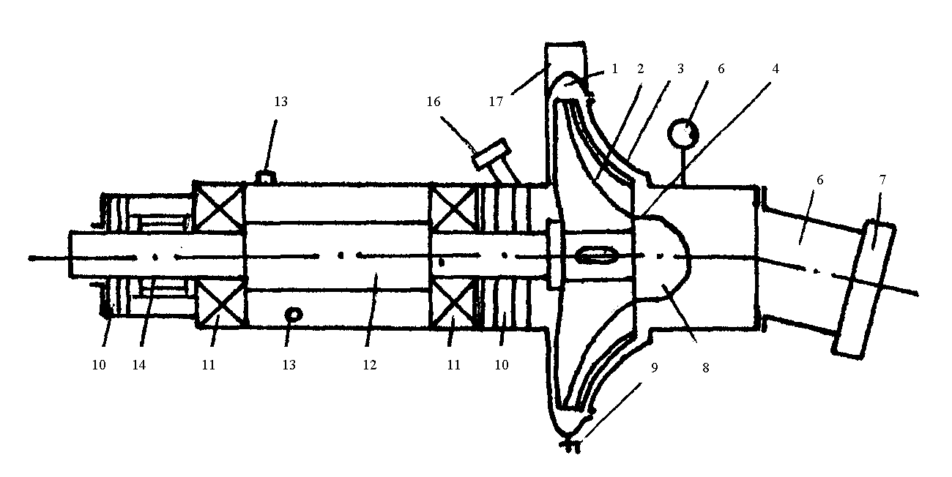На пожарных машинах нашли применение насосы ПН-40 в различных модификациях (ПН-40У, ПН-40К, ПН-40УА, ПН-40УБ), а также ПН-60 и ПН-110. Все перечисленные насосы одноступенчатые, консольные, т.е. в насосах имеется одно рабочее колесо, которое крепится на валу консольно. Насосы конструктивно однотипны. Принципиальное их устройство представлено на рис.35.

Рис.35. Схема центробежного насоса:

Они включают следующие общие элементы конструкции: корпус, рабочее колесо, вал с подшипниками, уплотнение вала насоса.
Корпус насосов представляет собой сложную отливку. У насосов ПН-40К он выполнен из серого чугуна СЧ 18, у ПН-40У – из алюминиевого сплава АЛ-9В, у ПН-60 и ПН-110 из серого чугуна СЧ 24. Корпус насоса состоит из двух частей – корпуса и крышки, соединяемых резьбовыми шпильками. К крышке прикреплен всасывающий патрубок насоса. Форма корпуса – улиткообразная. За полостью расположения рабочего колеса корпус удлинен, имеет цилиндрическую форму и служит для крепления вала насоса и размещения его уплотнения. Причем, на насосе ПН-40УА эта часть корпуса отливается отдельной деталью и соединяется с корпусом резьбовыми шпильками.
В корпусе насоса имеется три отверстия. Одно из них расположено в самой нижней части улиткообразного расширения и предназначена для установки сливного краника для слива жидкости из полости насоса после окончания работы. Второе отверстие расположено в верхней части корпуса за полостью рабочего колеса и служит для подвода смазки от пресс-масленки к уплотнению вала насоса. Третье отверстие расположено в этой же части корпуса насоса, но под вторым отверстием. Это отверстие имеет небольшой диаметр и является дренажным. Появление течи жидкости через данное отверстие при работе насоса свидетельствует об износе уплотнения вала насоса.
Цилиндрическая часть корпуса насоса является одновременно и масляной ванной, в которую заливается масло для смазки подшипников вала насоса. Заливка масла в ванну производится через заливное отверстие в данной части корпуса, закрываемое резьбовой пробкой со щупом. Слив масла при его смене осуществляется через сливное отверстие, также закрываемое резьбовой пробкой.
Крышка насоса в верхней части имеет фланец для установки и крепления пеносмесителя. На внутренней поверхности корпуса и крышки выполнено по одной цилиндрической проточке, в которые запрессовываются чугунные кольца для уплотнения зазора между рабочим колесом и корпусом, А также для облегчения ремонта насосов в случае увеличения зазора при износе колец. Рабочие колеса насосов ПН-40У, ПН-40УА отлиты из алюминиевого сплава АЛ-9В, у ПН-40К – из серого чугуна СЧ 24. Рабочее колесо состоит из двух дисков с расположенными между ними лопатками, имеющими цилиндрическую форму наклона. С наружной стороны каждого диска имеется буртик, на который напрессовываются бронзовые или латунные кольца (БР ОЦС 6-6-3 или ЛК 8-3Л) для уплотнения зазора между корпусом и рабочим колесом насоса. Зазор между уплотнительными кольцами корпуса и рабочего колеса составляет 0,25-,03 мм. В переднем диске рабочего колеса насоса имеются отверстия, через которые жидкость перетекает из напорной полости во всасывающую, снижая тем самым действие осевых сил на рабочее колесо. Рабочие колеса насосов посажены на консольный конец вала на две призматические шпонки и закреплены торцевой гайкой со стопорной шайбой.
Валы насосов изготавливаются из стали и вращаются в двух шарикоподшипниках, устанавливаемых в цилиндрической части корпуса. Смазка этих подшипников осуществляется маслом, заливаемым в данную часть корпуса насоса.
Уплотнение вала насоса в корпусе со стороны рабочего колеса обычно производится резиновыми самоуплотняющимися сальниками, расположенными в съемном алюминиевом стакане. Сальник представляет собой резиновую манжету со стальной спиральной пружиной. В стакане размещается четыре таких сальника, имеющих название каркасных. Три манжеты работают на давление, одна – на разряжение (рис. 36). На насосах ПН-40 устанавливается сальник АСК – 40, на ПН-60 и ПН-110 – сальники АСК-50 и АСК-80, соответственно. Цифра в названии сальника обозначает диаметр вала насоса, для которого он предназначен.
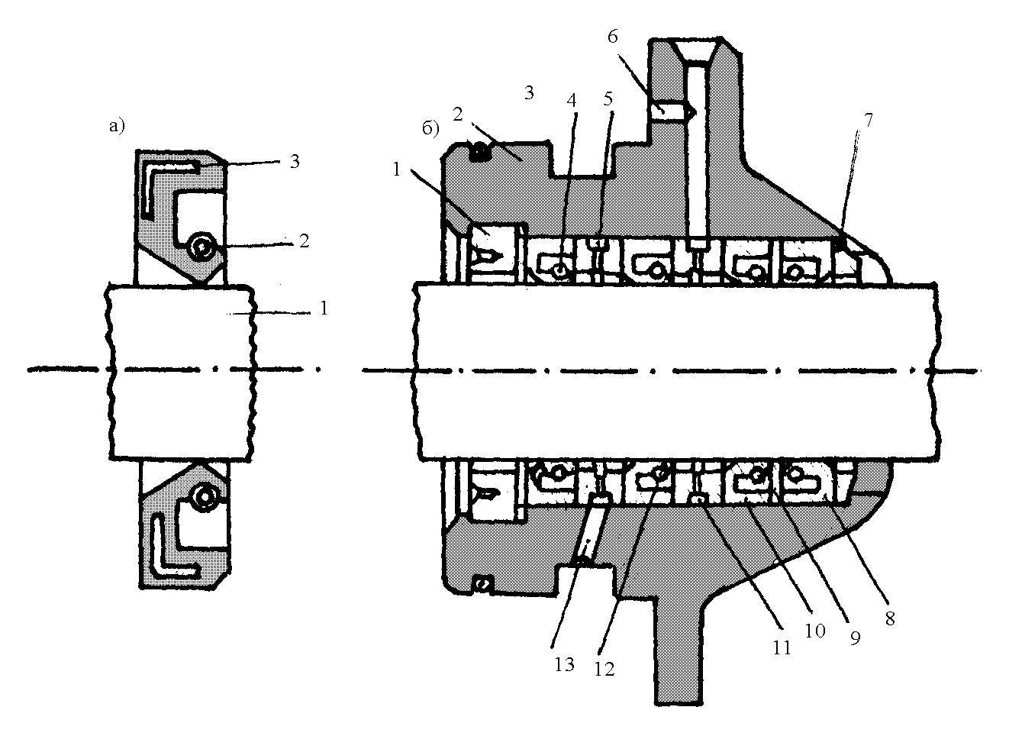Стакан сальника крепится к корпусу насоса болтами. В качестве сальника может использоваться пластичная набивка ПЛ-2. Это позволяет восстанавливать герметичность данного узла без разборки путем прессования набивки. Такое уплотнение нашло применение в насосах ПН-40/2. Новые разработки насосов имеют конструкцию уплотнения вала по принципу действия, аналогичную уплотнению вала водяного насоса системы охлаждения двигателя.

Рис.36. Уплотнение вала центробежного насоса

Смазка сальников осуществляется солидолом с помощью пресс-масленки. Вал насоса приводится во вращение через карданную передачу, один из валов которой прикреплен к шлицевой муфте, сидящей на валу насоса.
Кроме рассмотренных конструкций пожарных насосов, в пожарной технике все большее распространение находят (особенно за рубежом) комбинированные насосы. Это насосы, которые могут подавать жидкость как под нормальным (до 1МПа), так и под высоким давлением (до 4 МПа).
В качестве подобных насосов используются преимущественно центробежно-вихревые насосы. Такие насосы имеют два последовательно расположенных рабочих колеса – центробежное и вихревое. Жидкость попадает сначала в центробежное колесо, где создается небольшое давление, которое затем повышается вихревым колесом. При данном сочетании рабочих колес достигается большое давление при относительно малой подаче.
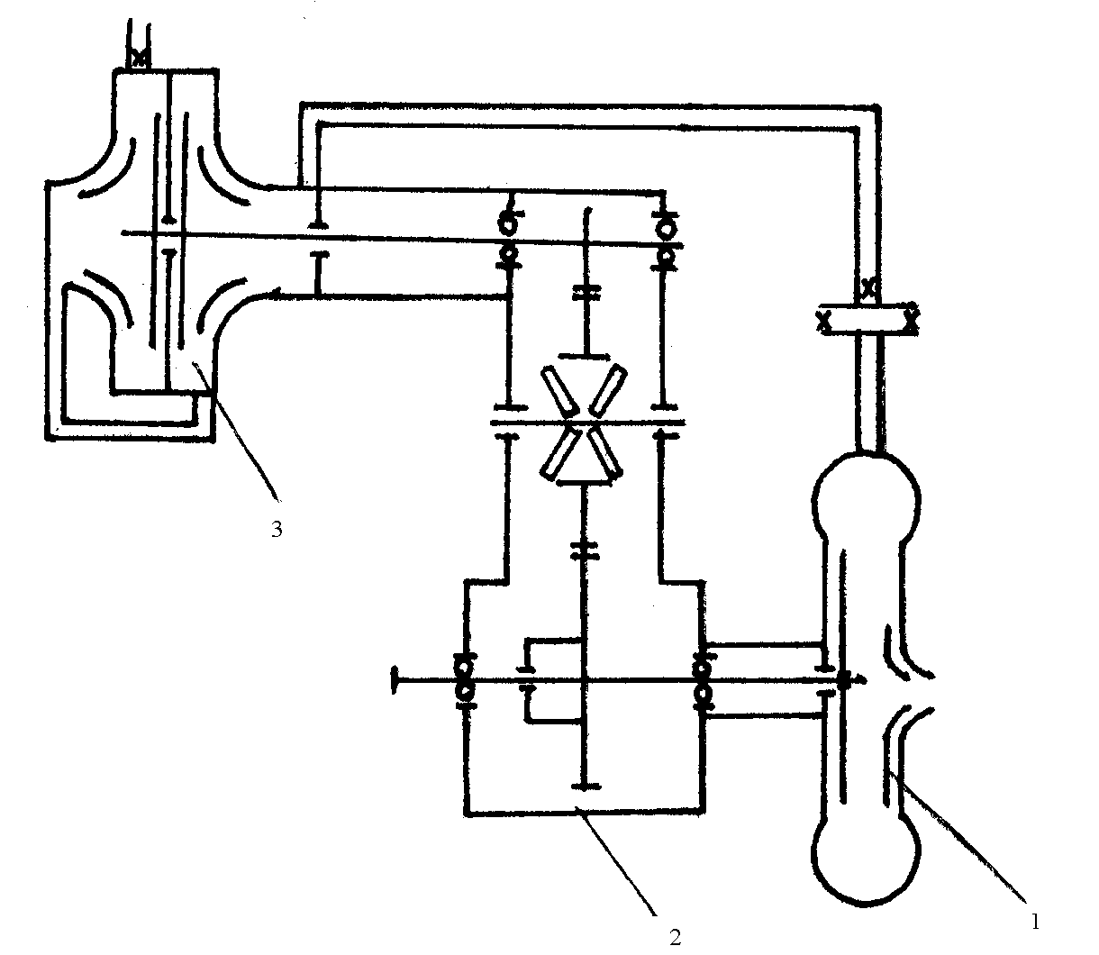В нашей стране известны конструкции комбинированных пожарных насосов ПН-40/2, ПНК-40/3, НЦПК-40/4. Цифры, входящие в обозначение насосов, показывают: 1 – подачу насоса при нормальном давлении, 2 – номинальное давление второй ступени в МПа. Общий вид насосов ПНК-40/2 и ПНК-40/4 в разрезе представлен на рис.37.

Рис.37. Схема насоса ПНК-40/4: 1 – насос нормального давления ПН-40УА; 2 – резервуар; 3 – вихревой насос.
Насос ПН-40/2 представляет собой центробежно-вихревой насос, смонтированный в одном корпусе. Вихревое колесо насоса крепится на одном валу с центробежным колесом. Вал насоса с нормальными опорами по концам вращается в двух шарикоподшипниках. Один из подшипников установлен в съемном корпусе со стороны привода насоса, второй подшипник – в углублении обтекателя в крышке насоса. Подвод жидкости к обеим колесам производится со стороны всасывающего патрубка. Уплотнение вала насоса расположено за вихревым колесом и осуществляется пластиковой набивкой.
НЦПК-40/4 состоит из насоса нормального давления, вихревого насоса, соединенных между собой механическим редуктором. Центробежный насос нормального давления по конструктивному исполнению близок к насосу ПН-40УА. Рабочее его колесо крепится на валу консольно.
Вал центробежного насоса удлинен и вращается в двух шарикоподшипниках. Между подшипниками на валу имеется ведущая шестерня привода редуктора, опирающаяся на муфту вала насоса через два шариковых подшипника. Муфта посажена на вал на две призматические шпонки. К ведущей шестерне крепится чашка дискового механизма включения и выключения вихревого насоса. Вихревой насос – двухступенчатый, т.е. имеется два рабочих колеса.
Рабочие колеса крепятся на валу консольно с входными каналами навстречу друг другу. Перепуск жидкости из первого рабочего колеса и отвод ее из напорной полости второго рабочего колеса производится через направляющий аппарат. Для герметизации вала центробежного и вихревого насосов применяются самоподжимные торцевые уплотнения, принцип работы и конструкция которых описаны ранее.
Насос ПНК-40/3 принципиально аналогичен выше описанному насосу ПНК-40/4, но в отличие от него имеет одно рабочее колесо вихревого насоса. Для примера ниже приведены технические данные насоса ПНК-40/3.

Насос нормального давления
подача, л/с …………………………………...40
напор, м ……………………………………...100
частота вращения, об/мин ………………….2700
КПД………………………………………..…0,58

Насос высокого давления
подача, л/с …………………………………...11,52
напор, м ……………………………………...325
частота вращения, об/мин ………………….6120
КПД………………………………………..…0,15

Совместная работа насосов
подача насоса нормального давления, л/с..15
подача насоса высокого давления, л/с……1,6
КПД (общий)……………………………….0,27
масса насоса, кг…………………………….140

6. ПОЖАРНЫЕ ПОЕЗДА
Пожарный поезд – это специализированный инженерный комплекс. Он может и должен использоваться исключительно в целях обеспечения пожарной безопасности железнодорожного транспорта и близлежащих народно-хозяйственных объектах.
Пожарный поезд предназначен для:
- ликвидации пожаров и проведения связанных с ним и аварийно-спасательных работ на объектах и в подвижном составе железнодорожного транспорта;
- оказания помощи при авариях, крушениях, стихийных бедствиях и других чрезвычайных ситуациях на железнодорожном транспорте, сопровождающихся пожарами;
- участие в ликвидации пожаров и проведению связанных с ними аварийно-спасательных работ на объектах, предприятиях и организациях, не относящихся к железнодорожному транспорту в пределах своих тактико-технических возможностей, а также оказания услуг в области пожарной безопасности.
- привлечение пожарного поезда для выполнения работ не указанных выше – категорически запрещается.
Тушение пожаров на железнодорожном транспорте отличается сложностью в организации боевых действий подразделений пожарной охраны, обусловленной задержкой во введении огнетушащих веществ до выяснения физико-химических свойств грузов и обесточивания контактной сети. Особую опасность представляют возгорания цистерн с ЛВЖ и ГЖ, сжиженными газами, которые нередко приводят к взрывам, утечке и разливу продукта на значительной площади.

6.1. Пожарная опасность железнодорожного транспорта и прилегающих объектов.
6.1.1 Общие положения.
Пожарная опасность железнодорожных станций характеризуется:
- сосредоточением большого количества единиц подвижного состава (крытых грузовых вагонов, полувагонов, платформ, контейнеровозов, цистерн и др.) с различными горючими и легковоспламеняющимися жидкостями, сжиженными газами, твердыми горючими материалами;
- высокой плотностью застройки участковых, сортировочных и грузовых станций, складскими помещениями, рабочими парками и их значительной протяженностью;
- размещением большого количества сформированных пассажирских и грузовых поездов на параллельно стоящих путях;
- наличием слишком узких протяженных разрывов между составами, способствующих быстрому распространению огня на большую площадь;
- развитой сетью железнодорожных путей, занятых составами, затрудняющими подъезд пожарных автомобилей и прокладку рукавных линий к месту пожара;
- недостаточным противопожарным водоснабжением.
Железнодорожные станции по своему назначению и характеру работы подразделяются на пассажирские, грузовые, сортировочные, участковые и промежуточные, а в зависимости от объема пассажирских, грузовых, технических операций и сложностью работы – на внеклассные, 1, 2, 3, 4, и 5-го классов.
Крупные железнодорожные станции состоят из комплекса зданий и сооружений, включающих в себя предприятия по обслуживанию и ремонту подвижного состава, открытые и закрытые склады, вокзалы, посты электрической централизации и др. В их состав также входят приемно-отправочные и сортировочные парки с большим количеством железнодорожных путей. Площадь станции достигает 150 га, общая протяженность – 16 км, количество путей – до 80. Особо крупные станции могут иметь 6-8 рабочих парков. Здесь одновременно может находиться до 3 тыс. вагонов с различными грузами.
Наиболее пожароопасны сортировочные станции или парки, где сосредоточивается значительное количество перерабатываемых вагонов. Вероятность возникновения пожара возрастает в случае нарушения технологического процесса формирования составов.

6.1.2 Оперативно-тактическая характеристика подвижного состава.
В подвижной состав железнодорожного транспорта входят: тепловозы и дизель-поезда; электровозы и моторно-вагонный подвижной состав; цельнометаллические пассажирские вагоны (ЦМВ), багажные, почтовые, почтово-багажные, специальные вагоны и полувагоны; платформы, контейнеровозы, транспортеры, цистерны; рефрижераторные секции (поезда) и автономные рефрижераторные вагоны (АРВ) (табл. 1.1).
Большинство пассажирских вагонов дальнего следования состоят из ЦМВ, в конструкциях и отделке которых используется древесина, древесноволокнистая плита, бумажно-слоистый пластик, винилискожа, линолеум и ткани. Наибольшую пожарную опасность представляют вагоны купированные и открытого типа.

Таблица №1.1

Характеристика подвижного железнодорожного состава

Наименование подвижного состава | Грузоподъемность, т. | Длина кузова, м | Площадь пола, м² | Вместимость, чел. | Пожарная нагрузка, кг/м²
 |  |  |  |  | Без груза | С грузом
Грузовые вагоны, крытые, деревянные, объемом, м³  90  106  120  130  крытые ЦМВ  Полувагоны:  ЦМ четырехосные  ЦМ шестиосные  ЦМ восьмиосные:  объемом 137 м³  деревянные  Платформы:  с деревянным бортом  контейнерные  Транспортеры  Цистерны Ø3м, объемом, м³ :  50  72.3  120  Цистерны сжатых газов, Ø3м  Рефрижераторы  Пассажирские вагоны  Купированные: производства ГДР  плацкартные  вагон-рестораны  Почтовые  Багажные  Спецвагоны  Дизель-поезда:  моторные вагоны  прицепные вагоны  Электропоезда  Локомотивы:  электровозы (одна секция)  тепловозы (одна секция):  малой мощности  большой мощности | 65  65  65  65  65  65  95  125  65  65  60  230,480  60  60  120  41.8  65  65  65  65  65  65  65  60  60  60  -  -  - | 13.5  13.5  13.5  13.5  13.5  12.7  15.1  20.2  12.7  13.4  18.0  40.0  12  12  21  12  15.5  23.6  23.6  23.6  23.6  23.6  23.6  24-26  24-26  24-26  18-20  12.6,16.9  19.2,20.4 | 40.5  40.5  40.5  40.5  40.5  38.1  45.1  60.6  38.1  40.2  54.0  120.0  -  -  -  -  45.3  70.1  70.8  70.8  70.8  70.8  70.8  72-78  72-78  72-78  53-56  37-50  57-61 | 50*  50  50  50  50  -  -  -  -  -  -  -  -  -  -  -  -  38  56  150  -  -  10  68-72  124,128  124,176  -  -  - | 70  75  80  85  -  -  -  -  45  30  -  -  -  -  -  -  120  180  173  150  140  140  140  150  120  120  25  60-120  140,220 | 850  900  1000  1150  1500  1000  1200  1500  1500  1050  1100  4000  1800  2000  2000  1300  900  200  210  180  850  950  800  170  140  140  25  60-120  140-220

Грузовой парк железной дороги в основном состоит из деревянных и металлических крытых вагонов, цельнометаллических (ЦМ) полувагонов и платформ. В грузовом подвижном составе наибольшую пожарную опасность представляют рефрижераторные вагоны, для теплоизоляции которых используется полистирол и листовая резина.
Среди локомотивов наиболее пожароопасны тепловозы, имеющие нагретые поверхности и узлы и содержащие большое количество горючего и масел. В одной секции тепловоза средней мощности находится 2.7-5.4 т горючего и 0.3-1.2 т масел, а в секции тепловоза большой мощности – соответственно 6.3-9.3 и 0.48-1.56 т.
Также высокую опасность представляют моторные вагоны дизель-поездов, в которых размещены машинные отделения, имеющие 1.0-1.5 т топлива и 0.26-0.66 т масла.
В электровозах пожарная нагрузка обуславливается электрокабелями, проводами, электрооборудованием, находящимся под напряжением. Несколько меньше пожарная нагрузка мотовозов, паровозов и газотурбовозов.
Перевозимые грузы подразделяются на категории опасности согласно Правилам перевозки грузов.
Перевозка сжиженных углеводородных газов (СУГ), таких как пропан, пропилен, изобутан, Н-бутан, осуществляется в специальных железнодорожных цистернах (ЖДЦ)
При транспортировке по железной дороге импортного сырья и веществ, физико-химические свойства которых зачастую не известны, в случае пожара могут возникнуть затруднения с определением способа его тушения.
Для успешной и организованной работы огромной отрасли народного хозяйства необходимо иметь специализированные комплексы, которые в кратчайшие сроки могут ликвидировать последствия аварий, пожаров и загораний. Таким комплексом служат пожарные поезда.
Пожарные поезда предназначаются для тушения пожаров на объектах и в подвижном составе железнодорожного транспорта.

6.2 Классификация пожарных поездов.
В зависимости от своих тактических и технических возможностей пожарные поезда подразделяются на три основные группы: универсальные, первой и второй категории. Как правило, подобное деление на группы подразумевает различное количество сцепленных вагонов.
Здесь и далее по тексту необходимо иметь в виду, что любой пожарный поезд, как таковой, не имеет локомотива. Последний назначается из числа исправного парка железной дороги и прибывает только после получения вызова на пожар по указанию начальника дистанции пути.
Универсальный пожарный поезд состоит из пяти вагонов: штабного вагона, вагона-насосной станции с электроустановкой, вагона-гаража и двух цистерн-водохранилищ.
Пожарный поезд первой категории имеет схожую комплектацию, за исключением того, что штабной вагон и вагон-насосная станция объединены.
Пожарный поезд второй категории содержит три вагона – нет вагона-гаража.
Для достижения большего огнетушащего эффекта с пожарным поездом может сцепляться транспортная система комбинированного пожаротушения (ТСКП) на четырехосной железнодорожной платформе. В этом случае, в вопросах содержания и обслуживания ТСКП, личный состав руководствуется соответствующими инструкциями.

6.3. Организация деятельности пожарных поездов и их караулов.
6.3.1 Порядок формирования и размещения пожарного поезда.
Пожарный поезд создается на отделениях железных дорог по согласованию с Управлением военизированной охраны МПС России. Он укомплектовывается личным составом в соответствии с утвержденным МПС типовыми штатными нормативами и оснащается пожарной техникой, снаряжением, пожарно-техническим вооружением, инструментом, огнетушащими веществами, средствами сигнализации и связи, имуществом индивидуальной защиты и всем другим, необходимым для работы звеньев газодымозащитной службы согласно приложению. Пункт стоянки и участки выезда пожарного поезда устанавливаются начальником железной дороги по согласованию с управлением военизированной охраны МПС России.
Пожарный поезд размещается на крупной станции (грузовой, пассажирской, сортировочной, участковой), на которой имеется рабочий локомотивный парк. При этом участок выезда определяется из расчета времени (не более 1.5 часа), необходимого для доставки пожарного поезда на конечный пункт, ограничивающий участок, с радиусом выезда не более 100км.
Место стоянки пожарного поезда на строящейся или реконструируемой станции должно предусматриваться в проекте, а на действующей – определяться комиссией. Комиссия назначается приказом начальника отделения дороги, в состав которой входят специалисты локомотивного хозяйства, перевозок, движения, пути водо- и электроснабжения, связи и военизированной охраны.
Место стоянки пожарного поезда обычно располагается на путях с двусторонним выходом, вблизи расположения пожароопасных объектов станции. В тех случаях, когда пожарный поезд входит в состав стрелково-пожарной (пожарной) команды, его место стоянки должно находиться на расстоянии не более 500 метров от указанного подразделения.
Существует также ряд жестких требований [1] по оборудованию места стоянки пожарного поезда развитыми коммуникациями и инфраструктурой. В частности, место стоянки должно быть оснащено стационарными бытовыми помещениями: для хранения топлива и горюче-смазочных материалов, мастерской для обслуживания и ремонта пожарного оборудования, камерой дымоокуривания для тренировок звеньев ГДЗС, туалетом и другими бытовыми помещениями. Вблизи поезда должны находиться: водопровод с пожарным гидрантом, линия электроснабжения напряжением 220 или 380 вольт и линия телефонной связи.
Постановка другого подвижного состава на путь стоянки пожарного поезда не допускается. Другие бытовые помещения предусмотрены типовым проектом, утвержденным МПС для конкретного пожарного поезда.
Водопровод, гидранты и другое оборудование системы водоснабжения состоят на балансе отделения железной дороги.
Передислокация пожарного поезда из одного пункта в другой производится:
- в пределах дороги – по указанию начальника железной дороги после согласования с Управлением военизированной охраны МПС;
- в пределах нескольких дорог – по указанию МПС России.

6.3.2. Несение службы на пожарном поезде

Вопросы организации и несения пожарной службы, проведения пожарно-профилактической работы, обязанности должных лиц на пожарном поезде определяются «Наставлением по организации службы в пожарных подразделениях военизированной охраны Министерства путей сообщения (МПС)» и «Наставлением по организации и проведении пожарно-профилактической работы на железнодорожном транспорте».
Непосредственное руководство деятельностью пожарного поезда осуществляется отрядом и службой военизированной охраны железной дороги.
За постоянную боевую готовность пожарного поезда, профессиональную подготовку личного состава и правильную организацию пожарной службы несут ответственность – начальник пожарного поезда, (начальник стрелково-пожарной команды, его заместитель по пожарно-технической части) и начальник дежурного караула; за оснащение пожарного поезда в соответствии с табелем – начальник отряда, начальник службы военизированной охраны дороги.
В целом, пожарный поезд имеет структуру организации отрядной пожарной части. Здесь также на несении круглосуточной четырехсменной службы назначается четыре караула. Боевой расчет каждого из них насчитывает 6-8 человек (приложение 4). При выезде на тушение он может пополняться за счет:
- личного состава военизированной охраны, несущего службу на постах, объектах и в парке станции, на которой дислоцируется пожарный поезд;
- свободных от дежурства работников пожарного поезда, проживающих вблизи его стоянки, а также за счет членов добровольных пожарных дружин* (ДПД), подготовленных для включения в боевые расчеты.
- В пожарном поезде создаются звенья газодымозащитной службы (ГДЗС), состоящие из 3-5 человек и входящие в дежурные караулы. Вопросы организации и порядок действий звена ГДЗС при ликвидации пожара, последствий аварии и других чрезвычайных ситуаций определяются Типовым наставлением по газодымозащитной службе в пожарных подразделениях военизированной охраны МПС.
Для сообщения о пожаре и передачи оперативных донесений о ходе их ликвидации начальствующему составу пожарного поезда предоставляются права пользования всеми видами железнодорожной связи, подачи служебных телеграмм и ведение телефонных переговоров по категории «вне очереди».

6.3.3. Вызов и следование пожарного поезда.
Вызов пожарного поезда на место пожара или чрезвычайного происшествия производится только через поездного диспетчера или дежурного по станции.
При получении извещения о пожаре от караула пожарного поезда, локомотивной или поездной бригады пассажирского поезда, работников служб и предприятий железной дороги, органов пожарного надзора МЧС, поездной диспетчер немедленно докладывает об этом дежурному по отделению, совместно с ним определяет какой (какие) пожарные поезда высылать на место происшествия, сообщает приказ диспетчеру пожарного поезда и дает команду дежурному по станции на отправление пожарного поезда.
Порядок включения членов ДПД в боевой расчет пожарного поезда разрабатывается и согласовывается с руководством объектов и утверждается приказом начальника отделения дороги.
Отправление пожарного поезда по вызову производится в кратчайший срок. При этом время ограничивается 10 минутами с момента получения дежурным по станции или локомотивным диспетчером извещения о пожаре. Дежурный по станции, локомотивный диспетчер отделения железной дороги и дежурный локомотивного депо обязаны обеспечить в этот срок выдачу локомотива.
На электрифицированных железнодорожных линиях пожарный поезд, как правило, должен быть отправлен тепловозом (паровозом). При отправлении пожарного поезда электровозом, дежурный по отделению железной дороги обязан подготовить к прибытию пожарного поезда на конечную станцию перед местом происшествия тепловоз (паровоз) и заменить им электровоз.
При отсутствии на станции локомотива под пожарный поезд выдается локомотив из-под любого поезда, находящегося на станции.
Пожарный поезд следует к месту пожара с максимально установленной скоростью, с преимуществом перед всеми поездами.
До постановки пожарного поезда на место стоянки постоянной дислокации оставлять его без локомотива запрещается.
За своевременное отправление, беспрепятственное проследование пожарного поезда к месту пожара, происшествия и возвращение его на место постоянной стоянки несут ответственность:
в пределах отделения железной дороги – дежурный по отделению;
в пределах железной дороги – старший дорожный диспетчер оперативно-распорядительного отряда службы перевозок.
При необходимости оказания помощи в тушении пожара на соседней железной дороге пожарные поезда высылаются по получению заявки от дороги, на которой возник пожар, с последующим сообщением в Управление военизированной охраны МПС.
При получении сообщения о сходе с рельсов вагонов с опасными грузами, пожарный поезд высылается вместе с восстановительным поездом для оказания помощи в обеспечении пожарной безопасности при проведении восстановительных работ.
Пожарный поезд сопровождается к месту происшествия представителем железной дороги, которой он принадлежит. Этот представитель является ответственным за безопасность движения пожарного поезда.
Все передвижения пожарного поезда от момента взятия его с постоянного места стоянки и до возвращения на место дислокации производится только по согласованию с начальником пожарного поезда (начальником караула).
Расходы по высылке пожарного поезда производятся за счет стороны, затребовавшей его.

6.3.4 Материальное снабжение пожарного поезда.
На участке обслуживания пожарного поезда должны быть определены пункты заправки цистерн-водохранилищ. Заправка водой цистерн пожарного поезда и рабочего парка производится от действующих водораздаточных устройств, снабженных необходимыми приспособлениями для наполнения цистерн через горловину. Пункты заправки и лица, ответственные за хранение приспособлений и заправку цистерн водой по каждой станции, определяются приказом начальника железной дороги.
Цистерны-водохранилища должны быть постоянно заполнены водой. Пополнение израсходованного запаса воды производится немедленно по прибытию поезда на место стоянки с пожара. В летний пожароопасный период пожарный поезд по указанию начальника дороги может дополняться цистернами из рабочего парка. Аналогичные меры могут предприниматься на крупном пожаре. По заявке начальника пожарного поезда (караула) организуется подвоз воды железнодорожными цистернами.
В пожарном поезде всегда имеется постоянный неснижаемый запас продуктов питания (приложения 5 и 6), исходя из структуры цен на продовольствие в регионах, из расчета
трехразового питания на штатный личный состав и установленную численность работников, прибывающих на усиление караула в течение трех суток.
Расходование запаса продуктов питания личного состава, выехавшего по вызову, допускается по истечении 4 часов с момента отправления пожарного поезда с места постоянной стоянки, а в исключительных случаях – по усмотрению начальника пожарного поезда (караула), при этом выдача продуктов питания производится согласно потребного количества для одноразового питания (на завтрак, обед, ужин).
Отпуск запаса продуктов питания для личного состава пожарного поезда производится отделом рабочего снабжения отделения железной дороги по заявке начальника военизированной охраны.
Расходы на текущие содержание, ремонт бытовых помещений пожарного поезда, а также приобретение неснижаемого запаса продуктов питания и содержание резерва пожарной техники производятся за счет средств военизированной охраны.
Контроль за качеством продуктов питания и медикаментов, условиями их хранения в пожарном поезде, своевременной заменой по истечению сроков хранения в пожарном поезде, осуществляется органами врачебно-санитарной службы железной дороги.
При ликвидации крупного или затяжного пожара или оказании помощи при аварии, крушении, стихийном бедствии, других чрезвычайных ситуаций, сопровождающихся пожарами, по усмотрению начальника отделения железной дороги личный состав пожарного поезда, а также другие работники, привлеченные к выполнению указанных работ, обеспечиваются отделом рабочего снабжения бесплатным горячим питанием с отнесением расходом на отделение железной дороги.

6.4. Техническая характеристика пожарных поездов.
Пожарные поезда универсальный, первой и второй категории состоят из 5, 4 и 3 вагонов соответственно.
№ п/п | Тип вагона | Универсальный пожарный поезд | Пожарный поезд первой категории | Пожарный поезд второй категории
1.  2.  3.  4.  5.  6. | Число вагонов в поезде  Вагон для личного состава  Вагон насосной станции, электростанции  Вагон-гараж*  Цистерны для воды  Совмещенный вагон для личного состава, насосной станции, электростанции | 5  1  1  1  2  - | 4  -  -  1  2  1 | 3  -  -  -  2  1
- Примечание: вагон-гараж может быть заменен транспортной системой комбинированного пожаротушения.

Схема формирования пожарного поезда может быть различной. В сцепке вагонов возможно присутствие цистерн емкостью 50 и 25 м³. Однако вагон-гараж всегда остается крайним в составе для обеспечения скорейшего боевого развертывания пожарного автомобиля.
Пожарный поезд первой категории по своей технической оснащенности практически не уступает универсальному пожарному поезду, поэтому ниже будут приведены данные по пожарным поездам первой и второй категорий .

6.4.1 Штабные вагоны.
Штабной вагон, как правило, монтируется на базе стандартного пассажирского, грузопассажирского или почтового вагонов. Его основное назначение – доставка к месту пожара личного состава, насосной и электрической станции и другого ПТО.
В составе пожарного поезда штабной вагон располагается между или является смежным с цистернами. Это объясняется тем обстоятельством, что для полноценной работы любой насосной установки необходима некая расходная емкость, которой и служит цистерна.
К штабному вагону подведены: электропитание, телефонная связь, система парообогрева, а также водопроводные коммуникации. В частности, подключение электропитания осуществляется посредством стандартного штекерного разъема. Его место постановки определяется удобством быстрого соединения (разъединения) и располагается на боковой обшивке вагона, обычно вблизи напорных патрубков. Последние имеют муфтовые соединительные головки под соответствующие диаметры магистральных рукавных линий.
Штабной вагон изнутри разделен на помещения: для отдыха личного состава, дежурного радиотелефониста (оно же пункт связи части) и машинное отделение .
В помещении дежурного радиотелефониста имеются все виды связи, в том числе городская, железной дороги, а также радиосвязь. Рабочее место диспетчера укомплектовывается всеми необходимыми документами, справочным материалом и наглядной информацией.
Машинное отделение представляет собой помещение, в котором находятся: водонасосная станция, электростанция, ПТВ, инструмента и боевой одежды. Здесь стационарно установлены две мотопомпы МП-1600 и дополнительно вывозится мотопомпа МП-800 или МП-600АШ. Обе мотопомпы МП-1600 соединены системой трубопроводов с вагонами-цистернами (рис. 1). Конструкция всасывающей линии предусматривает автоматическое заполнение насосов за счет более низкого расположения их рабочих колес относительно верхнего уровня воды в цистернах. Напорные патрубки насосов соединены посредством трубопроводов с обоими бортами вагона. При работе обоих мотопомп при расчетном режиме (n = 2250 мин⁻¹ и Н = 0.8 МПа) к месту пожара может быть подано в минуту 3200 литров воды или водного раствора пенообразователя. Для обеспечения воздушно-пенного тушения в машинном отделении установлена 5-тонная емкость для пенообразователя. Уровень заполнения бак легко контролируется по мениску мерного стекла. В качестве аварийного насоса, а также для перекачки пенообразователя, применяется ручной насос БКФ-4 производительностью Q = 1,3 л/ход, напором 0,3 МПа и максимальной геометрической высотой всасывания Н_{вс} = 4,3 м. Для обеспечения автономной работы электроинструмента, приборов освещения, зарядки аккумуляторных батарей и блоков радиостанций в машинном отделении имеется мотоэлектростанция. Она смонтирована на единой раме. Агрегат вместе с рамой закреплен на кронштейне с помощью специальных фиксирующих приспособлений. Поэтому при необходимости мотоэлектростанция может легко сниматься со своего штатного места и транспортироваться на пожар. Она представляет собой электромеханическую систему асинхронный генератор-двигатель. В качестве двигателя использован бензиновый мотор УД-25, четырехтактный, карбюраторный, двухцилиндровый, частота вращения коленчатого вала при номинальной мощности 3000 об/мин. Применяемое топливо – А-76. Масса – 52 кг. На панели управления имеются необходимые измерительные приборы для визуального контроля и наблюдения за нормальной работой установки.
Помимо силовых агрегатов в вагоне размещается пожарно-техническое вооружение и инструмент. Среди них: пожарные рукава и рукавное оборудование, приборы для получения воздушно-механической пены, ручные пожарные лестницы, инструмент для проведения АСР, спецодежда и другое снаряжение (приложение 1). Для эффективного и оперативного управления силами и средствами на пожаре и к его месту следования штабной вагон оснащается установкой громкоговорящей связи и сигнализации .

6.4.2 Цистерны-водохранилища
Этот тип вагона также как и автоцистерна может использоваться в качестве расходной или резервной емкости и находится в любом месте сцепки. Поэтому под платформой цистерны привариваются специальные кронштейны для крепления пакета резервных магистральных трубопроводов. В полости цистерны проложена система парообогрева (пучок труб или коллектор), которая связана с котельной установкой. В холодное время года вода подогревается: в месте постоянной дислокации пожарного поезда – от внешней котельной; на пути следования – от собственного котла. Котельная установка устанавливается в вагоне-гараже.
Кроме этого, для улучшения сохранения тепла емкость цистерны снаружи обкладывается теплоизолирующим материалом и обшивается тонкими кровельными листами. На платформе цистерны монтируются металлические ящики для размещения необходимого оборудования и инструмента.
Забор воды во всасывающие полости мотопомп производится через соответствующие приемные патрубки штабного вагона, которые в свою очередь связаны через отрезки всасывающих рукавов с выходными патрубками цистерн. Эти участки водоснабжения находятся за пределами вагонов. Их непосредственный обогрев и утепление затруднены в силу очевидных обстоятельств. Поэтому в конструкции всасывающей магистрали предусмотрен быстродействующий запорный клапан.
Он осуществляет быстрое и эффективное перекрытие потока того участка трубопровода, который находится внутри обогреваемого корпуса цистерны. Благодаря такому решению удается сливать воду из всасывающей линии в осенне-зимний период, а также для технической профилактики. Слив остатка воды из гибких трубопроводов осуществляется через вентиль, установленный во вставке в его самой низкой части.
Вагон-гараж предназначен для вызова к месту пожара и хранения в течении боевого дежурства автоцистерны и ПТО.

6.4.3 Вагоны-гаражи
Исходным материалом для изготовления вагона-гаража служит грузовой вагон. Допускается переоборудование под эти цели устаревшего вагона. Автоцистерна может быть любой модификации: АЦ-30(66), АЦ-40(131) и другие. Практически единственно значимым ограничением в выборе автоцистерны остается лишь ее габаритные размеры.
Одна из торцевых стенок представляет собой аппарель, т.е. способна опускаться на железнодорожное полотно, образуя платформу для съезда автоцистерны.
Управление движением аппарели осуществляется через систему блоков и тросов. Приводом служит электродвигатель переменного тока, но в некоторых случаях может опускаться и вручную через редуктор. Электродвигатель может работать в двух режимах: с мощностью N = 3.2 кВт и частотой вращения n = 460 мин⁻¹ или при N = 6.0 кВт с n = 910 мин⁻¹. Для увеличения крутящего момента и, соответственно, снижения частоты вращения барабана, электродвигатель работает через редуктор РГС-160 (тяговый момент М = 1300 Н . м, масса 190 кг). Помимо помещения для автоцистерны, вагон-гараж имеет отгороженный участок, где размещена котельная установка парообогрева. В холодный период года отапливается не только гараж, но и пожарный поезд в целом. Обычно здесь же хранится на специальном креплении генератор воздушно-механической пены ГПС-2000. В вагоне также располагается 5-тонная емкость для пенообразователя.
Вагон-гараж при следовании к месту вызова может быть оставлен в тупиках у железнодорожных переездов для выполнения как самостоятельных действий, так и во взаимодействии с пожарным поездом, если в месте назначения имеются высокие железнодорожные насыпи или крутые спуски.
Для исключения самопроизвольного начала движения вагон-гараж оборудован ручным механическим приводом, тормозными колодками. Кроме того, под колеса подкладываются башмаки.
В последнее время вагоны-гаражи начали сниматься с эксплуатации и пожарные поезда доукомплектовываются ТСКП-16 или ТСКП-20.

6.4.4 Дополнительные установки пожаротушения. Транспортная система комбинированного пожаротушения (ТСКП).
Дополнительные установки пожаротушения не входят в штатную положенность сцепки пожарного поезда. Необходимость применения, комплектации и условия их эксплуатации определяются исходя из условий региона. Установки монтируются на базе четырехосной железнодорожной платформы и являются комбинацией двух систем пожаротушения – газовой и порошковой. В технической документации этот тип платформы получил соответствующее название «транспортной системы комбинированного пожаротушения».
Транспортная система комбинированного пожаротушения ТСКП-16, ТСКП-20 предназначена для тушения пожаров на железных дорогах, а также нейтрализации токсичных и ядовитых веществ и жидкостей в открытых и закрытых вагонах и прирельсовых складах. По своим техническим характеристикам они незначительно отличаются друг от друга (см. табл. №4.2.).
Основными составными частями являются 2 сосуда (для углекислоты и порошка), рама, тамбур оператора, два арматурных кожуха, в которых находится контрольно-измерительная арматура, агрегат охлаждения жидкой двуокиси углерода АГТ УЗС-26.
Установка холодильная углекислотная АГТ УЗС-26 предназначена для автоматического поддержания путем захолаживания заданного давления в резервуарах изотермических для хранения сжиженной низкотемпературной двуокиси углерода ЦЖУ-2,0-1,8; ЦЖУ-4,0-1,8; ЦЖУ-8,0-1,8 с целью уменьшения потерь при хранении.
Сосуд для углекислоты сварной конструкции, изготовлен из стали марки 09Г2С-9 ГОСТ 5520. Диаметр сосуда 1200 мм. В одном из эллиптических днищ сосуда имеется лаз диаметром 450 мм, который закрыт крышкой. На другом днище резервуара закреплен уровнемер поплавкового типа. В сосуде предусмотрены волнорезы. Корпус сосуда установлен на текстолитовых опорах. От вертикальных и боковых перемещений углекислотный сосуд фиксируется четырьмя растяжками. Корпус сосуда находится внутри кожуха.
Пространство между кожухом и корпусом заполнено теплоизоляционным материалом – перлитовым песком марки 75 ГОСТ 10.832. для замены перлита и его удаления в кожухе сосуда имеются люки.
В верхней части кожуха углекислотной емкости выведено мембранное предохранительное устройство, которое защищает его от воздействия избыточного давления при утечке газа из сосуда. Люки закрыты крышками. В нижней части сосуда установлена труба обогрева, предназначенная для временного повышения давления углекислоты до рабочего при ее охлаждении.
Порошковый модуль предназначен для тушения пожаров всех классов (А, B, C, D, E) на близлежащих от железной дороги промышленных объектах, при ликвидации горения щелочных металлов, а также горючих и легковоспламеняющихся жидкостей.
Сосуд для порошка изготовлен из листовой стали той же марки – 09Г2С-9 ГОСТ 5520. Внутренний диаметр – 1200 мм, в оном из днищ, так же как и в сосуде для углекислоты, установлена крышка на лазе диаметром 450 мм.
Сосуд заполняется порошком – цеолитом. Для засыпки цеолита имеются 2 грузовых люка в верхней части сосуда. Для удаления порошка в нижней части имеются 2 малых люка и трубопроводы. При использовании различных порошков в сосуде предусмотрена перегородка.
Для предотвращения слеживания порошка в сосуде имеются аэроднища, ограниченные верхней и нижней стенками. Сосуд установлен на опорах, приваренных к раме.
Люки сосуда закрыты крышками. На крышках люков установлены шаровые краны, через которые осуществляется засыпка порошка и замер уровня мерной линейкой. Шаровой кран служит также для осуществления подачи порошка в пожарный рукав.
Оба сосуда установлены на раме, которая изготовлена из фасонного проката (швеллера) и приварена к железнодорожной платформе.
Со стороны передней стенки кожуха установлен тамбур оператора, в котором находится углекислотная холодильная установка АГТ УЗС-26 и место оператора.
Со стороны задней стенки каждого сосуда установлены арматурные кожуха, в которых расположены трубопроводная арматура, приборы, предохранительные клапаны, клапаны-переключатели и мембранное устройство.
Выход жидкостного трубопровода обозначен в тамбуре словом «Жидкость».
Газовый основной трубопровод, выход которого в тамбуре обозначен словом «Газ», проведен сверху внутрь сосуда и опущен до установленного уровня наполнения, выше которого остается газовая «подушка», препятствующая переполнению. Для отбора газа предназначен газовый трубопровод с газовым вентилем, которым пользуются только в качестве уравнительного при переливе жидкой двуокиси углерода из системы в цистерну. При наполнении системы вентиль должен быть закрыт.
При повышении давления сверхдопустимого, срабатывает предохранительная мембрана, которая установлена на трубопроводе, также выведенном в тамбур.
Предохранительная мембрана сосуда предназначена для его защиты от аварийного роста давления газа в случае отказа предохранительных клапанов и должна срабатывать (разрываться) при давлении газа, превышающем давление срабатывания предохранительных клапанов на 0.2-0.5 МПа (2-5 кгс/см²). Кассета с мембраной находится между двумя трубопроводами. При превышении давление выше установленной нормы происходит разрыв этой мембраны.
На сосуде с углекислотой установлен клапан-переключатель с двумя мембранными устройствами, предназначенными для предотвращения образования «сухого» пара. При разрыве одной мембраны и сбросе давления, путем поворота шпинделя, отсекают разорвавшуюся мембрану от трубопровода, при этом трубопровод остается подключенным к другой мембране.
Для тушения углекислотой и порошком система укомплектована тремя рукавами, соединенными в одну линию. К рукаву присоединяется ствол-пистолет, использующийся при тушении порошком. При отсутствии ствола-пистолета используется ствол РС-70 У с конусом. При тушении углекислотой рукав соединяется с емкостью при помощи переходника. Ствол снабжен специальной резьбой для крепления раструба. При подсоединении рукава к трубе заборной цеолитовой емкости используется переходник, который с помощью фланца крепится к заборной трубе, другой стороной соединяется с ниппелем рукавам.
При тушении порошком на ствол РС-70 У накручивается конус, при тушении углекислотой – раструб. Для подсоединения газового и жидкостного рукавов к запорным вентилям используются переходники.
К обслуживанию системы допускаются лица, достигшие 18-ти летнего возраста, изучившие техническое описание и инструкцию по эксплуатации, прошедшие обучение и аттестацию в квалификационной комиссии, а также инструктаж по технике безопасности.
На сосуды системы ТСКП-16 заводятся паспорта «сосудов, работающих под давлением». Такие паспорта оформляются в соответствии с правилами Госгортехнадзора России.
До начала эксплуатации сосуд для углекислоты должен быть зарегистрирован в органах Госгортехнадзора России. Также должно быть получено разрешение на эксплуатацию данного сосуда.
Сосуд для порошка не подлежит регистрации. Все сведения о работе, техническом обслуживании, ремонтах и проверках заносятся в формуляр.
Ответственность за своевременное проведение технического освидетельствования и другого технического обслуживания возлагается на организацию, эксплуатирующую систему каждое наполнение системы жидкой двуокисью углерода должно в обязательном порядке регистрироваться в журнале приемки, имеющем специальные графы.
При эксплуатации системы необходимо строго соблюдать требования «Правил Госгортехнадзора России».
В частности, запрещается эксплуатация системы с такими неисправностями, как:
- утечка газа из системы;
- рост давления выше максимально допустимого;
- образование сухоледяной и сухого льда в системе;
- истечение срока очередного технического освидетельствования;
- неисправность ходовой части пробки и образование «сухого» льда в системе;
- трещины, надрывы, потертости резины, местные вздутия, пузыри, свищи на рукавах.
При соединении системы с заправщиком жидкой углекислоты не допускается:
- соприкосновение рукавов с острыми элементами конструкции;
- скручивание рукавов вокруг собственной оси;
- перегибы рукавов;
- соединение рукавов с натяжением;
- самопроизвольное трогание с места системы при наполнении или опорожнении.
При больших концентрациях в воздухе, свыше 5% объема, двуокись углерода способна оказывать вредное влияние на здоровье человека. В подобных случаях общими признаками поражения человеческого организма являются: раздражение слизистых оболочек дыхательных путей и глаз, кашель, головная боль.
В качестве освещения применяются только безопасные электросветильники с напряжением не выше 12 В.
Наполнение и опорожнение сосуда системы жидкой двуокисью углерода может производиться самотеком за счет перепада уровней жидкой двуокиси углерода в сосудах или принудительно с помощью насосов.
При наличии в сосуде избыточного давления газообразной углекислоты необходимо снизить давление, до атмосферного.
При наполнении системы из цистерны самотеком разница между самым низким уровнем жидкой двуокиси в цистерне и самым высоким уровнем в наполняемой системе должна быть не менее 1 метра. Система наполняется двуокисью углерода в количестве не более 8000 кг.
Порошок предназначен для тушения железнодорожных цистерн со взрывоопасными средами, а также продуктами химической, нефтяной, и нефтеперерабатывающей промышленности и электроустановок до 1000 В.
Наполнение системы порошком происходит при помощи цементовоза через верхние люки, а также транспортером и вручную мешками. Марки порошка: ПСБ-3, ТУ 6-08-139-78; «Пирант А» ТУ 113-08-530-843; П-2АП ТУ 6-08-197-81. Перед наполнением системы порошком необходимо убедиться в отсутствии избыточного давления в сосуде для цеолита.
Тушение пожара углекислотой осуществляется при горении горючих жидкостей, масел, красок, жиров. Углекислота не может гореть, приблизительно на 50% тяжелее воздуха и поэтому при употреблении в качестве огнетушащего средства распространяется над огнем подобно покрывалу и «душит» его. Углекислота является диэлектриком, что имеет значение при пожарах в машинных отделениях, где тушение при помощи СО₂ никаким образом не повреждает электрооборудование генераторов, двигателей или распределительных щитов. Кроме того, двуокись углерода химически инертна и не вызывает коррозию материалов. Наибольший эффект достигается при тушении в помещении двуокисью углерода, если оно наглухо закрыто. СО₂ следует подавать до тех пор, пока пожар не будет потушен и нагретые вещества или части не остынут.
Подача огнетушащего вещества в очаг горения осуществляется стволом с раструбом по рукавам внутренним диаметром 50 мм.
Гарантийный срок эксплуатации рукавов – 2 года.
Техническое обслуживание ТСКП-16 включают в себя ЕТО (ежедневное техническое обслуживание), а также СО (сезонное обслуживание) и ТО-1, которое проводится 1 раз в 12 месяцев.

6.5. Техническое обслуживание, ремонт пожарного поезда и правила содержания пожарного поезда.
Подвижной состав пожарного поезда состоит на балансе отделения железной дороги по месту дислокации, технически обслуживается и ремонтируется в сроки, устанавливаемые МПС для вагонов специального назначения.
Ответственность за своевременный ремонт подвижного состава пожарного поезда в устанавливаемые сроки несет вагонное депо приписки и отделения железной дороги.
Установка, техническое обслуживание и все виды ремонта средств радио- и телефонной связи пожарного поезда производится силами и средствами соответствующей дистанции сигнализации и связи за счет отделения железной дороги с последующим предоставлением счета военизированной охране.
Полученный на железную дорогу подвижной состав, в том числе пожарные автомобили, вводятся в боевой расчет пожарного поезда в срок не более месяца с момента их прибытия.
Как и в любой отрасли народного хозяйства на железной дороге существует система планово-предупредительных ремонтов (ППР). В дополнение к ней для пожарных поездов проводятся два типа ремонтов: деповский и капитальный.
Деповский ремонт подвижного состава пожарного поезда производится в соответствующих вагонных депо: вагона-водонасосной станции и вагона-гаража – в депо по ремонту пассажирских поездов, а цистерны-водохранилища – в грузовом вагонном депо, специализирующимся на ремонте цистерн.
Капитальный ремонт и переоборудование (модернизация) подвижного состава под пожарный поезд производится по заявке железной дороге на предприятиях Акционерного общества «Желдорреммаш» Производственного объединения «Вагонреммаш» на договорной основе по проектам ПКБ ЦВ, утвержденных МПС.
При подаче вагонов в капитальный ремонт специальное оборудование (мотопомпы, электростанции, средства связи) снимается и хранится по месту дислокации пожарного поезда.
Затраты по сопровождению подвижного состава пожарного поезда в ремонт и из ремонта ведутся за счет средств военизированной охраны.
Пожарно-техническое вооружение и другое оборудование пожарного поезда, относящееся к малоценному и быстроизнашивающемуся, приобретается военизированной охраной, а относящееся к основным средствам – железной дорогой, с последующей передачей на баланс отрядов военизированной охраны. Техническое обслуживание и текущий ремонт его производится силами личного состава поезда.
Помимо технического обслуживания и ремонта, не выезжавший на линию пожарный поезд должен пройти обкатку. Эта операция проводится по заявке начальника пожарного поезда (команды) и подразумевает:
- обкатку подшипников скольжения на расстояние 25 км через каждые три месяца;
- обкатку подшипников качения (роликовых) не реже одного раза в 6 месяцев на расстояние 50 метров;
- сведения об этом заносятся в журнал учета работы пожарного поезда.
На время ремонта вагона-водонасосной станции в боевой расчет пожарного поезда вводится резервный вагон-водонасосная станция, имеющийся на железной дороге.
При отсутствии на дороге резервных вагонов-водонасосных станций таким же порядком выделяются крытые вагоны для временного размещения в них пожарного оборудования.
Для подмены цистерны-водохранилища, убывающей для проведения плановых видов ремонта, начальнику железной дороги по заявке службы военизированной охраны предоставляется право выделять из рабочего парка 4-хосные цистерны с нижним сливным прибором.
По миновании надобности эти цистерны и вагоны возвращаются в рабочий парк.
Вопросы, связанные с переоборудованием под хозяйственные цели, передачей другим организациям и списанием по причине истечения срока службы пожарной техники, находящейся в боевом расчете пожарного поезда, решается службой военизированной охраны самостоятельно. Списание с баланса пожарных автомобилей, мотопомп и электростанций, срок службы которых не истек, может производится в исключительных случаях и только с разрешения Управления военизированной охраны МПС по представлении службой военизированной охраны соответствующих материалов.
Переоборудование, передача и списание подвижного состава пожарных поездов осуществляется железными дорогами по согласию с МПС.
Израсходованные на ликвидацию пожара и последствий других аварийных ситуаций средства пожаротушения, горюче-смазочные материалы и вышедшее из строя оборудование пожарного поезда пополняется за счет средств отделения дороги.
Все расходы, включая расходы по вышедшему из строя оборудованию, при оказании помощи сторонним организациям, возмещаются за счет этих организаций.
Подвижный состав пожарного поезда должен содержаться в технически исправном состоянии, обеспечивающим его следование к месту вызова с максимальной скоростью.
Достижение поставленной цели невозможно без проведения ряда специальных мероприятий:
- Буксы вагонов с подшипниками скольжения должны быть заправлены и опломбированы, о чем делается соответствующая отметка в журнале учета работы поезда.
- Осмотр ходовых частей, тормозных и сцепных приборов в подвижном составе пожарного поезда производится не реже одного раза в месяц и каждый раз после выезда с постоянного места стоянки, с отметкой в журнале учета работы пожарного поезда. Осмотр производится сотрудниками вагонов в присутствии начальника поезда.
Содержание в исправности пути стоянки пожарного поезда осуществляется дистанцией пути, а его очистка от снега и содержание в чистоте (на расстоянии 30-40 метров) – личным составом подразделения. Все вагоны пожарного поезда окрашиваются в красный цвет и имеют две параллельных белых полосы по всей длине вагонов. Одна шириной 80 мм вверху и другая 230 мм внизу на одинаковом расстоянии от головки рельсов. Также с помощью трафаретов наносятся изображения согласно ТУ «Пожарные поезда. Знаки и надписи».

6.6. Организация тушения пожаров на железнодорожном транспорте.
6.6.1. Тушение пожаров.
По прибытии пожарного поезда к месту вызова, действия личного состава боевых расчетов, помимо ликвидации самого пожара, должны быть направлены на:
- организацию и непосредственное участие в спасении людей в случае угрозы их жизни и здоровья;
- защиту соседних зданий и сооружений, технологического оборудования и перевозимых грузов;
- быстрейшее восстановление движения поездов;
- эвакуацию наиболее ценного груза, имущества и животных;
- обеспечение сохранности материальных ценностей до прибытия оперативных нарядов военизированной охраны или милиции.
Руководство по тушению пожара до прибытия начальника гарнизона или дежурной части государственной противопожарной службы МЧС осуществляет начальствующий состав службы или отряда военизированной охраны, начальник пожарного поезда, команды или начальник караула пожарного поезда. До прибытия пожарных подразделений ГПС МЧС или пожарного поезда руководство по тушению пожара осуществляет руководитель предприятия (учреждения), на котором возник пожар, а в пассажирском поезде – начальник поезда, в грузовом поезде или электричке – машинист.
Действия личного состава пожарного поезда при ликвидации пожара и оказании помощи при аварии в различных условиях определяются Боевым уставом пожарной охраны, а также Правилами безопасности и порядка при ликвидации аварийных ситуаций с опасными грузами при перевозке их по железным дорогам, в том числе порядком действий, изложенном в аварийных карточках на опасные грузы.
На месте происшествия или пожара начальник пожарного поезда обязан действовать по указанию руководителей тушения пожара (РТП) или восстановительных работ.
Ликвидация пожара на электрифицированных участках железных дорог должна производиться только после получения руководителем тушения пожара письменного разрешения электромонтера района контактной сети с указанием в нем номера приказа энергодиспетчера и времени снятия напряжения.
В тех случаях, когда прибытие электромонтера и получение письменного разрешения требует времени, за которое может произойти значительное развитие пожара с опасными последствиями, допускается разрешение по радио.
При организации тушения пожара на электрифицированных участках запрещается до снятия напряжение приближаться к проводам и другим частям контактной сети и воздушных линий на расстояние не менее 2 метров, а к оборванным проводам контактной сети и воздушных линий на расстояние менее 10 метров до их заземления.
Все требования РТП, независимо от его должности и ведомственной принадлежности, связанные с тушением пожара, спасением людей, эвакуации имущества, рассредоточением подвижного состава и т. п. обязательны для немедленного выполнения работниками всех служб железнодорожного транспорта.
При совместном выезде пожарного и восстановительного поездов в работе по ликвидации пожара задействуются и работники восстановительного поезда.
При возникновении пожаров в подвижном составе на железнодорожных станциях, перегонах (в пути следования), администрация, диспетчер, машинисты и другие работники железнодорожного транспорта должны действовать согласно инструкции по тушению пожаров в подвижном составе железных дорог. При этом следует: немедленно сообщить о пожаре на ЦУСС гарнизона пожарной охраны и в линейный орган внутренних дел; обеспечить эвакуацию пассажиров, расцепку поездов и отвод вагонов на безопасное расстояние, эвакуацию соседних поездов; снять напряжение с контактной сети на участке выполнения работ; принять меры по ликвидации очага горения первичными средствами пожаротушения, предотвращению растекания ЛВЖ и ГЖ и отводу их в безопасное место; произвести расшифровку грузов в горящих и соседних вагонах и т. д.
Ответственность за организацию и руководство тушением пожара, спасением пассажиров, эвакуацией подвижного состава и грузов до прибытия пожарной охраны возлагается:
- на станциях – на начальника станции, а в его отсутствие – на дежурных станции;
- на перегонах (в пути следования) – на машинистов грузовых и дизель-электропоездов, машинистов ведущего локомотива тяжеловесных составов, начальников пассажирских поездов, начальников секции рефрижераторных поездов, лиц сопровождающих почтово-багажные поезда и специальные вагоны;
- на предприятиях по обслуживанию и ремонту подвижного состава – на руководителя предприятия или его заместителей.
Ответственный за тушение пожара высылает работника железнодорожного транспорта для встречи подразделений пожарной охраны. На железнодорожных станциях, в том числе при возникновении пожаров, руководителем станции разрабатывается план ликвидации аварии для обеспечения выполнения указанных работ до прибытия пожарной охраны. Для оперативной ликвидации последствий аварии или пожара и восстановления движения поездов по железной дороге предусматривается одновременный выезд к месту аварии (пожара) восстановительного и пожарного поездов.
После прибытия пожарных подразделений действия работников станции по эвакуации и рассредоточению подвижного состава осуществляется по указанию РТП или по согласованию с ним.
Руководителем работ по ликвидации последствий аварийных ситуаций является старший начальник железной дороги (начальник дороги, отделения, станции или их заместители) или начальник восстановительного поезда.

6.6.2 Приемы и способы тушения.
Боевые действия подразделений должны быть направлены на:
- обеспечение своевременной эвакуации пассажиров;
- тушение и охлаждение цистерн и вагонов со взрывчатыми и взрывоопасными веществами, газами, ЛВЖ и ГЖ для предотвращения взрывов в них и повреждений подвижного состава с ЯВ, а также во избежание утечки и разлива жидкостей, развития пожара на соседние поезда, здания и сооружения.
При горении горловин цистерн без разлива жидкостей цистерны отцепляют от не горящих вагонов, подают на специальную площадку для тушения подвижного состава или отводят на безопасное расстояние в место, удобное для подъезда пожарной техники, и принимают меры по ликвидации пожара. Поврежденные цистерны с вытекающими горючими жидкостями эвакуировать запрещается.
Разлившиеся из поврежденных железнодорожных цистерн ЛВЖ и ГЖ необходимо тушить пеной средней кратности или распыленной водой. Одновременно следует ограничить их растекание путем устройства обвалования или отвода в безопасное место.
Охлаждать железнодорожные цистерны необходимо по всей поверхности, но особенно верхнюю часть с паровоздушной средой и горловину с запорной арматурой. Горение над горловиной ликвидируется с помощью стволов ГПС-600, асбестового одеяла, брезента или кошмы, смоченных водой. После ликвидации во избежание повторного воспламенения паров жидкости вокруг горловины цистерны необходимо продолжать ее охлаждение распыленными струями воды с использованием турбинных насадков НРТ-5.0; 10; 20 до полного прекращения выхода паров жидкости.
Первоочередному охлаждению подлежат также находящиеся в зоне теплового воздействия порожние железнодорожные цистерны с остатками ЛВЖ, скорость их прогрева выше, чем заполненных.
При горении на железнодорожной станции цистерны с СУГ следует принять неотложные меры по ее выводу под прикрытием 3-4 порожних платформ или полувагонов в безопасное место (тупик), не прерывая при этом ее охлаждения. При отсутствии возможности ее отвода необходимо обеспечить защиту распыленными струями воды соседних зданий, сооружений и поездов, продолжая последовательную эвакуацию подвижного состава.
Для предотвращения образования взрывоопасной зоны у места выхода (истечения) СУГ используется автомобиль газоводяного тушения (АГВТ), который способен газоводяной струей рассеять облако истекающего газа. При этом расход достигает 15 кг/с. тушение факела СУГ производится после завершения подготовительных мероприятий по устранению его утечки или немедленно, если его горение может вызвать взрыв, опасные деформации или обрушения.
Вертикальный факел над цистернами тушится водяными струями с помощью ручных и лафетных стволов. Эффективность водяных струй, в том числе подаваемых с помощью лафетных стволов, намного снижается при тушении разветвленных факелов пламени над дыхательной арматурой цистерн. Тушение веерных факелов пламени водяными струями не эффективно, они ликвидируются с помощью порошковых составов, подаваемых лафетными стволами.
Тушение контейнеров из-за отсутствия возможности открывания дверей необходимо производить после того, как охлаждена поверхность и сделаны отверстия в корпусе. При этом из отверстий может выбрасываться факел пламени высотой до 1 м, так как продукты разложения веществ и материалов находятся в контейнере под давлением.
Тушение горящей хлопковой продукции следует производить распыленными струями воды с добавкой раствора пенообразователя или других поверхностно-активных материалов (ПАВ). В крытых вагонах для тушения для тушения хлопко-волокон стволы подаются через верхние и боковые люки. При этом в ЦМВ нецелесообразно открывать дверные проемы.
К осуществлению всех мероприятий, связанных с ликвидацией горения или эвакуацией материалов из вагонов с опасными (разрядными) грузами, должны привлекаться в обязательном порядке их сопровождающие.

6.6.3 Техника безопасности.
При боевой работе личного состава пожарной охраны на железнодорожном транспорте существует угроза действия на людей опасных факторов: возможности взрыва, отравления или радиоактивного облучения; поражения электрическим током; наезда или травмирования подвижным составом; получения ожогов от разбрасываемых горящих материалов или лучистого тепла.
Общий контроль за соблюдением правил техники безопасности осуществляет руководитель работ по ликвидации аварии (Правила безопасности и порядок ликвидации аварийных ситуаций с опасными грузами при перевозке их по железным дорогам. – М: Транспорт, 1984).
При наличии в зоне пожара, а также в близко расположенных вагонах и цистернах опасных грузов, а в случае их утечки или повреждения упаковок с радиоактивными веществами руководитель работ должен действовать согласно Правил безопасности. Он должен обеспечить безопасные условия для работы личного состава по тушению пожара. Работники железной дороги (станции) назначаются ответственными за безопасную эвакуацию поездов. В их функции входят остановка движения поездов и выполнение маневровых работ.
Ответственность за выполнение установленных руководителем работ совместно со специалистами грузоотправителя, санитарно-эпидемиологической станцией (СЭС) и штабом ГО мер безопасности личным составом привлеченных подразделений пожарной охраны несут руководители этих подразделений (см. Правила безопасности). Для обеспечения контроля за соблюдением личным составом пожарной охраны указанных мер безопасности и правил ТБ [3] РТП назначает ответственного за ТБ из числа начальствующего состава ГПС МЧС. По его указанию выставляются посты безопасности с двух сторон вдоль железнодорожных путей (согласно требованиям п. 153 Правил техники безопасности). Ответственный за ТБ должен поддерживать связь с ответственным за эвакуацию поездов через имеющегося связного от ГПС МЧС с радиостанцией. Он также своевременно информирует штаб на пожаре о возникновении опасности и принимает меры, чтобы не допустить нарушений правил техники безопасности
Особенно важно соблюдать меры безопасности при разборке завалов подвижного состава, в которых находятся цистерны с СУГ и другими опасными грузами. В период этой работы на исходных позициях должно быть минимальное количество пожарных для обеспечения подачи огнетушащих веществ при повторном воспламенении ЛВЖ.
Расцепку и эвакуации из зоны пожара цистерн, вагонов с опасными грузами необходимо производить под прикрытием 3-4 порожних вагонов или вагонов с негорючими грузами. При разливе ЯВ, повреждении упаковок с опасными грузами, в том числе с РВ, личный состав подразделений пожарной охраны должен быть обеспечен специальной одеждой.
В случае аварийной утечки отравляющих и взрывоопасных газов необходимо добиться от администрации обеспечения контроля за газовой средой, особенно в местах возможного скопления газов (в колодцах, каналах, траншеях и т. п.), а при их обнаружении – принять меры по принудительному вентилированию этих мест и выставить посты безопасности.
Ответственный за технику безопасности, убедившись в установке заземляющих штанг, лично получает у дежурных электриков письменное разрешение на подачу огнетушащих веществ на электрифицированные участки (с указанием в нем номера приказа энергодиспетчера и времени обесточивания контактной сети) и вручает его начальнику оперативного штаба на пожаре. Об обесточивании контактной сети объявляется по громкоговорящей связи. Запрещается приближаться к местам возможного падения перегоревших контактных проводов, находящихся в факеле пламени. Следует убедиться, что подвижный состав отключен от контактной сети: пантографы опущены и контактные провода, не касаются подвижного состава. При обрыве проводов в 10 м от них устанавливается ограждение. При ликвидации горения внутри подвижного состава с контактной сетью, находящейся под напряжением, необходимо пользоваться индивидуальными электрозащитными изоляционными средствами (перчатками и ботами). Личному составу запрещается подниматься на крыши вагонов, подавать компактные струи и пену на контактные провода или устройства, находящиеся под напряжением.
Личному составу пожарной охраны заблаговременно объявляется вид сигнала для отхода с позиций (железнодорожных путей) при возникновении опасности. При следовании к месту пожара (на перегоны) железнодорожным транспортом должна быть обеспечена безопасная перевозка пожарной техники.
По окончании тушения пожара РТП отмечает на копии письменного разрешения (приказа) энергодиспетчера время окончания работ по ликвидации пожара. Это необходимо для начала подачи напряжения в контактную сеть и восстановления движения на железной дороге. Причем РТП должен сам убедиться в том, что из личного состава никто не остался в подвижном составе, особенно на крышах, а с путей и вагонов убраны рукава и другое пожарно-техническое оборудование.
После тушения пожаров с опасными грузами необходимо организовать медицинское освидетельствование личного состава.

6.7. Подготовка личного состава подразделений ГПС МЧС к тушению пожаров на железнодорожном транспорте.
Вопросы организации тушения пожаров, взаимодействия со службами железной дороги и т. д. определяются оперативными документами, разрабатываемыми на местах в соответствии с инструкцией (Инструкция о порядке осуществления государственного пожарного надзора на объектах Министерства путей сообщения и взаимодействия пожарной охраны МЧС и МПС при тушении пожаров). В них отражаются следующие вопросы: использование пожарных поездов, организация тушения пожаров, в том числе на перегонах, заправка свободных цистерн водой и отправка их к месту вызова, подача саморазгружающихся полувагонов с сыпучими материалами для устройства обвалования, погрузка и отправка пожарных подразделений железнодорожным транспортом, заправка пожарной техники ГСМ и обеспечение огнетушащими веществами (пенообразователем, порошком, углекислотой), организация питания и отдыха личного состава при тушении затяжных пожаров и другие вопросы.
Сложность решения вопросов пожаротушения на железнодорожных станциях с учетом специфики работы железнодорожного транспорта требует от работников пожарной охраны дополнительной подготовки и проведения ряда организационных мероприятий.
Диспетчерам (радиотелефонистам) ЦУСС гарнизонов пожарной охраны МЧС России при пожарах на железнодорожном транспорте вменяется в обязанности:
- привлечение и сосредоточение сил и средств по повышенному номеру вызова;
- взаимодействие с дежурным диспетчером станции по вопросам определения места нахождения горящего подвижного состава и подъездов к нему, выяснения вида горящих грузов, обесточивания контактной сети, эвакуация подвижного состава и ликвидация горения членами ДПД;
- постоянный обмен информацией с диспетчером железнодорожной станции.
Наиболее важный элемент подготовки начальствующего и личного состава пожарной охраны – практические занятия и проводимые пожарно-тактические учения, главными целями которых являются: проверка готовности работников железнодорожного транспорта к тушению пожаров на железной дороге, отработка взаимодействия со службами железнодорожного транспорта и совершенствование тактического мастерства начальствующего состава.
При изучении оперативно-тактических особенностей железнодорожных станций и проведение учений необходимо пользоваться «Программой подготовки личного состава частей и гарнизонов пожарной охраны».

7. БАЗОВЫЕ ТРАНСПОРТНЫЕ СРЕДСТВА, ИХ СИЛОВЫЕ АГРЕГАТЫ. ПОРЯДОК РАЗРАБОТКИ И СЕРТИФИКАЦИИ ПОЖАРНОЙ ТЕХНИКИ.
Успех тушения любого пожара зависит не только от своевременного сосредоточения необходимых сил на пожаре и качества тактической подготовки личного состава подразделений пожарной охраны, но и в значительной степени определяется наличием и эффективностью пожарной техники, которая смогла бы обеспечить боевые действия этих подразделений на пожаре. Причём под эффективностью здесь понимается не только эффективность пожарной техники как таковой, но и эффективность использования её тактико-технических данных.
Например, известно, что рост площади пожара пропорционален линейной скорости распространения горения, времени горения и ширине здания т.е.
т.е. если получив сообщение о пожаре и имея хороший пожарный автомобиль, но при плохо отрегулированной системе питания и зажигания будем добираться к месту пожара в 2 раза медленнее, то соответственно в 2рааа возрастут и размеры пожара, а следовательно, сложность его тушения и естественно убытки от него.
Поэтому курс Пожарная техника является одним из общеинженерных предметов Высшей школы и находится в числе профилирующих дисциплин
по подготовке специалистов пожарной охраны.

7.1. История развития конструкции автомобиля.
Автомобиль в современном его виде является результатом долгой и напряженной работы изобретателей, ученых, инженеров, техников и работников производства.
Идея создания самодвижущейся повозки с давних пор интересовала человека и зародилась очень давно.
История создания автомобиля длительна и включает в себя отдельные этапы, в которые происходило накопление определенных знаний и опыта достаточных для разработки автомобиля.
В истории развития автомобиля можно выделить следующие этапы:
- создание самоходных повозок с применением в качестве источника движения мускульной силы человека.
- замена мускульной силы механической при помощи паровой машины.
- применение на автомобиле двигателя внутреннего сгорания.
Во всех этих этапах истории создания автомобиля исключительно велика роль русских талантливых изобретателей и техников. Теперь уже неоспоримо установлен приоритет русских изобретателей в создании первого работоспособного автомобиля с двигателем внутреннего сгорания, работающем на бензине.
В создании автомобиля пионером является талантливый изобретатель, крепостной крестьянин, Леонтий Шамшуренков, который в 1752 году создал «самобеглую коляску» которая приводилась в движение через педали мускульной силой человека и была рассчитана на двух пассажиров.
Последователем Шамшуренкова является русский изобретатель – самородок и механик Иван Петрович Кулибин который в 1791 году создал более совершенную конструкцию самокатной тележки, которая развивала скорость до 30 верст в час.
Изобретение в 1763 году великим русским изобретателем И.И. Ползуновым паровой машины дало возможность создать самоходный экипаж, приводимый в движение без использования мускульной силы человека.
В 1830 году петербургский мастер К. Янкевич со своими помощниками разработал проект парового самохода. Он должен был развивать скорость до 30 км/час.
Несколько позже на Урале изобретатель Аммос Черепанов построил самоход – тягач, который успешно работал на дорогах, перевозя руду и металлы на прицепных тележках.
Попытки использовать паровую машину для приведения в действие повозок, предназначенных для передвижения по безрельсовым дорогам, все же не обеспечили создания быстроходных, работоспособных автомобилей ввиду громоздкости паровой машины и недостаточности ее совершенства.
Появление легкого, быстроходного и экономичного двигателя, каким является двигатель внутреннего сгорания, послужило основой для дальнейшего развития и совершенствования автомобиля. Проект такого бензинового двигателя был впервые разработан капитаном русского морского флота О.С. Костовичем. В 1879 году впервые в мире его проект был осуществлен. В 1880 году восьмицилиндровый двигатель, имеющий водяное охлаждение, систему смазки и электрическое зажигание, был опробован и успешно выдержал все контрольные испытания, развив при этом мощность 80 л.с. при сравнительно малом весе и размерах.
В1882 г. русскими инженерами и талантливыми изобретателями Путиловым и Хлобовым впервые в мире был построен первый автомобиль с двигателем внутреннего сгорания. Этот автомобиль успешно эксплуатировался изобретателями в течении ряда лет.
Дальнейшая работа в этой области была направлена на развитие и усовершенствование конструкции механизмов и методов их производства.

7.2. Классификация автомобилей.
Автомобильная промышленность в зависимости от назначения и приспособленности к дорожным условиям выпускает автомобили различных типов. По назначению автомобили подразделяются на пассажирские, грузовые, специальные и специализированные.
Пассажирские автомобили, вмещающие не более восьми человек (считая водителя), называют легковыми, а вмещающие более восьми человек – автобусами.
Легковые автомобили по рабочему объему двигателя (л) и сухой массе (кг) разделены на следующие классы:
особо малый (1,2 л; 850 кг);
малый (1,2 – 1,8 л; 850 – 1150 кг);
средний (1,8 – 3,5 л; 1150 – 1500 кг);
большой (свыше 3,5 л; до 1700 кг);
высший (не регламентируется).
Легковые автомобили различают также по типам кузовов (закрытые, открытые и открывающиеся) и по числу мест. Наибольшее распространение получили автомобили с кузовом закрытого типа и числом мест от четырех до семи.
Автобусы, предназначенные для внутригородского и пригородного общественного транспорта, называют городскими, а предназначенные для междугородных и международных перевозок – междугородными и туристскими. Число мест в автобусах в зависимости от назначения составляет 10 –80.
Грузовые автомобили различают по грузоподъемностью, т.е. по массе (т) груза, который можно перевезти в кузове. Грузоподъемность автомобиля обычно указывают для дорог с твердым покрытием; при работе на грунтовых дорогах установленная грузоподъемность снижается примерно на 25%. По грузоподъемности грузовые автомобили разделены на следующие классы:
особо малый (0,3 – 1,0 т);
малый (1,0 – 3,0 т);
средний (3,0 – 5,0 т);
большой (5,0 – 8,0 т);
особо большой (8, 0 т и более).
Автомобили специального назначения выполняют преимущественно нетранспортные работы. К ним относятся коммунальные автомобили для очистки и полива улиц, автокраны, автомагазины, передвижные ремонтные мастерские и т.д., в том числе и пожарные.
Специализированные автомобили перевозят грузы со специфическими качествами или особенностями: сыпучие, жидкие, скоропортящиеся, крупногабаритные, трубы, лес, фермы и т.д.
По приспособленности к дорожным условиям различают автомобили нормальной (обычной) и повышенной проходимости. Первые имеют один, а вторые два, три и более ведущих мостов. Автомобили нормальной проходимости предназначены для работы по благоустроенным дорогам, а повышенной проходимости – для работы по неблагоустроенным дорогам или по бездорожью.
Все автомобили по общему числу колес и числу ведущих колес условно обозначают колесной формулой: 4Х2; 4Х4; 6Х4; 6Х6; и 8Х8.
По типу двигателя автомобили разделяют на имеющие карбюраторные двигатели, дизели, газовые двигатели и электродвигатели.

7.3. Общее устройство автомобиля.
Автомобиль – самоходная машина, приводимая в движение установленным на нем двигателем. Автомобиль состоит из трех основных частей: двигателя, шасси и кузова.
Двигатель – энергосиловая машина, преобразующая какой либо вид вид энергии в механическую работу.
Шасси – объединяет трансмиссию, ходовую часть и механизмы управления.
Кузов – предназначен для размещения водителя и пассажиров в легковых автомобилях и груза в грузовых.

7.3.1 Механизмы и системы двигателя.
Поршневой двигатель внутреннего сгорания состоит из следующих механизмов: Кривошипно-шатунного газораспределения, а также систем6 охлаждения, смазочной, питания, зажигания и пуска.
Кривошипно-шатунный механизм воспринимает давление газов и преобразует прямолинейное возвратно-поступательное движение поршня во вращательное движение коленчатого вала.
Механизм газораспределения предназначен для открытия и закрытия клапанов, что необходимо для впуска в цилиндр горючей смеси (карбюраторные и газовые двигатели) или воздуха (дизели) и выпуска отработавших газов.
Система охлаждения обеспечивает нормальный температурный режим двигателя.
Смазочная система обеспечивает подачу смазочного материала к трущимся поверхностям для уменьшения трения, уменьшения износа и отвода теплоты от контактирующих поверхностей.
Система питания служит для подачи отдельно топлива и воздуха в цилиндры дизеля или для приготовления горючей смеси из мелкораспыленного топлива и воздуха и подвода смеси к цилиндрам карбюраторного или газового двигателя.
Система зажигания обеспечивает воспламенение рабочей смеси в карбюраторных и газовых двигателях (в дизелях топливо воспламеняется от соприкосновения с горячим воздухом, поэтому они не имеют специальной системы зажигания).
Система пуска служит для проворачивания коленчатого вала двигателя при пуске.
С работой двигателя связаны следующие параметры:
Верхняя мертвая точка (ВМТ) – крайнее верхнее положение поршня.
Нижняя мертвая точка (НМТ) - крайнее нижнее положение поршня.
Ход поршня S – расстояние между крайними положениями поршня. Каждому ходу поршня соответствует поворот коленчатого вала на угол 180⁰ (пол оборота).
Такт – часть рабочего цикла, происходящая за один ход поршня.
Объем камеры сгорания V_{c} –объем пространства над поршнем при его положении в ВМТ.
Рабочий объем цилиндра V_{h} –объем пространства, освобождаемого поршнем при перемещении его от ВМТ к НМТ.
Полный объем цилиндра V_{a} – объем пространства над поршнем при нахождении его в НМТ. Очевидно, что полный объем цилиндра равен сумме рабочего объема цилиндра V_{h} и объема камеры сгорания V_{c}, т. е. V_{a} = V_{h} + V_{c}.
Литраж двигателя (в л) для многоцилиндровых двигателей V_{л} – это произведение рабочего объема V_{h} на число i цилиндров, т. е. V_{л} = V_{hi} .
Степень сжатия ε – отношение полного объема V_{a} цилиндра к объему камеры сгорания V_{c},
Степень сжатия показывает, во сколько раз уменьшается полный объем цилиндра двигателя при перемещении поршня из НМТ в ВМТ. Степень сжатия - величина безразмерная. В карбюраторных двигателях ε = 6,5 – 10, а в дизелях
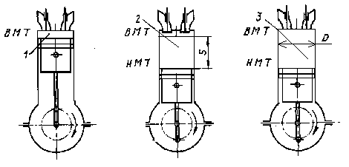ε = 14 – 21. С увеличением степени сжатия возрастает мощность и улучшается экономичность двигателя.
Рис.38. Основные положения кривошипно-шатунного механизма.

Ход поршня S и диаметр D цилиндра обычно определяют размеры двигателя. Если отношение хода поршня к диаметру цилиндра меньше или ровно единице, то двигатель называют короткоходным. Большинство современных двигателей – короткоходные.

7.3.2. Шасси автомобиля.
Как говорилось ранее, в шасси автомобиля входят: трансмиссия, ходовая часть и механизмы управления.

Общее устройство трансмиссии.
Трансмиссия автомобиля служит для передачи крутящего момента от двигателя к ведущим колесам и изменения величины и направления этого момента. Она включает в себя сцепление, коробку передач, карданную передачу, главную передачу, дифференциал и полуоси. Автомобили повышенной проходимости с несколькими ведущими мостами имеют еще раздаточную коробку, которая распределяет крутящий момент между ведущими мостами. Основные и специальные пожарные автомобили, кроме того, имеют раздаточную коробку, которая предназначена для отбора части мощности от двигателя на привод специальных агрегатов (пожарный насос, компрессор, генератор и т.д.).
Сцепление служит для передачи крутящего момента от двигателя и позволяет кратковременно отсоединять двигатель от трансмиссии и вновь их плавно соединить.
Коробка передач предназначена для изменения крутящего момента по величине и направлению, а также для длительного отключения двигателя от трансмиссии.
Карданная передача служит для передачи крутящего момента от коробки передач на главную передачу.
Главная передача служит для увеличения крутящего момента и передачи его под углом 90⁰ на полуоси.
Дифференциал дает возможность ведущим колесам вращаться с различной частотой при поворотах автомобиля и неровностях дороги.

Ходовая часть.
В состав ходовую часть автомобиля входит рама, подвеска, колеса и шины.
Рама автомобиля служит остовом, на котором укреплены все механизмы, автомобиля. Она должна обладать высокой прочностью и жесткостью, но в то же время быть легкой и иметь форму, при которой возможно более низкое расположение центра тяжести автомобиля для увеличения его устойчивости.
Подвеска служит для обеспечения плавного хода автомобиля, так как смягчает воспринимаемые колесами удары и толчки при наезде на неровности дороги.
Колеса передают усилия и моменты, действующие между автомобилем и дорогой, обеспечивая его движение.
Шины предназначены для поглощения и смягчения толчков и ударов, воспринимаемых колесом от дороги, обеспечения с ней достаточного сцепления, уменьшения шума при движении автомобиля и снижения разрушающего действия автомобиля на дорогу.

Механизмы управления.
В состав механизмов управления входит рулевое управление и тормозные системы.
Рулевое управление – совокупность механизмов автомобиля, обеспечивающих его движение в заданном направлении. Оно состоит из рулевого привода и рулевого механизма.
Рулевым механизмом называют замедляющую передачу, преобразующую вращение вала рулевого колеса во вращение вала рулевой сошки. Этот механизм увеличивает прикладываемое к рулевому колесу усилие водителя и облегчает его работу.
Рулевым приводом называют систему тяг и рычагов, осуществляющую в совокупности с рулевым механизмом поворот автомобиля.
Тормозные системы служат для снижения скорости движения и полной остановки автомобиля, а также для удержания на месте неподвижно стоящего автомобиля.
На автомобилях должны быть установлены:
рабочая тормозная система, используемая при движении автомобиля для снижения скорости и полной остановки;
стояночная тормозная система, служащая для удержания остановленного автомобиля на месте;
запасная тормозная система, предназначенная для остановки автомобиля при выходе из строя рабочей тормозной системы.
Кроме этих систем на автомобилях устанавливают:
вспомогательную тормозную систему в виде тормоза-замедлителя (на грузовых автомобиля большой грузоподъемности семейства МАЗ (МЗКТ), КамАЗ, КрАЗ), используемую при длительном торможении автомобиля, например, на пологом длинном горном спуске;
тормозную систему прицепа, работающего в составе автопоезда, служащую как для снижения скорости движения прицепа, так и для автоматического его торможения в случае обрыва сцепки с тягачом.

7.4 Типаж, классификация, система обозначений, общее устройство и основные технические данные пожарных автомобилей
Пожарные автомобили являются основными техническими средствами пожарной охраны, обеспечивающими доставку сил и средств к месту пожара, ведение основных действий по тушению пожаров, спасанию людей и материальных ценностей.
В соответствии с НПБ 180-99 «Пожарная техника. Автомобили пожарные. Разработка и постановка на производство» пожарный автомобиль – оперативное транспортное средство на базе автомобильного шасси, оснащённое пожарно-техническим вооружением и предназначенное для использования при тушении пожара. В зависимости от назначения пожарные автомобили подразделяются на основные, специальные и вспомогательные.
Основные служат для доставки к месту пожара личного состава расчета, пожарного оборудования и запаса огнетушащих средств, а также для подачи их в очаги пожара. Их делят на две группы: общего применения – для тушения пожаров в городах и других населенных пунктах и целевого применения – для тушения пожаров на объектах и предприятиях различного назначения (нефтебазы, предприятия химической промышленности, аэропорты и т.д.).
Специальные пожарные автомобили предназначены для выполнения специальных работ при тушении пожаров: подъёма личного состава на высоту и спасания пострадавших из верхних этажей зданий, обеспечения связи и освещения, борьбы с дымом, прокладки рукавных линий, обеспечения управления и т.д.
Вспомогательные пожарные автомобили обеспечивают заправку топливом, подвоз грузов, ремонт пожарной техники и другие виды деятельности.
Классификация пожарных автомобилей по назначению является главным, но не единственным методом классификации. На разных стадиях жизненного цикла (разработка типажа, создание, эксплуатация) пожарные автомобили классифицируются также по таким признакам, как колесная и посадочная формулы, компоновочная схема, применяемые средства тушения, полная масса автомобиля и пр.
По числу осей и колесной формуле пожарные автомобили делятся на полноприводные с колесной формулой 4×4, 6×6, 8×8 и неполноприводные с колесной формулой 4×2, 6×2, 6×4, 8×4.
По посадочной формуле пожарные автомобили делятся на автомобили с расчетом 1+2 (или 1+1), т.е. без дополнительной кабины для личного состава; 1+5 (или 1+6), т.е. с дополнительной кабиной с одним рядом сидений; 1+8, т.е. с дополнительной кабиной с двумя рядами сидений. В посадочной формуле первой цифрой обозначен водитель, второй – численность личного состава.
По компоновочной схеме базового шасси в зависимости от места расположения кабины пожарные автомобили подразделяются на автомобили с кабиной, расположенной за двигателем (задняя кабина), над двигателем (фронтальная кабина), перед двигателем (передняя кабина). Расположение кабины определяет свободное компоновочное пространство, что важно при создании пожарного автомобиля. При этом определенные преимущества имеет передняя кабина, создающая условия для снижения габаритной высоты машины.
По полной массе, от которой зависит количество вывозимых средств тушения, пожарные автомобили подразделяются на следующие классы: легкий (L-класс) – от 2 до 7,5 т, средний (M-класс) – от 7,5 до 14 т, тяжелый (S-класс) – свыше 14 т.
По применяемым средствам тушения пожарные автомобили делятся на автомобили водного, пенного, порошкового, газового тушения, а также комбинированные (водопенные, водопорошковые, пенопорошковые, водопенопорошковые и пр.).
По приспособленности к климатическим условиям пожарные автомобили делятся на три группы. Для районов с умеренным климатом выпускают автомобили в нормальном (стандартном) исполнении. На базе этих автомобилей выпускают специальные автомобили в северном исполнении (подогрев воды в цистерне, утепление цистерны, специальная компоновка со средним расположением насоса, шасси в северном исполнении) и тропическом исполнении (повышенная эффективность системы охлаждения при стационарной работе, специальные покрытия).
Система обозначений, охватывающая типаж пожарных автомобилей (ПА), базируется на использовании комбинированного принципа с применением буквенных и цифровых символов.
Пожарные автомобили являются оперативными транспортными средствами, окрашиваются в установленные цвета, на них имеются опознавательные знаки. Кроме того, они оборудуются специальными световыми и звуковыми сигналами. Цветографические схемы ПА, наличие, содержание и общие требования к расположению опознавательных знаков и надписей, а также технические требования к специальным световым и звуковым сигналам установлены ГОСТ Р 50574-2002.
Пожарные автомобили окрашиваются в красный цвет. Для опознавательных знаков и контрастирующих элементов установлен белый цвет. Ходовая часть машин окрашивается в черный цвет.
На определенных местах указывается краткое обозначение типа пожарного автомобиля (АЦ, ПНС и др.), название города и номер пожарной части.
Надписи на поверхностях, окрашенных в основной цвет, должны выполняться контрастирующим цветом, а на поверхностях, окрашенных в контрастирующий цвет, – основным цветом. Не допускается нанесение и на наружные поверхности ПА надписей, рисунков и эмблем рекламного содержания. Колена пожарных автолестниц, авто- и пеноподъемников окрашиваются в белый или серебряный цвет, а выступающие и перемещающиеся части этих транспортных средств, представляющие опасность для обслуживающего персонала, должны быть окрашены чередующимися полосами красного и белого цвета.
Специальный звуковой сигнал создается сигнальным прибором (сиреной). В настоящее время получили распространение электрические звуковые сигналы постоянного тока с номинальным напряжением 12 и 24 В. Специальный звуковой сигнал имеет изменяющуюся основную частоту звучания.
Световая сигнализация ПА создается посредством маяков синего цвета. Сигнальный маяк (маяки) устанавливается на крыше ПА или над ней таким образом, чтобы специальный световой сигнал был виден со всех ракурсов (угол видимости в горизонтальной плоскости 360⁰). При наличии заднего маяка (маяков) допускается уменьшение угла видимости переднего сигнального маяка до 180⁰, но так, чтобы маяк не был закрыт со стороны передней части ПА).

7.5 Дополнительные трансмиссии специальных агрегатов основных пожарных автомобилей
Трансмиссией называется совокупность кинематически связанных между собой механизмов и агрегатов, предназначенных для передачи мощности (крутящего момента) от двигателя к потребителям (к ведущим колесам, специальным агрегатам и т.п.). Основная трансмиссия состоит из механизма сцепления, коробки передач, карданной передачи, главной передачи, дифференциала и полуосей. На автомобилях с колесной формулой 4×4 или 6×6 кроме этого устанавливают раздаточную коробку, которая распределяет часть передаваемой мощности на передние ведущие колеса.
На основных пожарных автомобилях, имеющих специальные агрегаты (пожарный насос), кроме основной трансмиссии для привода ведущих колес устанавливают дополнительную трансмиссию. Как правило, на пожарных автомобилях для привода специальных агрегатов применяются двигатели базового шасси. Только на передвижных насосных станциях, пожарных автомобилях аэродромной службы (тяжелого типа) и некоторых ПА с ЭСУ имеется отдельный двигатель для привода насоса.
На пожарных автомобилях устанавливают следующие виды дополнительных трансмиссий: механические, гидравлические, электрические и комбинированные. Для привода пожарного насоса наибольшее распространение имеет дополнительная механическая трансмиссия, которая состоит из коробки отбора мощности (КОМ), карданных валов, промежуточных опор и системы управления трансмиссией.
Механические трансмиссии характеризуются следующими основными параметрами: передаточным числом и, коэффициентом полезного действия (к.п.д.) трансмиссии η и передаваемым крутящим моментом М_{кр}.
Схемы дополнительных трансмиссий определяются особенностями базового шасси и размещением насоса на пожарном автомобиле (см. рис. 38).

В конструкциях основных пожарных автомобилей насосные установки имеют среднее или заднее расположение. При этом в зависимости от конструктивных особенностей базовых шасси наибольшее распространение получили следующие варианты схем компоновки дополнительных трансмиссий:
1
1
1
1
2
2
2
2
3
5
5
5
7
5
4
6
6
6
6
3
3
3
7
7
7
4
4
4
4
4
4
9

А

Б

В

Г
Рис. 38 Схемы дополнительных трансмиссий пожарных автомобилей
"А", "Б" – 1-й вариант; "В" – 2-й вариант; "Г" – 3-й вариант
1 – двигатель; 2 – сцепление; 3 – КОМ; 4 – карданный вал; 5 – опоры; 6 – пожарный насос; 7 – коробка перемены передач; 8 – раздаточная коробка; 9 – промежуточный вал.

8
8
вариант 1 (см. рис. 38"А") применяется на большинстве пожарных автомобилей, например АЦ-40(130)63Б, АЦ-40(131)137А, АЦ-2,5-40(433362)ПМ-540, АЦ-1,0-4/400(5301)ПМ-542Д, АЦ-5-40(43101)ПМ-525А, АЦ-3-40(43206)1МИ и др. Пожарный насос на этих АЦ размещается в заднем отсеке. Разновидностью первого варианта является схема со средним расположением насоса (см. рис. 2.45 "Б"), применяемая на пожарных автомобилях АЦ-40(43202)186, АЦ-4,0-40(5557)9ВР, АНР-40(130)127А, АЦ-2,5-40(433362)ПМ-577, а также на многих специальных пожарных автомобилях (АЛ, АКП, АГ, АСО и т.д.). Отличительной особенностью такой схемы является укороченная карданная передача и отсутствие промежуточной опоры. В обеих схемах варианта I крутящий момент от двигателя 1 передается через механизм сцепления 2, коробку передач 7, коробку отбора мощности 3, карданную передачу 4 на вал пожарного насоса 6. Карданная передача при заднем расположении насоса имеет, как правило, две промежуточные опоры 5 и промежуточный вал 9. Существует модификация этой схемы с тремя карданными и двумя промежуточными валами на четырёх промежуточных опорах (см. рис. 2.46), применённая на автоцистерне АЦ-2,5-40(433362ПМ-540.
вариант II (см. рис. 38"В") применён на многих новых автоцистернах, изготовленных на так называемых адаптированных шасси АМО-ЗИЛ: АЦ-3,2-40(4331) моделей 8ВР, 001ММ, 003ММ, 004ММ, а также на автоцистернах завода "Москарз" и первых партиях АЦ-40(433362)ПМ-540. В данной трансмиссии мощность от двигателя 1 передается через механизм сцепления 2, коробку перемены передач 7 и коробку отбора мощности 3, смонтированную на раздаточной коробке. Далее крутящий момент через карданный вал 4 (или два карданных вала 4 с промежуточной опорой 5) передаётся на вал насоса 6. Особенностью некоторых таких трансмиссий является то, что раздаточная коробка "разворачивает" крутящий момент на 180º, то есть входной и выходной валы основной трансмиссии (к ведущим колёсам) имеют разное направление вращения. Задние мосты этих автоцистерн не взаимозаменяемы с мостами обычных грузовых автомобилей с традиционной трансмиссией.
вариант III представлен на рис. 38"Г". Такую схему применяют, как правило, на пожарных автомобилях, монтируемых на шасси повышенной проходимости с колесной формулой 4×4. Например, на АЦ(Л)-1,6-20(66)ПМ-554 пожарный насос 6 приводится в действие от двигателя 1 через механизм сцепления 2, коробку передач 7, карданный вал 4 (или два карданных вала 4 с промежуточной опорой 5), раздаточную коробку 8 и установленную на ней коробку отбора мощности 3.
Коробкой отбора мощности (КОМ) называется механизм, предназначенный для отбора части мощности двигателя на привод пожарного насоса и обеспечивающий при этом необходимое соотношение частот вращения между коленчатым валом двигателя и валом пожарного насоса.

Рис. 39. Коробка отбора мощности КОМ-68Б
1 – шток переключения передач; 2 – корпус; 3 – рычаг переключения передач; 4 – вилка включения КОМ; 5 – шестерня (Z = 17); 6, 7, 10, 20 – подшипник; 8 – муфта; 9 – вал вторичный; 11 – крышка; 12 – сальник; 13 – муфта фланца; 14 – рукоятка; 15 – вилка переключения передач; 16 – шестерня (Z = 41); 17 – роликоподшипник; 18 – стержень включения КОМ; 19 – ось шестерни; 21 – вал первичный; 22 – шестерня первичного вала коробки передач; I – боковой зазор в зацеплении

Основными эксплуатационными требованиями, предъявляемыми к коробкам отбора мощности, являются: гарантийный срок службы не менее 5 лет; бесшумная работа под нагрузкой при температуре окружающей среды до 35⁰С; возможность применения того же сорта масла, что и для основных узлов трансмиссий шасси.
Коробки отбора мощности характеризуются следующими параметрами: передаваемой мощности N_{м}, кВт; частотой вращения выходного вала п, об/мин; передаточным отношением и частоты вращения ведущей и ведомой шестерней; передаваемым крутящим моментом М_{м}, Н.м.
В зависимости от принятой схемы дополнительной трансмиссии коробки отбора мощности можно классифицировать на следующие типы:
тип I – применяют в первом варианте схемы дополнительной трансмиссии (см. рис.38 "А", "Б"). КОМ этого типа устанавливают на верхний фланец корпуса коробки передач вместо её крышки;
тип II – выполняется отдельным редуктором и устанавливается между коробкой передач и пожарным насосом (см. рис. 38 "В");
тип III (см. рис. 38 "Г") закрепляется на боковом лючке раздаточной коробки.
Коробки отбора мощности I-го типа наиболее распространены в дополнительных трансмиссиях основных пожарных автомобилей. На пожарных автомобилях на шасси ЗИЛ вместо крышки коробки передач устанавливается коробка отбора мощности КОМ-68Б (см. рис. 39).
КОМ-68Б механическая одноступенчатая с передаточным числом и = 1,176. Она состоит из чугунного корпуса, который одновременно является крышкой коробки передач. В корпусе кроме деталей механизма переключения передач (рычага переключения передач, ползунов, вилки, фиксаторов, замков и предохранителя заднего хода) размещены детали коробки отбора мощности. Промежуточная косозубая шестерня 16 вращается на двух конических подшипниках 17, расположенных на неподвижной оси 19, и находятся в постоянном зацеплении с шестерней первичного вала коробки передач 22. Промежуточная шестерня также находится в постоянном зацеплении с ведомой шестерней 5, которая закреплена шпонкой на первичном валу КОМ 21, покоящемся на двух шариковых подшипниках 20 и 6. Первичный вал 21 имеет на конце шлицевой венец и сверление для подвода масла к зубьям шестерни. Вторичный ведомый вал 9 установлен на двух подшипниках 7 и 10, один из которых размещен в гнезде торца первичного ведомого вала, а второй – в корпусе КОМ. При повороте рычага 14 стержень 18 и посаженная на нем вилка 4 перемещаются вперед и вводят соединительную муфту 8, скользящую по шлицам вторичного ведомого вала, в зацепление со шлицами ведомого вала, обеспечивая вращение этих двух валов как единого целого.
Стержень 18 включения КОМ фиксируется шариком в двух положениях «Включено» и «Выключено». Фланцевая муфта 13 вторичного ведомого вала обеспечивает его соединение с карданной передачей на привод пожарного насоса. Для уплотнения места выхода вторичного ведомого вала из корпуса установлен резиновый сальник 12.
Шестерни и подшипники КОМ смазываются разбрызгиванием масла, заливаемого в коробку перемены передач.
Собранная КОМ фиксируется двумя установочными винтами (передний – правый и задний – левый) на верхнем фланце коробки передач вместо ее крышки. Между фланцами плоскости разъема двух коробок размещают регулировочные картонные прокладки, так чтобы боковой зазор в зацеплении шестерни КОМ составлял 0,15 – 0,4 мм (см. рис. 39). При этом шестерни должны свободно вращаться, не создавая шума.
Конические роликовые подшипники промежуточной шестерни регулируют также прокладки, устанавливаемые под крышку подшипника. Осевой зазор промежуточной шестерни должен составлять 0,04 – 0,11 мм и определяется с помощью индикатора.
Осевое смещение первичного вала КОМ предотвращается стопорным кольцом, которое прижимается крышкой подшипника и шайбой, закрепленными болтами в торце вала.
Для включения КОМ при работе насоса от водоисточника необходимо выключить сцепления, рычаг коробки передач поставить в нейтральное положение, а рычаг КОМ перевести «на себя».
КОМ-68Б позволяет осуществлять привод насоса как при работе на стоянке, так и при движении пожарного автомобиля на первой и второй передаче. Чтобы включить КОМ для работы насоса при движении пожарного автомобиля, необходимо выжать педаль сцепления, перевести рычаг КОМ «на себя», и при включённой первой или второй передаче плавно отпустить педаль сцепления. Этот режим работы КОМ и, соответственно, насоса, в основном, имеет смысл для тех автомобилей, которые оборудованы стационарным лафетным стволом.
Передача крутящего момента от фланцевой муфты ведомого вала КОМ к валу пожарного насоса осуществляется карданной передачей, которая состоит из карданных валов и промежуточных опор. Карданная передача позволяет соединять валы, геометрические оси которых не находятся на одной прямой линии.
В дополнительной трансмиссии отечественных пожарных автомобилей применяются полые карданные валы серийных грузовых автомобилей с жесткими карданными шарнирами и телескопическим шлицевым соединением. Карданный шарнир обеспечивает передачу крутящего момента при стыковании валов между собой под углом до 15⁰. Телескопическое шлицевое соединение компенсирует возможное изменение расстояния между агрегатами.
На рис. 40 показан общий вид карданной передачи привода насоса пожарной автоцистерны

Рис. 40. Дополнительная трансмиссия автоцистерны АЦ-40(431410)63Б
1 – коробка отбора мощности; 2 – кожух; 3 – вал карданный; 4 – вал промежуточный; 5 – втулка; 6 – подушка; 7 – пожарный насос; 8 – уплотнение

АЦ-40(431410)63Б, которая состоит из двух карданных валов 3 от автомобиля ГАЗ-51, промежуточного вала 4, закреплённого в двух опорах, установленных на кронштейнах рамы через резиновые втулки 5, выполняющие роль амортизатора. Аналогичные амортизационные подушки 6 имеются под передней и задней опорами центробежного пожарного насоса 7.Устройство промежуточного вала с опорами показано на рис. 40. Такие валы используют на многих пожарных автомобилях на шасси ЗИЛ.
Промежуточный вал 6 установлен на двух радиально-сферических шарикоподшипниках 4. Наличие таких подшипников допускает незначительный перекос вала, благодаря чему, компенсируется деформация рамы автомобиля, и не требуется большая точность установки опорных корпусов подшипников. Корпус опоры 3 представляет собой корпус подшипника, закрытый крышкой 5. Смазка подшипников осуществляется консистентной смазкой через маслёнку 7, ввёрнутую в корпус опоры. На концах промежуточного вала установлены фланцевые муфты 1 для присоединения карданных валов. В местах выхода промежуточного вала из корпусов опорных подшипников имеются резиновые самоуплотняющиеся сальники 2.
На пожарных автоцистернах на шасси ЗИЛ со средним расположением пожарного насоса в дополнительной трансмиссии установлен один карданный вал (чаще всего от автомобиля ГАЗ-69).
Для обеспечения необходимого соотношения частот вращения между коленчатым валом двигателя и валом центробежного пожарного насоса высокого давления возможна установка дополнительного редуктора. Так, на пожарных автоцистернах на шасси ЗИЛ-5301 с насосом высокого давления НЦПВ-4/400 в систему привода пожарного насоса входит повышающий редуктор с передаточным числом 2,89. Редуктор крепится на раме автомобиля между карданным валом и пожарным насосом. Он представляет собой шестерёнчатый механизм с промежуточным (паразитным) колесом для сохранения направления вращения вала от КОМ.
Техническое обслуживание дополнительной трансмиссии пожарного автомобиля производится в плановом порядке для предупреждения неисправностей.
Перед вводом в эксплуатацию производится обкатка дополнительной трансмиссии совместно с обкаткой пожарного насоса. Обкатку пожарного насоса типа ПН-40УВ следует проводить в течение 20 часов при заборе воды из открытого водоисточника и её подаче через два ствола с диаметрами насадков 19 мм при полностью открытых напорных задвижках насоса.
В процессе обкатки трансмиссии необходимо следить за частотой вращения вала по тахометру пожарного насоса, проверять отсутствие подтекания масла и нагрев КОМ, следить за отсутствием повышенных шумов и вибраций элементов дополнительной трансмиссии. Работа КОМ считается удовлетворительной, если в процессе её обкатки и дальнейшей эксплуатации не прослушивается повышенный шум (не более 90 дБ), а температура масла в картере не превышает 110 ⁰С.
После окончания обкатки масло из картеров (КПП либо раздаточной коробки, насоса, дополнительного редуктора) необходимо слить и затем заправить в них свежее масло в соответствии с картой смазки пожарного автомобиля (см. Инструкцию по эксплуатации пожарного автомобиля). Следует также проверить боковой зазор в зацеплении шестерни первичного вала коробки передач и промежуточной косозубой шестерней КОМ и осевой зазор промежуточной шестерни КОМ. После этого по дополнительной трансмиссии проводятся работы в объёме первого технического обслуживания.
При ежедневном техническом обслуживании (ЕТО) проверяется отсутствие подтеканий масла, лёгкость и полнота включения КОМ, при наличии электропневматического или иного привода – исправность всех его компонентов, включая контрольные лампы. В случае установки в дополнительной трансмиссии редуктора следует проверить в нём уровень масла по контрольной пробке или трубке.
При работе пожарного автомобиля на пожаре нужно следить за отсутствием подтекания масла из КПП, КОМ, раздаточной коробки и дополнительного редуктора. Следует периодически проверять на ощупь нагрев картеров узлов трансмиссии. Нагрев считается нормальным, если не вызывает ощущения ожога руки. При работе специального агрегата следует прислушиваться к работе трансмиссии на предмет отсутствия стуков и посторонних шумов, а также вибрации валов.
По возвращению в пожарную часть необходимо проверить подтекание масла, нагрев агрегатов трансмиссии. Вымыть, очистить от грязи и протереть все агрегаты трансмиссии. Устранить все дефекты, выявленные при движении пожарного автомобиля и при работе специального агрегата.
При первом техническом обслуживании (ТО-1) в первую очередь выполняются работы в объёме ЕТО. Затем необходимо проверить люфт в шарнирах и шлицевых соединениях карданной передачи, состояние и крепление промежуточной опоры и опорных пластин игольчатых подшипников, крепление фланцев карданных валов. Суммарный люфт карданной передачи не должен превышать 2-х градусов. КОМ, насос и траверзы промежуточных опор не должны иметь ослабленных креплений. Карданный и промежуточный валы не должны иметь никаких деформаций, в том числе вмятин. Балансировочные грузики на валах не должны быть сорваны (для удобства визуального контроля наличия грузиков, их можно окрасить в контрастный цвет). Проверяется и при необходимости доливается до нужного уровня масло в картеры узлов трансмиссии. Согласно карте смазки пожарного автомобиля (см. Инструкцию по эксплуатации пожарного автомобиля) производится смазка через пресс-маслёнки опорных подшипников промежуточного вала, шарниров (игл крестовин) и скользящих шлицов карданных валов. Шприцевание производить до выдавливания свежей смазки наружу.
При установке в дополнительной трансмиссии мультипликатора (повышающего редуктора) для привода насоса высокого давления – проверить крепление редуктора и после 20 часов работы насосной установки заменить масло (ТАП-15В) в его корпусе.
Второе техническое обслуживание (ТО-2) включает все операции ТО-1 и следующие мероприятия:
- проверку герметичности соединений картеров узлов трансмиссии;
- контроль наличия и величины зазоров в зацеплении шестерён, шлицов, а также в подшипниках (при необходимости регулировка).
- замену местами подшипников промежуточной шестерни в КОМ с последующей их регулировкой через каждые 100-200 часов работы.
- замену масла в картерах коробки передач, КОМ, раздаточной коробки, дополнительного редуктора согласно карте смазки пожарного автомобиля (см. Инструкцию по эксплуатации пожарного автомобиля).
При сезонном техническом обслуживании (СТО) в картерах коробки передач, КОМ, раздаточной коробки заменяют масла соответствующими летнему или зимнему периоду эксплуатации.
К основным неисправностям дополнительных трансмиссий пожарных автомобилей относятся:
- шум в коробке отбора мощности. Может возникать при отсутствии смазки, износе или неправильной регулировке подшипников, а также при износе или неправильном зацеплении шестерён; причём сильный стук свидетельствует о серьёзных неисправностях, требующих немедленного выключения КОМ и последующего её ремонта;
- тугое включение коробки отбора мощности. Может быть следствием заедания рычага включения или фиксатора КОМ;
- произвольное самовыключение коробки отбора мощности. Происходит вследствие ослабления пружины фиксатора или износа шестерён;
- вибрация карданной передачи и стуки. Могут быть вызваны ослаблением крепления фланцев карданных валов, деформацией или нарушением балансировки карданных валов, износом шлицевого соединения, износом подшипников промежуточной опоры, крестовин и шарниров. После ремонта карданного вала необходимо проверять его балансировку на специальных стендах. Дисбаланс карданных валов устраняется при помощи стальных пластинок, привариваемых к трубе вала;
- нагрев корпуса промежуточного вала. Может возникать вследствие износа подшипников промежуточного вала или отсутствия смазки в них;
- подтекание масла. Возникает в результате износа сальников, повреждения прокладок, неплотного прилегания сопрягаемых деталей и устраняется подтягиванием их болтовых соединений или заменой уплотнений;
- шум в редукторе привода насоса высокого давления. Может быть вызван низким уровнем масла в корпусе редуктора, а также износом шестерён и подшипников.

7.6 Системы дополнительного охлаждения двигателей пожарных автомобилей
Особенностью эксплуатации двигателей многих пожарных автомобилей является их длительная работа в стационарном режиме (на стоянке) для привода специальных агрегатов: пожарных насосов, гидравлических насосов, электрогенераторов и т.д. Затраты мощности на привод этих агрегатов могут достигать 70 – 80 % максимальной мощности двигателя. Например, пожарный насос ПН-40УВ на номинальном режиме потребляет мощность 65-66 кВт (89-90 л.с.).
Штатные системы охлаждения (СО) большинства грузовых автомобилей обеспечивают нормальный температурный режим работы двигателя при условии обдува радиатора набегающим потоком воздуха. В стационарных условиях, эффективность системы охлаждения сильно снижается, так как отвод теплоты от радиатора обеспечивается только работой вентилятора. При высокой температуре окружающего воздуха это может привести к перегреву двигателя. Между тем, согласно требованиям НПБ 163-97 должна обеспечиваться непрерывная 6-часовая работа насосной установки пожарной автоцистерны в диапазоне внешних температур от – 40 до + 40 ºС.
Для обеспечения надёжной работы двигателя некоторые модели пожарных автомобилей оборудуют системами дополнительного охлаждения, в основе которых лежит теплообменный аппарат (теплообменник). Теплообменник, как правило, монтируется на двигателе между радиатором и рубашкой охлаждения, и является дополнительным элементом к штатной системы охлаждения базового шасси.
Принципиальная и конструктивная схемы теплообменника, установленного на пожарных автоцистернах АЦ-40(130)63Б и АЦ-40(131)137А показаны на рис. 41.
В корпусе теплообменника 5 установлен трубопровод-змеевик 1. Концы латунной трубки змеевика 1 выведены на крышку 2, и вместе со штуцерами 3 припаяны к ней. Змеевик 1 с крышкой 2 крепится болтами в корпусе теплообменника 5. Между крышкой и корпусом имеется резиновая прокладка 4. На входе в корпус теплообменника устанавливается термостат. При работе пожарного насоса охлаждающая жидкость из двигателя поступает в корпус теплообменника и охлаждается за счёт передачи тепла воде, которая подаётся в змеевик по трубопроводу от пожарного насоса. Отдавшая часть тепла охлаждающая жидкость поступает в радиатор и далее циркулирует по штатной системе охлаждения.

Рис. 41 Принципиальная схема (слева) и конструкция теплообменника (справа) 1-змеевик; 2-крышка; 3-штуцеры; 4-резиновая прокладка; 5-корпус

Змеевик теплообменника посредством трубопроводов 1 и 2 (см. рис. 42) соединён с всасывающей и напорной полостями пожарного насоса.

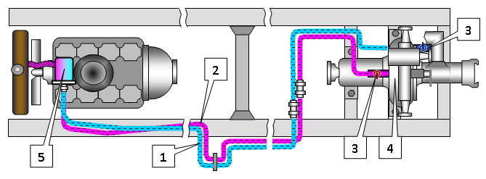
Рис. 42 Схема дополнительной системы охлаждения двигателя
пожарной автоцистерны АЦ-40(431410)63Б
1, 2 – трубопроводы; 3 – вентили; 4 – пожарный насос; 5 – теплообменник

Если температура воды (охлаждающей жидкости) при работе пожарного насоса в системе охлаждения двигателя превышает 95⁰С, то необходимо включить дополнительную систему охлаждения. Для этого следует открыть вентили 3 (см. рис. 42). При этом вода из напорной полости пожарного насоса по трубопроводу 1 поступит в змеевик теплообменника. Пройдя по змеевику и трубопроводу 2, она (уже нагретая) поступит во всасывающую полость пожарного насоса. Регулируя степень открытия вентилей добиваются установления требуемого температурного режима работы двигателя. При этом количество воды, протекающей в дополнительной системе охлаждения, составляет 5…10% подачи пожарного насоса. После работы пожарного насоса с использованием дополнительной системы охлаждения необходимо удалить воду из системы. Для этого во время подачи воды насосом необходимо закрыть вентиль 3 (см. рис. 42) от напорной полости пожарного насоса, открыть вентиль 3 во всасывающую полость пожарного насоса и сливной кран (заглушку), установленный на трубопроводах 1, 2. Работающий пожарный насос высосет воду из трубопроводов дополнительной системы охлаждения. После этого следует закрыть вентиль 3 и сливной кран.
Некоторые типы основных пожарных автомобилей могут оборудоваться системами с дополнительными теплообменниками для механизмов трансмиссий автомобиля. Необходимость применения таких систем обусловлена тем, что при эксплуатации пожарного автомобиля на стоянке в качестве мотор-насосного агрегата возможен перегрев коробки передач, коробки отбора мощности. Для охлаждения этих механизмов устанавливают теплообменники, принципиально не отличающиеся от рассмотренного выше. Размещают в их чаще всего в картерах соответствующих узлов трансмиссии.
На современных так называемых адаптированных шасси, специально предназначенных для установки надстроек пожарных автомобилей, устанавливают дополнительные радиаторы для охлаждения рабочей жидкости гидроусилителей рулевого управления (ГУР). Радиаторы ГУР располагают в зоне воздушного потока, создаваемого вентилятором системы охлаждения.
На многих современных пожарных автоцистернах с насосами ПН-40УВ, НЦПН-40/100 и т.п. системы дополнительного охлаждения не устанавливаются, если шасси оснащено двигателем мощностью более 130 кВт. Для этих двигателей потребляемая насосом мощность составляет менее 50% от максимальной мощности двигателя, и усиливать систему охлаждения нет необходимости. Системы дополнительного охлаждения не устанавливаются и в тех случаях, когда адаптированное пожарное шасси снабжено специальным радиатором с резко увеличенной поверхностью теплоотдачи. Примером может являться автоцистерна АЦ-0,8-40/2(530104)002ММ (см. рис. 2.5 "в"), которая оснащена двигателем Д-245 с максимальной мощностью 80 кВт и насосом НЦПК-40/100-4/400 (потребляемая мощность свыше 60 кВт, т.е. 75% от максимальной мощности двигателя). Штатная система охлаждения ЗИЛ-5301 при такой нагрузке на двигатель не может обеспечить его нормальный температурный режим, поэтому на адаптированную модификацию этого шасси (ЗИЛ-530104) устанавливается специальный радиатор и новый дефлектор вентилятора.
Техническое обслуживание системы дополнительного охлаждения.
При ЕТО необходимо проверить лёгкость открывания и закрывания вентилей трубопроводов, а также убедиться в отсутствии подтекания воды или охлаждающей жидкости из элементов системы.
Во время работы на пожаре или учении необходимо:
- осуществлять постоянный контроль за нагревом охлаждающей жидкости в системе охлаждения двигателя; температура должна находиться в пределах 80-95⁰С. Этот температурный режим устанавливается регулированием открытия вентилей в дополнительной системе охлаждения;
- следить за положением и состоянием заслонок жалюзи;
- проверять отсутствие течи воды из системы.
По возвращению с пожара или учения необходимо устранить неисправности системы, выявленные при эксплуатации пожарного автомобиля.
Техническое обслуживание № 1 и 2 включает операции ЕТО и дополнительно проверку крепления узлов системы (вентилей, теплообменников, трубопроводов).
При сезонном техническом обслуживании (СО) во время подготовке к летнему периоду эксплуатации пожарного автомобиля необходимо включить в работу и проверить дополнительную систему охлаждения, а при подготовке к зимнему периоду эксплуатации – отключить систему, продув трубопроводы сжатым воздухом. Отключение системы производится при температуре окружающего воздуха ниже +10⁰С.
Неисправности системы дополнительного охлаждения могут быть вызваны разгерметизацией или засорением трубопроводов системы, их глубокой коррозией или разрушением. Неисправные вентили, установленные на насосе, могут быть причиной неудовлетворительной работы системы вакуумирования.

7.7 Системы дополнительного обогрева пожарных автомобилей
Пожарные автомобили, в зависимости от их конструктивного исполнения могут оборудоваться различными системами дополнительного обогрева кабины расчёта, ёмкости цистерны и насосного отсека.
Большинство пожарных автоцистерн, находящихся в эксплуатации, имеют изменённую систему выпуска отработавших газов. Так, отработавшие газы двигателей пожарных автомобилей используются в системе забора воды пожарным насосом и для обогрева цистерн, кабин расчётов, насосного отсека (см. рис. 43).

Рис. 43 Система выпуска отработавших газов пожарной автоцистерны АЦ-40(431410)63Б
1 – двигатель; 2 – приёмные трубы; 3 – цистерна; 4 – газоструйный вакуум-аппарат; 5 – проставка; 6, 7 – фланцевое соединение; 8 – глушитель; 9 – выпускные трубы; 10 – обогреватель (батарея); 11 – пожарный насос.

Для этого перед глушителем 8 установлен газоструйный вакуум-аппарат 4, к которому по приёмным трубам 2 поступают отработавшие газы из двигателя. Пройдя распределительную камеру газоструйного вакуум-аппарата (устройство и эксплуатация газоструйного вакуум-аппарата рассматривается в главе 3.5) поток отработавших газов через проставку 5, может следовать в двух направлениях (в зависимости от периода эксплуатации пожарного автомобиля – летнему или зимнему). Переключение трактов осуществляется с помощью переставной стальной вставки-заглушки. В зимний период эксплуатации вставка-заглушка из фланцевого соединения 7 перестанавливается во фланцевое соединение 6. В этом случае отработавшие газы из глушителя через проставку 5 поступают в трубу, проходящую под днищем цистерны и далее через обогреватель (батарею) 10 в атмосферу. Батарея, представляющий собой отлитый из алюминиевого сплава оребрённый цилиндр, крепится к раме автомобиля под насосом. Проходящие через батарею отработавшие газы отдают тепло в насосный отсек. На трубе, проходящей под цистерной на некоторых моделях пожарных автомобилей, может устанавливаться обогреватель цистерны, представляющий собой трубу, окруженную по длине кожухом для концентрации теплоты. На период летней эксплуатации вставка-заглушка должна быть удалена из фланцевого соединения 6 и установлена во фланец 7.
У пожарных автомобилей других моделей с обогревом насосного отсека отработавшими газами принцип устройства системы выпуска сохраняется, хотя в зависимости от назначения и от особенностей компоновки кузова конструктивно может отличаться.
Техническое обслуживание таких систем заключается в том, что при сезонном техническом обслуживании необходимо разъединять фланцевые соединения 6, 7 и переставлять вставку-заглушку в соответствии с периодом эксплуатации пожарного автомобиля.
Неисправности в системе выпуска отработавших газов пожарных автомобилей заключаются в нарушении герметичности и прочности крепления отдельных элементов. Негерметичность соединений устраняется подтяжкой болтов и гаек фланцев и зажимов. В целях предотвращения пригорания гаек шпилек газоструйного вакуум-аппарата их выполняют из латуни, меди или бронзы и ставят на сухой графитной смазке. Повреждённые прокладки заменяют. Края вновь установленных прокладок обрезают заподлицо с фланцами. В телескопических соединениях регулируют положение труб в обойме, при необходимости подматывают шнуровой асбест и плотно затягивают зажимом.
В настоящее время на пожарных автомобилях зачастую устанавливают автономные системы на основе серийных отопительно-вентиляционных установок, предназначенные для обеспечения требуемого температурного режима в кабине расчёта и в насосном отсеке.
Так, на пожарной автоцистерне АЦ-3,0-40(43206)1МИ в отсеке под кабиной расчёта с правой стороны монтируются на ложементах отопительно-вентиляционная установка ОВ-65 и автономный топливный бак для дизельного топлива (см. рис. 44). Подача топлива от топливного бака к отопительно-вентиляционной установке осуществляется по топливопроводу, в который встроен электромагнитный клапан, обеспечивающий дистанционное открытие и закрытие топливопровода со встроенным устройством электроподогрева топлива. Электроподогрев топлива включается только на период запуска отопительно-вентиляционной установки (на время удерживания кнопки «ПУСК» на щите управления).

Рис. 44 Система обогрева кабины и насосного отсека автоцистерны АЦ-3,0-40(43206)1МИ

Воздух, нагретый в отопительно-вентиляционной установке, проходит через воздуховоды в кабину расчёта и в насосный отсек. В качестве воздуховода, обеспечивающего подачу воздуха в насосный отсек, используется правая опорная труба надрамника. Продукты сгорания топлива через газо-направляющий патрубок отопительно-вентиляционной установки и отвод выбрасываются в атмосферу.
Отопительно-вентиляционная установка типа ОВ-65 (см. рис. 45) состоит из следующих основных узлов:
- теплообменника, обеспечивающего нагрев проходящего через него воздуха;
- камеры сгорания;
- электродвигателя, обеспечивающего подачу в теплообменник воздуха, подачу и распыление топлива в камере сгорания, подачу воздуха в камеру сгорания и отвод продуктов горения;
- приборов, устройств и датчиков, обеспечивающих функционирование установки.
Теплообменник установки состоит из трёх концентрично расположенных цилиндров: внутреннего, среднего и наружного. Во внутреннем цилиндре установлены диффузор 4 и камера сгорания 25. Внутренний и средний цилиндры соединены между собой четырьмя окнами, наружный цилиндр имеет выхлопной патрубок 19. Из камеры сгорания выведена дренажная трубка 24.

Рис. 45. Отопительно-вентиляционная установка типа ОВ-65
1 – датчик перегрева; 2 – кожух; 3 – теплообменник; 4 – диффузор; 5 – отражатель; 6 – свеча; 7 – распылитель; 8 – крышка кольца остова; 9 – кольцо остова; 10 – топливный насос; 11 – рычаг муфты; 12 – фрикционная муфта; 13 – рычажок переключения режимов работы; 14 – электродвигатель; 15 – вентилятор; 16 – передняя крышка; 17 – остов; 18 – датчик сигнализации горения; 19 – выхлопной патрубок; 20 – топливоподводящая трубка; 21 – топливная трубка; 22 – всасывающий патрубок; 23 – нагнетатель; 24 – дренажная трубка; 25 – камера сгорания.

Отопительно-вентиляционная установка может работать в режимах отопления и вентиляции. Переключение режимов осуществляется рычажком 13.
На режиме отопления происходит одновременная подача топлива и воздуха в камеру сгорания, а также воздуха на нагрев. Топливо подводится к насосу 10 по трубке 20, а затем по трубке 21 подаётся в распылитель 7, разбрызгивается, смешивается с воздухом, подаваемым нагнетателем 23, и воспламеняется от раскалённой спирали свечи 6. Затем пламя через диффузор 4 заполняет внутренний цилиндр, раскаляя его стенки. Дальнейшее горение поддерживается без участия свечи. Продукты сгорания через окна поступают в замкнутое пространство между средним и наружным цилиндрами, разогревают их стенки и выбрасываются через выхлопной патрубок 19. Свежий воздух, подаваемый вентилятором 15, нагревается, проходя по кольцевым пространствам, образованным внутренним и средним цилиндрами, наружным цилиндром и кожухом.
В режиме вентиляции муфта 12, управление которой осуществляется рычажком 13, отключает топливный насос 10, и подача топлива в распылитель 7 прекращается.
Управление работой отопительно-вентиляционной установкой осуществляется органами управления на пульте, расположенном в кабине расчёта. Пульт управления соединён с отопительно-вентиляционной установкой электрическими жгутами, и обеспечивает включение-выключение отопительно-вентиляционной установки, а также контроль её состояния. Состав приборов и органов управления пульта отопительно-вентиляционной установкой и датчиков, контролирующих её работу показан на рис. 46.
Включение отопительно-вентиляционной установки осуществляется следующим образом:
На пульте управления тумблер 3 «Топливо» (см. рис. 46) перевести в положение «Включено», при этом электромагнитный клапан открывает топливопровод подачи топлива к отопительно-вентиляционной установке. Тумблер 2 «Пуск» перевести в положение «Включено» и удерживать его в этом положении; при этом контрольная спираль 6, которая характеризует степень разогрева свечи накаливания, должна накалиться до ярко-красного цвета. Степень разогрева контрольной спирали наблюдается в смотровом окне на пульте управления. После разогрева контрольной спирали переключатель 4 «Режим» перевести в положение «1/2» или «1», в зависимости от требуемой производительности вентилятора; при этом должен загореться индикатор контрольной лампы 7 «Горения нет». Удерживая тумблер «Пуск» во включённом состоянии, дождаться выключения индикатора контрольной лампы «Горения нет», после чего отпустить тумблер «Пуск». Отключение контрольной лампы «Горения нет» обеспечивается срабатыванием датчика сигнализации горения 18 (см. рис. 45) при достижении пороговой температуры.
Отключение отопительно-вентиляционной установки осуществляется следующим образом.
На пульте управления тумблер «Топливо» (см. рис. 46) перевести в положение «Выключено», при этом электромагнитный клапан перекрывает топливопровод подачи топлива к отопительно-вентиляционной установке. Работающий топливный насос выкачивает топливо, находящееся в топливопроводе на участке между электромагнитным клапаном и отопительно-вентиляционной установкой, после чего процесс горения прекращается и начинается процесс продувки воздухом камеры сгорания. При продувке происходит её охлаждение и охлаждение датчика сигнализации горения. При достижении пороговой температуры срабатывает датчик сигнализации горения, который включает контрольную лампу индикатора «Горения нет», после чего необходимо переключатель «Режим» поставить в положение «Выключено».

Рис. 46. Пульт управления отопительно-вентиляционной установкой пожарной автоцистерны АЦ-3,0-40(43206)1МИ
1 – предохранитель; 2, 3 – выключатель; 4 – переключатель режимов; 5 – реле перегрева; 6 – контрольная спираль; 7 – фонарь контрольной лампы.

Техническое обслуживание системы обогрева кабины расчёта и насосного отсека с отопительно-вентиляционной установкой ОВ-65 необходимо производить в плановом порядке.
При ЕТО необходимо убедиться в надёжности крепления отопительной установки, топливного бака, воздуховодов, положение дренажной трубки, отсутствие подтекания топлива в соединениях топливопровода. Проверить состояние (чистоту и возможность перекрытия) трубопроводов подающих воздух на нагрев и для обеспечения горения, а также отводящих нагретый воздух и отработавшие газы. При эксплуатации пожарного автомобиля в осенне-зимний период кратковременным пуском проверить работоспособность установки и наличие дизельного топлива в баке.
При эксплуатации системы на пожаре или аварии запрещается оставлять работающую отопительно-вентиляционную установку без присмотра. Не допускается работа установки при загрязнённой дренажной трубке 24 (см. рис. 45). После выключения установки повторное включение разрешается производить только после её охлаждения, о котором сигнализирует лампа 7 (см. рис. 46); в противном случае будут наблюдаться хлопки и выбрасывание пламени из всасывающего и выхлопного патрубков. При автоматическом отключении установки в результате перегрева и "выскакивании" кнопки реле перегрева 5 (см. рис. 46) повторное включение установки разрешается производить только после выявления и устранения причин, вызвавших аварийный режим.
Если по какой-либо причине возникла необходимость эксплуатации отопительно-вентиляционной установки в режиме вентиляции, необходимо рычажок 13 (см. рис. 45) установить в соответствующее положение.
По возвращению с пожара или аварии необходимо устранить неисправности замеченные при эксплуатации установки.
При ТО-1 и ТО-2 необходимо произвести операции технического обслуживания в соответствии с руководством по эксплуатации отопительно-вентиляционной установкой ОВ65.
Сезонное обслуживание включает следующие дополнительные операции: очистка от грязи и пыли воздуховодов, подводящих воздух на нагрев и горение, и отводящих нагретый воздух и отработавшие газы, промывка топливного бака системы.
В период эксплуатации отопительно-вентиляционной установки ОВ-65 могут наблюдаться следующие наиболее характерные неисправности:
- невозможность запуска установки в режиме отопления;
- перегрев установки;
- повышенная дымность при работе.
Невозможность запуска установки в режиме отопления визуально определяется по отсутствию выключения контрольной лампы «Горения нет» на щите управления. Данная неисправность может быть по причинам неисправности свечи (обрыв в электрической цепи свечи, перегорание контрольной спирали или свечи, закоксование свечи), недостаточного напряжения в электрической цепи свечи (контрольная спираль нагревается до тёмно-красного цвета), отсутствия подачи топлива в камеру сгорания.
Перегрев установки возможен вследствие засорения или повреждения трубопроводов, подводящих воздух на нагрев и отводящих нагретый воздух, а также в результате прогара камеры теплообменника.
Установка может дымить из-за засорения или повреждения трубопроводов, подающих воздух на горение и отводящих отработавшие газы, а также по причине недостаточной частоты вращения вала электродвигателя.

7.8 Дополнительные органы управления пожарных автомобилей
На основных пожарных автомобилях для привода пожарного насоса применяется, как правило, двигатель базового шасси. Для управления мотор-насосным агрегатом данных автомобилей, имеющих заднее расположение насоса, монтируются дополнительные системы управления двигателем, сцеплением, газоструйным вакуумным аппаратом и коробкой отбора мощности.
На рисунке 47 представлены дополнительные системы управления двигателем, сцеплением и ГВА пожарной автоцистерны АЦ-40(130)63Б.

Рис. 47 Системы управления пожарной автоцистерны АЦ-40(130)63Б
1 – пневмоцилиндр выключения сцепления; 2, 9, 14 – рукава воздушных магистралей; 3, 5, 10, 12, 13 – тяга; 4 – труба; 6 – рычаг управления двигателем; 7 – кран управления сцеплением; 8 – рычаг управления газоструйным вакуумным насосом; 11 – качалка; 15 – клапан-ограничитель; 16 – рычаг; 17 – педаль дроссельной заслонки карбюратора.

Дополнительное управление двигателем пожарного автомобиля служит для дистанционного изменения числа оборотов двигателя, и осуществляется рычагом 6 (см. рис. 48), соединённым с педалью 17 управления дроссельной заслонки карбюратора через систему тяг, рычагов и тросик. При повороте рычага 6 «на себя», в крайнее положение, дроссельная заслонка полностью открыта, а в положении «от себя» – закрыта. Для фиксации рычага в крайних и промежуточных положениях у рычага устанавливается зубчатый сектор, а на самом рычаге монтируется специальный кнопочный механизм.
На пожарных автомобилях с дизельными двигателями система дополнительного управления двигателя, состоящая также из рукоятки (в насосном отсеке) системы тяг и рычагов, воздействует на рычаг управления подачей топлива топливного насоса высокого давления (ТНВД). На современных пожарных автомобилях для более точного регулирования частоты оборотов двигателя рычаг управления снабжён маховичковым механизмом. Вращая маховичок можно в небольшом диапазоне изменить режим работы двигателя. Кроме того, современные пожарные автомобили имеют дистанционный (электрический) запуск двигателя из насосного отсека пожарного автомобиля.
Дополнительная система управления механизмом сцепления предназначена
для отключения (включения) пожарного насоса от двигателя шасси. На рис. 48 показана принципиальная схема механической дополнительной системы управления сцеплением пожарной автоцистерны (применялась на АЦ моделей 63Б и 137А ранних выпусков, ПМ-548 и ряде других).

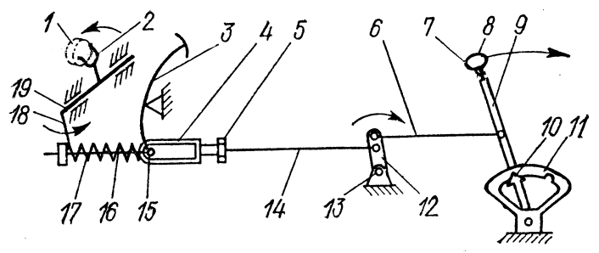
Рис. 48 Принципиальная схема дополнительной механической системы управления механизмом сцепления на автоцистерне
1 – выжимной подшипник; 2 – вилка; 3 – педаль; 4 – муфта; 5 – контргайка; 6 – малая тяга; 7 – стержень; 8 – кнопка; 9, 12, 18 – рычаги; 10 – защёлка; 11 – зубчатый сектор; 13 – промежуточная опора; 14 – большая тяга; 15 – ось; 16 – промежуточная тяга; 17 – пружина; 19 – валик.

В насосном отделении пожарного автомобиля установлен рычаг 9 сцепления и зубчатый сектор 11. Для выключения сцепления необходимо нажать пальцем на кнопку 8, которая через стержень 7 выведет из зацепления с зубчатым сектором защёлку 10, а рычаг сцепления перевести в положение «на себя» и зафиксировать его в крайнем заднем положении (по направлению стрелки). При этом переместится малая тяга 6, поворачивая рычаг 12 промежуточной опоры 13 с одновременным перемещением большой тяги 14, на которую навёрнута муфта 4 с прорезью. Далее муфта воздействует через ось 15 педали сцепления и промежуточную тягу 16 на рычаг 18 валика 19 сцепления. Вилка 2 валика действует на выжимной подшипник 1, обеспечивая выключение сцепления. При нажатии в кабине водителя на педаль 3 сцепления нижняя её ось свободно перемещается по прорези муфты 4, не воздействуя на систему тяг дополнительной системы управления сцеплением. Возвращение педали сцепления в исходное положение происходит под действием возвратной пружины 17. Свободный ход педали сцепления регулируют изменением положения муфты 4, установленной на промежуточной тяге. Величина свободного хода педали сцепления должна соответствовать нижнему пределу диапазона, установленного заводом изготовителем шасси. Например, если на автомобиле ЗиЛ-131 величина свободного хода составляет 35…50 мм, то для автоцистерны на этом шасси следует выставить величину свободного хода 35-40 мм (не более). При большей величине свободного хода из-за неизбежных люфтов привода будет происходить неполное выключение сцепления.
Для регулировки длины тяг системы управления сцеплением необходимо рычаг сцепления в насосном отделении поставить в крайнее переднее фиксированное положение, освободить контргайку 5 большой тяги и вращением муфты 4 установить требуемую длину тяг. При переводе рычага сцепления в крайнее заднее положение добиться такого положения, чтобы при нажатии на педаль сцепления её свободный ход был в пределах требуемой величины. При переводе рычага сцепления в крайнее заднее фиксированное положение сцепление должно быть полностью выключено так, чтобы при работающем двигателе и включённой КОМ карданный вал к насосу не вращался. По окончания регулировки контргайки затянуть.
На большинстве пожарных автомобилях дополнительная система управления механизмом сцепления производится пневмоцилиндром в котором используется сжатый воздух из воздушного баллона (ресивера) тормозной системы шасси пожарного автомобиля. Управление пневмоцилиндром осуществляется с помощью пневмораспределителя (крана) управления сцеплением 2 (см. рис. 49), который рукавами соединяется с пневмоцилиндром 1. При включении крана (поворотом его рукоятки) сжатый воздух из ресивера 3 через клапан-ограничитель 4 и кран 2 поступает в поршневую полость пневмоцилиндра, шток которого совершает ход. При выключении крана 2 сжатый воздух из поршневой полости пневмоцилиндра через атмосферный выход 7 крана 2 сбрасывается в атмосферу, и шток пневмоцилиндра под действием возвратной пружины штатного механизма сцепления совершает обратный ход.

Рис. 49 Принципиальная схема механо-пневматической дополнительной системы управления механизмом сцепления.
1 – пневмоцилиндр привода сцепления; 2 – пневмораспределитель; 3 – ресивер; 4 – клапан ограничения давления; 5 – подача воздуха в цилиндр; 6 – вытеснение воздуха из цилиндра; 7 – атмосферный выход.

На рис. 50. показана схема электропневматической системы управления сцеплением, которая нашла широкое применение на большинстве современных пожарных автомобилей.

Рис. 4.6 Принципиальная схема электропневматической дополнительной системы управления механизмом сцепления.
1 – пневмоцилиндр сцепления; 2 – электропневмоклапан ; 3 – ресивер; 4 – тумблер; 5 – клапан ограничения давления; 6 – подача воздуха в цилиндр; 7 – вытеснение воздуха из цилиндра; 8 – атмосферный выход.

Система управления коробкой отбора мощности (КОМ) пожарных автомобилей осуществляется с помощью ручного или электропневматического привода. Ручной привод включения осуществляется рычагом включения КОМ, расположенным в кабине водителя. Для включения КОМ необходимо выжать педаль сцепления, перевести рычаг КОМ «на себя», а затем плавно отпустить педаль сцепления. В зависимости от схемы компоновки дополнительной трансмиссии рычаг коробки передач должен находиться в нейтрали или в положении включения какой-либо передачи (чаще всего – прямой).
Система управления газоструйным вакуумным аппаратом так же может иметь ручной или электропневматический привод.
Электропневматический привод заслонки газоструйного вакуумного аппарата (см. рис. 51) управляется тумблером 8 на пульте управления насосного отсека, путем подачи или отключения электропитания на электромагнитные пневматические клапана 4 и 5.
Пневмоцилиндр 2 монтируется на корпусе газоструйного вакуумного аппарата и штоком соединен с рычагом управления оси его заслонки. При установке тумблера 8 в верхнее положение "Включено" (см. схему А на рис. 51) происходит открытие клапана 4. Сжатый воздух из ресивера 6 поступает в штоковую полость пневмоцилиндра, шток которого через рычаг 3 газоструйного вакуумного аппарата 1 устанавливает заслонку в вертикальное положение для прохождения отработавших газов через струйный насос. Воздух из поршневой полости пневмоцилиндра сбрасывается через атмосферный выход обесточенного электропневмоклапана 5. Выпуск сжатого воздуха из штоковой полости пневмоцилиндра происходит при установке тумблера 8 в нейтральное положение.
При установке тумблера 8 в положение "Выключено" (см. схему Б на рис. 51) происходит открытие клапана 5. Сжатый воздух из ресивера поступает в поршневую полость пневмоцилиндра 2, помогая возвратной пружине пневмоцилиндра вернуть шток в исходное положение, устанавливая заслонку газоструйного вакуумного аппарата горизонтально для прохождения отработавших газов через глушитель в атмосферу. Воздух из штоковой полости пневмоцилиндра сбрасывается через атмосферный выход обесточенного клапана 4. После окончания забора воды необходимо установить тумблера 8 в нейтральное положение, что обеспечит выпуск сжатого воздуха из поршневой полости пневмоцилиндра. При этом положении тумблера оба ЭПК обесточены, а заслонка удерживается в горизонтальном положении возвратной пружиной и собственным весом.

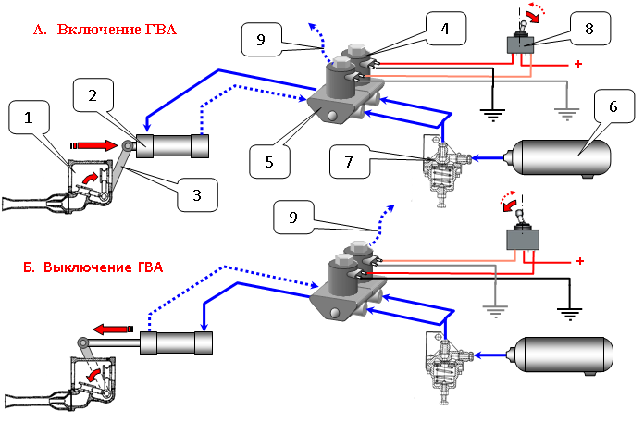

Рис. 51 Схема работы электропневмопривода включения ГВА
1 – газоструйный вакуумный аппарат; 2 – пневмоцилиндр привода ГВА; 3 – приводной рычаг; 4 – ЭПК включения ГВА; 5 – ЭПК выключения ГВА; 6 – ресивер; 7 – клапан ограничения давления; 8 – тумблер; 9 – атмосферный выход.

Для обеспечения надежности работы дополнительных систем управления пожарного автомобиля производится их техническое обслуживание.
При ежедневном техническом обслуживании (ЕТО) осуществляется проверка работоспособности дополнительных систем управления двигателем, сцеплением, газоструйным вакуумным аппаратом и коробкой отбора мощности. Рычаги включения должны легко включаться и выключаться.
По возвращении пожарного автомобиля с пожара (учения) необходимо слить конденсат из воздушных баллонов пневматической системы тормозов и устранить неисправности дополнительных систем управления, замеченные во время работы на пожаре.
При первом техническом обслуживании (ТО-1) необходимо выполнить операции ежедневного технического обслуживания. Кроме того, проверить крепление элементов и узлов дополнительных систем управления. Слить конденсат из воздушных баллонов пневматической системы тормозов. Проверить соединения троса и педали управления двигателем, а также тяг с рычагами управления двигателем, газоструйным вакуумным аппаратом и сцеплением; при необходимости отрегулировать длину тяг. Проверить состояние и герметичность трубопроводов и элементов системы дистанционного пневмоуправления, исправность клапана-ограничителя, ход штоков пневмоцилиндров. При необходимости разобрать, очистить, смазать и собрать пневмоцилиндр; отрегулировать ход его штока. В электропневматических системах управления проверить (по характерному щелчку) работу электромагнитных пневматических клапанов и надежность соединения электрических проводов. При необходимости разобрать, очистить и собрать пневматический клапан.
При эксплуатации пожарных автомобилей наиболее характерны следующие неисправности дополнительных органов управления.
По причине нарушения регулировки тяг, крепления качалки и рычагов происходят: не полное выключение сцепления, невозможность установить требуемую частоту вращения двигателя, неточную фиксацию заслонки ГВА в крайних положениях.
В дополнительных системах управления с пневматическим приводом неисправности также могут быть вызваны:
недостаточным давлением воздуха в пневматической тормозной системе пожарного автомобиля;
утечками сжатого воздуха в элементах пневмосистемы, из-за их негерметичности;
нарушением регулировки хода штока пневмоцилиндра;
неисправностью клапана-ограничителя;
ограниченным ходом штока пневмоцилиндра вследствие его засорения;
засорением каналов прохода сжатого воздуха в пневматических кранах и штуцерах цилиндров.
При электропневматическом приводе дополнительных систем управления, кроме вышеперечисленных, могут возникать неисправности электромагнитных пневматических клапанов.
Неисправность электромагнитного пневматического клапана может быть вызвана следующими причинами:
засорением или замерзанием (зимой) воздушного клапана;
увеличением хода воздушного клапана;
отсутствием надежного контакта на его зажимах;
неисправностью выключателя электрической цепи;
неисправностью электромагнита;
обрывом электрической цепи;
не достаточным напряжением на электромагните.
При эксплуатации автомобилей с электропневматическими системами управления исполнительными механизмами (не только сцеплением, но и ГВА и КОМ) следует иметь в виду, что все ЭПК очень чувствительны к качеству очистки воздуха. Поэтому в процессе эксплуатации необходимо:
регулярно сливать конденсат из "мокрого" ресивера пневмосистемы (при каждом ТО по возвращении с пожара);
уменьшить вдвое (по сравнению с рекомендациями Руководства по эксплуатации шасси) периодичность обслуживания влагомаслоотделителя (где он установлен);
своевременно обслуживать спиртовой предохранитель от замерзания тормозной системы;
следить за состоянием воздушного компрессора; своевременно производить его ремонт, как только в конденсате, сливаемом из ресивера, обнаруживается повышенная концентрация масла.

7.9 Специальный кузов и ёмкости для огнетушащих веществ
Пожарный автомобиль во многом определяет его специальный кузов. Кузов пожарной автоцистерны состоит из кабины, собственно кузова, цистерны, бака для пенообразователя и деталей оперения.
На большинстве пожарных автоцистерн кабина водителя стандартного шасси остается без изменений, а к ней лишь пристраивают посредством сварки кабину (салон) пожарного расчета (см. рис. 52).
Рис. 52 Кабина водителя и пожарного расчета автоцистерны АЦ-40(131)137А.
1 – кабина водителя;
2 – кабина (салон) боевого расчета;
3 – сиденье;
4 – крепёжный болт.

При такой компоновке кабина расчета, как правило, цельнометаллическая бескаркасная и сварена из стальных хладнокатаных профилей, панелей и штампованных элементов. Она устанавливается на раме автомобиля и крепится к ней болтами через резиновые подушки. Кабины расчета некоторых типов пожарных автоцистерн изготавливают отдельно от кабины водителя (например, на автомобилях, смонтированных на шасси КамАЗ или МАЗ с откидывающейся кабиной). Кабины пожарного расчета оборудуются двумя дверями, по одной на каждую сторону. Внутри кабины устанавливаются сидения для личного состава, спинки которых в последнее время всё чаще изготавливают в виде транспортного контейнера для дыхательных аппаратов. На стенках кабины и под сидениями личного состава монтируются крепления для пожарно-технического оборудования. Некоторые компоновочные схемы пожарных автомобилей (см. рис. 51"Б") предполагают размещение в кабине и пожарного насоса.
Специальный кузов пожарной автоцистерны предназначен для размещения пожарно-технического вооружения, а также для предохранения от повреждений и загрязнения цистерны, насоса, трубопроводов и механизмов управления.
Крепление цистерны и специального кузова осуществляется за кабиной боевого расчета на раме шасси посредством балок (ложементов), опор и кронштейнов.
На большинстве пожарных автомобилей, находящихся в настоящее время в эксплуатации, специальный кузов выполнен в виде двух тумб расположенных вдоль оси автомобиля, с обеих сторон цистерны. Тумбы кузова цельнометаллические бескаркасные. Они сварены из стальных профилей, панелей, кронштейнов. Тумбы крепятся к кронштейнам цистерны болтами, эластичность их соединений обеспечивается резиновыми прокладками. На автоцистернах традиционной компоновки в задней части автомобиля между тумбами и задней стенкой цистерны устанавливается насос. Доступ к нему осуществляется через проем, закрываемый откидной дверью с замком и фиксатором открытого положения. В средню часть двери врезается стекло для обеспечения возможности визуального контроля параметров работающей насосной установки в холодное время года, когда открытая дверь может спровоцировать замерзание коммуникаций.
На рис. 53 показан общий вид левой тумбы автоцистерны АЦ-40(131)137А. Тумбы сверху и сзади оборудуются поручнями 3, сзади – подножками 4 и скобами 6 для подъема на крышу. Для предотвращения продавливания тумб на их крыше уложены деревянные трапики 5.
Тумбы разделены на отсеки 2, в которых размещается пожарное оборудование. К нижней части тумб присоединяются крылья облицовки. Отсеки (их всего четыре, по два с каждой стороны рамы) закрываются навешенными на петлях дверями, которые в открытом положении удерживаются ограничителями.

Рис.53. Левая тумба кузова пожарной автоцистерны АЦ-40(131)137А.
1 – облицовка; 2 – отсеки; 3 – поручень; 4 – подножка; 5 – трапик; 6 – скоба.

Крышу пожарного автомобиля образуют верхние части тумб, цистерны и насосного отделения. На крыше размещается крупногабаритное пожарно-техническое оборудование. По ней же прокладываются водопенные коммуникации, если автоцистерна оборудована стационарным лафетным стволом.
На рис.54 показаны принципиальные схемы взаимного расположения кузова и цистерны на пожарных автомобилях.
Рис. 54. Принципиальные схемы крепления цистерны и кузова на пожарных автомобилях.

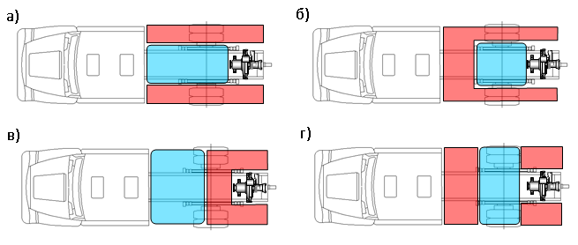
Рис. 55. Принципиальные схемы взаимного расположения цистерны и кузова на пожарных автомобилях.

По схеме «а» к цистерне, выполняющей роль жесткого корпуса, приварены кронштейны, на которых установлены боковые тумбы кузова. При использовании схемы «б» цистерну изготавливают в виде единого сварного блока с боковыми тумбами кузова. Наибольшее распространение имеет схема «в», в которой цистерну и боковые тумбы кузова крепят на раме эластично независимо друг от друга, и схема «г», где цистерну и отсеки кузова жестко крепят на вспомогательном надрамнике (независимо друг от друга), а всю надстройку подвижно соединяют с рамой шасси.
На современных пожарных автомобилях зачастую устанавливают кузов, имеющий единый силовой каркас и лёгкую обшивку. Каркасные кузова обеспечивают более широкие возможности по взаимному расположению цистерны и отсеков (см. рис. 55), позволяя реализовывать не только традиционную схему, но и более сложные компоновочные решения.
В заднем отсеке кузова по оси автомобиля установлен пожарный насос. Передний (сквозной) и боковые отсеки предназначены для размещения пожарно-технического вооружения. Они имеют шторные двери 2, скользящие по направляющим, закреплённым на боковых стойках 1 каркаса. Рукоятки 3 открывания дверей отсеков изготолены заодно с запирающими замками. На крыше кузова размещены опоры 10 и 11 трёхколенной лестницы, а также элементы крепления другого ПТВ (багра, лестницы-палки, штурмовой лестницы и т.п.). Для съема и укладки оборудования расположенного на крыше кузова, в задней его части имеются две лесенки 8.
Для хранения и транспортирования воды и пенообразователя пожарная автоцистерна имеет цистерну и пенобак.
Цистерна представляет собой, как правило, цельносварную конструкцию из конструкционной стали, которая может после сварки оцинковываться или обрабатываться специальными смолами. В последнее время пожарные автоцистерны начали оснащаться цистернами, изготовленными из армированного стеклопластика марки НПТ (смола ненасыщенная полиэфирная бесстирольная, ткань конструкционная).
Цистерны пожарных автомобилей в поперечном сечении могут иметь эллиптическую форму или форму, близкую к квадрату с закругленными углами. Цистерны с эллиптической формой достаточно жесткие, поэтому имеют более тонкие стенки и меньшую массу. Они устанавливаются, как правило, на пожарные автомобили, смонтированные на шасси с небольшой грузоподъёмностью (например, ГАЗ-66). На большинстве пожарных автомобилей используются цистерны с поперечным сечением, близким к квадратному. Такая форма более выгодна с точки зрения компоновки и конструкции кузова. Цистерна пожарного автомобиля АЦ-40(431410)63Б (см. рис. 56) представляет собой обечайку, закрытую с обеих сторон приваренными днищами. В верхней части цистерны имеется горловина 3 с откидной крышкой 4 и резиновым уплотнением. Горловина служит лазом при осмотре и ремонте внутренней полости цистерны, а при необходимости - для заправки цистерны водой. Под крышкой 1 установлена контрольная трубка 2 с выходом через днище цистерны. При заполнении цистерны водой, лишняя вода будет выливаться по этой трубке из цистерны. В днище цистерны имеется отстойник 9 со сливным краном 17. Управление краном производится рычагом 16. Забор воды из цистерны осуществляется по трубе 8. На заднем днище цистерны на кронштейне 5 устанавливают тахометр. К задней торцевой стенке приварены фланец, патрубок 7, труба 6 для подсоединения водо-пенных коммуникаций и (на машинах поздних выпусков) штуцеры 21 для установки датчиков уровня воды в цистерне. При заполненной цистерне вода происходит замыкание электрической цепи через гидроконтакты 20 датчиков уровня, и на щитке приборов загораются соответствующие индикаторы, сигнализирующие об уровне воды в цистерне. Внутри цистерны установлены продольные и поперечные волноломы 19. Они тормозят перемещение жидкости, увеличивая устойчивость пожарного автомобиля при его движении. Крепление цистерны трехточечное. Спереди цистерна опорами 10 через амортизаторы 11 крепится к шарнирной балке. В задней части опорами 13 через амортизаторы 14 на бруске 15 цистерна устанавливается на раму шасси, к которой крепится стремянками 18.

Рис.56 Цистерна пожарного автомобиля АЦ-40(431410)63Б.
1, 4 – крышка; 2 – трубка контрольная; 3 – горловина; 5 – кронштейн; 6 – труба; 7 – патрубок; 8 – труба заборная; 9 – отстойник; 10 – опора передняя; 11, 14 – амортизатор; 12 – болт; 13 – опора задняя; 15 – брусок; 16 – рычаг; 17 – кран сливной; 18 – стремянка; 19 – волнолом; 20 – гидроконтакт датчика уровня воды; 21 – штуцер.
На пожарных автомобилях северного варианта исполнения цистерны для воды устраивают с подогревом и теплоизоляцией. Для этой цели на некоторых пожарных автоцистернах, в цистерне установлена труба, по которой проходят отработавшие газы двигателя, а ее наружная поверхность покрыта теплоизоляционным слоем.
Баки для пенообразователя (пенобаки) изготавливают из нержавеющей стали. На пожарных автоцистернах внутренний объем пенобака составляет не менее 6% объема цистерны для воды. Пенобак на большинстве пожарных автоцистерн установлен в насосном отсеке. На рис. 57 показано устройство пенобака автоцистерны АЦ-40(130)63Б.

Рис. 57 Пенобак АЦ-40(130)63Б
1 – днище;
2 – обечайка;
3 – горловина;
4 – крышка;
5 – отстойник;
6 – волнолом;
7 – заглушка;
8 – штуцер.

К обечайке 2 приварены два днища 1. В верхней части бака имеется горловина 3, закрываемая крышкой 4, для заполнения бака пенообразователем. В баке имеется отстойник 5, закрываемый заглушкой 7. Внутри бака установлены волноломы 6. К штуцеру 8 присоединяется трубопровод, идущий к пеносмесителю пожарного насоса.
На некоторых типах современных пожарных автоцистерн, цистерну и пенобак выполняют в виде единого сварного блока (модуля). Например, на АЦ-2,5-40(433362)ПМ-540 модуль цистерна-пенобак выполнен как единое целое: внутри корпуса цистерны с полезным объемом 2,5 м³ монтируется (вварен) бак для пенообразователя емкостью 200 литров.
В ходе эксплуатации пожарного автомобиля производится техническое обслуживание специального кузова и емкостей для огнетушащих веществ.
Ежедневное техническое обслуживание (ЕТО) включает проверку состояния дверей кабины, кузова, стеклоподъемников, фиксаторов и замков дверей кузова, уровня воды в цистерне и пенообразователя в пенобаке, отсутствия их подтекания, уборку кабины и отсеков кузова.
По окончанию работы на пожаре или учении следует наполнить цистерну водой. По возвращению с пожара или учения в пожарную часть необходимо заправить пенобак пенообразователем, если он использовался, вымыть и вычистить кузов пожарного автомобиля. Устранить (при необходимости) дефекты кузова и кабины.
Первое техническое обслуживание (ТО-1) включает операции ЕТО и дополнительные работы:
- промывку водой бака для пенообразователя;
- проверку состояния и крепления кузова, кабины, всех дверей и замков;
- проверку крепления цистерны к раме автомобиля и пенобака к кронштейнам;
- осмотр поверхности кабины и кузова на предмет коррозии. При необходимости зачистить места коррозии и нанести защитное покрытие;
- смазку моторным или трансмиссионным маслом петель дверей кабины и кузова.
При втором техническом обслуживании выполняются работы ТО-1 и производится осмотр внутренней поверхности цистерны. При необходимости восстанавливается её защитное покрытие.

7.10 Дополнительное электрооборудование
Дополнительное электрооборудование обеспечивает эксплуатацию пожарного автомобиля при его использовании в различное время суток, как транспортного средства, так и работе на пожаре, аварии и т. п. Оно устанавливается дополнительно к электрооборудованию базового шасси автомобиля и служит для электропитания устройств дополнительного освещения, сигнализации, индикации работы приборов и устройств, а так же исполнительных механизмов, приводящихся в действие электродвигателями постоянного тока.
На пожарных автоцистернах дополнительное электрооборудование предназначено для:
- включения-выключения передних противотуманных фар;
- включения-выключения передней и задней поворотных фар (прожекторов) для освещения места работы;
- включения-выключения проблесковых маяков;
- включения-выключения габаритных фонарей;
- включения-выключения сигнально-акустической установки;
- освещения боковых отсеков кузова и насосного отсека, кабины боевого расчета;
- сигнализации об открытии дверей боковых и насосного отсека кузова;
- включения подсветки вакуумного затвора (для насосной установки с пожарным насосом типа ПН-40УВ);
- пуска стартера автомобильного двигателя из насосного отсека;
- контроля уровня воды в цистерне и пенообразователя в пенобаке;
- контроля аварийного давления масла и аварийного перегрева охлаждающей жидкости автомобильного двигателя из насосного отсека;
- включения счетчика времени наработки пожарного насоса;
- контроля числа оборотов пожарного насоса;
- включения-выключения электродвигателя автономного вакуумного насоса (для насосной установки с автономным вакуумным насосом шиберного типа);
- включения-выключения электродвигателя автономной отопительно-вентиляционной установки;
- включения-выключения электромагнитных пневматических клапанов дополнительных органов управления пожарного автомобиля.
Питание дополнительного электрооборудования осуществляется, как правило, от автомобильной аккумуляторной батареи, а при работе двигателя шасси – от генератора.
Система проводки дополнительного электрооборудования, как и электрооборудования базового шасси, однопроводная, отрицательные клеммы потребителей соединены с корпусом (массой) пожарного автомобиля.
На рис.58 показано размещение дополнительного электрооборудования пожарной автоцистерны АЦ-40(431410)63Б.

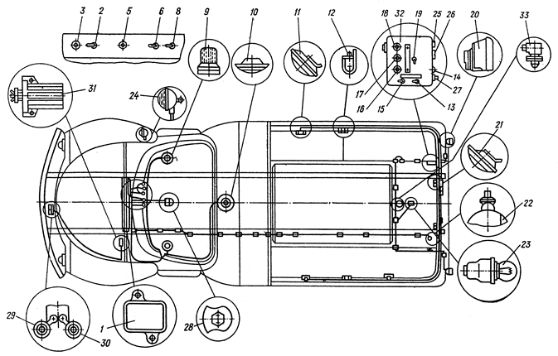

Рис.58 Дополнительное электрооборудование пожарной автоцистерны АЦ-40(431410)63Б.
1 – блок предохранителей; 2, 5, 6, 8, 13, 15, 19 – выключатель; 3, 14, 16, 17, 18 – контрольная лампа; 9 – светопроблесковые маяки; 10, 11, 21 – плафон; 12 – выключатель дверной; 20 – фонарь задний; 22, 24 – фара; 23 – лампа в патроне; 25 – счетчик моточасов; 26 – тахометр; 27 – выключатель кнопочный; 28 – установка сигнально-громкоговорящая СГУ-60; 29, 30 – сигналы звуковые; 31 – блок управления сигналами; 32 – щит приборов насосного отсека; 33 – первичный преобразователь тахометра.

Блок предохранителей 1 (рис.58) предназначен для защиты сети дополнительного электрооборудования от короткого замыкания.
На щите приборов в кабине водителя установлены выключатели 2, 5, 6, 8 для включения и отключения освещения отсеков кузовов, сигнально-громкоговорящей установки СГУ-60, двухтональных звуковых сигналов, фары-прожектора.
Кроме того, на щите приборов в кабине водителя установлена контрольная лампа 3, сигнализирующая об открывании дверей отсеков кузовов.
Для подачи специальных звуковых сигналов на крыше кабины монтируется сигнально-громкоговорящая установка СГУ-60 28 или два тональных звуковых сигнала 29 и 30 в комплекте с блоком управления 31, установленные на верхней панели радиатора и передней стенке кабины.
Светопроблесковые маяки 9 установлены на крыше кабины автомобиля и предназначены для подачи прерывистых световых сигналов, указывающих на принадлежность автомобиля к пожарной охране; их включение осуществляется выключателем шасси ЗИЛ с символом «автопоезд».
Плафон 10 установлен на потолке кабины пожарного расчёта и предназначен для освещения кабины.
Плафоны 11 установлены над дверными проемами отсеков кузовов и предназначены для освещения этих отсеков.
Выключатели 12 установлены в дверном проеме и предназначены для включения плафонов и сигнализации при открывании дверей.
Задние фонари 20 предназначены для указания поворотов, торможения автомобиля, а также обозначения габаритов в ночное время.
Плафоны 21 установлены над дверным проемом насосного отсека и предназначены для его освещения.
Фара задняя 22 установлена на кронштейне пенала специального кузова и предназначена для освещения места работы.
Лампа в патроне 23 установлена в вакуумном затворе и предназначена для освещения внутренней полости затвора.
Фара-прожектор 24 установлена с правой стороны кабины и предназначена для освещения места работы при тушении пожара.
На щите приборов в насосном отсеке расположены: выключатели 13 для включения освещения насосного отсека и 15 для включения контрольных ламп уровня воды и подсвета вакуумного затвора; контрольная лампа 14 для сигнализации аварийной температуры воды в системе охлаждения и давления масла в двигателе; контрольные лампы 16, 17, и 18 для указания уровня воды в цистерне; включатель 19 включения задней фары; кнопка 27 дистанционное включение стартера. Кроме того, на щите установлены приборы: счетчик наработки моточасов пожарного насоса 25, тахометр 26 для контроля оборотов вала насоса в комплекте с первичным преобразователем 33, установленного на валу насоса.
Дополнительное электрооборудование пожарной автоцистерны АЦ-2,5-40(433362)ПМ-540 показано на рис. 59.

Рис. 59 Размещение дополнительного электрооборудования на пожарной автоцистерне АЦ-2,5-40(433362)ПМ-540
1 – фара-прожектор; 2 – световая балка с маяками и динамиком СГС-01; 3 – лампа освещения отсека; 5 – щиток управления и приборов; 6 – задний проблесковый маяк; 7 – габаритный фонарь.

Оно включает следующие основные элементы:
- панель управления в кабине водителя;
- щиток управления и приборов 5 в насосном отсеке;
- лампы 3 для освещения отсеков кузова;
- конечные выключатели контроля положения дверей насосного отсека кузова для сигнализации открытого положения дверей;
- датчики уровня в цистерне и пенобаке для визуального наблюдения за уровнем воды в цистерне или пенообразователя в пенобаке;
- датчик уровня воды в пожарном насосе;
- световая балка 2 с маяками и динамиком сигнально-громкоговорящей системы СГС-01 на крыше кабины водителя и проблесковый маяк 6 на крыше насосного отсека для подачи световых и звуковых сигналов указывающих на принадлежность пожарной автоцистерны к специальным автомобильным средствам;
- передняя и задняя фара-прожектор 1 и 4 для освещения рабочих зон;
- габаритные фонари 7 для обозначения габаритных размеров пожарного автомобиля в условиях плохой видимости или тёмное время суток.
Панель управления в кабине водителя (см. рис. 60) служит для управления и контроля за дополнительным осветительным и сигнальным оборудованием.

Рис. 60 Панель управления дополнительного электрооборудования в кабине водителя пожарной автоцистерны АЦ-2,5-40(433362)ПМ-540
1 – тумблер включения передней фары; 2 – тумблер включения задней фары; 3 – лампа контроля включения передней фары; 4 – лампа контроля включения задней фары; 5 – тумблер включения заднего проблескового маяка; 6 – лампа контроля дверей отсеков; 7 – лампа контроля включения КОМ; 8 – лампа контроля включения заднего проблескового маяка.

На ней расположены тумблеры включения передней и задней фар-прожекторов 1 и 2, тумблер включения заднего маяка 5, лампы контроля положения дверей насосного отсека 6, включения передней и задней фары-прожектора 3 и 4, коробки отбора мощности 7 и маяков 8.
Щиток управления и приборов в насосном отсеке (см. рис.61) служит для контроля за работой механизмов автоцистерны, дистанционного пуска двигателя, включения (отключения) пожарного и вакуумного насоса, контроля уровня воды и пенообразователя.

Рис. 61 Щиток управления и приборов в насосном отсеке пожарной автоцистерны АЦ-2,5-40(433362)ПМ-540
На левом блоке щитка управления установлены: тумблеры и контрольные светодиоды включения (отключения) питания, сцепления и газоструйного вакуумного аппарата, светодиод, сигнализирующий о наличии воды в пожарном насосе; светодиоды контроля уровня воды и пенообразователя в цистерне и пенобаке; предохранитель для защиты электрических цепей дополнительного электрооборудования и светодиод для контроля исправности предохранителя, кнопка дистанционного пуска двигателя автомобиля. На правом блоке щитка приборов установлены: тахометр для определения частоты вращения по импульсам, поступающим с первичного преобразователя, установленного на валу насоса и счётчик времени наработки пожарного насоса, включаемый через коммутационное устройство одновременно с включением привода пожарного насоса. На следующих модификациях этой цистерны приборный щиток дополнительно оборудован приборами контроля состояния моторной установки (давления масла в системе смазки двигателя, температуры охлаждающей жидкости, напряжения в бортовой сети автомобиля).
На современных пожарных автомобилях дополнительное электрооборудование осуществляет также возможность производить подзарядку штатной и дополнительной (при её установке) аккумуляторной батареи пожарного автомобиля без демонтажа её из аккумуляторного отсека, для чего на панели электрощитка дополнительного электрооборудования находятся клеммы для подключения проводов. Дополнительная аккумуляторная батарея предназначена, в основном, для электропитания силового агрегата вакуумного насоса и его пульта управления, при установке на пожарном автомобиле автономной вакуумной системы водозаполнения типа АВС.
На рис.62 показан электрощиток подзарядки дополнительной аккумуляторной батареи пожарной автоцистерны АЦ-3,0-40(43206)1МИ.
Электрощиток подзарядки дополнительной аккумуляторной батареи содержит установленные в корпусе 1 соединительную панель 2, тумблеры 3, преобразователь напряжения 4, индикаторы 7 степени заряда аккумуляторной батареи. Для исключения взаимодействия 12-вольтового источника напряжения с электрооборудованием шасси, имеющим напряжение 24 В, в состав электрощитка введён разделительный диод 5. Для проверки степени заряда дополнительной аккумуляторной батареи необходимо включить тумблер «контроль АКБ», при этом будут светиться индикаторы, соответствующие той или иной степени заряда аккумуляторной батареи. Например, при степени заряда 75% должны одновременно светиться индикаторы «заряд 50%» и «заряд 75%». При степени заряда 50% и менее (индикаторы не светятся или светится только индикатор «заряд 50%») необходимо произвести подзарядку включением тумблера «заряд АКБ», при этом бортовая сеть электропитания автомобиля («масса») должна быть включена. После достижения необходимой степени заряда тумблеры «заряд АКБ» и «контроль АКБ» выключить.
Рис.62 Электрощиток подзарядки дополнительной аккумуляторной батареи пожарной автоцистерны АЦ-3,0-40(43206)1МИ
1 – корпус электрощитка;
2 – соединительная панель;
3 – тумблеры;
4 – преобразователь напряжения;
5 – диод;
6 – разъём;
7 – индикаторы степени заряда аккумуляторной батареи.

Для обеспечения надёжной работы производится техническое обслуживание дополнительного электрооборудования пожарного автомобиля.
При ежедневном техническом обслуживании (ЕТО) проверяется работоспособность и исправность дополнительного электрооборудования: приборов освещения, световой и звуковой сигнализации, контрольно-измерительных приборов, ламп щитка приборов освещения и сигнализации и других потребителей, правильность опломбирования счётчика времени наработки пожарного насоса. Исправность потребителей и контрольно-измерительных приборов проверяется включением их в работу. Наружным осмотром проверяется состояние и степень заряда дополнительной аккумуляторной батареи. Аккумуляторная батарея должна быть плотно установлена в гнезде, провода к клеммам должны плотно присоединяться. При необходимости следует осуществить подзарядку дополнительной аккумуляторной батареи.
По возвращению с пожара (учения) необходимо устранить все неисправности, обнаруженные при работе на пожаре (учении) и следовании в пути. При необходимости произвести подзарядку дополнительной аккумуляторной батареи.
Один раз в десять дней необходимо проверять уровень и величину плотности электролита в дополнительной аккумуляторной батарее. Уровень электролита должен быть на 10-15 мм выше поверхности пластин. Плотность электролита заряженной батареи определяется соответствующими нормативными документами с учётом специфики конкретного региона (для районов с температурой зимой до –30⁰С она должна составлять 1,27 г/см³).
Первое техническое обслуживание (ТО-1) проводится после выполнения объёма работ ЕТО. При ТО-1 проверяется крепление проводов и наконечников, присоединяемых к электроприборам, состояние их контактных соединений. Все потребители должны быть прочно закреплены и исправны. Провода и наконечники должны плотно присоединяться к клеммам, контактные соединения должны быть без следов окисления. Ослабление крепления необходимо устранять, а контактные соединения при необходимости зачищать. Внешним осмотром проверяется состояние проводов и их изоляция. Производится очистка дополнительной аккумуляторной батареи от пыли, грязи, следов электролита, прочистка вентиляционных отверстий в пробках, зачистка и смазка техническим вазелином выходных зажимов.
Второе техническое обслуживание включает объём работ выполняемых при ТО-1, а также проверку сопротивления изоляции, степень заряженности дополнительной аккумуляторной батареи нагрузочной вилкой и правильность работы датчиков уровня воды в цистерне и пенообразователя в пенобаке.
При эксплуатации дополнительного электрооборудования наиболее характерны следующие неисправности.
- При включении потребителей: ламп, маяков, прожекторов и т.п. – они не работают. Данная неисправность может быть вызвана: перегоранием предохранителей, обрывом проводов, плохим контактом соединений проводов между собой или с потребителем, неисправностью тумблера включения, неисправностью потребителя (перегорание нити накала лампы и т.п.). Постоянный выход из строя предохранителя наиболее вероятен вследствие соединения проводов с массой (короткое замыкание). Для чего необходимо проверить электропроводку и изолировать повреждённое место.
- Слабый накал нитей электрических ламп, мигание их при включении того или иного потребителя. Причиной этих неисправностей может быть сильный разряд аккумуляторных батарей, повреждение изоляции проводов, периодическое замыкание их на массу, окисление или ослабление контактов в местах соединений проводов.

7.11 Устойчивостью автомобиля
Устойчивостью называют его свойства, которые характеризуют способность автомобиля сохранять заданное водителем движение, противостоять опрокидыванию и поперечному скольжению. Устойчивость автомобиля рассматривают в продольном и поперечном направлениях. Потеря продольной устойчивости может привести к опрокидыванию вокруг передней или задней оси при движении автомобиля на подъем или под уклон. Более вероятна и опасна потеря поперечной устойчивости, что может привести к опрокидыванию набок или к боковому скольжению (заносу). Нарушение поперечной устойчивости происходит в результате порывов бокового ветра, ударов колес о неровности дороги, а также из-за резкого поворота управляемых колес водителем. Потеря устойчивости может быть вызвана и техническими неисправностями: неисправная регулировка тормозных механизмов, прокол шины.
При повороте автомобиля, причиной нарушения устойчивости является центробежная сила Р_{ц}, направленная от центра поворота и приложенная к центру тяжести автомобиля. Она прямо пропорциональна квадрату скорости автомобиля и обратно пропорциональна радиусу кривизны его траектории. Когда опрокидывающий момент центробежной силы Р_{ц} равен или больше восстанавливающего момента от веса автомобиля G произойдет опрокидывание автомобиля. Возможность опрокидывания зависит от положения центра тяжести автомобиля. Чем выше от поверхности дороги находится центр тяжести, тем больше плечо опрокидывающей (центробежной) силы, опрокидывающий момент, и вероятнее опрокидывание автомобиля. Поэтому при компановке любого пожарного автомобиля для повышения его устойчивости, а также управляемости и тормозных свойств, положение центра тяжести должно быть как можно ниже к поверхности дороги и без смещения в сторону (например, за счет равномерного распределения специального оборудования и пожарно-технического вооружения на пожарном автомобиле).
При движении пожарной автоцистерны на повороте (см. рис.63) центр тяжести автомобиля сместится: тогда сила тяжести автомобиля G, препятствующая опрокидыванию, действует уже на меньшем плече, а центробежная сила Р_{ц}, вызывающая опрокидывание, приложена на большем плече.
Особенно опасно движение пожарной автоцистерны с не полностью заполненной емкостью для воды, т.к. это приводит к еще большему смещению центра тяжести автомобиля и появлению дополнительной опрокидывающей силы, возникающей, когда "разбежавшаяся" вода останавливается стенкой цистерны.
При движении на повороте, когда центробежная сила Р_{ц} достигает значения равного силе сцепления шин колес с дорогой, возможен занос автомобиля. Боковой занос автомобиля обычно наступает раньше, чем опрокидывание. На сухих, чистых покрытиях силы сцепления достаточно велики, и автомобиль не теряет устойчивости с точки зрения заноса даже при большой центробежной силе (хотя при этом возникает вероятность опрокидывания, если скорость велика, а радиус поворота мал). Если дорога покрыта слоем мокрой грязи или льда, то автомобиль может занести даже в том случае, когда он движется с небольшой скоростью по сравнительно пологой кривой. Для гашения начавшегося заноса нужно, снизив скорость движения, повернуть рулевое колесо в сторону заноса. Автомобиль при этом начинает двигаться по более пологой кривой, радиус поворота увеличивается, а центробежная сила уменьшается. Поворачивать рулевое колесо нужно плавно и быстро, но не на очень большой угол, чтобы не вызвать заноса в противоположную сторону. Как только занос прекратится, нужно также плавно и быстро вернуть рулевое колесо в нейтральное положение. Часто занос возникает во время экстренного торможения, когда сцепление шин с дорогой уже использовано для создания тормозных сил. В этом случае следует немедленно прекратить или ослабить торможение и тем самым повысить поперечную устойчивость автомобиля.
Рис. 63 Смещение центра тяжести пожарной автоцистерны при движении на повороте
С₁ – исходное положение центра тяжести автомобиля
С₂ – смещение центра тяжести на повороте

7.12 Классификация пожарных автомобилей
Пожарные автомобили являются основными техническими средствами пожарной охраны, обеспечивающими доставку сил и средств к месту пожара, ведение основных действий по тушению пожаров, спасанию людей и материальных ценностей.
В соответствии с НПБ 180-99 «Пожарная техника. Автомобили пожарные. Разработка и постановка на производство» пожарный автомобиль – оперативное транспортное средство на базе автомобильного шасси, оснащённое пожарно-техническим вооружением и предназначенное для использования при тушении пожара. В зависимости от назначения пожарные автомобили подразделяются на основные, специальные и вспомогательные.
Основные служат для доставки к месту пожара личного состава расчета, пожарного оборудования и запаса огнетушащих средств, а также для подачи их в очаги пожара. Их делят на две группы: общего применения – для тушения пожаров в городах и других населенных пунктах и целевого применения – для тушения пожаров на объектах и предприятиях различного назначения (нефтебазы, предприятия химической промышленности, аэропорты и т.д.).
Специальные пожарные автомобили предназначены для выполнения специальных работ при тушении пожаров: подъёма личного состава на высоту и спасания пострадавших из верхних этажей зданий, обеспечения связи и освещения, борьбы с дымом, прокладки рукавных линий, обеспечения управления и т.д.
Вспомогательные пожарные автомобили обеспечивают заправку топливом, подвоз грузов, ремонт пожарной техники и другие виды деятельности.
Классификация пожарных автомобилей по назначению является главным, но не единственным методом классификации. На разных стадиях жизненного цикла (разработка типажа, создание, эксплуатация) пожарные автомобили классифицируются также по таким признакам, как колесная и посадочная формулы, компоновочная схема, применяемые средства тушения, полная масса автомобиля и пр.
По числу осей и колесной формуле пожарные автомобили делятся на полноприводные с колесной формулой 4×4, 6×6, 8×8 и неполноприводные с колесной формулой 4×2, 6×2, 6×4, 8×4.
По посадочной формуле пожарные автомобили делятся на автомобили с расчетом 1+2 (или 1+1), т.е. без дополнительной кабины для личного состава; 1+5 (или 1+6), т.е. с дополнительной кабиной с одним рядом сидений; 1+8, т.е. с дополнительной кабиной с двумя рядами сидений. В посадочной формуле первой цифрой обозначен водитель, второй – численность личного состава.
По компоновочной схеме базового шасси в зависимости от места расположения кабины пожарные автомобили подразделяются на автомобили с кабиной, расположенной за двигателем (задняя кабина), над двигателем (фронтальная кабина), перед двигателем (передняя кабина). Расположение кабины определяет свободное компоновочное пространство, что важно при создании пожарного автомобиля. При этом определенные преимущества имеет передняя кабина, создающая условия для снижения габаритной высоты машины.
По полной массе, от которой зависит количество вывозимых средств тушения, пожарные автомобили подразделяются на следующие классы: легкий (L-класс) – от 2 до 7,5 т, средний (M-класс) – от 7,5 до 14 т, тяжелый (S-класс) – свыше 14 т.
По применяемым средствам тушения пожарные автомобили делятся на автомобили водного, пенного, порошкового, газового тушения, а также комбинированные (водопенные, водопорошковые, пенопорошковые, водопенопорошковые и пр.).
По приспособленности к климатическим условиям пожарные автомобили делятся на три группы. Для районов с умеренным климатом выпускают автомобили в нормальном (стандартном) исполнении. На базе этих автомобилей выпускают специальные автомобили в северном исполнении (подогрев воды в цистерне, утепление цистерны, специальная компоновка со средним расположением насоса, шасси в северном исполнении) и тропическом исполнении (повышенная эффективность системы охлаждения при стационарной работе, специальные покрытия).
Система обозначений, охватывающая типаж пожарных автомобилей (ПА), базируется на использовании комбинированного принципа с применением буквенных и цифровых символов.
Основные ПА в зависимости от типа вывозимых огнетушащих веществ и способы их подачи классифицируются на следующие типы:
АЦ – пожарная автоцистерна;
АЦ(Б) – автоцистерна бронированная;
АЦЛ – пожарная автоцистерна с лестницей;
АЦКП – пожарная автоцистерна с коленчатым подъемником;
АП – пожарный автомобиль порошкового тушения;
АКТ – пожарный автомобиль комбинированного тушения;
АПТ – пожарный автомобиль пенного тушения;
АГТ – пожарный автомобиль газового тушения;
АГВТ – пожарный автомобиль газоводяного тушения;
АПП – пожарный автомобиль первой помощи;
МАП – пожарный микроавтомобиль;
АНР – пожарный автомобиль насосно-рукавный;
АВД – пожарный автомобиль с насосом высокого давления;
ПНС – пожарная автонасосная станция;
АА – пожарный аэродромный автомобиль;
ППП - пожарный пеноподъёмник;
АПС – пожарно-спасательный автомобиль;
АПСЛ – пожарно-спасательный автомобиль с лестницей.
Специальные ПА в зависимости от типа выполняемых работ, сопровождающих тушение пожара классифицируются на следующие типы:
АЛ – пожарная автолестница;
АПК – пожарный коленчатый автоподъемник;
АЛЦ – пожарная автолестница с цистерной;
АПКЦ – пожарный коленчатый автоподъёмник с цистерной;
АСА – пожарный аварийно-спасательный автомобиль;
АСА МК – аварийно-спасательный автомобиль модульной комплектации;
АВЗ – пожарный водозащитный автомобиль;
АСО – пожарный автомобиль связи и освещения;
АГ – пожарный автомобиль газодымозащитной службы;
АД – пожарный автомобиль дымоудаления;
АР – пожарный рукавный автомобиль;
АШ – пожарный штабной автомобиль;
АЛП – пожарная автолаборатория;
АПРСС – пожарный автомобиль профилактики и ремонта средств связи;
АДПТ – автомобиль диагностики пожарной техники;
АБГ – пожарный автомобиль - база ГДЗС;
АПТС – автомобиль пожарной технической службы;
АОПТ – автомобиль отогрева пожарной техники;
ПКС – пожарная компрессорная станция;
АОС – пожарный оперативно-служебный автомобиль;
АТ – пожарно-технический автомобиль;
ПП – пожарный прицеп;
КП – пожарный контейнер.
Для эксплуатации в условиях Севера предназначены ПА в северном исполнении. Такие автомобили в буквенном обозначении имеют символ (С), например, АЦ(С), АПП(С), АШ(С), АСО(С).
Обозначения ПА должны иметь следующую структуру:
После буквенного обозначения типа ПА указывается отличительная характеристика изделия в виде величины его основного параметра. Величину основного параметра указывают в следующих единицах измерения:
вместимость цистерны для воды – м³;
вместимость пенобака – м³;
масса вывозимого порошка – кг;
масса огнетушащего газа – кг;
подача насоса при номинальном числе оборотов – л/с;
напор ступеней насоса при номинальном числе оборотов – м. вод. ст.;
расход порошка через лафетный ствол – кг/с;
мощность стационарного электрогенератора – кВт;
длина рукавной линии – км;
высота подъема стрелы – м;
производительность вентиляторной установки – тыс. м³/ч;
количество мест для боевого расчета (включая место водителя);
количество стационарных прожекторов – шт.;
количество переносных прожекторов – шт.;
грузовой момент – тс × м.
ХХХ ХХ – ХХ/Х (ХХХХХХ) мод. ХХХ - ХХ ХХ…
Тип пожарного автомобиля
Основной параметр пожарного автомобиля
Основной параметр главного агрегата или оборудования
Обозначение нормативного документа (ГОСТ, ТУ)
Две прописные буквы, указывающие название населенного пункта предприятия-изготовителя
Индекс модели базового шасси по классификации автомобильной промышленности
Двухзначный (трехзначный) цифровой индекс для обозначения модели
Цифры, заключенные в скобки, обозначают модель базового шасси, а последующие две или три цифры обозначают номер модели ПА, выпущенной предприятием-изготовителем. После индекса модели могут быть даны буквенные обозначения, указывающие на модернизацию изделия (А – первая, Б – вторая и т.д.), а следующие за этим цифры – модификацию. Например:
АЦ-40(431410)63Б – пожарная автоцистерна на шасси ЗИЛ-431410, с пожарным насосом производительностью 40 л/с, номер модели 63, модернизация Б.
АЦ-3-40/4(43206)003-ПС ТУ – пожарная автоцистерна на шасси УРАЛ-43206, ёмкость цистерны 3 м³, с комбинированным насосом (подача ступени нормального давления 40 л/с, ступени высокого давления 4 л/с), модель 003, изготовлена ОАО «Посевнинский машиностроительный завод» по техническим условиям (ТУ).
АП-5(53213)196 – пожарный автомобиль порошкового тушения с массой вывозимого (полезного) порошка 5000 кг, на шасси КамАЗ-53213, модель 196.
АЛ-30(131)ПМ-506Д – пожарная автолестница высотой 30 метров на шасси ЗИЛ-131, модель ПМ-506, модернизация Д.
АСА-20(43101)ПМ-523 – пожарный аварийно-спасательный автомобиль на шасси КамАЗ-43101 со стационарно установленным электрогенератором мощностью 20 кВт, модель ПМ-523.
АР-2 (131)133 – автомобиль рукавный, вывозящий 2 тыс. м (2 км) рукавов на шасси ЗИЛ-131, модель 133.
В обозначениях пожарных автоцистерн до 1995 г. отсутствовала величина основного параметра (вместимость цистерны для воды). С 1995 г. этот параметр указывается.
Пожарные автомобили являются оперативными транспортными средствами, окрашиваются в установленные цвета, на них имеются опознавательные знаки. Кроме того, они оборудуются специальными световыми и звуковыми сигналами. Цветографические схемы ПА, наличие, содержание и общие требования к расположению опознавательных знаков и надписей, а также технические требования к специальным световым и звуковым сигналам установлены ГОСТ Р 50574-2002.
Пожарные автомобили окрашиваются в красный цвет. Для опознавательных знаков и контрастирующих элементов установлен белый цвет. Ходовая часть машин окрашивается в черный цвет.
На определенных местах указывается краткое обозначение типа пожарного автомобиля (АЦ, ПНС и др.), название города и номер пожарной части.
Надписи на поверхностях, окрашенных в основной цвет, должны выполняться контрастирующим цветом, а на поверхностях, окрашенных в контрастирующий цвет, – основным цветом. Не допускается нанесение и на наружные поверхности ПА надписей, рисунков и эмблем рекламного содержания. Колена пожарных автолестниц, авто- и пеноподъемников окрашиваются в белый или серебряный цвет, а выступающие и перемещающиеся части этих транспортных средств, представляющие опасность для обслуживающего персонала, должны быть окрашены чередующимися полосами красного и белого цвета.
Специальный звуковой сигнал создается сигнальным прибором (сиреной). В настоящее время получили распространение электрические звуковые сигналы постоянного тока с номинальным напряжением 12 и 24 В. Специальный звуковой сигнал имеет изменяющуюся основную частоту звучания.
Световая сигнализация ПА создается посредством маяков синего цвета. Сигнальный маяк (маяки) устанавливается на крыше ПА или над ней таким образом, чтобы специальный световой сигнал был виден со всех ракурсов (угол видимости в горизонтальной плоскости 360⁰). При наличии заднего маяка (маяков) допускается уменьшение угла видимости переднего сигнального маяка до 180⁰, но так, чтобы маяк не был закрыт со стороны передней части ПА).

7.13 Общие сведения об основных и специальных пожарных автомобилях
7.13.1 Основные пожарные автомобили
В зависимости от преимущественного использования основные пожарные автомобили подразделяются на автомобили общего применения – для тушения пожаров в городах и населенных пунктах (АЦ, АЦЛ, АЦКП, АНР, АВД, АПП), и автомобили целевого применения – для тушения пожаров на нефтебазах, предприятиях лесоперерабатывающей, химической, нефтехимической, нефтеперерабатывающей промышленности, в аэропортах и на других специальных объектах (АА, АПТ, АГВТ, ПНС, АКТ, АП, АГТ).
Среди основных типов пожарных автомобилей пожарные автоцистерны занимают доминирующее положение.
Условно пожарные автоцистерны подразделяются на 3 группы:
легкие – вместимость цистерны для воды до 2 м³;
средние – вместимость цистерны для воды от 2 до 4 м³;
тяжелые – вместимость цистерны для воды свыше 4 м³.
Основными конструктивными элементами пожарной автоцистерны являются:
- базовое шасси с кабиной водителя или специальной кабиной для размещения водителя и расчета;
- кабина для размещения расчета в виде отдельного модуля;
- отсеки кузова для размещения насосной установки и ПТВ;
- сосуды для огнетушащих веществ;
- насосная установка с коммуникациями;
- дополнительные трансмиссии привода насосной установки;
- пожарный лафетный ствол;
- дополнительное электрооборудование;
- система дополнительного охлаждения двигателя;
- система обогрева салона.
В зависимости от назначения и конструктивного исполнения АЦ могут быть оборудованы дополнительными устройствами при отсутствии одной или нескольких из перечисленных выше составных частей.
Для изготовления отечественных пожарных автоцистерн в настоящее время производители применяют автомобильные шасси обычной (4х2, 6х4) или повышенной (4х4, 6х6, 8х8) проходимости таких автопредприятий как ЗИЛ, Урал, КамАЗ, ГАЗ, МАЗ в стандартном исполнении.
При этом основные части автомобилей – двигатель, трансмиссия, ходовая часть, механизм управления сохраняются. Однако в некоторые из них вносятся изменения для облегчения надежной работы пожарного оборудования и основных агрегатов. Так, двигатель, работая на насос в летнее время в стационарном режиме, может перегреваться. Поэтому в систему охлаждения вводят дополнительный теплообменник, соединенный трубами с пожарным насосом.
Разрежение в полости центробежного насоса при всасывании воды в случае забора ее из посторонней емкости зачастую осуществляется с помощью газоструйного вакуум-аппарата. Оно создается отработавшими газами двигателя, которые также используются в зимнее время для обогрева насосного отделения и воды в цистерне. Выпускные трубы, глушитель и батареи обогрева образуют систему отработавших газов двигателей пожарных автомобилей.
Существенные изменения вносят в электрооборудование автомобиля. В него дополнительно включаются приборы освещения (кабина расчета, отсеки кузовов, насосного отделения, а также площадки около него), световая и звуковая сигнализация и контрольно-измерительные приборы.
С кабиной водителя, как правило, жестко соединяют цельнометаллическую кабину расчета.
В средней части шасси, за кабиной расчета монтируют цистерну для воды. На кронштейнах, приваренных к опорам цистерны, устанавливают стальной кузов. В отсеках кузова и на крыше автомобиля размещают пожарное оборудование. Специальными хомутами к элементам кузова закрепляют баки для пенообразователя, которые, как правило, изготавливают из нержавеющих сталей.
Огнетушащие жидкости на автоцистерне подаются насосной установкой. Она включает: пожарный насос, водопенные коммуникации, пеносмеситель и вакуумную систему. Насосные установки могут размещаться сзади пожарного автомобиля или посередине. Передача мощности от двигателя к насосу осуществляется через дополнительную трансмиссию, которая состоит из коробки отбора мощности и карданной передачи. Коробка отбора мощности устанавливается вместо крыши коробки передач или является самостоятельным механизмом. В случае заднего расположения установки для удобства управления двигателем и трансмиссией дублируются приводы управления сцеплением и дроссельной заслонкой карбюратора (или рейкой ТНВД). Таким образом, изменение режимов работы насоса можно производить или из кабины водителя, или из насосного отделения.
Пожарные автомобили насосно-рукавные АНР сходны с автоцистернами, но на них отсутствует цистерна для воды. За счет ликвидации цистерны увеличены кабина расчета и вывозимый запас напорных рукавов.
В таблице 2.1 представлены основные технические данные некоторых моделей основных пожарных автомобилей общего применения.
Наиболее массовыми пожарными автоцистернами в настоящее время являются АЦ-40(431410)63Б и АЦ-40(131)137А.

7.13.2 Пожарная автоцистерна
Пожарная автоцистерна АЦ-40(431410)63Б (см. рис. 64 и 65) смонтирована на автомобильном шасси ЗИЛ-431410 с колёсной формулой 4х2. На автомобиле установлен V-образный восьмицилиндровый четырёхтактный карбюраторный двигатель ЗИЛ-508.1000400 мощностью 110 кВт(150 л.с.). За трёхместной кабиной водителя располагается четырёхместная кабина расчёта, жёстко соединённая с первой. На ложементах, укреплённых через резиновые амортизаторы к раме шасси, за кабиной расчёта установлена цистерна с 2350 литрами воды. Кузов пожарной автоцистерны представляет собой две цельнометаллические тумбы, которые располагаются вдоль цистерны и крепятся к ней кронштейнами. В задней части тумбы имеется отсек, где размещена насосная установка с контрольно-измерительными приборами, рычагами управления, а в верхней части бак для пенообразователя ёмкостью 165 литров. В основе насосной установки лежит пожарный центробежный одноступенчатый консольный насос ПН-40УВ, с номинальной подачей 40 л/с при напоре 100 метров. Привод пожарного насоса осуществляется от двигателя автомобиля через коробку перемены передач и дополнительную трансмиссию, состоящую из коробки отбора мощности, установленной на коробке перемены передач, двух карданных и промежуточного вала.
Пожарная автоцистерна АЦ-40(131)137А (см. рис.66) по общему устройству напоминает АЦ-40(431410)63Б. При этом модель 137А монтируется на автомобильном шасси повышенной проходимости с колёсной формулой 6х6, и на крыше её кабины стационарно установлен лафетный ствол.
На современных пожарных автоцистернах зачастую используется модульный принцип компоновки пожарной надстройки, который особенно эффективен при выпуске пожарных автомобилей мелкими сериями или при производстве модификаций базовой модели. Например, путем замены модуля насосного отсека с насосом нормального давления на модуль насосного отсека с насосом высокого давления или комбинированным можно существенно изменять характеристики пожарной автоцистерны.

Основные технические данные некоторых основных ПА общего применения
Марка пожарного автомобиля | Модель  базового  шасси | Колёсная формула | Полная масса, кг | Габаритные размеры, мм  (длина, ширина, высота) | Мощность двигателя, л.с. (кВт) | Максимальная скорость, км/ч | Расчёт, чел. | Вывозимые ОТВ, л:  вода / пенообразователь | Тип насосной установки | Производительность  насоса, л/с.  / Напор насоса, м
АЦ-40(431410)  модель 63Б | ЗИЛ-431410 | 4×2 | 9600 | 6810  2500  2720 | 150  (110) | 90 | 7 | 2350 | ПН-40УВ | 40
 |  |  |  |  |  |  |  | 165 |  | 100
АЦ-40(131)  модель 137А | ЗИЛ-131 | 6×6 | 11000 | 7640  2500  2950 | 150  (110) | 80 | 7 | 2500 | ПН-40УВ | 40
 |  |  |  |  |  |  |  | 170 |  | 100
АЦ-40(43202)  модель 186 | Урал-43202 | 6×6 | 15125 | 8000  2500  3000 | 210  (155) | 80 | 6 | 4400 | ПН-40УВ | 40
 |  |  |  |  |  |  |  | 350 |  | 100
АЦ-3-40 (43206)  модель 1МИ | Урал-43206 | 4×4 | 12800 | 7900  2500  3350 | 180  (132) | 80 | 6 | 3000 | ПН-40УВ | 40
 |  |  |  |  |  |  |  | 180 |  | 100
АЦ-5-40(43101)  модель ПМ-525А | КамАЗ-43101 | 6×6 | 15600 | 8500  2500  3100 | 210  (155) | 80 | 7 | 5000 | ПН-40УВ | 40
 |  |  |  |  |  |  |  | 350 |  | 100
АЦ-7-40 (53213)  модель ПМ-524 | КамАЗ-53213 | 6×4 | 17250 | 8250  2500  3200 | 210  (155) | 80 | 7 | 7000 | ПН-40УВ | 40
 |  |  |  |  |  |  |  | 450 |  | 100
АЦ-2,5-40 (433362)  модель ПМ-540 | ЗИЛ-433362 | 4×2 | 11000 | 6900  2500  3100 | 150  (110) | 80 | 7 | 2500 | ПН-40УВ | 40
 |  |  |  |  |  |  |  | 200 |  | 100
АЦ-6-40/4(53211)  модель 1ДД | КамАЗ-53211 | 6×4 | 18110 | 7600  2500  3200 | 240  (176) | 90 | 7 | 6000 | NH-30  Rosenbauer | 40/4
 |  |  |  |  |  |  |  | 500 |  | 100/400
АЦ-1,0-4/400(5301)  модель ПМ-542Д | ЗИЛ-5301 | 4×2 | 6950 | 6700  2500  2800 | 109  (80) | 85 | 7 | 1000 | НЦПВ-4/400 | 4
 |  |  |  |  |  |  |  | 90 |  | 400
АЦ-3,2-40(433104)  модель 8ВР | ЗИЛ-433104 | 4×2 | 11400 | 7650  2500  3140 | 185  (136) | 95 | 7 | 3200 | НПЦ-40/100 | 40
 |  |  |  |  |  |  |  | 200 |  | 100
АНР-40(431412)  модель 127Б | ЗИЛ-431412 | 4×2 | 8200 | 7150  2470  2730 | 150  (110) | 90 | 9 | 0 . | ПН-40УВ | 40
 |  |  |  |  |  |  |  | 350 |  | 100
Примечание: на автоцистернах моделей ПМ-525, ПМ-540, 8ВР, 1МИ могут устанавливаться по отдельному заказу насосы НЦПН-40/100, НЦП-40/100, НЦПК-40/100-4/400, а также насосы фирм Rosenbauer, Ziegler и Magirus. Кроме того, насосы группы НЦ, имеющие одинаковые присоединительные размеры с насосом ПН-40, могут ставиться и на автоцистерны ранних выпусков при их капитальном ремонте и модернизации.

Рис.64.Общий вид пожарной автоцистерны АЦ-40(431410)63Б  1-шасси; 2-двигатель; 3-кабина водителя; 4-кабина боевого расчёта; 5-цистерна; 6-кузов пожарного автомобиля; 7-отсеки кузова; 8-бак для пенообразователя; 9-пожарный насос. | Рис.65 Пожарная автоцистерна АЦ-40(431410)63Б
Рис.66 Пожарная автоцистерна АЦ-40(131)137А

При наличии набора стандартных модулей на одном и том же шасси можно выпускать автомобили различного назначения, максимально унифицированные между собой. Для этого достаточно заменить один или несколько модулей.
В последнее время пожарные автоцистерны все чаще компонуются цистернами изготовленными из армированного стеклопластика. При установке металлических цистерн производители применяют эффективные покрытия для защиты внутренних полостей от коррозии. На современных моделях пожарных автоцистерн зачастую цистерну и пенобак выполняют в виде единого сварного блока, например АЦ-2,5-40 (433362) ПМ-540.
Современные пожарные автоцистерны все чаще оборудуют насосными установками, обеспечивающими подачу воды, как под нормальным, так и под высоким давлением. Наличие насоса (или ступени) высокого давления позволяет создавать мелкораспыленные водяные струи, обладающие повышенной огнетушащей эффективностью. Так при производстве пожарных автоцистерн зачастую вместо традиционного пожарного насоса нормального давления ПН-40УВ устанавливается насосная установка отечественного производства, состоящая из комбинированного центробежного насоса и вакуумного насоса объемного типа (НЦПК 40/100 – 4/400).
Широко применяется в подразделениях различных регионов нашей страны пожарная автоцистерна АЦ-2,5-40 (433362) ПМ-540 (см. рис.67), смонтированная на шасси ЗИЛ-433362 с колесной формулой 4х2 и бензиновым двигателем мощностью 110 кВт (150 л.с.) Автоцистерна укомплектована стационарной насосной установкой с пожарным насосом ПН-40УВ. На автоцистерне применен модульный принцип компоновки пожарной надстройки. Модуль цистерна-пенобак выполнен как единое целое – внутри корпуса цистерны с полезным объемом 2,5 м³ монтируется (вварен) бак для пенообразователя емкостью 200 л.
В настоящее время, с увеличением интенсивности дорожного движения возросла роль пожарных автомобилей на шасси лёгкого типа, обладающих высокими показателями удельной мощности, небольшими габаритами и имеющими достаточные возможности для тушения пожара в начальной стадии. Такие пожарные автомобили именуются автомобилями первой помощи (АПП). Так на шасси ГАЗ-3302 серийно выпускается АПП-2(3302)002 (см. рис.68), полная масса которого менее 3,5 т, колёсная формула 4х2, двигатель мощностью 100 л.с. Максимальная скорость автомобиля 115 км/час. Расчёт авто- мобиля составляет 3 человека. Автомобиль укомплектован насосной установкой высокого давления НЦПВ 4/400, с приводом от двигателя шасси и подачей в номинальном режиме 2 л/с, которая оснащена рукавной катушкой высокого давления со специальным стволом. Автомобиль вывозит в качестве огнетушащих средств 500л воды и 30л пенообразователя. В комплектацию автомобиля входят три дыхательных аппарата, комплект электрозащитных средств, переносная мотопомпа, переносные огнетушители, гидравлический аварийно-спасательный инструмент, лестница-палка и штурмовка, пожарная колонка и другое пожарное оборудование входящее в состав основного пожарного автомобиля общего применения.

Рис.67 Пожарная автоцистерна АЦ-2,5-40 (433362) ПМ-540 | Рис.68 Пожарный автомобиль первой помощи АПП-2(3302)002

На шасси ЗИЛ-5301 и ЗИЛ-432720 монтируются легкие автоцистерны (пожарные автомобили первой помощи) АЦ-1,8-20(5301)ПМ-542А и АЦ-0,8-4 (432720)ПМ-541 (см. рис.69, 70). Данные пожарные автоцистерны имеют базовое шасси с колесной формулой соответственно 4х2 и 4х4, оборудованы ёмкостями для воды на 1800 и 800 литров, баками для пенообразователя на 150 и 50 литров, пожарными насосами ПН-20 (нормального давления) и НЦПВ-4/400 (высокого давления). При этом АЦ-0,8-4 (432720)ПМ-541 дополнительно оснащена генератором выходной мощностью 4,0 кВт, стационарной выдвижной мачтой с прожекторами, выносными прожекторами и различным спасательным оборудованием.

Рис.69 Пожарная автоцистерна АЦ-1,8-20(5301)ПМ-542А | Рис.70 Пожарная автоцистерна АЦ-0,8-4 (432720)ПМ-541

Пожарная автоцистерна АЦ-3,0-40(43206)1МИ (см. рис.71) смонтирована на шасси Урал 43206 с дизелем ЯМЗ-236М2 мощностью 180 л/с и колесной формулой 4х4. Автоцистерна оборудована 6-местной кабиной для размещения расчета, 3000-литровой емкостью для воды и 180-литровой для пенообразователя, одноступенчатым насосом ПН-40УВ, гидравлические коммуникации которого предусматривают установку на крыше автомобиля стационарного лафетного ствола.

Рис.71 Пожарная автоцистерна АЦ-3,0-40(43206)1МИ | Рис.72 Пожарная автоцистерна АЦ-7-40(53213)ПМ-524

Пожарные автоцистерны на базовых шасси обычной и повышенной проходимости Камского автомобильного завода АЦ-5-40(43101)ПМ-525А с колесной формулой 6х6 и АЦ-7-40(53213)ПМ-524 (см.рис.72) с колесной формулой 6х4 имеют модульную компоновку пожарной надстройки, оснащаются цистернами для воды различной конструкции объемом 5 и 7 м³, пенобаками объёмом 350 и 450 литров и пожарными насосами нормального давления с номинальной подачей 40 л/с. Пожарные автоцистерны могут комплектоваться пожарными насосами вы- сокого давления и комбинированными, а также пожарными насосами зарубежного производства (Ziegler-FP-16/8-2H с номинальной подачей 50 л/с). Так, вместо классического насоса ПН-40УВ в вышеперечисленных типах пожарных автоцистерн возможна установка НЦПН – 40/100, НЦПК 40/100-4/400, НЦПВ – 4/400, НЦПВ – 20/200.
По модульному принципу на базовом шасси КамАЗ-53211 с колесной формулой 6х4 изготавливается пожарная автоцистерна АЦ-6,0-40/4 (53211) 1ДД, соответствующая австрийскому прототипу TLF-6500. За 7-местной кабиной расчета монтируется обогреваемая цистерна на 6 м³ воды и 600-литровый бак для пенообразователя с автоматическим пеносмесителем. В корме автомобиля установлен комбинированный насос Rosenbauer NH-30, номинальная подача которого по ступени нормального давления составляет 40 л/с при напоре 100 м.вод.ст., а по ступени высокого давления 4 л/с при напоре 400 м.вод.ст. Водопенные коммуникации насосного агрегата оборудованы лафетным стволом, установленным на крыше автомобиля.

7.13.3 Пожарные насосно-рукавные автомобили
Пожарные насосно-рукавные автомобили так же, как и автоцистерны, относятся к основным пожарным автомобилям общего применения. Их основное отличие от АЦ заключается в отсутствии цистерны. За счёт высвободившегося объёма и массы автомобиль вывозит большее количество напорных рукавов, имеет увеличенный объём пенобака и, как правило, удлинённый салон боевого расчёта, допускающий размещение 9 человек. На рис. 73 изображён ранее широко распространённый насосно-рукавный автомобиль АНР-40(431412) модели 127. Задачей АНР является подача воды от водоисточника или непосредственно к месту пожара, или к автоцистерне, работающей "вперекачку". Запас рукавов и большая численность боевого расчёта обеспечивают быструю прокладку магистральных рукавных линий протяжённостью до 800 метров. Конструктивными особенностями машины является среднее расположение насоса ПН-40, а также обращённый вперёд всасывающий патрубок, за счёт чего облегчается подъезд к водоисточнику. Свободный от насосной установки задний отсек кузова, предназначенный для размещения рукавов, упрощает прокладку магистральной линии на ходу.

Рис 73 Пожарный насосно-рукавный автомобиль АНР-40(431412) модели 127

Современные образцы насосно-рукавных автомобилей (см. рис 74) имеют уже несколько иную направленность. На них численность боевого расчёта уменьшена до 7-ми или даже до 3-х человек, как, например, на автомобиле АНР-40-1,4(433112) ПМ-584 (см. рис. 74"а"), зато увеличен до 1400 метров возимый запас напорных рукавов.

Рис.74 Пожарно-рукавный автомобиль АНР-40-1,4

7.13.4 Пожарные автонасосные станции
Пожарные автонасосные станции применяются при тушении крупных пожаров и предназначены для тушения пожаров, где требуется подача большого количества огнегасящих веществ.
Пожарная насосная станция ПНС-110(131)131А (см.рис.75) или ПНС-110(43101)ПМ-562 (см.рис.76) смонтирована на шасси трёхосного автомобиля повышенной проходимости ЗиЛ-131 или КамАЗ-43101 и представляет собой насосный агрегат установленный на раме автомобиля за кабиной водителя.
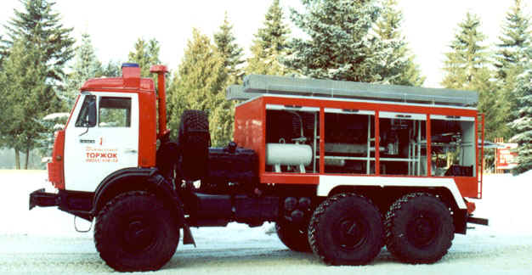
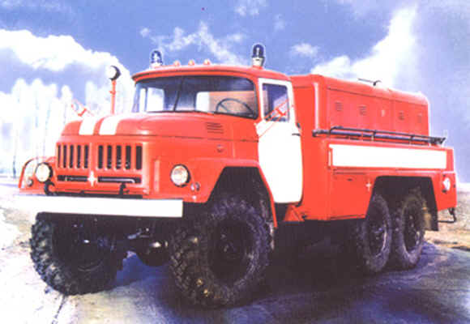
Рис.75 Пожарная насосная станция ПНС-110(131)131А | Рис.76 Пожарная насосная станция ПНС-110(43101)ПМ-562

Насосный агрегат закрыт металлическим кузовом и состоит из дизельного двигателя 2Д12Б с муфтой сцепления и центробежного насоса ПН-110, соединённого с двигателем с помощью карданного вала.
Двигатель двухрядный, V-образный, 12-ти цилиндровый, четырёхтактный, быстроходный, жидкостного охлаждения, со струйным распылением топлива; мощность двигателя 300 л.с. при частоте вращения вала двигателя 1350 об/мин.
Пожарный насос – центробежный, одноступенчатый, консольный, с двухзавитковым спиральным отводом. Подача насоса при 1350 об/мин. составляет 110 л/с; при этом насос создаёт напор 100 м.
На насосе установлен пеносмеситель ПС-12 струйного типа на 6, 9 и 12 ГПС-600.
Для механизации опускания и подъема всасывающих рукавов с сеткой на автомобиле предусмотрена ручная лебёдка с блоком.
Пожарное оборудование на автомобиле размещается в отсеках кузова. В комплект пожарного оборудования входят: два всасывающих рукава диаметром 200 мм. и длинной 4 метра, всасывающая сетка СВ-200, два тройника 200х150х150 и четыре разветвления РС-150.

7.13.5 Пожарные автомобили пенного тушения
Пожарные автомобили пенного тушения применяются в тех случаях, когда пожары могут быть потушены воздушно-механической пеной. Их используют для тушения нефти и нефтепродуктов и заполнения объема горящих помещений (трюмы кораблей, кабельные подвалы и т.п.) воздушно-механической пеной. Они доставляют к месту пожара личный состав расчета, пенообразователь, пожарное оборудование, технические средства для подачи воздушно-механической пены (генераторы пены средней кратности, дозаторы-смесители для подачи пенообразователя в рукавные линии, переносные пеноподъемники и т.п.). Автомобили пенного тушения создаются на шасси повышенной проходимости и принципиально не отличаются от пожарных автоцистерн. В то же время к автомобилям пенного тушения предъявляются и дополнительные требования. Так, в связи с высокой коррозийной активностью пенообразователя на этих автомобилях применяют цистерны из стеклопластика или принимаются меры для эффективной защиты от коррозии стальных емкостей.
Современные отечественные автомобили пенного тушения АВ-20(53213)ПМ-525 (см. рис.77) и АВ-40(53213)ПМ-525М выпускаются на базовых шасси КамАЗ-53213 с колесной формулой 6х4. На автомобилях возможна установка как классического пожарного насоса ПН-40УВ, так и современного НЦПН-40/100 с номинальной подачей 40 л/с при напоре 100 метров, а также и центробежного насоса с левым вращением рабочего колеса ПН-1200 ЛА с номинальной подачей 20 л/с при напоре 100 метров.
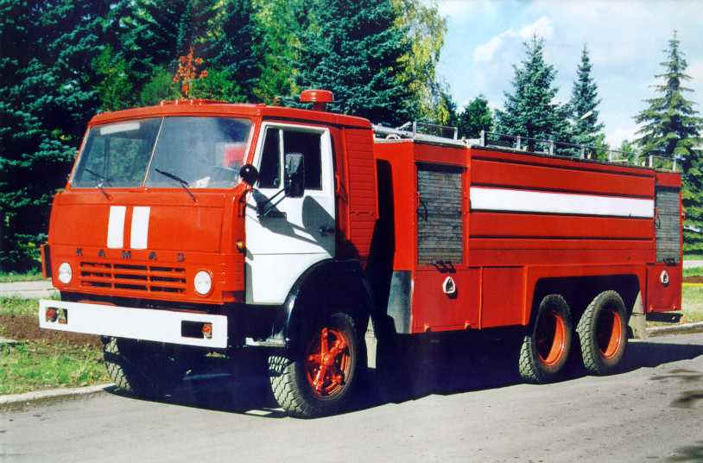
Цистерны для хранения пенообразователя емкостями 7,5 м³ изготовлены из стеклопластика марки НПТ или из высокоуглеродистой (нержавеющей) стали.

Рис.77 Пожарный автомобиль пенного тушения АВ-20(53213)ПМ-525

7.13.6 Пожарные автомобили порошкового тушения
Пожарные автомобили порошкового тушения предназначены для тушения пожаров на предприятиях химической, нефтяной и нефтеперерабатывающей промышленности, электрических подстанциях и аэродромах при ликвидации горения щелочных металлов, горючих и легковоспламеняющихся жидкостей путём подачи на очаг пожара огнетушащего порошка через лафетный и ручные стволы.
Основой такого автомобиля является установка порошкового тушения, смонтированная на стандартном шасси грузового автомобиля, которая состоит из следующих составных частей: емкости для порошка, источника сжатого газа, системы соединяющих трубопроводов, запорной и регулирующей арматуры, лафетных и ручных стволов, контрольных приборов.
На отечественных автомобилях порошкового тушения транспортирование порошка зачастую осуществляется за счет энергии сжатого воздуха, заключенного в баллонах.
Пожарный автомобиль порошкового тушения АП-5(53213)196 (см. рис.78) смонтирован на шасси грузового автомобиля КамАЗ-53213.
На раме автомобильного шасси на двух ложементах установлена и закреплена цистерна для огнетушащего порошка. Количество вывозимого порошка в цистерне – 6300 кг. Между кабиной водителя и цистерной находится баллонный отсек, в котором размещены 10-ть баллонов для сжатого воздуха. На крыше отсека установлен лафетный ствол, имеющий производительность по порошку 50 кг/сек. при дальности струи 34 метра. За баллонным отсеком, в левом отсеке кузова размещена основная часть порошковых коммуникаций, представляющих собой комплекс запорной, предохранительной, регулирующей и контрольной арматуры и трубопроводов, предназначенных для подачи сжатого воздуха в цистерну, выдачи порошка, продувки рукавов и лафетного ствола от остатков порошка после окончания работы. В средних отсеках кузова размещаются постоянно присоединённые к коммуникациям две рукавные линии длиной по 40 метров с ручными стволами производительностью по порошку 4 кг/сек. при дальности струи 17 метров.
Принцип действия автомобиля основан на подаче аэрированного порошкового состава на очаг пожара аэрозольным способом при рабочем давлении в цистерне не более 0,43 МПа, за счёт подачи под аэроднище цистерны сжатого воздуха из баллонов. Рабочее давление воздуха в цистерне поддерживается регулятором давления и контролируется с помощью мановакуумметров, расположенных у лафетного ствола и на панели приборов баллонного отсека.
В настоящее время на шасси КамАЗ-53215 выпускается пожарный автомобиль порошкового тушения АП-5 (53215)ПМ-567А, огнетушащий порошок в котором в количестве 5000 кг хранится в трех отдельных сосудах емкостью по 2,1 м³, соединенных системой трубопроводов (см. рис. 79).

 | 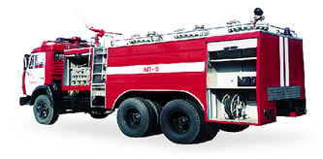
Рис.78 Пожарный автомобиль порошкового тушения АП-5(53213)196 | Рис. 79 Автомобиль порошкового тушения АП-5000-50(53215)ПМ-567А

Каждый из сосудов смонтирован на раме автомобильного шасси и представляет собой вертикально установленный цилиндр с двумя сферическими днищами. В верхней части имеется люк, закрываемый крышкой; в нижней части расположено аэрационное кольцо. Крышка люка снабжена засыпной горловиной, предохранительным клапаном и сифонной трубой. В переднем отсеке автомобиля (за кабиной водителя) установлено 15-ть 40-литровых баллонов со сжатым воздухом, рабочее давление в которых составляет 15 МПа. Подвод воздуха из баллонов в сосуды (сосуд) осуществляется через аэрационное кольцо. При этом под действием воздуха, проходящего через толщу порошка вверх, происходит перемешивание огнетушащего порошка. Одновременно в верхней части сосуда создается давление и порошок через сифонную трубку и коллектор поступает к лафетному стволу с максимальной подачей 55 кг/с (дальность подачи 50 м) или 2-м рукавным катушкам ручных стволов с максимальной подачей 5 кг/с. Система трубопроводов, запорной и регулирующей арматуры позволяет производить выдачу порошка или из всех трех сосудов одновременно, или из каждого в отдельности, или из любых двух, поддерживая максимальное рабочее давление в сосуде (сосудах) 1,2 МПа.

7.13.7 Пожарные аэродромные автомобили
Пожарные аэродромные автомобили предназначены для пожарно-спасательной службы на стартовой полосе аэродромов, тушение пожаров в самолётах и вертолётах, работ по эвакуации пассажиров и членов экипажа из самолётов, потерпевших аварию, а также для тушения пожаров на объектах в районе аэропортов.
Основным назначением аэродромных пожарных автомобилей является спасание людей в случае авиационной катастрофы. Образующиеся при катастрофе разливы топлива ведут к возникновению быстрораспространяющегося фронта пламени, воздействующего на корпус самолета. Исследования показывают, что при исправной теплоизоляции между наружной облицовкой и обшивкой салона период, в течение которого может быть спасена жизнь пассажиров, составляет в среднем 3 мин (но не более 5 мин). Необходимость оперативной доставки к месту лётного происшествия сил и средств тушения (в течение 3 мин) требует применения для аэродромных автомобилей тяжелых высокоскоростных шасси. Кроме того, отличительными чертами аэродромных пожарных автомобилей являются их высокие динамические качества, проходимость в условиях бездорожья и способность на ходу подавать огнетушащие вещества.
По назначению аэродромные автомобили разделяются на стартовые и основные.
Стартовые – несут службу в непосредственной близости от стартовой взлетной полосы. Наиболее характерные модели: АА-40(131)139 на базовом шасси ЗиЛ-131 и АА-40(43105) 189 на базовом шасси КамАЗ-43105.
Основные пожарные автомобили располагаются в пожарной части и выезжают по сигналу тревоги. К ним относятся АА-60(7310)160.01 и АА-60(7310)220 на шасси повышенной проходимости МАЗ-7310.
АА-40(131)139 в значительной степени унифицирован с пожарной автоцистерной АЦ-40(131)137. Отличительными особенностями являются: наличие трёх стволов ГПС-200, установленных под бампером автомобиля, и способностью подавать воздушно-механическую пену при движении автомобиля на 1-й и 2-й передачах.
Утепление цистерн войлоком, электрический подогрев воды, обогрев насосного отсека и кабины боевого расчета обеспечивают возможность безгаражной эксплуатации автомобиля.
Основной отличительной особенностью АА-40(43105)189 (см. рис.80) является установка перед передним бампером автомобиля трёх пеногенераторов ГПС-600 и турбинных распылителей пены, получивших общее название установки УТПС, управляемой гидроприводом из кабины водителя.
Стартовые автомобили кроме обычной комплектации ПТВ основного пожарного автомобиля общего применения дополнительно вывозят специальный инструмент и оборудование, необходимый для проведения аварийно-спасательных работ и тушения пожаров на воздушных судах.
Пожарный аэродромный автомобиль АА-60(7310)160.01(см.рис.81) смонтирован на базовом шасси МАЗ-7310 высокой проходимости с колесной формулой 8х8.
На автомобиле установлена цистерна для воды емкостью 12 куб.метров и бак для пенообразователя 0,9 куб.метров.
В корме автомобиля расположен мотор-насосный отсек, в котором расположен автономный двигатель ЗиЛ-375 с дополнительной системой охлаждения от пожарного насоса, мощностью 180 л.с., служащий приводом насосной установки, обеспечивающей подачу воды 60 л/с при напоре 100 м.
В задней части автомобиля расположен трубопровод насосной установки с 4-мя подбамперными пеногенераторами ГПС-600.
Впереди кабины водителя на специальной опоре установлен лафетный ствол ПЛС-60.
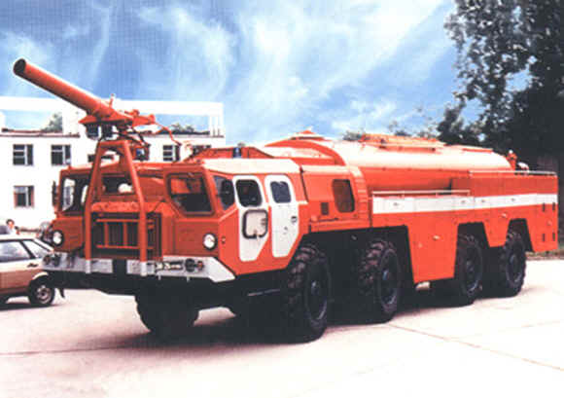
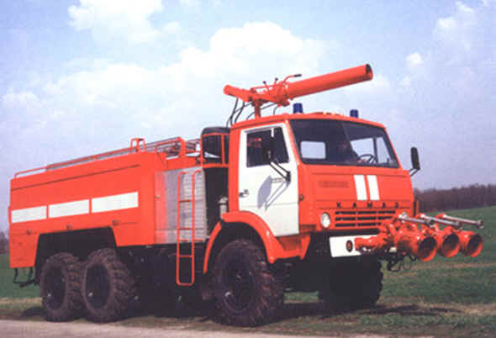
Рис.80 Пожарный аэродромный автомобиль АА-40(43105)189 | Рис.81 Пожарный аэродромный автомобиль АА-60(7310)160.01

Автономный двигатель дает возможность включать пожарный насос на ходу автомобиля и обеспечивать подачу воздушно-механической пены через лафетный ствол и подбамперные пеногенераторы ГПС-600.
Для тушения пожаров в закрытых помещениях, отсеках самолёта, а также электроустановок под напряжением в оборудование автомобиля входят установки СЖБ-50 и СЖБ-150.
Передвижной порошковый огнетушитель ОП-100 может быть применен для тушения алюминево-магниевых элементов шасси воздушного судна.
Для вскрытия фюзеляжа самолета автомобиль снабжен дисковыми пилами ПДС-400.
Для обеспечения работы в зимнее время цистерна, бак для пенообразователя и насосный отсек имеют систему обогрева. Для питания системы обогрева и других потребителей электроэнергией на автомобиле установлен генератор.
Автомобиль укомплектован также пожарным оборудованием, которым комплектуется основной пожарный автомобиль общего применения.
В настоящее время самый крупный и тяжелый отечественный аэродромный пожарный автомобиль АА-15/80-100/3 (790912) ПМ-539 (см.рис.82) на базе шасси МЗКТ-790912 с колёсной формулой 8х8, длиной 12 м, полной массой 41,6 т, созданный в кооперации с фирмой Ziegler, с 470 сильным двигателем, развивает максимальную скорость 85 км/ч.
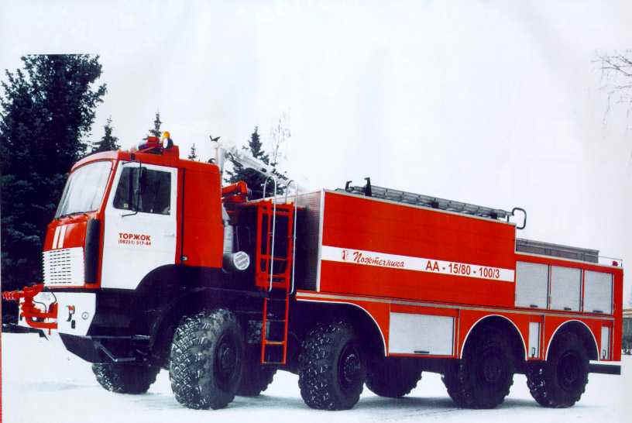
Рис.82 Пожарный аэродромный автомобиль АА-15/80-100/3 (790912) ПМ-539

Автомобиль с расчетом 3 человека доставляет к месту пожара 14000 л воды, 1000 л пенообразователя и 100 кг углекислоты.
На автомобиле установлена насосная установка фирмы Ziegler FP 48/8-2Н с насосом производительностью 80 л/с и напором 100 метров. Для подачи углекислоты на автомобиле вывозятся рукавные катушки, раструб и ствол-пробойник. В передней части автомобиля смонтирована бамперная установка водопенного тушения производительностью (по раствору) 20 л/с, а на крыше установлен лафетный ствол фирмы Ziegler производительностью 80 л/с.
Автомобиль способен покрывать по ходу движения взлётно-посадочную полосу воздушно-механической пеной, для чего в задней части автомобиля имеется установка с 8-ю ГПС-600, съемного типа. Кроме того, автомобиль укомплектован специальным инструментом и оборудованием для проведения аварийно-спасательных работ при катастрофах на воздушных судах и стандартным набором пожарно-технического вооружения пожарной автоцистерны.

7.13.8 Пожарные автомобили газового тушения
Пожарные автомобили газового тушения служат для тушения находящегося под напряжением электрооборудования, ценностей в музеях, библиотеках, архивах, очагов горения в труднодоступных местах.
Основой таких автомобилей является установка газового тушения.
До настоящего времени промышленностью выпускался автомобильный прицеп газового тушения ОУ-400 на шасси автоприцепа ТАПЗ-755А, грузоподъёмностью 1500 кг. На нём размещаются 8-мь баллонов с диоксидом углерода (углекислотой) по 50 литров и 5-ть огнетушителей типа ОУ-5. Общая масса вывозимого диоксида углерода составляет 297 кг и позволяет потушить пожар в помещении объёмом около 40 куб. метров. Подача диоксида углерода обеспечивается по бронированному шлангу общей длиной 80 м или двум шлангам длинной 40 м. Диоксид углерода может подаваться в очаг пожара в виде снежной массы при помощи двух стволов-снегообразователей или в виде газа при помощи лома-распылителя.
В настоящее время на шасси ГАЗ-3307 с колесной формулой 4х2 и 125 сильным двигателем выпускает пожарный автомобиль газового тушения АГТ-0,6(3307)ПМ-547 (см.рис.83), в основе которого лежит установка газового пожаротушения с массой перевозимого огнетушащего вещества (углекислоты) 600 кг.
В специальном кузове автомобиля установлены 4 баллонные секции по 6-ть 40-литровых с 25 кг двуокиси углерода каждая и 4 рукавных линии, присоединяемые к коллектору баллонной секции и оборудованные на конце раструбами или ломами пробойниками.
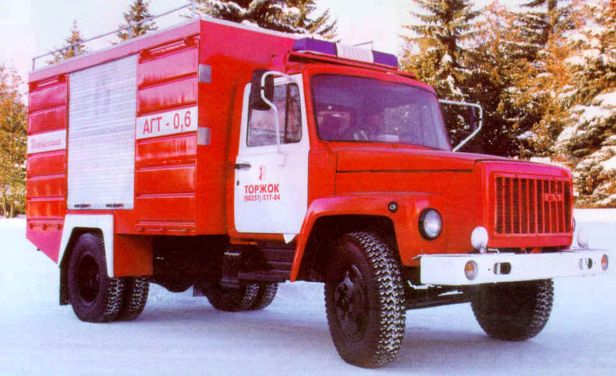
Рис.83 Пожарный автомобиль газового тушения АГТ-0,6(3307)ПМ-547

7.13.9 Пожарные автомобили комбинированного тушения
Пожарные автомобили комбинированного тушения – пожарные автомобили с несколькими видами огнегасящих веществ.
В настоящее время разработан метод комбинированного тушения, который успешно применяется во многих странах. Сущность метода заключается в последовательной подаче на очаг горения огнетушащего порошкового состава и воздушно-механической пены. Порошковый состав обеспечивает тушение на основной площади, а отдельные участки горения дотушиваются пеной. Для реализации этого метода созданы пожарные автомобили комбинированного тушения.
Компоновка таких автомобилей зависит от типа установок (порошковой, пенной или водопенной) и базового шасси. Так, на лёгких автомобилях комбинированного тушения, как правило, применяются порошковые установки в комбинации с пенными, т.е. без насосного агрегата. В этом случае для подачи раствора пенообразователя из ёмкости к пенным стволам и генераторам пены средней кратности используется энергия сжатого газа, которая хранится в баллонах установки.
Примером автомобиля комбинированного тушения лёгкого типа, построенного по такой компановочной схеме, является АКТ-0,5/0,5(66)207 на шасси автомобиля ГАЗ-66. На платформе за кабиной водителя размещены порошковая и пенная установки с запасом огнетушащего вещества по 0,5т в каждой. Пенная и порошковая унифицированы по рабочим сосудам, запорной арматуре и коммуникациям. Унификация узлов позволяет использовать автомобиль в качестве АКТ или АП или АПТ, изменяя при этом лишь лафетный и ручные стволы.
В настоящее время на шасси автомобиля КамАЗ-53229 выпускается пожарный автомобиль комбинированного тушения тяжёлого типа АКТ 6/1000-80/20(53229), представляющий собой комбинацию пожарных автомобилей порошкового и пенного тушения (см. рис. 84 слева). Автомобиль комплектуется водопенной и порошковой установками, смонтированными соответственно в задней и средней частях автомобиля. В основе водопенной установки лежит центробежный насос FP48/8-2H «Ziegler» подача которого в номинальном режиме составляет 80 л/с при напоре 100 м, два пенобака вместимостью 1000 л и 6-тонная цистерна для воды. С помощью водопенной установки возможна подача от автомобиля воздушно-механической пены как через стационарный лафетный ствол (на крыше автомобиля), так и через ручные пенные стволы ГПС-600. Порошковая установка включает в себя ёмкость с 1000 кг огнетушащего порошка, баллонный блок и систему порошковых коммуникаций, представляющих собой комплекс запорной, предохранительной, регулирующей и контрольной арматуры и трубопроводов, предназначенных для подачи сжатого воздуха в цистерну и выдачу порошка через стационарный лафетный ствол с расходом 20 кг/сек и ручные стволы пистолетного типа.
На рис. 84 справа показан вариант этого АКТ в экспортном исполнении. На данной модели за счёт уменьшения ёмкости для воды до 5 тонн дополнительно смонтирована установка углекислотного тушения. Таким образом, автомобиль может решать широкий спектр задач, представляя собой комбинацию АЦ, АПТ, АП и АГТ.
Рис. 84 Автомобили комбинированного тушения: слева - АКТ 6/1000-80/20(53229)ПМ-570, справа – AF-5/1-60

В последнее время создаются многофункциональные пожарно-спасательные автомобили с более тесным совмещением функций по тушению пожаров и проведению аварийно-спасательных работ. Ярким представителем таких автомобилей является

7.13.10 Пожарная автоцистерна с лестницей
Пожарная автоцистерна с лестницей также относящаяся к группе основных ПА целевого применения. Одной из первых в этом ряду стала пожарная автоцистерна с лестницей АЦЛ-3-40-17(4925)модели ПМ-537 (см. рис. 85) на шасси КамАЗ-4925 с колёсной формулой 4×2, выпускаемая ОАО «Пожтехника». Этот автомобиль с боевым расчётом 3 человека вывозит 3000 литров воды и 300 литров пенообразователя, оборудован пожарным насосом ПН-40УВ и полным комплектом ПТВ и оборудования. Установленная в качестве дополнительного оборудования телескопическая гидравлическая лестница имеет высоту подъёма 17 метров и обеспечивает работу с вылетом до 14 метров при нагрузке на вершину до 160 кг. Устойчивость автомобиля при работе лестницы обеспечивается выносными опорами (аутриггерами), при этом угол горизонтального наведения башни (сектор поворота башни) составляет ± 92,5º.

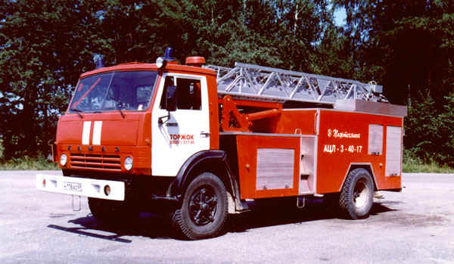
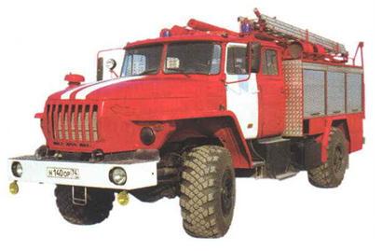
Рис. 85 Автомобиль пожарно-спасательный  ПСА-2,0-40/2(43206)008-МИ | Рис.86 Пожарная автоцистерна с лестницей  АЦЛ-3-40-17(4925) ПМ-537
Ещё одним ярким представителем многофункциональных пожарно-спасательных автомобилей с более тесным совмещением функций по тушению пожаров и проведению аварийно-спасательных работ является автомобиль типа АПС (автомобиль пожарно-спасательный). Эти многофункциональные автомобили предназначены для доставки к месту пожара или чрезвычайной ситуации пожарно-спасательного расчёта, запаса огнетушащих веществ, ПТВ, специального оборудования, снаряжения и инструмента, средств связи и освещения. На месте пожара или ЧС пожарно-спасательные расчёты этих автомобилей способны наряду с тушением пожаров производить аварийно-спасательные работы в жилых или административных зданиях любого назначения, на объектах промышленности, а также на транспорте.
Характерным представителем автомобилей такого назначения является ПСА-2,0-40/2(43206)008-МИ, спроектированный и изготовленный ООО "УСПТК-холдинг" на шасси Урал-43206 с колёсной формулой 4×4, дизельным двигателем ЯМЗ-236НЕ2 мощностью 169 кВт (230 л.с.) (см. рис. 86).
Автомобиль оборудован 6-местной кабиной боевого расчёта, 2-тонной ёмкостью для воды, 120-литровым пенобаком и комбинированным насосом НЦПК-40/100-4/400, размещённым в отапливаемом отсеке. Встроенные водяные коммуникации предусматривают установку на крыше автомобиля дистанционно управляемого лафетного ствола. 60-метровая рукавная катушка КРВД-400-60 имеет ствол-распылитель СРВД-2/300 с расходом 2 л/с при напоре 300 м.
Автомобиль оснащён 5-киловаттным бензиновым электроагрегатом "Вепрь" с защитно-отключающим устройством, электроинструментом и прожекторным оборудованием, включая выдвижную осветительную мачту. В комплектацию автомобиля наряду со стандартным для автоцистерны набором ПТВ входит гидравлический аварийно-спасательный инструмент "Спрут", пневмодомкраты, высотное спасательное снаряжение, приборы радиационного контроля.

7.13.11 Пожарные автолестницы и коленчатые автоподъёмники
Пожарные автолестницы и коленчатые автоподъёмники предназначены для доставки боевого расчета к месту пожара и выполнения следующих работ на пожаре:
подъема пожарных в верхние этажи здания для организации эвакуации людей или тушения пожара;
эвакуации людей в случае невозможности использования стационарных эвакуационных путей или других средств;
подачи огнетушащих веществ на высоте;
как наблюдательный пункт при штабе пожаротушения;
для закрепления прожекторов и освещения места пожара;
для подъема и перемещения грузов при разборке конструкций.
Пожарная автолестница - пожарный автомобиль со стационарной механизированной выдвижной и поворотной лестницей .
Основными конструктивными элементами автолестницы являются:
базовое шасси с платформой и передней опорной стойкой;
силовая установка;
опорное основание;
подъемно-поворотное основание;
комплект колен (стрела);
механизмы поворота, подъема-спускания, выдвигания-сдвигания стрелы;
гидрооборудование;
пульт управления с механизмами управления и блокировки.
электрооборудование.
Все механизма и устройства автолестницы обеспечивают:
-устойчивость, прочность и жесткость конструкции, допускающей надежную и безопасную работу на поверхности с уклоном до 6⁰ и скорости ветра до 10 м/с;
-выравнивание подъемно-поворотного основания или комплекта колен;
-подъем-опускание комплекта колен;
-выдвигание-сдвигание комплекта колен;
-поворот лестницы вокруг вертикальной оси.
Базовыми шасси для монтажа узлов и агрегатов автолестниц используются различные модификации шасси КамАЗ, ЗИЛ, ТАТРА, которые выбираются в зависимости от необходимой грузоподъемности и проходимости.
Стрела (комплект колен) автолестницы по своему назначению является основным элементом конструкции при помощи которого осуществляются все операции, предусмотренные техническими данными автолестницы и состоит из четырех, пяти, шести или семи секций (в зависимости от модели автолестницы), телескопически соединенных между собой.
Каждое колено изготавливается из высокопрочных легированных сталей и состоит из двух боковых ферм, образуемых верхним поясом, раскосами, стойками и внизу профилированной тетивой; боковые фермы соединены между собой в горизонтальной плоскости ступенями.
Комплект колен автолестницы может быть снабжен съемной люлькой и лифтом, которыми можно воспользоваться при спасении людей. При помощи лебедки лифт перемещается на роликах по направляющим, приваренным к верхним поясам колен. Лифт снабжен системой торможения. В случае обрыва стального каната лебедки автоматически срабатывает система торможения и лифт останавливается.
На вершине первого колена автолестницы может быть установлен лафетный ствол, а на определенных моделях даже с электроуправлением.
Автолестница АЛ-30(131)ПМ-506 смонтирована на шасси автомобиля повышенной проходимости ЗиЛ-131 и состоит из следующих основных частей:
шасси автомобиля с кабиной, платформой и передней опорной рамой;
4 колен, соединенных между собой телескопически;
опорного основания, состоящего из опорной рамы;
4 выдвижных опор и механизма блокировки рессор;
подъемно-поворотного основания, состоящего из поворотной опоры, поворотной рамы и подъемной рамы, на которую крепят колена лестницы;
силовой группы, предназначенной для подачи рабочей жидкости от гидронасоса аксиально-поршневого типа к исполнительным органам гидропривода, а именно к гидромоторам и гидроцилиндрам (причем гидронасос приводится в действие от двигателя шасси через коробку отбора мощности);
башни гидромеханизмов, предназначенной для распределения рабочей жидкости к исполнительным органам гидропривода;
аварийного привода, для приведения автолестницы из рабочего в транспортное положение в случае неисправности механизмов силовой группы;
механизма бокового выравнивания; обеспечивает горизонтальность ступеней в пределах 6⁰;
пульта управления; является центральным постом, с которого оператор производит все необходимые движения лестницы;
автоматических предохранительных и блокирующих устройств.
Блокировка движений лестницы осуществляется сбросом давления в гидросистеме, в случае вывода лестницы за границу безопасного поля.
В состав пожарного оборудования автолестница входит лафетный ствол с насадками 25, 28, 32 мм и коллектор на 2 ГПС-600, которые при необходимости можно закрепить на 1-ом колене.
Высота полностью выдвинутой лестницы при угле 75⁰ составляет 30 метров. Максимально допустимый вылет вершины лестницы (проекция лестницы на грунт) с рабочей нагрузкой 160 кг на вершине составляет 16 метров. Диапазон угла подъема лестницы от 0⁰ до 75⁰, возможен также поворот лестницы на 360⁰.
Автолестницу можно использовать в качестве крана (при сдвинутой лестнице). Для чего на 4-ом колене имеется проушина, причем грузоподъемность пакета колен не более 1 т.
В настоящее время данная модель имеет модификацию "В" и "Д" (см.рис.87), в которой расширен рабочий диапазон подъема лестницы в вертикальной плоскости от минус 4⁰.

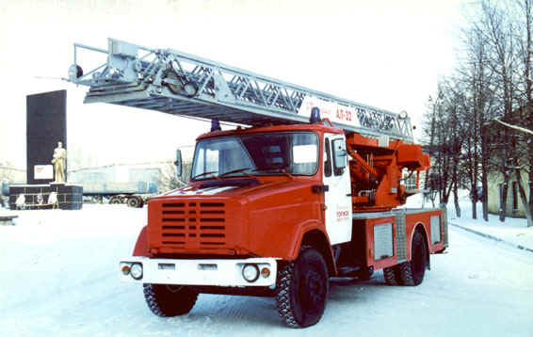
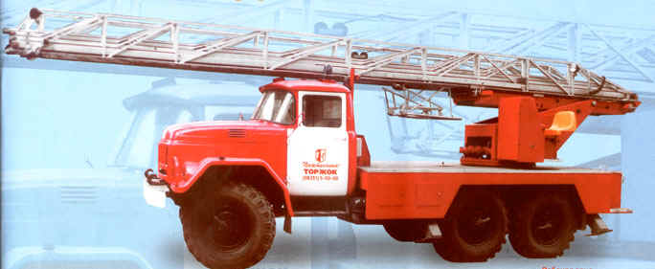
Рис. 87. Пожарная автолестница АЛ-30(131)ПМ-506В | Рис.88. Пожарная автолестница АЛ-31(433112)ПМ-559
АЛ-31(433112)ПМ-559 на шасси ЗиЛ-4331 (см. рис.88) представляет собой усовершенствованный вариант АЛ-30(131)ПМ-506Д, с улучшенными тактико-техническими параметрами. Высота полностью выдвинутой лестницы 31,6 метра. На вершине лестницы может устанавливаться водяной ствол с электропневмоуправленим или кронштейн для навески эластичного спасательного рукава. Комплект колен стрелы лестницы может работать на углах от -7⁰ до 75⁰.
АЛ-50(53229)ПМ-513 (см.рис.89) смонтирована на шасси КамАЗ-53229. Высота полностью выдвинутой лестницы 51 метр. Стрела автолестницы с допустимой нагрузкой на вершине 300 кг состоит из 6-и колен. Комплект колен автолестницы снабжен съемной люлькой и лифтом на двух человек, движущимся по верхним поясам колен. К полу люльки крепится эластичный спасательный рукав длиной до 50 метров.
АЛ-62(Т815)ПМ-553 (см.рис.90) смонтирована на полноприводном шасси автомобиля TATRA T815. Высота полностью выдвинутой лестницы 62 метра. Комплект колен автолестницы выполнен на базе стрелы АЛ-50(53229)ПМ-513 с увеличением числа колен до семи и применением более мощного механизма выдвигания. Допустимая нагрузка на вершину лестницы 300 кг, при максимальном вылете 18 метров. На верхнее (первое) колено может навешиваться съемная люлька, рассчитанная на 2 человек. Также стрела снабжена лифтом. Комплект колен может работать на углах от -7⁰ до +73⁰. Для облегчения подвода лестницы к верхним этажам здания на вершине стрелы установлена видеокамера, соединенная с черно-белым монитором, установленным непосредственно перед оператором.
Среди зарубежных моделей имеет распространение в настоящее время у нас в стране пожарная автолестница ДЛ-53 «Метц», смонтированная на шасси грузового автомобиля Мерседес-Бенц. Компоновочная схема и технические данные автолестницы АЛ-50(53229)ПМ-513 напоминают устройство и техническую характеристику ДЛ-53 «Метц». При этом автолестница ДЛ-53 «Метц» имеет некоторые отличительные особенности. Так, высота полностью выдвинутой лестницы, состоящей из 6 колен, составляет 53 метра. На автолестнице установлен центробежный двухступенчатый пожарный насос.

Рис.89 Пожарная автолестница  АЛ-50(53229)ПМ-513 | Рис.90 Пожарная автолестница  АЛ-62(Т815)ПМ-553

Пожарный коленчатый автоподъёмник - пожарный автомобиль со стационарной механизированной поворотной коленчатой, телескопической и коленчато-телескопической подъемной стрелой, последнее звено которой заканчивается люлькой.
Пожарные коленчатые автоподъемники по назначению напоминают автолестницы, т.к. их конструктивные системы имеют много общего; опорный контур, поворотное устройство, гидропривод, системы блокировок и т.п. Существенно отличаются от автолестниц лишь их подъемное устройство, выполняемое в виде коленчатой, телескопической или коленчато-телескопической стрелы, оборудованное стационарной системой водопенных коммуникаций. Характерной особенностью управления движения стрелой подъемника является обязательное расположение пультов управления стрелой подъемника как на подъемно-поворотном основании, так и в люльке.
Коленчатые автоподъемники по сравнению с лестницами имеют большую маневренность, однако лишены такого важного преимущества лестницы, как возможность осуществления непрерывной эвакуации пострадавших без изменения положения стрелы.
В последние годы наметилась тенденция выпуска автоподъемников с телескопическим или коленчато-телескопическим сочленением колен (секций) стрелы и установкой вдоль стрелы телескопической лестницы, совмещая при этом в одном изделии преимущества автоподъемника и автолестницы. Схема комплекта телескопических стрел с боковым креплением шарнирного колена позволяет снизить габариты подъемника в транспортном положении.
Наибольшее распространение имеют автоподъемники высотой 30 и 50 метров. В настоящее время создаются и более высотные автоподъемники.
АКП-30(53213)ПМ-509Б (см.рис.91) смонтирован на шасси автомобиля КамАЗ – 53213.
Главными механизмами и агрегатами автоподъемника являются:
базовое шасси;
опорное устройство, включающее раму и 4-ре выносные гидравлические опоры;
подъемно-поворотная часть, состоящая из вращающей башни, нижней, средней, малой стрел и люльки, грузоподъемностью 350 кг;
механизмы подъема и поворота;
органы управления.
Высота подъема люльки автоподъемника 30 метров, наибольший боковой вылет люльки с максимальной загрузкой 350 кг составляет 18 метров.
Вдоль нижней, средней и малой стрел монтируется стояк водяной магистрали. В верхней части стояка на люльке устанавливается лафетный ствол (гидромонитор). В люльке также расположены: пульт управления и переговорное устройство.
Стрела 35-метрового автоподъемника АКП-35(53213)ПМ-545А (см.рис.92) коленчато-телескопического типа, с 3-мя цельнометаллическими телескопическими коленами коробчатого профиля и дополнительной шарнирной секцией.
Максимальный вылет достигает 18 метров, грузоподъемность люльки–350 кг. Раздельное управление каждой опорой позволяет выполнять работы при выдвинутых опорах одной стороны. АКП-35 оборудован водопенными коммуникациями и в люльке лафетным стволом или пеногенератором, с дистанционными управлением с основного пульта и пульта в люльке.
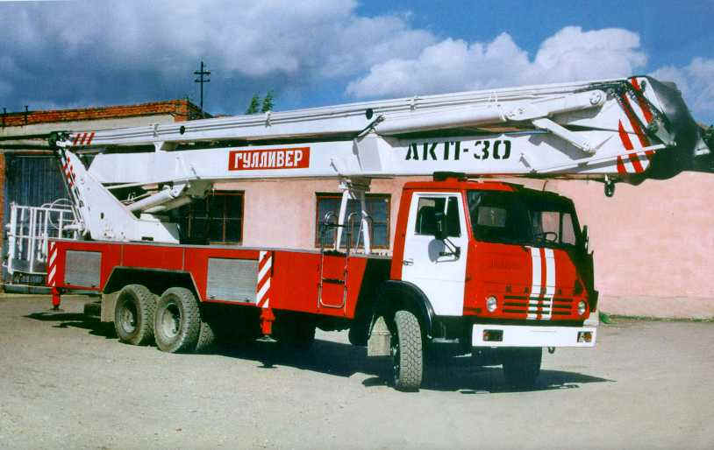 | 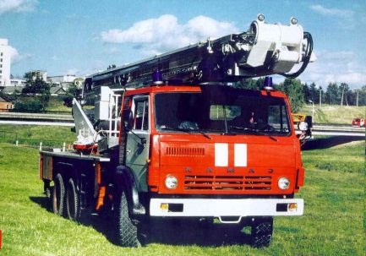
Рис.91 Пожарный коленчатый автоподъёмник АКП-30(53213)ПМ-509Б | Рис.92 Пожарный коленчатый автоподъёмник  АКП-35(53213)ПМ-545А

На базовом шасси МАЗ-6923 или TATRA T815 монтируется автоподъемник АКП-50(6923)ПМ-514 (см.рис.93), с максимальной высотой подъема люльки 50 метров, который по своему устройству напоминает АКП-35(53213)ПМ-545А.
Стрела АКП-50 состоит из основного 5-секционного цельнометаллического колена и дополнительного шарнирного колена. При такой высоте максимальный вылет стрелы достигает 20 метров, с люлькой, нагруженной до 400 кг.

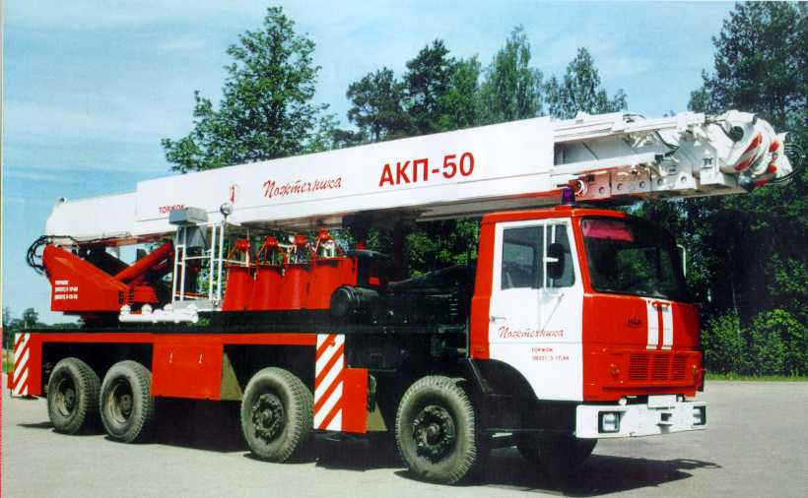
Рис.93. Пожарный коленчатый автоподъёмник АКП-50(6923)ПМ-514

В настоящее время отечественным производителем разработана модель автоподъемника АКП-70, который может быть смонтирован на шасси МЗКТ-790912. Стрела подъемника состоит из основного 6-секционного цельнометаллического телескопического колена и дополнительного шарнирного колена. При максимальной высоте люльки подъемника 70 метров вылет стрелы может достигать 23 метров с люлькой, нагруженной до 400 кг.
Среди зарубежных моделей в нашей стране имеют распространение автоподъемники со стрелой коленчато-телескопического типа на шасси Sisu F52HDT и F54HDT, максимальной высотой соответственно 52 и 54 метра. Грузоподъемность люлек автоподъемников достигает 400 кг при максимальном вылете стрелы 21 метр. Стрела подъемника состоит из 4-х основных секций, изготовленных из жестких стальных профилей, выдвигающихся друг из друга телескопически и дополнительной шарнирной секцией с люлькой. С правой стороны стрелы по всей ее длине установлена телескопическая лестницы, состоящая из 5-ти основных колен и лестницы люльки для подъема пожарных и проведения спасательных работ. Максимальная нагрузка стрелы подъемника позволяет одновременно 7-ми человекам находиться на лестнице стрелы и 1-му в люльке.

7.13.12 Пожарные автомобили газодымозащитной службы
Пожарные автомобили газодымозащитной службы предназначены для:
-доставки к месту пожара (аварии) личного состава газодымозащитной службы, средств индивидуальной защиты органов дыхания и зрения, пожарно-технического вооружения;
-развертывания на пожаре (аварии) контрольного поста ГДЗС;
-освещения места пожара (аварии);
-обеспечения электроэнергией на пожаре (аварии) вывозимого электрооборудования, электроинструмента, дымососов, прожекторов и др.
Они состоят из следующих основных частей:
базового шасси с дополнительной трансмиссией для привода электросиловой установки;
салона для расчета;
электросиловой установки;
системы дополнительного электрооборудования;
стационарной осветительной мачты.
В качестве основных источников питания электросиловых установок должны
применяться генераторы трехфазного тока мощностью 8, 16, 20, 30 кВт с частотой тока 50 и 400 Гц и выходным напряжением 230 и 400 В.
Так в настоящее время на базе автомобиля ЗИЛ-433362 серийно выпускается АГ-20(433362)ПМ-585 (см.рис.94).
На автомобиле установлен генератор трехфазного переменного тока ГС-250-20/4, мощностью 20 кВт, частотой тока 50 Гц и выходным напряжением 400 В, с приводом от двигателя автомобиля. Автомобиль оснащен 8-метровой телескопической мачтой с 2 стационарными прожекторами.
Автомобиль комплектуется механизированным инструментом, используемым для вскрытия конструкций при проведении спасательных работ и тушения пожара как с бензо- так и с электроприводом, пожарным дымососом с электроприводом ПДЭ-7, выносными прожекторами, катушками с электрическим кабелем, электрическими разветвлениями и другим пожарно-техническим вооружением и оборудованием, необходимым для работы звеньев ГДЗС при тушении пожаров и выполнении аварийно-спасательных работ.
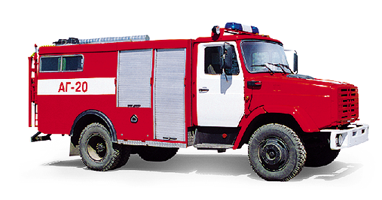
Рис.94. Пожарный автомобиль газодымозащитной службы АГ-20(433362)ПМ-585

7.13.13 Пожарные автомобили связи и освещения
Пожарные автомобили связи и освещения предназначены для доставки к месту пожара (аварии, катастрофы) личного состава, средств связи и освещения, специального оборудования; могут обеспечивать работу штаба пожаротушения, являясь одновременно передвижной электростанцией, питающей агрегаты освещения, аппаратуру оперативной связи и специальное оборудование.
Они состоят из следующих основных частей:
-базового шасси с дополнительной трансмиссией для привода электросило-
вой установки;
-кабины водителя;
-салона, который должен состоять из двух отсеков: отсека для радистов и для радиотелефонистов;
-электросиловой установки;
-средств радиосвязи и проводной телефонной связи;
-аппаратуры звукозаписи и звукоусиления;
-средств вычислительной техники;
-стационарной осветительной мачты.
По своему конструктивному исполнению пожарный автомобиль связи и освещения напоминает пожарный автомобиль газодымозащитной службы. На нем также установлена электросиловая установка.
Так АСО-20(3205) (см.рис.95) на шасси ПАЗ-3205 укомплектован стационарной электросиловой установкой в основе которой лежит трехфазный генератор переменного тока мощностью 20 кВт, частотой тока 400 Гц, напряжением 230 В, имеющий привод от двигателя шасси. Автомобиль оснащен 8-метровой телескопической мачтой, выдвигаемой при помощи электропривода и комплектуется КВ и УКВ радиостанциями, радиотелефоном сотовой системы связи, полевыми телефонными аппаратами с 500-метровыми катушками с кабелями, коммутатором оперативной связи, громкоговорителями, усилителем, магнитофоном, 6-ю переносными прожекторами, катушками с силовым кабелем и другим оборудованием.
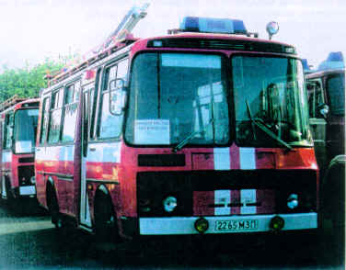
Рис.95 Пожарный автомобиль связи и освещения АСО-20(3205)

7.13.14 Пожарные рукавные автомобили
Пожарные рукавные автомобили предназначены для механизированной прокладки и уборки магистральных рукавных линий и работают в комплексе с передвижными насосными станциями.
Автомобиль пожарный рукавный АР-2(43101)ПМ-538 (см.рис.96) смонтирован на шасси повышенной проходимости КамАЗ-43101.
На раме шасси автомобиля установлен цельнометаллический кузов, оборудованный боковыми и задними дверями. Внутреннее пространство кузова разделено перегородкой на два отсека: передний – для размещения рукавного оборудования и задний – для укладки напорных рукавов. Задний отсек кузова разделен легкосъемными стойками на продольные секции, в которых "гармошкой" уложены рукава диаметром 77,89 и 150 мм, соединенные между собой в три магистральные линии. Причем, общий запас рукавных линий более 2000 метров. В задней части автомобиля для складывания использованных рукавов в кузов, установлен механизм уборки и намотки рукавов с гидравлическим приводом. Управление механизмом уборки рукавов осуществляется дистанционно с выносного пульта.

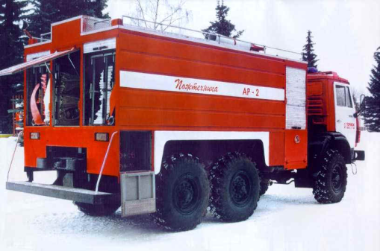 | Рис. 96 Пожарный рукавный автомобиль АР-2(43101)ПМ-538

Задняя стенка кузова оборудуется двухстворчатыми дверьми; при прокладке рукавов двери открываются и фиксируются в открытом положении. Нижняя задняя и боковая двери с правой стороны в открытом положении образуют площадку для оператора, наблюдающего за выкладкой рукавов.
Скорость движения автомобиля при прокладке рукавной линии 8-10 км/час.
В переднем отсеке кузова вывозятся лафетные стволы ПЛС-П20, разветвления РУ-150А, рукавные зажимы и другое рукавное оборудование.

7.13.15 Пожарные аварийно-спасательные автомобили
Пожарные аварийно-спасательные автомобили предназначены для:
- проведения аварийно-спасательных работ;
- доставки к месту пожара расчета, специального аварийно-спасательного инструмента, оборудования, средств связи и освещения;
- освещения рабочих площадок.
На шасси трехосного автомобиля повышенной проходимости КамАЗ-43101 монтируется АСА-20(43101)ПМ-523 (см.рис.97).
Для размещения специального оборудования и инструмента на раме базового шасси, за кабиной водителя, размещён цельнометаллический кузов.
Для питания электроэнергией потребителей (прожекторов и дымососа) на автомобиле смонтирована электросиловая установка в основе которой лежит генератор мощность 20 кВт, вырабатывающий электрический ток напряжением 230 В.
В задней части кузова расположена открытая ниша, где размещается полноповоротный консольный кран и крановые механизмы. Кран имеет гидравлический привод, а его грузоподъемность достигает 3 тонны при максимальной высоте подъёма груза 6 метров.
Автомобиль оборудован 6-ти метровой телескопической мачтой с установленными на ней двумя прожекторами. В отсеках кузова и на его крыше размещаются: дымосос пожарный переносной ДПЭ-7, прожектора ПКН-1500, электрокабель, шансовый инструмент, автогенорезательная установка, аварийно-спасательный гидравлический инструмент, переносная пожарная мотопомпа, спасательные веревки и другое оборудование.
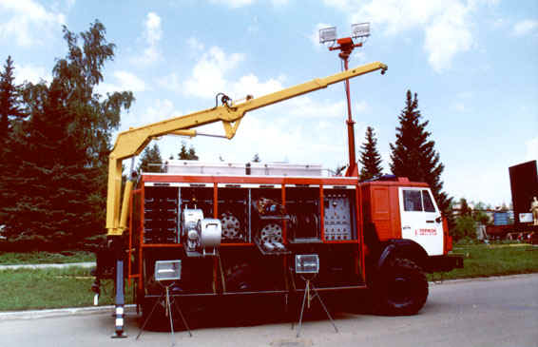 | Рис.97 Пожарный аварийно-спасательный автомобиль АСА-20(43101)ПМ-523
7.14. Вспомогательные пожарные автомобили
Пожарные автомобиле подразделяются на основные, специальные и вспомогательные.
Вспомогательная техника делится на:
1.Вспомогательные автомобили
2.Автомобили приспособленные для тушения пожаров
Вспомогательные автомобили предназначенны для обеспечения повседневной деятельности ГПС (они не участвуют в пожаре). К ним относятся:
1. Автотопливозаправщики
2.Передвижные авторемонтные мастерские
3. Агитационные автомобили
4. Автобусы
5. Легковые и грузовые автомобили
6. Трактора и другие автомобили, которые вводятся на вооружение пожарных частей для выполнения вспомогательных работ.
Для доставки людей, или для смены караула на пожаре при крупном пожаре используют автобусы. Также они выполняют и агитационную функцию.
У руководства частей имеются легковые автомобили, они используются для перевозки людей.
Автотопливозаправщики предназначены для доставки пожарным частям горюче-смазочных материалов, а также для заправки топливом и маслом пожарных машин при работе их на пожарах и ликвидации последствий аварий
К ним относятся передвижные автозаправочные станции (ПАЗС), механизированные заправочные агрегаты (МЗА), бензовозы и топливозаправщики
Передвижные авторемонтные мастерские – применяются для обслуживания и ремонта пожарной техники в подразделениях пожарной охраны, расположенных далеко от технических частей и отрядов технической службы или для срочного ремонта на крупном пожаре. По назначению ремонтные мастерские разделяются на мастерские общего назначения и специального. Передвижные ремонтные мастерские общего назначения осуществляют текущий ремонт на пожаре и проведение техосмотров, замену деталей и агрегатов при поломках и авариях, а также обеспечивают проведение технического обслуживания пожарных машин.
Специальные ремонтные мастерские предназначены для обслуживания и ремонта пожарного оборудования и специальной техники (изолирующих аппаратов, пожарных рукавов, средств связи и другие). У таких автомобилей в специальном унифицированном металлическом кузове размещается оборудование, приспособления, принадлежности и инструмент. Например, ремонтная мастерская по ремонту дыхательных аппаратов (в качестве источника электроэнергии на автомобиле устанавливается генератор

7.15 Техника, приспособленная для целей пожаротушения.
В сельской местности пожары бывают в жилом секторе, объектах сельскохозяйственного производства социально-культурных сооружениях. Эти объекты размешаются на значительных территориях в населенных пунктах от нескольких десятков до нескольких сотен человек. Эти населенные пункты могут находиться на значительных расстояниях друг от друга, районных центров и городов. Особенностью их дислокации является то, что они в большинстве случаев соединены грунтовыми дорогами. Кроме того в них нет водопроводных сетей. Следовательно, воду на пожар можно забирать из естественных или искусственных водоемов или , если имеются, из водонапорных башен.
Именно эти особенности обусловили то, что в с\х районах тушение пожаров проводят добровольные пожарные дружины. Эти подразделения имеют на вооружении, как пожарные автомобили, так и широко используют с\х технику различного назначения специально приспособленную для тушения пожаров.
Для тушения пожаров в сельских и других населенных пунктах и на объектах промышленности применяется ряд пожарных автоцистерн и рекомендуется автоцистерна пожарная упрощенная АПУ).
ТТХ автоцистерн
Показатели | АЦ-30(66)Мод.146 | АЦ-30(66) Мод. 184 | АПУ-10(5314-01)
Тип шасси | ГАЗ-66-01 | ГАЗ-66-01 | ГАЗ-5312-01
Колесная формула | 4х4 | 4х4 | 4х2
Мощность двигателя, кВт | 84,6 | 84,6 | 87,7
Максимальная скорость, км\ч | 85 | 85 | 80
Вместимость цистерны, л | 1500 | 1600 | 4000
Насос | ПН-40У | ПН-40У | НШН-10
Подача насоса,л/с | 30 | 30 | 10
Напор развиваемый насосом, м | 80 | 80 | 65
Вместимость бака пенообразователя, л | Из посторонний емкости | 100 | -

Техника народного хозяйства
Многие хозяйственные машины могут быть приспособлены для доставки и подачи огнетушащих средств на тушение пожаров, проведения спасательных работ, разборки конструкций, создания заградительных полос и т.д. В этих целях заблаговременно изготовляют в зависимости от вида техники переходные соединения для подключения напорных и всасывающих рукавов к насосам и емкостям, а машины комплектуют необходимыми рукавами, стволами и др. пожарно-техническим вооружением, брезентовыми или металлическими съемными емкостями для воды.
Пожарно-хозяйственные автомобили
Пожарно-хозяйственные автомобили предназначены для доставки и подачи воды на тушение пожара. Они могут работать с установкой и без установки на водоисточники. К ним относятся грузовые автомобили, на переднем бампере которых устанавливают навесные самовсасывающие насосы НШН-600, НШН-1200, НКФ-54А, СВН-80 и др.
Передвижные насосные станции
СНП-500/10, СНП-240/30, КНП-150/5А, СНП-120/30, СНП-50/80 и др. предназначены для подачи воды из водохранилищ (рек, озер, прудов) в оросительные системы по специальному напорному трубопроводу, имеющему быстросборные соединения шарового типа. Станции представляют собой агрегаты, состоящие из двигателя и центробежного двухколесного насоса, смонтированного на одном прицепе или раме-салазках. Транспортируют станции с помощью трактора.
Грузовые автомобили и тракторы с навесными насосами
Грузовые автомобили и тракторы с навесными насосами используют для тушения пожаров при заборе воды из открытых водоисточников. Преимущество тракторов, особенно на гусеничном ходе, заключается в том, что они могут забирать и подавать воду для тушения пожаров из водоисточников, к которым не могут подъехать пожарные автомобили.
Поливочно-моечные автомобили состоят из цистерны, всасывающего трубопровода с моечными насадками, поливочными распылителями и задвижками. Центробежные насосы поливо-моечных автомобилей оборудованы вакуум-аппаратами для подсасывания воды к насосу. На напорном распределительном трубопроводе вместо насадков устанавливают переходные устройства для присоединения напорных пожарных рукавов и подачи стволов на тушение пожара.
Транспортные автоцистерны
Транспортные автоцистерны используют для доставки к месту пожара воды и подачи ее на тушение пожара. Автоцистерну заполняют водой через горловину или из водоема с помощью насоса. При заборе воды из водоема насос заливают водой через специальный патрубок во всасывающей магистрали, всасывающий рукав опускают в водоем, навинчивают заглушку на напорный трубопровод насоса, открывают краны на всасывающем и напорном патрубках насоса и включают его.
Для подачи воды из цистерны на пожар к напорному трубопроводу насоса присоединяют переходную головку, к ней напорный рукав диаметром 51 мм со стволом Б, затем открывают кран на всасывающем трубопроводе. Для подачи воды из цистерны в насос открывают кран на напорном трубопроводе “Подача воды в рукавную линию” и включают насос.
Автожижеразбрасыватели и разбрасыватели жидких удобрений
Жижеразбрасыватели и разбрасыватели жидких удобрений, особенно с цистернами большой емкости, можно использовать для подвоза воды на пожар. Вода из цистерны сливается в водоем, др. емкость и цистерну пожарного автомобиля через заправочную штангу при создании избыточного давления вакуумным насосом и при открытом всасывающем затворе.
Приспособленная техника классифицируется на
Техника, имеющая емкость
Техника, имеющая насосы
Техника, имеющая емкость и насос
Техника, не имеющая ни насоса ни емкости.
Также как приспособленную технику можно использовать пожарную технику на гусеничном шасси, на базе ж/д транспорта, плавучих и летательных средств.
Пожарный поезд предназначен для:
Ликвидации пожаров и проведение, связанных с ними, АСР на объектах и в передвижном составе ж/д транспорта
Оказания помощи при авариях, крушения, стихийных бедствиях и др. ЧС сопровождающихся пожарами.
На вооружение военизированной охраны используются пожарные поезда двух категорий
Первой категории включает :
Один четырехосный цельнометаллический вагон, в котором размещается личный состав, АЦ, насосные установки, электростанция, ПТВ, оборудование и средства пожаротушения;
Две цистерны для хранения воды, вместимостью 72,3 или 50 м³
Один четырехосный вагон-перекачивающая станция (для размещения насосной установки и дизель электропитания);
Одна цистерна-приемник, вместимостью 50-70 м³ , для перекачки нефтепродуктов;
Одна платформа (или вагон) под нейтрализующие материалы.
Типовой табель пожарного поезда второй категории включает в себя:
Один четырехосный цельнометаллический вагон
Водонасосную станцию;
Две цистерны для хранения воды, вместимостью 73,1 или 50 м³
Платформа для транспортной системы комбинированного пожаротушения.

8. СТРУКТУРА И ОСНОВНЫЕ ЗАДАЧИ ТЕХНИЧЕСКОЙ СЛУЖБЫ ГПС МЧС РОССИИ.
8.1 Техническая служба Государственной противопожарной службы.
Она представляет собой систему управленческих, производственно – технических и оперативных подразделений, организуемых с целью технического и материального обеспечения оперативно – служебной и хозяйственной деятельности ГПС.
Силы технической службы составляют сотрудники отделов (отделений) пожарной техники и средств связи УГПС, ОГПС, личный состав подразделений технической службы, водители и мотористы подразделений, а также должностные лица, отвечающие за техническую готовность пожарной техники.
К средствам технической службы относиться пожарная техника, в состав которой входят пожарные машины, ПТВ, а также средства связи, освещения и другое ПТО. Основным видом пожарной техники являются пожарные автомобили.
Возложенные на техническую службу задачи непосредственно решаются:
Отделом пожарной техники и средств связи ГУГПС;
Отделами (отделениями, группами) пожарной техники и средств связи УГПС;
Отрядами (частями, отдельными постами) технической службы;
Начальниками гарнизонов ГПС;
Старшими механиками, старшими водителями отрядов и частей ГПС;
Начальниками отрядов и частей ГПС.
Общее руководство структурой технической службы осуществляют отделы (отделения) пожарной техники и средств связи УГПС городов, областей, республик.

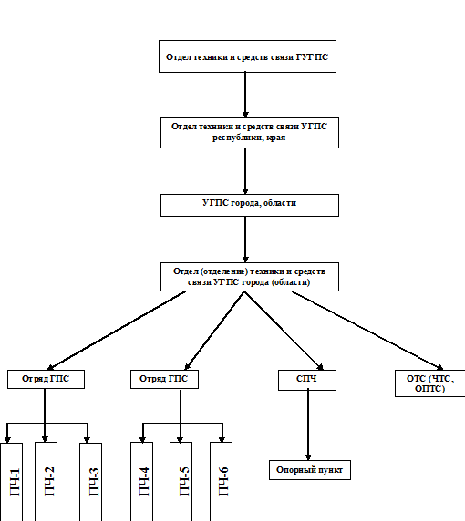

Общая схема руководства

Вопросами организации эксплуатации и ремонта пожарной техники в УГПС республики, края, области занимаются отделы (отделения) пожарной техники и средств связи.
Деятельность отдела или отделения пожарной техники охватывает широкий круг вопросов, которые можно разделить на три главных направления:
1. Организация эксплуатации пожарной техники и средств связи гарнизона, а также контроля их боеготовности;
2. Обеспечение подразделений оборудованием, огнетушащими веществами и эксплуатационными материалами;
3. Контроль за строительством и эксплуатацией зданий, сооружений и оборудования.

По первому направлению осуществляется:
организация эксплуатации, технического обслуживания и ремонта пожарной техники и средств связи, находящихся на вооружении пожарных частей;
контроль технического состояния, учет и подготовка материалов на списание пожарной техники и средств связи;
учет и анализ дорожно-транспортных происшествий, разработка мероприятий по снижению аварийности и нарушений техники безопасности в подразделениях;
организация рационализаторской и изобретательской работы;
прием и испытание новых видов пожарной техники.

Второе направление включает:
организацию работы по обеспечению подразделений ГПС пожарной техникой, средствами связи, огнетушащими веществами, горюче-смазочными материалами, а также боевой одеждой и вещевым имуществом;
определение потребности и распределение пожарной техники для оснащения подразделений ГПС, а также распределение фондов на пожарную технику;

По третьему направлению решаются следующие вопросы:
определяются потребность в денежных средствах и материалах на строительство и ремонт, оснащение зданий и сооружений ГПС оборудованием инвентарем и т.д.;
осуществляется контроль за своевременным ремонтом и правильным содержанием зданий и сооружений ГПС;
разрабатываются задания на проектирование новых зданий и сооружений ГПС.

8.2. Организация эксплуатации пожарной техники.
Организация эксплуатации пожарной техники в пожарных частях, а именно: приемка, обкатка, содержание в боевой готовности, использование на пожарах, техническое обслуживание, ремонт и списание осуществляется на основании действующих приказов, указаний и наставления по технической службе Государственной противопожарной службы МВД России (Приказ № 34 от 24 января 1996 г.).
Нового наставления в связи с переводом ГПС из структуры МВД в структуру МЧС пока нет, впрочем, существенных отличий новое наставление иметь не будет. Это подтверждает тот факт, что предыдущее наставление 1990 года (Приказ МВД СССР № 70) практически полностью совпадает с ныне действующим, согласно которого можно выделить следующие основные положения по организации технической службы:
Пожарная техника должна применяться только для тушения пожаров и проведения, связанных с ними первоочередных аварийно-спасательных работ.
Использование сверхштатных автомобилей и комплектование легковыми автомобилями за счет штатной положенности вспомогательных ПА других марок – запрещается.
На каждое транспортное средство, с учетом выделенного по фондам количества топлива устанавливается индивидуальная норма пробега на год и квартал.
Для повышения технических возможностей и боевой готовности подразделений создается резерв пожарных машин.
ПА находящиеся в боевом расчете и в резерве должна быть в состоянии технической готовности, которая определяется:
исправным техническим состоянием;
заправкой огнетушащими веществами, ГСМ и другими эксплуатационными материалами;
укомплектованностью ПТВ и инструментом согласно табельной положенности;
соответствием их внешнего вида, окраски и надписей требованиям ГОСТ Р 50574-93.
Исправной считается пожарная машина, техническое состояние которой соответствует требованиям нормативно-технической документации;
Не исправной считается пожарная машина, техническое состояние которой не соответствует хотя бы одному из требований нормативно-технической документации. В этом случае ее эксплуатация запрещается.

8.3. Организация проведения технического обслуживания и ремонта пожарной техники.
Техническое обслуживание и ремонт пожарной техники организуется по планово предупредительной системе. Сущность ее состоит в том, что автомобили обслуживаются после установленных норм пробега или времени эксплуатации. Это означает что, восстановление работоспособности пожарных автомобилей проводиться не по факту выхода их из строя, а проведением с определенной периодичностью плановых технических обслуживаний. Правильное проведение которых приведет к предупреждению поломок механизмов и агрегатов пожарных автомобилей.

8.3.1. Техническое обслуживание пожарной техники.
Техническое обслуживание – это комплекс профилактических мероприятий, проводимых с целью поддержания пожарных автомобилей в технической готовности.
Техническое обслуживание ПА должно обеспечивать:
постоянную техническую готовность к использованию;
надежную работу автомобиля, его агрегатов и систем в течении установленного срока службы;
безопасность движения;
устранение причин, вызывающих преждевременное возникновение отказов и неисправностей;
установленный минимальный расход горюче-смазочных и других эксплуатационных материалов;
уменьшение отрицательного воздействия автомобиля на окружающую среду.
Техническое обслуживание пожарных автомобилей по периодичности, перечню, трудоемкости и месту выполняемых работ подразделяются на следующие виды:
ежедневное техническое обслуживание при смене караулов;
техническое обслуживание на пожаре (учении);
техническое обслуживание по возвращении с пожара (учения);
первое техническое обслуживание;
второе техническое обслуживание;
сезонное техническое обслуживание;
техническое обслуживание после первой тысячи километров пробега (по спидометру);
Пожарный автомобиль, прошедший любой вид технического обслуживания (кроме ТО на пожаре), должен быть исправным, заправленным эксплуатационными материалами, чистым, отрегулированным, смазанным и отвечать требованиям эксплуатационной документации.
Постановка на боевое дежурство пожарных автомобилей, не прошедших очередное обслуживание, запрещена.
В гарнизонах ГПС техническое обслуживание № 2, как наиболее трудоемкое, выполняется в отрядах и частях технической службы, а в крупных, например, как Московский, Санкт-Петербургский и др. на производственно-технических центрах (ПТЦ). Остальные виды ТО выполняются непосредственно в пожарных частях. Критерием создания в гарнизоне того или иного подразделения по техническому обслуживанию пожарных автомобилей служит количество единиц пожарных автомобилей. Так при наличии в гарнизоне менее 200 пожарных автомобилей создается часть технической службы; если количество пожарных автомобилей составляет от 200 до 450, создается отряд технической службы; и в гарнизоне, в котором на вооружении находиться более 450 единиц техники создается производственно технический центр.

8.3.2. Ремонт пожарной техники.
Ремонтом является комплекс операций по восстановлению работоспособного состояния пожарных автомобилей и обеспечению безотказной работы.
В соответствии с назначением и характером выполняемых работ ремонт пожарных автомобилей подразделяется на следующие виды:
- для автомобилей
- текущий;
- средний;
- капитальный;
- для отдельных агрегатов
- текущий;
- капитальный;
Текущий ремонт предусматривает восстановление или замену отдельных агрегатов (в том числе одного основного), узлов и деталей (кроме базовых).
При среднем ремонте предусматривается, как правило, замена двигателя, требующего капитального ремонта, ремонт или замена отдельных агрегатов (в том числе 2 – 4 базовых), окраска кузова.
Капитальный ремонт пожарного автомобиля заключается в его полной разборке, замене или капитальном ремонте большинства агрегатов, механизмов, приборов и изношенных деталей.
Основным методом ремонта является агрегатный метод, при котором неисправные агрегаты и механизмы на ремонтируемом автомобиле заменяются новыми или отремонтированными, взятыми из оборотного фонда.
При отсутствии оборотного фонда допускается применять индивидуальный метод ремонта, при котором неисправный агрегат снимается, ремонтируется и устанавливается на тот же автомобиль.
Практически все виды ремонтов, кроме мелкого текущего, выполняются также в отрядах и частях технической службы.

8.4. Перспективы развития системы технического обслуживания и ремонта пожарной и аварийно-спасательной техники.
При рассмотрении перспектив совершенствования системы ТО и ремонта надо обязательно учитывать необходимость интенсификации развития экономики страны в целом, научно-технического прогресса, обеспечивающих разработку и реализацию долгосрочных требований к надежности автомобилей и развитию технической эксплуатации, основанных на интересах противопожарной службы.
Темпы роста экономических показателей России, по информации правительства, в последние годы увеличились. В этих условиях появляется возможность, выделить дополнительные средства на поддержание и развитие отечественного автопрома. В результате создание более совершенных конструкций пожарных автомобилей в перспективе произойдет постепенное сокращение удельного веса традиционных работ выполняемых при ТО, а именно: смазочных, крепежных, регулировочных и увеличение их периодичности. Что обязательно приведет к изменению трудоемкости выполнения работ в сторону их уменьшения. Впрочем, этот процесс, собственно говоря, уже начался. Усилиями министра МЧС генерал-полковника Шойгу и других руководителей министерства на вооружение оперативных подразделений поступает, передавая аварийно-спасательная техника, более сложной в то же время совершенной конструкции и на сегодняшний день необходимо проводить корректировку нормативов ТО и ремонта.
Важность экономии топливно-энергетических ресурсов и защиты окружающей среды усилит требования к техническому состоянию автомобилей и будет стимулировать более широкое применение компьютерных средств управления рабочими процессами двигателя.
Уже сейчас разрабатываются, испытываются и внедряются простейшие (на 10-15 параметров) встроенные (бортовые) системы датчиков контроля технического состояния. Это в свою очередь потребует соответствующего оснащения вычислительной техникой и современной диагностической аппаратурой производственных участков отрядов и частей технической службы ГПС.
В результате применения нового оборудования и повышения требований к надежности пожарных автомобилей, их скорости, вместимости и грузоподъемности возрастут требования ко всему персоналу технической службы – от руководителя до непосредственно выполняющего работу слесаря.
Развитие рыночных отношений повысит требования к составу и обоснованности нормативов ТО и ремонта, что естественно приведет к экономии всех видов ресурсов. Более широкое применение найдут предупредительные замены узлов, агрегатов, обеспечивающие повышение безотказности, особенно в межосмотровые периоды.
Важным фактором в развитии технической службы должен стать сбор, обработка, обобщение и использование информации по показателям качества проведения ТО и ремонта пожарной техники. Создание подобного банка, оперативная связь с ним всех отрядов и частей технической службы ГПС расширят информационную базу, обмен опытом для принятия решений и совершенствования системы и организации ТО и ремонта пожарной техники, а также более экономично использовать передовую вычислительную технику и специалистов.

9. ОСОБЕННОСТИ ЭКСПЛУАТАЦИИ ПОЖАРНЫХ
МАШИН
9.1 Эксплуатация пожарной техники
Эксплуатация пожарной техники, находящейся в боевом расчете, включает следующие режимы работы:
- ежедневную кратковременную работу двигателя при проверке автомобиля в период смены караула;
- движение с максимально возможной скоростью при следовании на пожар;
- работу двигателя и специальных агрегатов с нагрузкой в установившемся режиме при подаче огнетушащих веществ на пожаре;
- движение автомобиля в транспортном режиме при возвращении с пожара;
- выезды на учения или занятия;
- стоянку автомобиля в гараже в состоянии боевой готовности.
Ежедневный запуск и работа двигателя при смене караулов продолжается в течение нескольких минут (3-5). За этот промежуток времени включаются и действуют все системы и приборы, обеспечивающие запуск и работу двигателя. Однако, из-за кратковременности этого этапа большинство из приборов и систем, особенно таких, как система охлаждения, смазки, питания и их приборов не полностью выходят на стационарный режим работы, поскольку для каждой системы и приборов существует зона переходной работы. Это, в конечном итоге, сказывается на их работоспособности и на безотказной работе двигателя в целом.
Несмотря на очевидную важность данного вопроса его, к сожалению, никто не исследовал. Время, отводимое руководящими документами на работу двигателя при смене караула, взято исходя из практики приема и сдачи автомобилей в пожарных частях.
Выезд автомобилей и следование на пожар являются экстремальной ситуацией. В связи с необходимостью прибытия к месту пожара в минимально возможное время выезд и следование на пожар осуществляются практически на непрогретом двигателе и агрегатах трансмиссии. Кроме того, большая масса автомобиля требует для преодоления сил инерции большой мощности и оборотов двигателя. Поэтому, все детали работают с большой нагрузкой, близкий к максимальной, хотя и кратковременно, так как радиус выезда по требованиям СНиП не должны превышать 5 км. Работа всех агрегатов на таком режиме сопровождается большим износом сопрягаемых деталей, ухудшением условий смазывания.
Условия работы агрегатов на пожаре более благоприятно, по сравнению с режимом следования на пожар. Хотя и здесь есть свои особенности, особенно при работе в жаркое время года. С этой целью на двигателях устанавливаются дополнительные системы охлаждения и охлаждение масла, в некоторых типах КОМ. В связи с большой скоростью движения пожарного автомобиля, возрастают требования к механизмам обеспечения безопасности движения - рулевому управлению и тормозной системе.
Режим работы автомобиля при возвращении в гараж ими при выезде на учения практически не отличается от обычного транспортного режима.
Краткий анализ приведенных выше режимов работы пожарных автомобилей и их особенностей позволяет установить, что наиболее вероятными причинами невыполнения боевых задач по причине отказов в порядке уменьшения вероятности возникновения, могут быть неисправности:
- механизмов и систем двигателя;
- трансмиссии и ходовой части;
- насоса и его привода;
- рулевого управления и тормозов;
- других механизмов и деталей автомобилей.
Это подтверждается и статистическими данными по неисправностям и отказам основных пожарных автомобилей по нашему гарнизону пожарный охраны за пятилетие. В среднем они распределились:
- двигатель - 45%;
- трансмиссия и ходовая часть - 24%;
- рулевое управление и тормозная система - 10%;
- другие механизмы и детали - 2%

Связь режимов эксплуатации и технического состояния автомобиля:
Режимы эксплуатации пожарных автомобилей, как это следует из проведенного выше анализа, являются не характерными для транспортных автомобилей, на базе которых они созданы. В первую очередь это относится к тепловому состоянию двигателя и агрегатов трансмиссии, степени использования мощности двигателя, нагруженности элементов ходовой части. Так, время прогрева двигателей для транспортных автомобилей при лабораторно - дорожных испытаниях обычно составляет от 0,5 до 1 часа, в зависимости от внешней температуры и теплового состояния двигателя, что для пожарных автомобилей не приемлемо.
В соответствии с различными эксплуатационными условиями при различных нагрузочных состояниях характер изменения технического состояния автомобиля и его агрегатов не одинаков. Следовательно, можно ожидать, что и периодичность обслуживания таких автомобилей должна быть различной. Для того, чтобы обеспечить требуемый уровень вероятности безотказной работы пожарного автомобиля между техническими обслуживаниями, необходимо знание интенсивности изнашивания и изменение показателей надежности узлов и агрегатов этого автомобиля применительно к существующим условиям эксплуатации. Периодичность
режима ТО должна обеспечивать заданный уровень безотказной и
долговечной работы пожарного автомобиля и определять минимальные трудовые затраты на его обслуживание. Такой режим называют оптимальным (L опт). Поскольку пожарный автомобиль работает в различных нагрузочных режимах, установление оптимального значения периодичности обслуживания является сложной задачей

9.2 Факторы, влияющие на техническое состояние пожарной техники
Таким образом, при эксплуатации в пожарных автомобилях непрерывно протекают процессы, которые определяют не только снижение, но и потерю их работоспособности. Причем вследствие действия на пожарные автомобили дополнительных неблагоприятных факторов (неравномерные силовые и температурные режимы, наличие разных нагрузочных режимов) эти процессы могут протекать в некоторых случаях более интенсивно, чем в транспортных. В результате техническое состояние пожарного автомобиля неизбежно ухудшается, снижается его надежность, т.е. автомобиль стареет. Следовательно, под старением автомобиля, понимается процесс постепенного и непрерывного изменения эксплуатационных свойств под влиянием различного рода нагрузок, определяемых режимом работы и условиями эксплуатации. Наиболее важными и определяющими составляющими этого процесса являются конструктивные особенности деталей, качество их материалов и обработки, качество эксплуатационных материалов, а также условия эксплуатации автомобиля.
Воздействие этой группы факторов и их уменьшение зависит от организации производства автомобилей и уровня развития промышленности. В условиях эксплуатации наше влияние на действие этих факторов может быть лишь косвенным. Поэтому в дальнейшем нами они не будут рассматриваться. В то же время условия эксплуатации и их влияние на изменение технического состояния требуют непосредственного учета.
Условия эксплуатации автомобиля характеризуется большим количеством факторов. Для удобства рассмотрения их влияния на техническое состояние обычно они классифицируются на следующие группы:
климатические условия;
режим использования;
качество вождения.
Дорожные условия характеризуются типом покрытия, его стоянием, профилем. С ухудшением дорожных условий увеличивается число оборотов коленчатого вала двигателя, расход топлива, количество включений и выключений сцепления, коробки передач, число торможений. Для подтверждения сказанного в таблице приведены результаты испытаний автомашины Газ-66 в различных условиях.
Это приводит к быстрому и преждевременному износу всех деталей автомобиля.
К сожалению, мы не управляем дорожными условиями и полностью зависим от них.
Климатические условия (величина атмосферного давления, количество осадков, сила и направление ветра, температура воздуха) оказывают существенное влияние на техническое состояние автомобиля.
Так, температура воздуха существенно отражается на температуре жидкости в системе охлаждения и масла в поддоне двигателя и, как следствие, на мощности и экономичности двигателя. На рис. ниже представлен график зависимости температуры воды от температуры масла, от температуры воздуха и скорости движения автомашины.
При повышении температуры воздуха разность между температурой воды в системе охлаждения и температуры воздуха уменьшается, вследствие чего уменьшается количество тепла, отводимого радиатором и двигатель нагревается сильнее.. Так, при увеличении температуры воздуха с 20 до 40 С количество тепла, отводимого радиатором, уменьшается в среднем на 38%. При температуре окружающей среды 32-35 С наибольшая мощность, развиваемая двигателем в течении длительного времени без закипания
жидкости в радиаторе, составляет лишь 34-48% от максимально возможной при данном числе оборотов, (угловой скорости вращения коленчатого вала).
Наряду с этим, повышенные температуры воздуха положительно сказывается на резком снижении пусковых износов двигателя и износов агрегатов трансмиссии. Лучше прокачивается масло и фильтруется в фильтрах.
При изменении температуры воздуха от + 20 С до - 25 С плотность воздуха увеличивается примерно на 18% с одновременным увеличением его вязкости. Это приводит к уменьшению скорости движения воздуха при те же перепадах давления в карбюраторе, а следовательно, к уменьшению наполнения цилиндров двигателя, изменению коэффициента избытка воздуха, а в итоге к увеличению расхода топлива, ухудшению запуска. Ухудшению запуска способствует также увеличение сопротивления коленчатого вала проворачиванию. На рис. ниже представлен график этого изменения в зависимости от температуры масла в картере двигателя.
С понижением температуры масла увеличение оборотов вала вызывает резкое возрастание момента, необходимого для пуска двигателя.
С понижением температуры снижается и работоспособность аккумуляторной батареи. Это наглядно представлено на рисунке ниже. Как следует из рисунка при температуре, близкой к - 20 С мощности АКБ недостает для запуска двигателя, что необходимо учитывать при запуске зимой.
К основным факторам, определяющим режим использования, относятся режим движения, частота торможения и нагрузка. Все они зависят от дорожных условий. С любым изменением режима работы двигателя изменяется износ его деталей. Это подтверждается исследованиями износов, представленных на графике.
Качество вождения автомобиля определяется умением водителя расчетливо вести автомобиль в конкретных условиях, мастерством технических приемов управления автомобилем. Расчетливое вождение автомобиля заключается в том, чтобы выдерживать наибольшие средние скорости движения в заданных эксплуатационных условиях при наименьшем количестве выключений сцепления, торможений, открытия дросселя и наименьшем расходе топлива.
Значительное влияние на надежность и долговечность автомобиля оказывает точное соблюдение и выполнение требований технического обслуживания. Несвоевременная смазка, регулировка, проверка состояния креплений, а также невыполнение других операций по уходу за механизмами автомобиля вызывают увеличение расхода топлива, ухудшение динамических качества, повышение износа его деталей и увеличение непроизводительных простоев из-за неисправности и поломок.
Изменение давления воздуха в шине существенно сказывается на сроке ее службы. Это наглядно подтверждается графиком 6.
При несвоевременной или некачественной регулировке зазора между колодками тормозов и барабаном увеличивается тормозной путь автомобиля, что сказывается на безопасности движения.

10. ОРГАНИЗАЦИЯ ТЕХНИЧЕСКОГО ОБСЛУЖИВАНИЯ И РЕМОНТА ПОЖАРНОЙ ТЕХНИКИ
10.1 Основные положения по техническому обслуживанию и ремонту
Техническое обслуживание и ремонт пожарной техники организуется по планово предупредительной системе. Сущность ее состоит в том, что автомобили обслуживаются после установленных норм пробега или времени эксплуатации. Это означает что, восстановление работоспособности пожарных автомобилей проводится не по факту выхода их из строя, а проведением с определенной периодичностью плановых технических обслуживании, правильное проведение которых приведет к предупреждению поломок механизмов и агрегатов пожарных автомобилей.
Техническое обслуживание
Техническое обслуживание - это комплекс профилактических мероприятий, проводимых с целью поддержания пожарных автомобилей в технической готовности.
Техническое обслуживание ПА должно обеспечивать:
постоянную техническую готовность к использованию;
надежную работу автомобиля, его агрегатов и систем в течении установленного срока службы;
безопасность движения;
устранение причин, вызывающих преждевременное возникновение отказов и неисправностей;
установленный минимальный расход горюче-смазочных и других эксплуатационных материалов;
уменьшение отрицательного воздействия автомобиля на окружающую среду.
При проведении технического обслуживания пожарных автомобилей уборочно-моечные, смазочные, контрольно-диагностические и крепежные работы выполняются в обязательном порядке, а заправочные, регулировочные и ремонтные работы проводятся по потребности на основании результатов контрольно-диагностических работ.
Пожарный автомобиль, прошедший любой вид технического обслуживания (кроме ТО на пожаре), должен быть исправным, заправленным эксплуатационными материалами, чистым, отрегулированным, смазанным и отвечать требованиям эксплуатационной документации.
Постановка на боевое дежурство пожарных автомобилей, не прошедших очередное обслуживание, запрещена.

10.2 Ремонт пожарной техники
Ремонтом называется комплекс операций по восстановлению работоспособного состояния пожарных автомобилей и обеспечению его безотказной работы.
В гарнизонах ГПС техническое обслуживание № 2, как наиболее трудоемкое, и все виды ремонтов выполняется в отрядах и частях технической службы, а в крупных, например, как Московский, Санкт-Петербургский и др. на производственно-технических центрах (ПТЦ). Остальные виды ТО выполняются непосредственно в пожарных частях. Критерием создания в гарнизоне того или иного подразделения по техническому обслуживанию пожарных автомобилей служит количество единиц пожарных автомобилей. Так, при наличии в гарнизоне менее 200 пожарных автомобилей создается часть технической службы; если количество пожарных автомобилей составляет от 200 до 450, создается отряд технической службы; и в гарнизоне, в котором на вооружении находиться более 450 единиц техники создается производственно-технический центр.

10.3 Виды, периодичность и место проведения технического обслуживания
Техническое обслуживание пожарных автомобилей пожарных автомобилей по периодичности, перечню, трудоемкости и месту проведения работ подразделяются на следующие виды:
ежедневное техническое обслуживание (ЕТО) при смене караулов
техническое обслуживание на пожаре (учении);
техническое обслуживание по возвращении с пожара (учения);
техническое обслуживание после первой тысячи километров пробега (по спидометру);
первое техническое обслуживание (ТО-1);
второе техническое обслуживание (ТО-2);
сезонное техническое обслуживание (СО).
Для новых типов шасси и импортных пожарных автомобилей могут устанавливаться дополнительные виды технического обслуживания согласно инструкциям заводов-поставщиков и фирм.
Ежедневное обслуживание проводится в подразделении при смене караулов заступающим на дежурство водителем и личным составом боевого расчета под руководством командира отделения.
Перед сменой караулов все пожарные автомобили, находящиеся в боевом расчете и резерве, должны быть чистыми, полностью заправленными эксплуатационными материалами и огнетушащими веществами, укомплектованными согласно табельной положенности.
Водитель сменяющегося караула обязан внести все записи о работе пожарного автомобиля во время его боевого дежурства в эксплуатационную карту и подготовить автомобиль к сдаче. Личный состав под руководством командира отделения осуществляет подготовку ПТВ к сдаче согласно обязанностям номеров боевого расчета.
Водитель, принимающий пожарный автомобиль, в присутствии водителя сменяющегося караула должен проверить состояние автомобиля в объеме перечня работ ежедневного технического обслуживания и сделать соответствующую запись в эксплуатационной карте.
При этом время работы двигателя не должно превышать:
- для основных пожарных автомобилей общего применения с карбюраторным двигателем 3 минут;
- для основных пожарных автомобилей целевого применения, автомобилей с дизельным двигателем и автомобилей, оборудованных многоконтурной тормозной пневмосистемой 5 минут;
- для специальных пожарных автомобилей 7 минут;
- для пожарных автолестниц и коленчатых подъемников 10 минут.
При обнаружении неисправности пожарной техники, пожарно-технического вооружения и оборудования принимаются меры по их устранению силами личного состава караула. В случае невозможности немедленного устранения неисправностей пожарное оборудование и снаряжение заменяется резервной, о чем уведомляется ЦППС. Решение о замене пожарного оборудования и снаряжения принимается начальником караула, а о замене пожарной техники – руководителем подразделения ( оперативным дежурным ).
О выполненных работах по устранению неисправностей старший водитель (водитель ) делает записи в журнале учета ТО.
Водитель, приняв автомобиль, отвечает в установленном порядке за все неисправности, обнаруженные в его дежурство.
Ответственность за содержание ПТВ пожарных автомобилей в исправности и чистоте возлагается на командиров отделений, за которыми закреплены автомобили.
Уход за пожарными автомобилями, ПТВ осуществляется ежедневно личным составом боевого расчета караула в установленное распорядком дня время. Исправность пожарно-технического вооружения, предназначенного для работы на высотах и спасания людей (пожарные лестницы, спасательные веревки, пояса и карабины), проверяются командиром отделения.
Вывозимое на пожарном автомобиле ПТВ и пожарные рукава должны быть надежно закреплены.
Не допускается выполнять реконструкцию пожарного автомобиля и изменять места размещения ПТВ автомобиля при отсутствии соответствующей нормативно-технической документации.
Личный состав заступающего караула и водитель докладывают командиру отделения об исправности автомобиля и ПТВ.
Командир отделения обязан доложить начальнику караула о технической готовности пожарного автомобиля.
Техническое обслуживание на пожаре (учении) выполняется водителем пожарного автомобиля в объем требований «Инструкции по эксплуатации пожарного автомобиля».
Техническое обслуживание по возвращении с пожара (учения) проводится водителем и личным составом под руководством командира отделения в подразделении.
Техническое обслуживание после первой тысячи километров пробега проводится закрепленными за автомобилем водителями под руководством старшего водителя на посту ТО подразделения в объеме требований «Инструкции по эксплуатации пожарного автомобиля».
Первое техническое обслуживание проводится на посту ТО подразделения закрепленными за автомобилем водителями в служебное и свободное от дежурства время под руководством старшего водителя в объем требований «Инструкции по эксплуатации пожарного автомобиля».
При составлении графика ТО-1 пожарных автомобилей служебное и свободное от дежурства время должно распределяться равномерно между водителями. Водителями, привлеченным на ТО в свободное от дежурства время, дополнительная оплата не производится, а предоставляются дополнительные дни отдыха по графику.

10.4 Ремонт пожарных автомобилей. Виды и периодичность
В соответствии с назначением и характером выполняемых работ ремонт пожарных автомобилей подразделяется на следующие виды:
для автомобилей:
текущий;
средний;
капитальный;
для отдельных агрегатов:
текущий;
капитальный;
Текущий ремонт предусматривает восстановление или замену отдельных агрегатов (в том числе одного основного), узлов и деталей (кроме базовых).
При среднем ремонте предусматривается, как правило, замена двигателя, подлежащего капитальному ремонту, ремонт или замена отдельных агрегатов (в том числе 2-4 базовых), окраска кузова.
Капитальный ремонт пожарного автомобиля заключается в его полной разборке, замене или капитальном ремонте большинства агрегатов, механизмов, приборов и изношенных деталей. Основным методом ремонта является агрегатный метод, при котором неисправные агрегаты и механизмы на ремонтируемом автомобиле заменяются новыми или отремонтированными (взятыми из оборотного фонда).
При отсутствии оборотного фонда допускается применять индивидуальный метод ремонта, при котором неисправный агрегат снимается, ремонтируется и устанавливается на тот же автомобиль.
Практически все виды ремонтов, кроме мелкого текущего, выполняются т в отрядах и частях технической службы.

11. ОЦЕНКА ТЕХНИЧЕСКОГО СОСТОЯНИЯ ПОЖАРНОЙ ТЕХНИКИ. ДИАГНОСТИРОВАНИЕ ПОЖАРНЫХ АВТОМОБИЛЕЙ
11.1 Методика определения технического состояния пожарной техники
Назначение и сроки проверок. Основные определения
Основными задачами контроля пожарной техники и всей технической службы являются:
- обеспечение исполнения требований «Наставления по технической службе ГПС» и других нормативных актов, приказов, указаний по вопросам эксплуатации пожарной техники;
- совершенствование технического и материального обеспечения технической службы с целью повышения боевой готовности, обслуживания, ремонта, содержания и хранения, предупреждению ДТП;
- оценка состояния материально-технической базы подразделений.
Контроль за техническим состоянием и эксплуатацией пожарной техники осуществляется:
- путем контрольных осмотров должностными лицами;
- во время общественных смотров-конкурсов;
- при годовых технических осмотрах;
- при инспектировании пожарных частей;
- при ревизии хозяйственной деятельности пожарных частей.
Контрольные осмотры начальником (заместителем) пожарной части проводятся не реже одного раза в месяц, после ТО, с отражением результатов осмотра в журнале учета ТО.
Общественные смотры-конкурсы проводятся комиссией УГПС в соответствии с положением не реже одного раза в 2 года.
Годовые технические осмотры проводятся один раз в год с отражением результатов в технических паспортах.
Инспектирование пожарных частей осуществляется:
- начальником гарнизона - не реже 1 раза в 6 месяцев;
- представителем УГПС - не реже 1 раза в год;
- педставителями ГУГПС - не реже 1 раза в 3 года.
Ревизия хозяйственной деятельности пожарных частей проводится один раз в 2 года.
Должностные лица пожарной охраны проводят контрольные осмотры пожарной техники с целью правильности ее использования, содержания, обслуживания, проверки технического состояния и боеготовности. При таких осмотрах обязательно присутствует начальствующий состав пожарной части и водители.
Во время осмотра проверяется техническое состояние всех агрегатов, исправность и наличие ПТВ, наличие инструмента, топлива. Двигатель запускается и прослушивается на различных частотах вращения коленчатого вала.
Затем осуществляется проверка автомобиля на ходу путем короткого пробега и работа специальных агрегатов в условиях, приближенных к режиму боевого использования.
Данные проверки оформляются актом.

11.2 Цели, методы и виды диагностирования пожарной техники
Диагностика - направление в технической эксплуатации техники, при которой изучают и устанавливают признаки неисправного состояния, классифицируют отказы и неисправности, их симптомы, а также разрабатывают методы и средства, позволяющие оценить техническое состояние автомобиля и прогнозировать ресурс его исправной работы.
Диагностирование - это процесс определения с необходимой точностью и достоверностью технического состояния автомобиля, его агрегатов, узлов и систем без проведения разборочных работ.
Она может осуществляться и быть технологическим элементом как технического обслуживания, так и ремонта автомобиля.
Цели диагностирования
Цель диагностирования при ТО - определение действительной потребности в выполнении операций, предусмотренных типовым перечнем работ, прогнозирование момента возникновения неисправности путем сопоставлении фактических значений параметров с предельными, а также в оценке качества выполнения работ.
Цель диагностирования при ремонте - выявление неисправного состояния, причин его возникновения и определение наиболее эффективного способа устранения.
Диагностирование в зависимости от технологического назначения разделяется на:
- специализированное;
- совмещенное.
Специализированное диагностирование применяется для управления технологическими процессами ТО и ремонта. Его проводят преимущественно для контроля технического состояния механизмов и систем по обобщенным параметрам. Комплекс диагностического оборудования в данном случае размещается отдельно от постов ТО и ремонта.
Совмещенное диагностирование применяется для управления объемами и качеством операций обслуживания. Диагностическое оборудование размещают непосредственно на постах ТО и ремонта. В настоящее время используется ряд технологических схем ТО и ремонта с применением диагностического оборудования.
Анализ технологических схем диагностирования и их практическое использование позволяет дать следующие рекомендации по диагностированию:
Необходима организация отдельного поста углубленного диагностирования (УД). На посту перед проведением ТО-2 определяются конкретные неисправности автомобилей, устранение которых связано с большой трудоемкостью. Эти работы не рационально совмещать с Т0-2, поэтому их выполняют в зоне текущего ремонта. УД проводится за 1-2 дня до ТО-2. Кроме этого пост УД используется для диагностирования отдельных агрегатов автомобиля при появлении отказов в процессе эксплуатации. Проводят выборочное диагностирование автомобилей, прошедших ТО или ремонт.
Возможны 2 варианта организации постов общей диагностики при ТО-2:
При первом варианте диагностическое оборудование располагают в отдельной зоне и диагностирование проводят перед ТО-2 по обобщенным параметрам для установления общей оценки, годен или не годен автомобиль к дальнейшей эксплуатации.
Второй вариант предусматривает монтаж диагностического оборудования непосредственно на линии ТО и совмещение процесса с ТО.
И в том и в другом случае диагностическое оборудование группируется в соответствии с технологической последовательностью проведения операции.
Участки и посты диагностики снабжаются организационной и технологической документацией.
В организационной документации отражаются основные правила диагностирования, нормативы, указания по технике безопасности, формы учета и планирования работ.
Технологическая документация включает: указания по режимам работы пожарных автомобилей или агрегатов, очередность выполнения работ, технические требования на их выполнение.
В процессе проверки состояния пожарного автомобиля результаты в числовых значениях заносят в диагностическую карту.

11.3 Методы диагностирования
В практике существуют три основных метода диагностирования:
1. Инструментальный - базирующийся на применении различной диагностической аппаратуры.
2. Метод граничных испытаний - основанный на определении прогнозирующих параметров машины или ее элементов в условиях ускоренных испытаний (утяжеленных).
3. Статический метод - основанный на обработке результатов достаточно полноценной и математически обработанной информации об отказах элементов или машин.

11.4 Виды диагностирования
С точки зрения использования технических приемов диагностирование подразделяется на несколько видов. В настоящее время находят применение 9 видов:
1. Механический - позволяющий производить измерение таких параметров как: линейные размеры, усилия, скорости, давление.
2. Электрический – измеряющий силу и напряжение тока, мощность, сопротивление, индуктивность, емкость, частоту, температуру.
3. Электромагнитный - измеряющий магнитное сопротивление, магнитную проницаемость.
4. Фотоэлектрический - измеряющий уровень шума, частотный спектр шума.
5. Ультразвуковой - измеряющий путь ультразвука до границы раздела фаз (сред).
6. Радиоизотопный и рентгеновский - измеряющий плотность материала, содержание радиоактивных веществ, радиации.
7. Вибрационный - измеряющий уровень и спектр вибраций.
8. Химический - измеряющий: содержание и состав газов, кислот и щелочей.
9. Спектрографический - измеряющий содержание различных металлов в маслах.
При диагностировании агрегатов и систем автомобиля используются практически все виды, реализованные в различных средствах.
Средства диагностирования подразделяются на встроенные и внешние.
Встроенные средства диагностирования выполнены в общей конструции объектов диагностирования. Они имеют систему датчиков и преобразователей входных сигналов. В основном, они широко применяются в виде щитковых контрольно-измерительных приборов.
Внешние средства диагностирования не являются составной частью конструкции. Они могут быть стационарные, передвижные и переносные. Их номенклатура (перечень) очень велика. Это объясняется значительным числом диагностируемых объектов, одинаковых по функциональному назначению, но различных по параметрам, конструктивному исполнению, необходимости измерения множества параметров, отсутствием координации в выпуске аппаратуры и приборов диагностирования.

11.5 Оценка состояния автомобиля и прогнозирование его ресурса
В процессе диагностирования проверяют работоспособность пожарного автомобиля с установленной достоверностью, отыскивают дефекты с заданной глубиной поиска, получают исходные данные для оценки текущего состояния машины.
Однако, как было сказано при определении целей и задач диагностирования, основная задача диагностирования не столько в оценке текущего состояния, сколько в прогнозировании исправной работы в течение определенного времени.
Для того, чтобы получать прогноз, результаты диагностирования должны удовлетворять ряду условий а именно: отражать изменение показателей, определяющих надежность машины, быть связанными с условиями ее эксплуатации, охватывать объем информации, обеспечивать достоверность выводов.
Далее либо используется вычислительная техника, либо ведется анализ изменений показателей во времени с учетом многократных значений предыдущих результатов.
Прогноз ресурсов позволяет с уверенностью держать машину в боевом расчете, зная, что в течение планируемого срока она будет безотказно функционировать в оперативном режиме.

11.6 Диагностические параметры
Разработка методов и средств определения технического состояния механизма или агрегата требует предварительного решения комплекса технических и организационных вопросов. Наиболее важные из них: регламентация номенклатуры диагностируемых параметров и их структурных составляющих, а также установление их нормативов.
Диагностическими параметрами являются параметры, определяемые с помощью контрольно-диагностических приборов. К ним относятся: мощность, температура, количество газов в картере, шум, вибрация и т.д.
Структурные параметры являются неотъемлемыми характеристиками самих деталей агрегата, технологии его сборки, взаимного расположения деталей. Это зазоры в сопряжениях, чистота поверхности, геометрическая форма деталей, микроструктура металла.
Преимущество диагностических параметров перед структурными состоит в том, что их контроль не требует разборки агрегата, поэтому он широко используется при ТО.
Контроль по структурным параметрам больше всего применяется при ремонте.
Наряду с этим, диагностическим параметром можно считать только параметр, который количественно связан со структурным известной зависимостью, либо эту зависимость можно установить.
От параметров диагностирования следует отличать признаки (симптомы), по которым можно только давать заключение (исправен или неисправен) без количественной оценки. Например, если появилась вибрация без количественной ее оценки - это диагностический признак.
Техническая диагностика для оценки технического состояния использует как параметры, так и признаки неисправностей.
Процесс диагностирования включает в себя совокупность операций контроля, выполняемых в определенной последовательности с использованием диагностических средств.
Однако понятие контроль - более общее, чем понятие диагностирование. Любая диагностическая операция может быть контрольной, но не любая контрольная может быть диагностической.
Как было сказано ранее, диагностирование, в отличие от обычного контроля ставит задачу - оценить техническое состояние автомобиля или агрегата для прогнозирования ресурса дальнейшей его работы.
Для того, чтобы использовать параметр выходного процесса в качестве диагностического, он должен обладать информативностью, чувствительностью и однозначностью.
В самом деле, чем большую информацию несет параметр, тем более определенным становится состояние системы.
Большое значение имеет однозначность параметра, т.е. строчное соответствие значения диагностического параметра его структурному параметру. (Например, люфт рулевого колеса, вызванный увеличением зазора в червячной паре, но не в шаровых опорах).
Исходную номенклатуру структурных и диагностических параметров при разработке методов и средств диагностирования агрегатов и систем пожарных автомобилей определяют исходя из анализа отказов агрегатов и причин, их вызывающих. По каждому механизму разрабатывается блок-схема структурно-следственных связей, на основании которой и выявляется предварительный перечень диагностических параметров. Ниже рассмотрена блок-схема структурно-следственных связей насоса.
Количественная оценка технического состояния агрегата или механизма и установление потребности в обслуживании или ремонте осуществляются на основе диагностических нормативов.
К нормативным величинам относятся:
номинальное, Пн;
допускаемое, Пд:
предельное, Пп
значения параметра, а также межконтрольную наработку.
Номинальное (расчетное) значение - это значение параметра, при котором обеспечивается максимальная эффективность работы изделия по технико-экономическим показателям. Обычно оно соответствует исправному новому или капитально отремонтированному автомобилю. Номинальное значение служит началом отчета его отклонения.
Допустимое значение - это граничное значение параметра, при котором без ТО и ремонта обеспечивается надежная работа агрегата до следующего планового контроля.
Предельное значение - это значение параметра, при котором дальнейшая эксплуатация агрегата (узла) недопустима.
При проведении диагностирования обычно, в качестве управляющего показателя, используются допустимое значение параметра и межконтрольная наработка

12. СОДЕРЖАНИЕ И ОБЕСПЕЧЕНИЕ ПОЖАРНОЙ ТЕХНИКИ В ПОДРАЗДЕЛЕНИЯХ ПРОТИВОПОЖАРНОЙ
СЛУЖБЫ
12.1 Нормы штатной положенности. Прием, обкатка техники, постановка в боевой расчет.
Общие положения:
Пожарная техника должна применяться только для тушения пожаров и проведения связанных с ними первоочередных аварийно-спасательных работ,
Использование сверхштатных транспортных средств (ТС), комплектование подразделений ГПС легковыми автомобилями за счет штатной положенности вспомогательных пожарных автомобилей других марок запрещается.
Вспомогательные пожарные автомобили используются для обеспечения боевых действий по тушению пожаров, а также хозяйственной деятельности органов управления и подразделений ГПС.
На каждый ПА вспомогательной группы с учетом выделенного по фондам количества топлива и других условий устанавливается индивидуальная норма эксплуатации (пробега) на год и квартал. На основании квартальных норм эксплуатации устанавливаются нормы пробега на календарный месяц.
Для повышения технических возможностей и боевой готовности подразделений создается резерв пожарных машин. Пожарные машины, находящиеся в боевом расчете и в резерве, должны быть в состоянии технической готовности.
Техническая готовность ПА определяется:
- исправным техническим состоянием;
- заправкой горюче-смазочными и другими эксплуатационными материалами, ОТВ;
- укомплектованностью ПТВ и инструментом согласно табельной положенности и правил по охране труда;
- соответствием их внешнего вида, окраски и надписей требованиям ГОСТ Р 50574-93.
Исправной считается пожарная машина, техническое состояние которой соответствует требованиям нормативно-технической документации (НТД).
Неисправной считается пожарная машина, техническое состояние которой не соответствует хотя бы одному из требований НТД. В этом случае ее эксплуатация запрещается.
Комплектование подразделений техникой
Комплектование подразделений пожарной охраны техникой производится по заявкам УПО, ОПО. Основанием для истребования пожарных автомобилей служит их исходная положенность в подразделениях с учетом наличия в них автомобилей.
Постановка продукции подразделениям пожарной охраны организуется в соответствии с «Единым Положением о поставках продукции производственно-технического назначения РФ».
Распределение пожарных, легковых оперативно-служебных, грузовых автомобилей, оборудования, запасных частей к специальным агрегатам и т. д. производится ГУПС с учетом оперативной обстановки и особенности деятельности подразделений пожарной охраны.
Получение пожарной техники осуществляется на заводе-изготовителе (в фирме – поставщике) или в пункте назначения (кустовой пункт по приемке и отгрузке техники) при отправке ее транспортом.
О месте и сроках получения пожарной техники руководство УПО, уведомляется поставщиком или транспортной организацией.
При поступлении уведомления руководство УПО для получения техники назначает ответственного представителя из состава отдела пожарной техники или отряда технической службы или пожарной части, в которой будет эксплуатироваться полученная техника.
Этот представитель должен иметь при себе:
- уведомление поставщика о выделении техники;
- доверенность на получение техники;
- денежные средства на ГСМ.
Получению на заводе-поставщике пожарной техники подлежит техника, полностью укомплектованная, исправная и при наличии необходимой технической документации.
При получении пожарной техники от транспортной организации до снятия ее со средства транспорта необходимо установить целостность пломб, комплектность и техническое состояние.
В случае обнаружения повреждения пломб и вскрытия ящиков составляется коммерческий акт с указанием перечня недостающего оборудования при участии транспортной организации и милиции. Если при неповрежденных пломбах оказалась недостача деталей или инструмента, а также обнаружилась неисправность узлов, составляется акт на недостатки, который служит основанием для предъявления претензий заводу-поставщику.
При вскрытии отсеков пломбы необходимо срезать, оставив концы проволоки зажатых пломбой длинной не менее 15мм. Все снятые пломбы хранятся до конца гарантийного срока эксплуатации изделия.
Потребности подразделений пожарной охраны в оборудовании и имуществе определяется по нормам с учетом:
- обеспечения боевой готовности техники и всего подразделения;
- доукомплектованности недостающим имуществом до норм положенности;
- создания и пополнения установленных запасов.
Потребность в эксплуатационных и горюче-смазочных материалах для пожарной техники определяется на основании расчета. Исходными данными являются:
наличие техники;
годовой норматив для планирования потребности в ГСМ с учетом надбавок при эксплуатации в особых дорожных и климатических условиях;
годовой план эксплуатации легковых оперативно-служебных, грузовых автомобилей и автобусов;
общие пробеги пожарных автомобилей за год с учетом тенденции их изменения;
необходимого запаса ГСМ;
количество техники получаемой и перегоняемой своим ходом;
количество техники на испытании.
Обеспечение ГСМ, имуществом, инструментом, оборудованием осуществляется через органы снабжения министерства.
Передача пожарной техники из одной части в другую (кроме объектовых) производится согласно штатной положенности на основании распоряжения начальника УПО, ОПО.
Передача пожарной техники из военизированной в профессиональную пожарную охрану и другие организации производится с разрешения Министерства.
Для приемки прибывшего в УПО, ОПО пожарного автомобиля приказом начальника УПО, ОПО назначается комиссия в составе:
председателя (представитель ОПТ, ОТС и членов: начальника (заместителя) части), старшего водителя части, в которую передается автомобиль и др.
Комиссия обязана проверить:
Наличие положенной документации (инструкций по эксплуатации, формуляра, приемо-сдаточных актов завода-изготовителя, акта о переоборудовании;
Укомплектованность пожарного автомобиля оборудованием, принадлежностями и инструментом согласно описи;
Техническое состояние пожарного автомобиля (внешним осмотром, запуском и прослушиванием двигателя, диагностированием агрегатов, испытанием на ходу).
Эксплуатационная документация
После приемки пожарного автомобиля на него заводится необходимая эксплуатационная документация:
- формуляр;
- журнал учета ТО;
- эксплуатационная карточка
- карточка учета работы автошин;
- карточка учета работы аккумуляторной батареи.
Технический паспорт и талон технического паспорта выдается Госавтоинспекцией при постановке при поставке автомобиля на учет и сдается в ГИБДД при его списании. Формуляр пожарного автомобиля входит в состав сопроводительной документации завода-изготовителя. Ведение формуляра осуществляет старший водитель. Учет общей работы пожарного автомобиля за год производится в формуляре путем суммирования ежемесячных общих пробегов и наработки спецоборудования.
Контроль за ведением формуляра и своевременность его заполнения ведет начальник (заместитель начальника) части.
Эксплуатационная карточка заводится на каждый автомобиль и является первичным документом учета его работы. Заполняется дежурным водителем, подписывается начальником дежурного караула. Итоги работы пожарного автомобиля подводятся ежемесячно старшим водителем или начальником караула и подписываются начальником (заместителем) пожарной части. Полностью заполненная эксплуатационная карточка прикладывается к отчету о расходовании ГСМ и сдается в бухгалтерию.
Карточка учета работы автомобильной шины заводится немедленно при поступлении автомобиля в часть и при монтаже шины на колесо. Заполнение карточки ведет старший водитель.
Карточка учета аккумуляторной батареи заводится на каждую АКБ. Заполняется старшим водителем.
Поступивший в подразделение новый пожарный автомобиль перед постановкой на боевое дежурство проходит обкатку в соответствии с требованиями инструкции по эксплуатации шасси и специального оборудования.
Обкатка пожарного автомобиля производится:
пробегом не менее 1000 км;
работой специальных агрегатов с насосом не менее 10 часов. Результаты обкатки заносятся в формуляр пожарного автомобиля.
Постановка пожарного автомобиля на боевое дежурство и закрепление его за начальниками караулов, командирами отделений производится по приказу начальника части.

12.2 Нормы эксплуатации и списание пожарной техники
Нормы эксплуатации пожарной техники регламентируются рядом приказов и указаний министерства. В соответствии с ними предусмотрены нормы ежегодного износа основных средств для списания: Так по автомобилям ежегодный процент износа составляет:
транспортных, грузоподъемностью до 2 т - 15%
транспортных, грузоподъемностью более 2т- 11,2%
самосвалов, грузоподъемностью 25 т и выше 15%
специальных автомобилей (пожарные, аварийные мастерские и т. д.) 9%
мотоциклов- 20%
прицепов и полуприцепов - 13%
автомобилей легковых, малого и особо малого класса с Vp=l,8 л 13%
По насосам он равен:
центробежные насосы 11%
шестеренчатые и поршневые 12,5%
вакуумные насосы 8,2%
дымососы 16%
электроинструмент 50%
Техника, пришедшая в полную негодность, подлежит списанию, если ремонт ее технически невозможен или экономически нецелесообразен.
Допускается также списание машин и оборудования несовершенной конструкции, если дальнейшая эксплуатация из невозможна, а модернизация технически и экономически нецелесообразна.
При выбраковке и списании оборудования руководствуются обычно нормами амортизационных пробегов и сроками работы, указанными выше.
В случае выбраковки оборудования или имущества не прошедшего установленного амортизационного срока, к актам не выбраковку прилагаются материалы расследования причин преждевременного выхода их из строя и выписки из приказов о наказании виновных лиц.
Оформление материалов на списание автомототехники производится постоянно действующей комиссией УПО (ОПО) МЧС. В состав комиссии включаются специалисты УПО, финансового отдела и Госавтоинспекции.
Комиссия осматривает имущество, подлежащее списанию, и составляет акт на выбраковку в 3-х экземплярах по установленной форме. В акте указывается обнаруженные дефекты, являющиеся достаточными для списания. К акту прилагаются паспорта и формуляры списываемой техники.
Категорически запрещается производить разборку или частичное разукомплектование техники до получения документа об утверждении списания.
Списанные автомобили и мототехника разбираются, годные агрегаты, узлы, детали приходуются и используются для создания оборотного фонда и ремонта сдаются в металлолом в установленном порядке.
Списание специального оборудования, смонтированного на пожарных автомобилях и пришедшего в негодность, может производиться отдельного от шасси.
Формы актов и протоколов, а также детальный порядок выбраковки и списания пришедших в негодность машин, оборудования, имущества изложены в ряде приказов Министерства.

12.3 Порядок предъявления рекламации на пожарную технику
Подразделение пожарной охраны обязано предъявить рекламацию на пожарную технику при обнаружении несоответствия качества или комплектности установленным требованиям, а именно: поломок, разрушений, нарушения работоспособности, преждевременного износа отдельных деталей или механизмов, происшедших по вине завода-поставщика в пределах гарантированного срока службы или хранения, изложенных в инструкции завода и наставления.
При обнаружении недостатков начальник (заместитель) подразделения пожарной охраны обязан немедленно доложить об этом в УПО (ОПО, группу пожарной техники) для принятия решения о предъявления рекламаций.
В случае принятия решения о предъявлении рекламаций заводу-поставщику подразделение пожарной охраны (отдел, группа ПТ) в трехдневный срок высылает заводу-поставщику извещение о вызове представителя для определения причин неисправности или отказа и составления акта - рекламации.
Рекламация предъявляется непосредственно заводу-поставщику пожарной техники в случае выхода как машины в целом, так и отдельных ее агрегатов и деталей независимо от того, изготавливает их завод - поставщик или завод-смежник поставщика. Исключение составляют только автомобильные шины и аккумуляторные батареи, на которые рекламации предъявляются непосредственно заводам - изготовителям этого оборудования.
До прибытия представителя завода - поставщика или получения от него разрешения на составление одностороннего акта - рекламации разбирать агрегат запрещается.
Для сокращения срока ремонта потребителю разрешается снять с автомобиля дефектный агрегат и снабдить его биркой и указанием даты и номера пожарного автомобиля, с которого он снят. Агрегат необходимо сохранить (без разборки) до приезда представителя завода - поставщика.
Для составления акта - рекламации приказом начальника УПО, ОПО назначается комиссия, в состав которой включается представитель завода-поставщика. Комиссия тщательно проверяет автомобиль (агрегат) и в 3-х дневный срок составляет акт - рекламацию. При несогласии представителя завода с другими членами комиссии о причинах возникновения дефекта, он обязан подписать акт - рекламацию, изложив в нем свое мнение.
В случае неприбытия представителя завода в течение 15 дней после отправки извещения начальником УПО, ОПО назначается комиссия для составления одностороннего акта - рекламации. В состав комиссии должен входить специалист из незаинтересованной организации.
Общий срок составления акта - рекламации не должен превышать 30 суток со дня обнаружения дефекта.
Повреждения, выход из строя пожарной техники, подлежащей рекламации, но не оформленной по вине подразделения актами -рекламациями, относятся на счет подразделения. Начальник (заместитель) подразделения несут ответственность за не предъявление и задержку в представлении рекламации, а также задержку отправки заводу - поставщику дефектных сборочных единиц и деталей по его требованию.
Срок отправки рекламированных агрегатов (сборочных единиц) заводу - поставщику за его счет не должен превышать 15 дней после получения от него новых агрегатов (сборочных единиц, деталей). Если обнаруженные в пожарной технике дефекты явились результатом нарушения правил эксплуатации или хранения в подразделениях, заводу - поставщику возвращаются расходы на ее ремонт (восстановление).
Если продукция, получаемая на заводе - поставщике, при приемке бракуется получателем как не соответствующая стандарту, получатель совместно с представителем заказчика МЧС обязан отказаться от принятия продукции и потребовать замены или доукомплектования.
При получении акта - рекламации на продукцию, имеющие производственные дефекты, устранение которых требует заводского ремонта, представитель заказчика МЧС должен потребовать замены или ремонта продукции и выплаты штрафа в размере 15% ее стоимости (продукции). Восстановление продукции в этом случае может быть произведена по согласованию сторон на базе отряда технической службы.
В случае возврата или отправки продукции в ремонт поставщику производится оплата за счет поставщика
При получении акта - рекламации на продукцию имеющую производственные дефекты, для устранения которых не требуется заводского ремонта, представитель заказчика МЧС должен потребовать выплаты штрафа заводом - поставщиком в размере 5% стоимости продукции и возмещения получателю деталей, приборов, агрегатов, израсходованных на замену неисправных. Устранение дефектов производится получателем своими силами или представителями завода - поставщика.
Если завод - поставщик в 10-ти дневный срок не заменит деталей, приборов, агрегатов, израсходованных получателем на восстановление дефектной продукции средств, то завод - поставщик кроме выше изложенного штрафа, обязан уплатить заказчику штраф в размере 50 руб. за каждый день задержки, но не более 1000 руб. в каждом случае. А за задержку замены не 20 дней с него взыскивается штраф в размере 15% стоимости продукции.

12.4 Хранение и консервация пожарной техники
Под хранением пожарной техники здесь понимается способ содержания технически исправных пожарных автомобилей, мотопомп, пожарного оборудования на территории пожарной части.
Вместимость пожарных депо может быть различной. В существующих, проектных, обычно она составляет 6-8 автомобилей. На объектовых 2-4 автомобиля. Расстановка автомобилей в депо - однорядная с воротами для автомобилей.
Пожарное оборудование и запасные части хранятся в закрытых складах на многоярусных стеллажах или в шкафах. Температура, освещение, отопление и вентиляция зависит от вида хранимого оборудования. Для рукавов одна, для деталей другая.
При содержании автомобилей на открытой площадке должны приниматься меры к обогреву двигателя и агрегатов.
Условия хранения ПТВ обычно оговариваются в требованиях к изделиям.
Под консервацией понимается содержание технически исправных, полностью укомплектованных, заправленных и специально подготовленных автомобилей и оборудования в состоянии, обеспечивающем их сохранность и приведение в боевую готовность в кротчайший срок.
Подготовка к консервации включает комплекс мероприятий по защите металлических деталей от коррозии.
Постановке в консервацию подлежат все сверхштатные автомобили, прицепы и оборудование до передачи их в другие подразделения или использование которых, не планируется на период более 3-х месяцев, а в особых климатических условиях - более одного месяца.
Консервация может быть кратковременной при длительности до одного года и длительной с продолжительностью более года. Постановка автомобилей и прицепов на консервацию и снятие осуществляется по приказу начальника УПО, ОПО.
Постановка и снятие с консервации другого оборудования осуществляется по приказу начальника подразделения пожарной охраны.
Постановка на консервацию автомобиля и прицепа оформляется актом. Акт составляется комиссией в составе начальника (заместителя) подразделения, представителя бухгалтерии и старшего водителя.
При постановке и снятии пожарного автомобиля с консервации производится запись в формуляре. Подготовка пожарного автомобиля к консервации включает проведение планового технического обслуживания и дополнительных работ по защите агрегатов и механизмов от коррозии и старения.
Дополнительные работы проводятся в объеме, предусмотренном инструкцией по консервации и хранению автотракторной техники и имущества в воинских частях, на базах и складах армии и ВМФ, а так же инструкцией по эксплуатации пожарного автомобиля.
Работы по подготовке пожарного автомобиля к консервации производится:
- при кратковременной консервации - водителями пожарных автомобилей;
- при длительной – специалистами отряда технической службы с участием водителя.
Пожарные автомобили, находящиеся на длительной консервации, ежегодно в количестве 20% снимаются с консервации и испытываются контрольным пробегом 20-25 км и работой специальных агрегатов продолжительностью до одного часа.
После проведения этих испытаний выполняется ТО-2, подготовка к консервации и вновь автомобиль ставится на хранение.
Ответственность за подготовку пожарных автомобилей к консервации, соблюдение правил хранения, укомплектованностью, своевременность приведения и качеством обслуживания возлагается:
- при длительной консервации - на начальника отряда (части) технической службы;
- при кратковременной - на начальников пожарных частей.

Сущность консервации заключается в следующем:
По двигателю:
Систему смазки промывают маловязким маслом, заменяют фильтрующий элемент фильтра тонкой очистки, продувают маслопроводы, заправляют систему свежим маслом, запускают двигатель и дают ему поработать 5-6 мин.. После остановки двигателя вывертывают свечи зажигания и стартером проворачивают вал в течение 10-15 сек.. Затем в каждый цилиндр заливают 40-50 г масла и вал двигателя проворачивается вручную на несколько оборотов. Из приборов системы питания (карбюратор, насос, фильтр, бак) удаляется топливо, приборы продуваются воздухом. При кратковременной консервации баки остаются заполненными топливом. Сливается вода или жидкость из системы охлаждения (при длительной).
Водяные баки, пенобаки:
промываются, просушиваются, тщательно осматриваются. При обнаружении нарушения защитного слоя поврежденное место зачищается щеткой и покрывается лаком.
Пожарный насос:
пеносмеситель снимается, разбирается, промывается, смазывается маслом, собирается и устанавливается на насос. В пожарный насос заливается около 1 л моторного масла, вал насоса проворачивается на 5-10 оборотов, после чего масло сливается.
Все металлические части покрываются слоем антикоррозийной смазки.
Пожарное оборудование, подлежащее консервации, может находиться непосредственно на автомобилях или на складах. На автомобиле, как правило, оставляется оборудование из металла. Пожарные рукава хранятся на складах.

12.5 Подготовка водителей и другого технического персонала пожарной охраны
Подготовка водителей и другого технического персонала проводится планово через отдел службы и подготовки личного состава. Она проводится в соответствии с Программой подготовки личного состава частей и гарнизонов пожарной охраны, для чего составляется и утверждается начальником УПО (ОПО) график учебных сборов и программа.
Обычно планируется:
начальная подготовка водителей (примерно 17 дней);
начальная подготовка водителей (21 день);
повышение квалификации водителей (1 неделя);
переподготовка водителей автолестниц и подъемников (2 недели);
водителей, обслуживающих сосуды под давлением (2-3 дня);
водителей, обслуживающих электроустановки (2-3 дня).
При организации профессиональной подготовки водителей основное внимание уделяется:
совершенствованию мастерства вождения автомобиля
изучению ПДД, основ психологии труда водителей, территории города, вопросов содержания, эксплуатации, ТО и ремонта техники;
формированию навыков обнаружения и устранения неисправностей автотехники.
Допуск водителей к управлению пожарными автомобилями в подразделениях пожарной охраны осуществляется в соответствии с «Положением о порядке присвоения квалификации водителя пожарного автомобиля и допуска водителей к работе».
С учетом специфики пожарной техники водители пожарных автомобилей, кроме требований, предусмотренных квалификационной характеристикой водителя транспортного средства, должны знать:
1. Тактико-технические характеристики, назначение, устройство, принцип действия, обслуживание спец агрегатов, механизмов, приборов закрепленных пожарных автомобилей; их неисправности, признаки, причины, опасные последствия, способы определения и устранения;
2. Правила применения специальных звуковых и световых сигналов автомобилей;
3. Объем, периодичность, основные правила и особенности организаций ТО и ремонта автомобилей;
4. Правила пользования гаражным оборудованием, применяемым при ТО и ТР;
5. Свойства, применение и правила хранения основных эксплуатационных материалов пожарных автомобилей, нормы их расхода и меры по экономии;
6. Способы увеличения пробега шин и срока эксплуатации аккумуляторных батарей;
7. Правила техники безопасности и пожарной безопасности при ТО, ремонте и эксплуатации пожарных автомобилей.
С учетом этого в порядке повышения профессионального мастерства водителей всем УПО, ОПО рекомендовано не реже одного раза в 2 года, совмещения с приемом зачетов по техминимуму проводить соревнования по скоростному маневрированию автомобиля и подаче воды насосом. Оно проводится в соответствии с рекомендациями ГУПО, в которых условия максимально приближены к реальным и могут развивать у водителей внимательность, быстроту реакции, умение мгновенно принимать решение в сложной обстановке.
Рекомендации по повышению профессионального мастерства водителей пожарных автомобилей даны в наставлении по технической службе пожарной охраны.

12.6 Организация и проведение смотров-конкурсов пожарной техники, ПТВ, постов ТО в подразделениях
Смотр-конкурс проводится не реже одного раза в 2 года. Его цель заключается в повышении боеготовности пожарной техники, внедрение передового опыта её эксплуатации и развитие материально-технической базы пожарной охраны.
Задачи конкурса:
- вовлечь весь начсостав и членов пожарных подразделений в активную деятельность за обеспечение и повышение боеготовности пожарной техники;
- изучение и распространение передового опыта эксплуатации техники;
- улучшение содержания служебных помещений, оформление учебных классов, диспетчерских пунктов, постов ТО и других помещений;
- упорядочение ведения учетно-технической документации;
- повышение профессионального мастерства водительского состава.
В смотре-конкурсе должны принимать участие все подразделения пожарной охраны. Конкурс проводится в 2 или 3 этапа:
первый - внутрирайонный (гарнизонный);
второй - республиканский, краевой, областной среди победителей внутрирайонных конкурсов;
третий - республиканский.
Для организации конкурса на каждом этапе приказом соответствующих руководителей создаются комиссии, в которые должны входить представители аппаратов и подразделений пожарной охраны, профсоюзных и других общественных организаций подразделений.
Победителями считаются части, добившиеся лучших показателей в смотре-конкурсе.
Критериями оценки по смотру-конкурсу являются:
1. По состоянию пожарной техники:
- техническое состояние техники, укомплектованность, внешний вид;
- качество и объем работ, проведенных к смотру;
- наличие, укладка, крепление НТВ и инструмента;
- наличие технической документации и правильность ведения.
2. По уголкам и кабинетам безопасности движения:
- внешний вид помещения;
- наличие плакатов, турникетов по ПДД;
- наличие тренажеров, электрифицированных стендов их работоспособность;
- укомплектованность технической и юридической литературой. Аналогично оценивается содержание служебно-бытовых помещений, постов ТО и ремонта, содержание территории части, содержанию и эксплуатации рукавов.
Итоги смотра-конкурса по первому этапу подводятся комиссией до 20 ноября, а материалы (протоколы, справки, альбомы и т.п.) раздельно на городские, поселковые и объектовые части представляются к 25 ноября в областную комиссию.
Итоги смотра-конкурса по 2 и 3 этапам подводятся комиссией до 20 декабря текущего года. Награждение победителей проводится по итогам каждого этапа смотра-конкурса.

СПИСОК ЛИТЕРАТУРЫ
- Теребнев В.В., Ульянов Н.И., Грачев В.А. Пожарно-техническое вооружение. Устройство и применение. – М.: Центр пропаганды, 2007.328с.
- Теребнев В.В., Ульянов Н.И., Грачев В.А. Пожарные машины. Устройство и применение – М.: Центр пропаганды, 2007.328с.
- Абрамов В.А., Глуховенко Ю.М., Сметанин В.Ф. История пожарной охраны. Краткий курс: Учебник: В 2 ч. Ч. 1 / Под ред. проф. В.А. Абрамова. – М.: Академия ГПС МЧС России, 2005. - 285 с.
- Артамонов В.С., Несмелов И.Н., Кокарев Д.И. Пожарные суда. –СПбУ МВД России, 2000. –67 с.;
- . Безбородько М.Д. и др. Пожарная техника. – Учебник -М.: Академия ГПС МЧС России, 2004. -550 с.
- Богданов М.И., Архипов Г.Ф., Мястенков Е.И. Справочник по пожарной технике и тактике. –СПб. 2002. –120 с.;
- Б.Л.Кулаковский «Пожарные аварийно-спасательные и специальные машины», Минск УП «Технопринт», 2003 г.
- Степанов К.Н., Повзик Я.С., Рыбкин И.В. Справочник. Пожарная техника: М.: ЗАО «Спецтехника», 2003 – 400 с.
- Михайловский Е.В., Серебряков К.Б., Тур Е.Я. Устройство автомобиля. -.М.: Машиностроение, 1987. – 352 с.;
- Одинцов Л.Г., Парамонов В.В. Технология и технические средства ведения поисково-спасательных и аварийно-спасательных работ: Справочное пособие.- М.: Изд-во НЦ ЭНАС, 2004, - 232 с.;

ВВЕДЕНИЕ…………………………………………………………….3
1. БОЕВАЯ ОДЕЖДА ПОЖАРНОГО……………………………….4
2. РУЧНОЙ ИНСТРУМЕНТ, ПРИМЕНЯЕМЫЙ ДЛЯ ПРОВЕДЕНИЯ АВАРИЙНО-СПАСАТЕЛЬНЫХ РАБОТ…………………..13
3. НАЗНАЧЕНИЕ, КЛАССИФИКАЦИЯ И СТРУКТУРА ОБОЗНАЧЕНИЯ ОГНЕТУШИТЕЛЕЙ…………………………………36
4. СТВОЛЫ ПОЖАРНЫЕ…………………………………………..88
5 НАСОСЫ…………………………………………………………110
6. ПОЖАРНЫЕ ПОЕЗДА…………………………………………133
7. БАЗОВЫЕ ТРАНСПОРТНЫЕ СРЕДСТВА, ИХ СИЛОВЫЕ АГРЕГАТЫ. ПОРЯДОК РАЗРАБОТКИ И СЕРТИФИКАЦИИ ПОЖАРНОЙ ТЕХНИКИ………………………………………………166
8. СТРУКТУРА И ОСНОВНЫЕ ЗАДАЧИ ТЕХНИЧЕСКОЙ СЛУЖБЫ ГПС МЧС РОССИИ…………………………………...272
9. ОСОБЕННОСТИ ЭКСПЛУАТАЦИИ ПОЖАРНЫХ МАШИН………………………………………………………………..280
10. ОРГАНИЗАЦИЯ ТЕХНИЧЕСКОГО ОБСЛУЖИВАНИЯ И РЕМОНТА ПОЖАРНОЙ ТЕХНИКИ……………………………….286
11. ОЦЕНКА ТЕХНИЧЕСКОГО СОСТОЯНИЯ ПОЖАРНОЙ ТЕХНИКИ. ДИАГНОСТИРОВАНИЕ ПОЖАРНЫХ АВТОМОБИЛЕЙ…………………………………………………………………292
12. СОДЕРЖАНИЕ И ОБЕСПЕЧЕНИЕ ПОЖАРНОЙ ТЕХНИКИ В ПОДРАЗДЕЛЕНИЯХ ПРОТИВОПОЖАРНОЙ СЛУЖБЫ…….299
СПИСОК ЛИТЕРАТУРЫ

УЧЕБНОЕ ИЗДАНИЕ

Конспект лекций по разделу
«ПОЖАРНАЯ ТЕХНИКА»
для студентов среднетехнического факультета

Составители:
Морозов Александр Сергеевич
Львов Дмитрий Львович,

